Kiểm tra môi trường ban đầu

Tháng Tám 2025

Việt Nam: Dự án Cơ sở hạ tầng toàn diện thích ứng với biến đổi khí hậu cho người dân tộc thiểu số II

Tiểu dự án:
Nâng cấp, cải tạo đường trung tâm huyện Đakrông đến xã Ba Lòng, tỉnh Quảng Trị

Được chuẩn bị bởi Ủy ban nhân dân tỉnh Quảng Trị cho Ngân hàng Phát triển Châu Á.

TỶ GIÁ QUY ĐỔI
(Tính đến tháng 8 năm 2025)

Đơn vị tiền tệ | – | Đồng Việt Nam
1.00 VNĐ | = | 0,000038 đô la
$1.00 | = | 26.040 VNĐ

VIẾT TẮT

ADB | Ngân hàng Phát triển Châu Á
BAH | Bị ảnh hưởng
CEMP | Kế hoạch quản lý môi trường xây dựng
CRIEM | Cơ sở hạ tầng thích ứng với biến đổi khí hậu cho người dân tộc thiểu số
CPC | UBND xã
CSC | Tư vấn giám sát thi công
DARD | Sở Nông nghiệp và Phát triển nông thôn
DAE | Sở Nông nghiệp và Môi trường
Sở TN&MT | Sở Tài nguyên và Môi trường
DOC | Sở Xây dựng
DOT | Sở Giao thông Vận tải
DPC | Ủy ban nhân dân huyện
EA | Cơ quan thực hiện
EARF | Khung chính sách và đánh giá môi trường
ĐTM | Đánh giá tác động môi trường
EMP | Kế hoạch quản lý môi trường
ERP | Kế hoạch ứng phó khẩn cấp
ESO | Cán bộ Môi trường
ESS | Chuyên gia môi trường
FS | Nghiên cứu khả thi
GOV | Chính phủ Việt Nam
GRM | Cơ chế giải quyết khiếu nại
HH | Hộ gia đình
IA | Cơ quan thực hiện
IEE | Kiểm tra môi trường ban đầu
IOL | Kiểm kê tổn thất
LEP | Luật Bảo vệ môi trường
LIC | Tư vấn thực hiện khoản vay
Bộ TN&MT | Bộ Tài nguyên và Môi trường
PPC | Ủy ban nhân dân tỉnh
PPE | Trang bị bảo hộ cá nhân
Ban QLDA | Ban Quản lý dự án Công trình xây dựng giao thông Quảng Trị
PR | Tỉnh lộ
REA | Đánh giá nhanh môi trường
SPS | Tuyên bố chính sách an toàn của ADB
UXO | Bom mìn chưa nổ
WHO | Tổ chức Y tế Thế giới

TRỌNG LƯỢNG VÀ ĐO LƯỜNG

BOD5 | Nhu cầu oxy sinh hóa
CaCO₃ | Canxi cacbonat
Cm | Centimet
COD | Nhu cầu oxy hóa học
dB | Mức áp suất âm thanh có trọng số tính bằng decibel
DO | Oxy hòa tan
ha | Hecta
kg | Kilôgam
km | Kilômét
Leq | Độ ồn liên tục tương đương
m | Máy đo
m / s | Mét trên giây
m² | Mét vuông
m³ | Mét khối
mg / l | Miligam mỗi lít
mm | Milimet
SỐ 2 | Nitơ điôxít
NOx | Oxit nitơ
0^{C} | Độ C
Độ pH | Thước đo độ axit hoặc độ kiềm của dung dịch
PPM | Vật chất dạng hạt
PM10 | Vật chất dạng hạt nhỏ hơn 10 micromet
SO₂ | Lưu huỳnh điôxít
TSP | Tổng số hạt lơ lửng

GHI CHÚ

Trong báo cáo này, "$" đề cập đến đô la Mỹ.

Việc kiểm tra môi trường ban đầu này là tài liệu của Bên vay. Các quan điểm được thể hiện ở đây không nhất thiết đại diện cho quan điểm của Hội đồng quản trị, Ban lãnh đạo hoặc nhân viên của ADB và có thể mang tính chất sơ bộ. Sự chú ý của bạn được hướng đến phần "điều khoản sử dụng" trên trang web của ADB.

Khi chuẩn bị bất kỳ chương trình hoặc chiến lược quốc gia nào, tài trợ cho bất kỳ dự án nào, hoặc bằng cách chỉ định hoặc tham chiếu đến một lãnh thổ hoặc khu vực địa lý cụ thể trong tài liệu này, Ngân hàng Phát triển Châu Á không có ý định đưa ra bất kỳ phán đoán nào về tình trạng pháp lý hoặc tình trạng khác của bất kỳ lãnh thổ hoặc khu vực nào.

MỤC LỤC
Trang
Tóm tắt điều hành i
I. Giới thiệu 1
Thứ hai. KHUNG CHÍNH SÁCH, PHÁP LÝ VÀ HÀNH CHÍNH 4
A. Khung pháp lý về đánh giá môi trường của Việt Nam 4
B. Chính sách an toàn của ADB 6
C. Công ước quốc tế về quản lý môi trường 7
III. MÔ TẢ DỰ ÁN 8
A. Tổng quan 8
B. Khu vực ảnh hưởng (AOI) 8
C. Cơ sở lý luận của mạng 1
D. Điều kiện đường hiện tại 2
E. Tiểu dự án đề xuất 4
F. Chi phí đầu tư 11
G. Sắp xếp và tiến độ thực hiện 12
Thứ tư. MÔ TẢ MÔI TRƯỜNG 13
A. Điều kiện tự nhiên 13
B. Môi trường tự nhiên hiện hữu 15
C. Môi trường sinh học 17
D. Điều kiện kinh tế - xã hội 17
E. Cơ sở hạ tầng 19
F. Thu nhập, mức sống 19
G. Nguồn nước và sử dụng 19
H. Vệ sinh môi trường 19
I. Di tích lịch sử và văn hóa 19
J. Các thụ thể nhạy cảm: 20
V. PHÂN TÍCH CÁC LỰA CHỌN THAY THẾ 23
VI. CÁC TÁC ĐỘNG MÔI TRƯỜNG TIỀM ẨN VÀ CÁC BIỆN PHÁP GIẢM THIỂU 24
A. Lợi ích của dự án 24
B. Các tác động tiềm ẩn và các biện pháp giảm thiểu trong giai đoạn trước khi xây dựng 25
VII. CÔNG BỐ THÔNG TIN VÀ THAM VẤN CÔNG CHÚNG 58
A. Công bố thông tin 58
B. Tham vấn công chúng 58
VIII. CƠ CHẾ GIẢI QUYẾT KHIẾU NẠI 62
A. Loại khiếu nại/khiếu nại 63
B. Cơ chế giải quyết khiếu nại 63
IX. KẾ HOẠCH QUẢN LÝ MÔI TRƯỜNG 70
A. Giới thiệu 70
B. Sắp xếp thể chế và trách nhiệm 70
C. Kế hoạch giảm thiểu tác động 72
D. Kế hoạch quan trắc môi trường 79
E. Báo cáo 82
F. Nâng cao năng lực 83
G. Chi phí ước tính của EMP 84
X. KẾT LUẬN 88
PHỤ LỤC 90
Phụ lục 1: Tài liệu tham khảo được trích dẫn 91
Phụ lục 2: Biên bản tham vấn công khai 92
Phụ lục 3: Đánh giá nhanh môi trường của dự án 107
Phụ lục 4: Hình ảnh khu tiểu dự án 110
PHỤ LỤC 5: Thư chấp thuận EPP 111
Phụ lục 6: Kết quả giám sát mẫu chất lượng môi trường 115
Phụ lục 7: Thỏa thuận về địa điểm xử lý tiểu dự án 119
Phụ lục 8: Định mức chi phí quan trắc môi trường cho Tiểu dự án đường Đakrông – Ba Lộ 125
Phụ lục 9: Quyết định Kế hoạch quản lý đất đai huyện Đà Krung năm 2024 126

Bảng:
Bảng 1: Tóm tắt các tiểu dự án 3
Bảng 2: Thông số kỹ thuật tiểu dự án 1
Bảng 3: Danh mục máy móc thiết bị thi công dự kiến cho dự án 8
Bảng 4: Dự kiến khối lượng xây dựng và đất lãng phí của tiểu dự án 9
Bảng 5: Danh sách các địa điểm xử lý tiểu dự án 11
Bảng 6: Ước tính chi phí đầu tư chỉ định (bao gồm thuế) 12
Bảng 7: Dự kiến tiến độ thực hiện tiểu dự án 12
Bảng 8: Tóm tắt địa kỹ thuật căn chỉnh đường 14
Bảng 9: Chất lượng nước mặt tại khu vực tiểu dự án 16
Bảng 10: Chất lượng không khí xung quanh tại điểm bắt đầu của tiểu dự án 16
Bảng 11: Diện tích, dân số, dân tộc và hộ nghèo tại các xã thuộc tiểu dự án 18
Bảng 12: Đặc điểm nhân khẩu học của các hộ gia đình bị ảnh hưởng 18
Bảng 13: Cần thu hồi đất cho tiểu dự án 19
Bảng 14: Các thụ thể nhạy cảm 20
Bảng 15: Diện tích đất vĩnh viễn dự án 26
Bảng 16: Tóm tắt các vấn đề và mối quan tâm của tiểu dự án 60
Bảng 17: Kế hoạch tham vấn cộng đồng 62
Bảng 19: Trách nhiệm quản lý môi trường của các bên liên quan 70
Bảng 20: Kế hoạch quản lý môi trường 73
Bảng 21: Phạm vi quan trắc môi trường trong giai đoạn xây dựng 79
Bảng 22: Đề xuất kế hoạch giám sát tuân thủ tiểu dự án đường Đakrông - Bà Long 80
Bảng 23: Hệ thống báo cáo môi trường 82
Bảng 24: Chương trình nâng cao năng lực 83
Bảng 25: Dự toán chi phí quan trắc chất lượng môi trường 84
Bảng 26: Dự kiến chi phí xây dựng năng lực 87
Bảng 27: Chi phí dự kiến cho đầu vào của chuyên gia môi trường quốc gia 87

Số liệu:
Hình 1: Tuyến đường Tiểu Dự án và AOI được hiển thị trong hình ảnh Google Earth 2
Hình 2: Điều kiện mặt đường hiện hữu điển hình của tiểu dự án 4
Hình 3: Mặt cắt ngang điển hình của các công trình chính 5
Hình 4: Hai tiểu dự án xã (đường vàng) thuộc một phần bố cục hành chính mới Quảng Trị 13
Hình 5: Nước thông tại khu vực đập tràn Bà Long tháng 8/2025 17
Hình 6: Cơ chế giải quyết khiếu nại 68

Tóm tắt
- Báo cáo kiểm tra môi trường ban đầu (IEE) này đã được chuẩn bị cho tiểu dự án "Nâng cấp và cải tạo đường trung tâm huyện Đakrông đến xã Ba Lòng" (PR.588a), tọa lạc tại huyện Đakrông cũ, tỉnh Quảng Trị, thuộc Dự án Cơ sở hạ tầng toàn diện thích ứng với biến đổi khí hậu cho người dân tộc thiểu số II (CRIEM-2). Tiểu dự án do Ngân hàng Phát triển Châu Á (ADB) tài trợ và UBND tỉnh Quảng Trị thực hiện thông qua Ban Quản lý dự án Công trình xây dựng giao thông (BQLDA) Quảng Trị.
- Mô tả dự án
- Tiểu dự án liên quan đến việc nâng cấp và cải tạo đường liên xã dài 20,5 km 6 km (PR.588a) hiện có từ trung tâm Đakrông đến xã Ba Lòng. Con đường hiện có bề mặt hẹp, không trải nhựa hoặc sỏi, thoát nước kém, thường xuyên không thể đi qua trong mùa mưa (tháng Chín – tháng Mười hai), nguy cơ xói mòn, sạt lở đất, lũ lụt cao ở địa hình đồi núi dốc. Các công trình được đề xuất bao gồm:
- Gia cố và mở rộng nền đường
- Lát bề mặt nhựa đường / bê tông
- Cải tiến hình học (điều chỉnh căn chỉnh, cắt độ dốc)
- Nâng cấp, mở rộng và xây dựng mới nhiều cống và kết cấu thoát nước
- Ổn định mái dốc (kỹ thuật sinh học với cỏ vetiver / các loài bản địa, rọ đá, bậc thang)
- Các tính năng kiểm soát xói mòn và thoát nước thích ứng với khí hậu
- Tiểu dự án dự kiến sẽ được thực hiện trong khoảng 18–24 tháng, bắt đầu từ năm 2026, với tổng chi phí đầu tư ước tính là 4.717.572$ bao gồm các khoản dự phòng và thuế.
- Thiết lập môi trường
- Tuyến đường đi qua địa hình đồi núi với độ dốc (thường là 20–30% hoặc hơn ở các đoạn cắt), nhiều đoạn băng qua suối tự nhiên và cảnh quan do con người biến đổi chủ yếu là các đồn điền rừng sản xuất (keo, cao su, cà phê, tiêu) và các cánh đồng nông nghiệp (sắn, ngô, lúa). Lượng mưa hàng năm khoảng 2.400–2.800 mm, với đỉnh điểm mùa mưa dữ dội (tháng 9 – tháng 12). Tuyến đường đi qua các cộng đồng dân tộc thiểu số (chủ yếu là Bru-Vân Kiều) ở các xã bao gồm Hướng Hiệp (cũ là Mô Ô), Ba Lòng (trước đây là Triệu Nguyên) và các khu vực lân cận. Không có khu bảo tồn, môi trường sống quan trọng, các loài trong Sách đỏ, rừng đặc dụng nào bị ảnh hưởng trực tiếp đến quyền ưu tiên (ROW), mặc dù tuyến đường nằm gần Khu bảo tồn thiên nhiên Đắc Rông với đoạn gần nhất cách vùng đệm củakhu bảo vệ khoảng 2 km (ở đoạn Ba Lòng/Hải Phúc). Các thụ thể nhạy cảm bao gồm nhiều trường học/nhà trẻ (ví dụ: Mỏ Ô Phú Thiềng tại Km2+223, Triệu Nguyên tại Km9+117, Ba Lòng Hải Phúc tại Km19+005), các thôn (Phú Thạnh Km2+000, Xuân Lâm Km7+300, Nà Nẫm Km9+800, Hà Luông Km20+500) và các di tích lịch sử của tỉnh.
- Tác động tiềm ẩn và giảm thiểu
Giai đoạn tiền xây dựng và xây dựng
- Các tác động tiềm ẩn là tạm thời, cục bộ hóa và có thể quản lý được thông qua Kế hoạch Quản lý Môi trường (EMP):
- Thu hồi đất: 17.495 m² (khu dân cư 1.450 m², cây hàng năm 8.193 m², cây lâu năm 3.421 m², rừng sản xuất 8.623 m²), ảnh hưởng đến 196 hộ dân (không di dời, chỉ có 2 nhà bị ảnh hưởng một phần).
- Xói mòn đất, bồi lắng và mất ổn định mái dốc do đào đắp (khai quật ~60.000 m³, dư thừa 50.000 m³) và cắt dốc ở các đoạn dốc (vùng có nguy cơ cao gần Km4+000–Km6+000, Km7+300–Km9+800, Km15+300–Km20+500).
- Suy giảm chất lượng không khí và bụi từ đào đắp, vận chuyển và dự trữ (3 địa điểm xử lý: Km4+600, Km7+500, Km15+300).
- Tiếng ồn và độ rung từ máy móc và phương tiện giao thông.
- Gián đoạn hệ thống thoát nước hiện có trong quá trình xây dựng cống (nhiều lần giao nhau).
- Rủi ro về chất lượng nước mặt (độ đục, trầm tích, hydrocacbon) gần suối và địa điểm xử lý.
- Mất thảm thực vật ven đường (đồn điền sản xuất) và xáo trộn môi trường sống nhỏ (không có môi trường sống quan trọng nào bị ảnh hưởng).
- Phát sinh chất thải (xây dựng, sinh hoạt, nguy hại).
- Rủi ro về sức khỏe và an toàn nghề nghiệp và cộng đồng (thiết bị hạng nặng, địa hình dốc, giao thông).
- Trở kháng giao thông và cắt đứt tiện ích trong quá trình xây dựng.
- Thời gian thi công đường là 18 tháng. Vì việc xây dựng sẽ được thực hiện theo các đoạn dọc theo tuyến đường, các tác động trong giai đoạn này sẽ là ngắn hạn, có thể đảo ngược và được đánh giá là mức độ nghiêm trọng từ thấp đến trung bình. Chúng sẽ được giảm thiểu thông qua EMP, bao gồm lên lịch đào đắp lớn vào mùa khô, chuyển hướng tạm thời, bẫy trầm tích, ngăn chống tràn, PPE, quản lý giao thông, phân loại chất thải và GRM cộng đồng.
Giai đoạn hoạt động
- Lợi ích tích cực lâu dài bao gồm:
- Kết nối mọi thời tiết, quanh năm cho cộng đồng dân tộc thiểu số
- Giảm thời gian và chi phí đi lại
- Cải thiện khả năng tiếp cận trường học, dịch vụ y tế, thị trường và cơ hội kinh tế
- Giảm nguy cơ xói mòn, lũ lụt và sạt lở đất thông qua việc nâng cấp hệ thống thoát nước và ổn định mái dốc
- Tăng cường khả năng chống chịu với khí hậu (cống lớn hơn, kỹ thuật sinh học)
- Các rủi ro tồn đọng/giai đoạn hoạt động tiềm ẩn (mức độ nghiêm trọng trung bình) bao gồm:
- Tăng rủi ro an toàn đường bộ (tốc độ cao hơn, lưu lượng giao thông) trong các khu vực làng mạc và trường học
- Ô nhiễm không khí và tiếng ồn nhỏ từ giao thông
- Mất ổn định / xói mòn mái dốc lâu dài nếu bỏ bê bảo trì
- Các vấn đề về thoát nước / ngập lụt nếu cống / mương bị tắc nghẽn
- Áp lực đa dạng sinh học gián tiếp (tăng khả năng tiếp cận các khu rừng sản xuất lân cận)
- Những điều này sẽ được quản lý thông qua các tính năng an toàn vĩnh viễn (biển báo, giới hạn tốc độ, đường dành cho người đi bộ), bảo trì định kỳ (kiểm tra hai năm một lần, khử bùn), đệm sinh dưỡng, điều phối thực thi và các chương trình nâng cao nhận thức cộng đồng.
- Tham vấn công chúng và giải quyết khiếu nại
- Các cuộc tham vấn công khai đã được tiến hành với các hộ gia đình bị ảnh hưởng, lãnh đạo thôn và UBND xã. Công bố thông tin và Cơ chế giải quyết khiếu nại (GRM) được thiết lập để giải quyết các mối quan tâm một cách minh bạch và kịp thời.
- Kết luận và khuyến nghị
- Tiểu dự án khả thi về mặt môi trường. Các tác động trong giai đoạn xây dựng là tạm thời, cục bộ hóa và được giảm thiểu hiệu quả thông qua EMP. Lợi ích của giai đoạn vận hành lớn hơn đáng kể so với các rủi ro còn sót lại nhỏ, có thể quản lý được thông qua bảo trì bền vững, thực thi an toàn và giám sát. Tiểu dự án sẽ mang lại lợi ích đáng kể về kinh tế xã hội và khả năng chống chịu với khí hậu cho các cộng đồng dân tộc thiểu số, đồng thời tránh được các tác động xấu đáng kể đến môi trường. Nên thực hiện EMP, giám sát thường xuyên và nâng cao năng lực để đảm bảo tuân thủ và tối đa hóa kết quả tích cực.

Giới thiệu
- Dự án Cơ sở hạ tầng toàn diện thích ứng với biến đổi khí hậu cho người dân tộc thiểu số II (Dự án) nhằm tăng cường cung cấp dịch vụ tại các tỉnh Quảng Trị và Phú Yên. Dự án hỗ trợ các kế hoạch phát triển kinh tế xã hội cấp tỉnh (SEDP) đến năm 2020 với tầm nhìn đến năm 2030 và phù hợp với Quy hoạch tổng thể phát triển kinh tế xã hội vùng duyên hải Nam Trung Bộ của Việt Nam.
- CRIEM2 được xây dựng phù hợp với các ưu tiên phát triển quốc gia của Việt Nam, đặc biệt là Chương trình mục tiêu quốc gia về xây dựng nông thôn mới (NTP-NRD) và Kế hoạch tổng thể phát triển kinh tế - xã hội vùng duyên hải miền Trung. Dự án tìm cách giải quyết các thiếu hụt cơ sở hạ tầng chính bằng cách nâng cấp mạng lưới đường giao thông nông thôn, cải thiện dịch vụ cấp nước và tăng cường năng lực của chính quyền địa phương trong việc lập kế hoạch dự án, thiết kế kỹ thuật và thực hiện. Dự án được thực hiện thông qua phương thức cho vay theo ngành, được hỗ trợ bởi khuôn khổ ngành đảm bảo tất cả các tiểu dự án tuân thủ cả Chính sách an toàn của ADB và các quy định liên quan của chính phủ.
- Các tiểu dự án được xác định dựa trên các ưu tiên phát triển của tỉnh và tham vấn với các bên liên quan tại địa phương để đảm bảo tính khả thi về kỹ thuật, khả năng tài chính và tính bền vững của môi trường. Nâng cấp, cải tạo Đường Trung tâm huyện Đakrông đến xã Ba Lòng, tỉnh Quảng Trị Tiểu dự án (Tiểu dự án) là một trong tám tiểu dự án được đề xuất tại tỉnh Quảng Trị theo CRIEM2. Tiểu dự án bao gồm cải tạo và nâng cấp 18.556 km trên 20.566 km đường nông thôn miền núi, cùng với việc xây dựng lại cống và cải thiện hệ thống thoát nước, đảm bảo khả năng tiếp cận đáng tin cậy quanh năm cho cộng đồng dân tộc thiểu số sống ở vùng sâu vùng xa.
- Tiểu dự án được phân loại là Loại B về môi trường theo Tuyên bố Chính sách an toàn của ADB (SPS 2009) và Khung Đánh giá và Đánh giá Môi trường (EARF) của Dự án CRIEM2. Phân loại này được thiết lập thông qua quá trình sàng lọc sơ bộ bằng cách sử dụng Danh sách kiểm tra Đánh giá Môi trường Nhanh (REA) (được trình bày trong Phụ lục 3). Việc sàng lọc xác nhận rằng các tác động môi trường tiềm ẩn là cụ thể tại địa điểm, tạm thời, có thể đảo ngược và có thể được giảm thiểu một cách hiệu quả.
- Danh sách kiểm tra REA xác nhận thêm rằng Tiểu dự án không ảnh hưởng đến các vị trí nhạy cảm với môi trường như khu bảo tồn, đất ngập nước hoặc di sản văn hóa và không liên quan đến việc xâm lấn vào các hệ sinh thái có giá trị. Dựa trên phân loại Loại B, cần phải chuẩn bị Kiểm tra Môi trường Ban đầu (IEE), bao gồm Kế hoạch Quản lý Môi trường (EMP). Tiểu dự án cũng tuân thủ các quy định liên quan về môi trường của Việt Nam, bao gồm việc phê duyệt Kế hoạch bảo vệ môi trường (EPP) của chính quyền địa phương vào tháng 12 năm 2021, không có yêu cầu đánh giá môi trường quốc gia bổ sung.
- Dự án góp phần tạo ra tác động: thúc đẩy phát triển kinh tế xã hội bao trùm tại tỉnh Quảng Trị và Phú Yên. Kết quả dự kiến là cải thiện điều kiện kinh tế và xã hội và hòa nhập hơn cho các cộng đồng dân tộc thiểu số. Kết quả này sẽ đạt được thông qua các kết quả sau:
Kết quả 1: Cải thiện khả năng chống chịu với khí hậu của cơ sở hạ tầng giao thông
- Theo Đầu ra 1, Dự án sẽ cải tạo và nâng cấp đường giao thông nông thôn và các công trình thoát nước liên quan ở tỉnh Quảng Trị và Phú Yên, ưu tiên các khu vực có đông dân tộc thiểu số và hạn chế tiếp cận các dịch vụ thiết yếu. Cơ sở hạ tầng được cải thiện sẽ tăng cường kết nối tất cả các mùa, giảm thời gian đi lại và chi phí vận chuyển, đồng thời tạo điều kiện tiếp cận tốt hơn với thị trường, trường học, cơ sở chăm sóc sức khỏe và các dịch vụ kinh tế xã hội khác cho cộng đồng nông thôn.
- Phù hợp với chiến lược của Chính phủ Việt Nam và các ưu tiên về khí hậu của quốc gia để mở rộng cung cấp dịch vụ và các cơ hội kinh tế, Đầu ra 1 tập trung vào việc cải thiện khả năng di chuyển dọc theo các đoạn đường được chọn để giảm thời gian và chi phí liên quan đến việc vận chuyển hàng hóa nông thôn. Những cải tiến này có liên quan chặt chẽ đến các khu vực sản xuất nông nghiệp do các nông hộ nhỏ quản lý, bao gồm đồn điền keo, trang trại sắn và cây ăn quả có giá trị cao. Cải thiện di chuyển cũng sẽ tạo ra đồng lợi ích bằng cách đưa các dịch vụ và thị trường đến gần hơn với cộng đồng địa phương về mặt kinh tế. Những lợi ích này là kết quả của việc tăng cường kết nối mạng lưới giao thông, đảm bảo khả năng tiếp cận đường bộ quanh năm cho các loại hình vận tải khác nhau và giải quyết sự gián đoạn theo mùa do lũ lụt gây ra. Các tác động kết hợp của việc tăng cường khả năng di chuyển, cải thiện khả năng tiếp cận dịch vụ và tăng độ tin cậy sẽ góp phần đáng kể vào sự hòa nhập của các đối tượng thụ hưởng dân tộc thiểu số.
- Tổng cộng có 11 đoạn đường với tổng chiều dài khoảng 132 km (bao gồm một tiểu dự án tiêu biểu) được đề xuất theo Dự án. Chúng bao gồm việc nâng cấp đường nông thôn loại B và A cũng như đường nông thôn loại IV đến VI. Việc cải thiện đường sá sẽ giúp tiếp cận tốt hơn với các đồn điền keo, vùng sản xuất sắn và đồn điền cao su hiện có và mới, đồng thời tăng cường kết nối giao thông tỉnh, liên huyện và xã. Dự án cũng bao gồm việc nâng cấp các đoạn đường và cầu hiện có để cải thiện khả năng di chuyển giao thông và tăng cường khả năng chống chịu trước lũ lụt và tác động của biến đổi khí hậu ảnh hưởng đến các tuyến đường huyện.
- Kết quả 2: Cải thiện khả năng chống chịu với khí hậu của cơ sở hạ tầng tài nguyên nước. Sản lượng này sẽ liên quan đến việc xây dựng, nâng cấp, phục hồi hoặc ổn định bảy hệ thống cấp nước sinh hoạt nông thôn (RDWS), sẽ cung cấp nước cho khoảng 51.000 người thông qua khoảng 256 km mạng lưới phân phối đường ống. Các hoạt động này sẽ cải thiện sức khỏe cộng đồng bằng cách giảm nguy cơ mắc các bệnh lây truyền qua đường nước và đặc biệt mang lại lợi ích cho phụ nữ bằng cách giảm thời gian cần thiết cho việc thu gom nước. Đầu ra 2 hỗ trợ năm tiểu dự án (bao gồm một tiểu dự án đại diện). Nó cũng giảm thời gian dành cho các nhiệm vụ phi sản xuất, chủ yếu là phụ nữ và trẻ em gái, liên quan đến việc tiếp cận và sử dụng nước, đồng thời giảm tỷ lệ mắc các vấn đề sức khỏe liên quan đến nước có thể hạn chế việc tham gia vào các hoạt động kinh tế và giáo dục.
- Đầu ra 3: Cập nhật hệ thống dữ liệu quản lý rủi ro khí hậu. Hợp phần này sẽ được triển khai độc quyền tại tỉnh Phú Yên, vì tỉnh Quảng Trị sẽ không nhận được phân bổ từ khoản tài trợ của Quỹ Công nghệ Cấp cao (HLTF) của ADB. Kết quả đầu ra sẽ cải thiện khả năng truy cập vào dữ liệu thời tiết và khí hậu đáng tin cậy một cách kịp thời và tiết kiệm chi phí. Những dữ liệu này sẽ hỗ trợ một loạt các ứng dụng, bao gồm thiết kế cơ sở hạ tầng thích ứng với khí hậu, cải thiện hệ thống cảnh báo sớm và ứng phó thảm họa hiệu quả hơn. Các công nghệ trực tuyến tiên tiến sẽ được giới thiệu để tăng cường năng lực của chính quyền tỉnh trong việc thu thập, quản lý, lưu trữ và chia sẻ dữ liệu khí tượng thủy văn thông qua các giao diện hướng đến khách hàng.
- Kết quả này giới thiệu cả khả năng chống chịu khí hậu và đổi mới công nghệ cho Dự án. Nó sẽ cải thiện việc sử dụng và giải thích dữ liệu giám sát khí hậu, đảm bảo rằng thông tin có sẵn một cách kịp thời và nhất quán để hỗ trợ đánh giá rủi ro chính xác cho các hệ thống cảnh báo sớm và thiết kế cơ sở hạ tầng thích ứng với khí hậu ở mỗi tỉnh.
- Các khoản đầu tư được đề xuất theo Đầu ra 3 bao gồm (i) phát triển giao diện dữ liệu hướng đến khách hàng với kho lưu trữ dữ liệu và nền tảng người dùng được liên kết để thu thập dữ liệu khí tượng thủy văn tỉnh và khu vực hiện có và hỗ trợ các ứng dụng mô hình hỗ trợ quyết định; (ii) hiện đại hóa các hệ thống giám sát khí hậu đưa vào giao diện dữ liệu khách hàng, bao gồm lượng mưa cường độ cao, mực nước lũ và dữ liệu khí tượng nông nghiệp; và (iii) thí điểm đánh giá rủi ro lũ lụt cho cơ sở hạ tầng đường bộ quan trọng.
Bảng 1: Tóm tắt các tiểu dự án
 | Thực hiện các vùng đất |  | Tổng cộng
 | QT | PY | CRIEM 2
Đầu ra 1: Khả năng chống chịu với khí hậu của cơ sở hạ tầng giao thông được cải thiện
Số lượng tiểu dự án | 5 | 3 | 8
Đầu tư chỉ định (US $mill) | $26.1 | $29.1 | $55.23
Km đường | 71.15 | 60.5 | 131.7
Số: Xã | 8 | 14 | 22
Người thụ hưởng trực tiếp | 26,401 | 65,327 | 91,728
Kết quả 2: Cải thiện khả năng chống chịu với khí hậu của cơ sở hạ tầng tài nguyên nước
Số lượng tiểu dự án | 3 | 2 | 5
Đầu tư chỉ định (US $mill) | 6.85 | 9.83 | 16.69
Số xã | 7 | 5 | 12
Người thụ hưởng trực tiếp | 27,347 | 23,240 | 50,587
Tổng sản lượng 1 và 2 - Tiểu dự án ADB OCR tài trợ
Số lượng tiểu dự án | 8 | 5 | 13
Đầu tư chỉ định (US $mill) | 32.95 | 38.93 | 71.88
Số xã | 15 | 19 | 34
Người thụ hưởng trực tiếp | 53,748 | 88,567 | 142,315

- Tỉnh lộ 588A có tổng chiều dài khoảng 20.566 km. Đường bắt đầu tại Km0+00 thuộc xã Hướng Hiệp, giao với Quốc lộ 9 tại Km41+250 và kết thúc tại Km20+566 thuộc địa phận xã Ba Lòng, tỉnh Quảng Trị. Trong tổng chiều dài, khoảng 2 km đường hiện hữu đã được nâng cấp lên mặt đường bê tông nhựa đạt tiêu chuẩn đường miền núi loại V trở lên; Do đó, đoạn này sẽ được giữ nguyên tình trạng hiện tại và sẽ không nằm trong phạm vi đầu tư, ngoại trừ việc sửa chữa hoặc thay thế một số cống và kết cấu tràn kết hợp. Tiểu dự án đường từ Trung tâm Đakrông –Ba Lòng sẽ nâng cấp khoảng 18.566 km các đoạn đường còn lại.
- Tiểu dự án tuân thủ Luật Bảo vệ môi trường (LEP) số 72/2020/QH14 của Việt Nam (có hiệu lực từ ngày 1 tháng 01 năm 2022, đã được sửa đổi) và các quy định thi hành. Kế hoạch bảo vệ môi trường (EPP) đã được Ủy ban nhân dân huyện Đakrông cũ chuẩn bị và phê duyệt vào tháng 12 năm 2021. Không yêu cầu đánh giá tác động môi trường (ĐTM) hoặc đăng ký môi trường riêng theo Mục 12 Phụ lục XVI Nghị định 08/2022/NĐ-CP (được sửa đổi bởi Nghị định 05/2025/NĐ-CP ngày 06/01/2025 và Nghị định 48/2026/NĐ-CP ngày 29/01/2026). Tiểu dự án cũng được miễn Kế hoạch Ứng phó Khẩn cấp (ERP) riêng biệt vì nó có quy mô nhỏ và không liên quan đến việc lưu trữ các hóa chất độc hại.
- IEE này đã được cập nhật để phản ánh (i) cải cách hành chính hai cấp năm 2025 (bãi bỏ cấp huyện và sáp nhập một số xã thành xã Hướng Hiệp và Ba Lòng), (ii) sửa đổi pháp luật gần đây đối với Nghị định 08/2022/NĐ-CP và (iii) quy chuẩn kỹ thuật quốc gia mới nhất.

KHUNG CHÍNH SÁCH, PHÁP LÝ VÀ HÀNH CHÍNH

Khung pháp lý về đánh giá môi trường của Việt Nam
- Khung pháp lý chính là Luật Bảo vệ môi trường (LEP) số 72/2020/QH14 (có hiệu lực từ ngày 01/01/2022, đã được sửa đổi). Việc thực hiện được hướng dẫn thực hiện bởi Nghị định số 08/2022/NĐ-CP (ngày 10 tháng 01 năm 2022), được sửa đổi, bổ sung bởi Nghị định số 05/2025/NĐ-CP (ngày 06 tháng 01 năm 2025) và Nghị định số 48/2026/NĐ-CP (ngày 29 tháng 01 năm 2026). Những sửa đổi này phân cấp một số quyền thẩm định ĐTM cho Ủy ban nhân dân cấp tỉnh, tinh chỉnh các nghĩa vụ về Trách nhiệm mở rộng của nhà sản xuất (EPR) và cập nhật các thủ tục cho kế hoạch khắc phục ô nhiễm đất. Tất cả các quy định chuyển tiếp theo Nghị định 48/2026/NĐ-CP cho phép các thủ tục bắt đầu trước ngày 01/01/2022 được tiếp tục theo các quy định có hiệu lực tại thời điểm bắt đầu, với điều kiện không có thay đổi thiết kế vật liệu.
- Theo LEP 2020 và Nghị định hướng dẫn 08/2022/NĐ-CP:
- Tiểu dự án này phải tuân theo EPP, đã được chuẩn bị và phê duyệt bởi các cơ quan được chỉ định vào tháng 12 năm 2021.
- Đánh giá tác động môi trường là không bắt buộc, vì tiểu dự án được phân loại là quy mô nhỏ, với các tác động môi trường nhỏ và cục bộ.
- Tiểu dự án được miễn yêu cầu đăng ký môi trường theo quy định tại Mục 12 Phụ lục XVI – Nghị định 08/2022/NĐ-CP.
- ERP không áp dụng cho tiểu dự án.
- Luật bắt buộc tham vấn công khai và công bố thông tin cho các cộng đồng và các bên liên quan bị ảnh hưởng, được thực hiện theo SPS 2009 của ADB và các yêu cầu pháp lý của Việt Nam.
- Dưới đây là phác thảo khung pháp lý môi trường của Việt Nam mà tiểu dự án phải tuân thủ.
- Luật áp dụng và quy chế thi hành đối với tiểu dự án
1. Luật Bảo vệ môi trường: Luật số 72/2020/QH14, có hiệu lực thi hành kể từ ngày 01/01/2022. Quy định thi hành:

Nghị định số 08/2022/NĐ-CP: quy định chi tiết một số điều của LEP 2020.

Thông tư số 02/2022/TT-BTNMT: hướng dẫn về hồ sơ bảo vệ môi trường.

Nghị định 05/2025/NĐ-CP: sửa đổi, bổ sung một số quy định của Nghị định 08/2022/NĐ-CP hướng dẫn thực hiện LEP 2020.

Nghị định số48/2026/NĐ-CP tiếp tục sửa đổi, bổ sung một số điều của Nghị định số 08/2022.

Thông tư số 09/2026/TT-BNNMT do Bộ Nông nghiệp và Môi trường ban hành ngày 29/01/2026 sửa đổi, bổ sung các quy định của Thông tư số 02/2022/TT-BTNMT.
2. Luật Tài nguyên nước; Luật số 28/2023/QH15, có hiệu lực thi hành kể từ ngày 01/7/2023

Nghị định số 53/2024/NĐ-CP (ngày 16/5/2024): quy định chi tiết một số điều của Luật Tài nguyên nước.

Thông tư số 03/2024/TT-BTNMT (ngày 16/5/2024): hướng dẫn về hồ sơ bảo vệ môi trường.
3. Luật Đa dạng sinh học: Luật số 20/2008/QH12, có hiệu lực thi hành kể từ ngày 13 tháng 11 năm 2008. Được hỗ trợ bởi Chiến lược đa dạng sinh học quốc gia đến năm 2030, tầm nhìn đến năm 2050.
4. Luật Đất đai: Luật số 31/2024/QH15, có hiệu lực thi hành kể từ ngày 01/01/2025.

Nghị định số 20/2025/NĐ-CP quy định chi tiết thi hành Luật Đất đai mới

Thông tư số 05/2025/TT-BTNMT hướng dẫn quy hoạch sử dụng đất, giao đất, bồi thường, tái định cư.

5. Luật Đầu tư công: Luật số 58/2024/QH15 có hiệu lực thi hành kể từ ngày 01 tháng 01 năm 2025 điều chỉnh đối với dự án đầu tư công sử dụng vốn ODA.

Nghị định số 85/2025/NĐ-CP quy định chi tiết một số điều của Luật Đầu tư công

6. Luật Xây dựng: Luật số 50/2014/QH13, được sửa đổi, bổ sung bởi Luật số 62/2020/QH14, có hiệu lực thi hành kể từ ngày 01/01/2021.

Nghị định số 15/2021/NĐ-CP về quản lý dự án đầu tư xây dựng.

Nghị định số 20/2023/NĐ-CP quy định chi tiết thi hành Luật Xây dựng sửa đổi.

Thông tư số 02/2023/TT-BXD hướng dẫn kỹ thuật quản lý dự án đầu tư xây dựng.

7. Luật Tiêu chuẩn và Quy chuẩn kỹ thuật: Luật số 68/2006/QH11, được sửa đổi, bổ sung một số điều của Luật số 31/2025/QH15, có hiệu lực thi hành kể từ ngày 14 tháng 4 năm 2025. Các sửa đổi đưa ra sự công nhận chính thức về kết quả đánh giá sự phù hợp quốc tế và tăng cường sự liên kết với các hiệp định thương mại toàn cầu. Cung cấp cơ sở pháp lý cho QCVN và TCVN (tiêu chuẩn kỹ thuật), đồng thời mở rộng khả năng tương thích quốc tế.

8. Luật Bộ luật Lao động: Luật số 45/2019/QH14 ngày 20/11/2019 về Bộ luật Lao động, có hiệu lực thi hành kể từ ngày 01/01/2021.

Nghị định số 145/2020/NĐ-CP ngày 14/12/2020 về điều kiện lao động và quan hệ lao động.

- Nghị định và Quy định:
- Nghị định số 38/2015/NĐ-CP ngày 24 tháng 4 năm 2015 của Chính phủ về quản lý chất thải, phế liệu.
- Nghị định số Thông tư 45/2022/NĐ-CP, ngày 07/7/2022 của Chính phủ quy định về xử phạt vi phạm hành chính trong lĩnh vực bảo vệ môi trường.
- Nghị định số 84/2013/NĐ-CP của Chính phủ về quản lý phát triển nhà ở và tái định cư.
- Nghị định số 114/2021/NĐ-CP ngày 16/12/2021 của Chính phủ về hỗ trợ phát triển chính thức và vốn vay ưu đãi;

Quy chuẩn kỹ thuật quốc gia về chất lượng không khí, tiếng ồn và độ rung
- QCVN 05:2023/BTNMT: Quy chuẩn kỹ thuật quốc gia về chất lượng không khí xung quanh.
- QCVN 26:2025/BTNMT: Quy chuẩn kỹ thuật quốc gia về tiếng ồn.
- QCVN 27:2025/BTNMT: Quy chuẩn kỹ thuật quốc gia về rung.
- TCVN 7880:2016 - Phương tiện giao thông đường bộ - Tiếng ồn phát ra từ ô tô

Quy chuẩn kỹ thuật quốc gia về chất lượng nước
- QCVN 01-1:2024/BYT: Quy chuẩn kỹ thuật quốc gia về chất lượng nước sinh hoạt.
- QCVN 08:2023/BTNMT: Quy chuẩn kỹ thuật quốc gia về chất lượng nước mặt.
- QCVN 09:2023/BTNMT: Quy chuẩn kỹ thuật quốc gia về chất lượng nước dưới đất
- QCVN 40:2025/BNNMT: Quy chuẩn kỹ thuật quốc gia về nước thải sinh hoạt và đô thị.

Chính sách an toàn của ADB
- Tất cả các dự án do ADB tài trợ đều phải trải qua đánh giá môi trường để đảm bảo tính lành mạnh và bền vững về môi trường. Điều này cũng hỗ trợ việc tích hợp các cân nhắc về môi trường vào quá trình ra quyết định.
- Tuyên bố Chính sách an toàn (SPS) của ADB, từ tháng 6 năm 2009, làm rõ cơ sở lý luận, phạm vi và nội dung của đánh giá môi trường và được hỗ trợ bởi Sách nguồn thực hành tốt về bảo vệ môi trường từ tháng 11 năm 2012. Việc sàng lọc ban đầu của một dự án để xác định danh mục môi trường của nó được thực hiện bằng cách sử dụng Danh sách kiểm tra Đánh giá Môi trường Nhanh (REA). Một dự án được phân loại là "B" yêu cầu Kiểm tra Môi trường Ban đầu (IEE).
- SPS nhấn mạnh sự cần thiết phải thực hiện hiệu quả các biện pháp bảo vệ môi trường, đó là:
- Tránh các tác động có thể xảy ra đối với môi trường và những người bị ảnh hưởng.
- Khi không thể tránh, giảm thiểu, giảm thiểu và/hoặc bù đắp các tác động bất lợi của dự án đối với môi trường và những người bị ảnh hưởng.
- Giúp khách hàng tăng cường hệ thống bảo vệ và phát triển năng lực quản lý rủi ro môi trường và xã hội.

- SPS yêu cầu các biện pháp được xác định trong quá trình đánh giá tác động phải được đưa vào Kế hoạch Quản lý Môi trường (EMP) và được thực hiện theo thỏa thuận với người vay. Người vay/khách hàng được yêu cầu theo dõi tiến độ thực hiện EMP, ghi lại kết quả giám sát, xác định các hành động khắc phục và phản ánh chúng trong kế hoạch hành động khắc phục. Báo cáo giám sát định kỳ về việc thực hiện EMP được đệ trình cho ADB nửa năm một lần trong quá trình xây dựng các dự án có tác động xấu đến môi trường đáng kể và hàng quý đối với các dự án có độ phức tạp và nhạy cảm. Trong giai đoạn vận hành, báo cáo cho các dự án có tác động bất lợi đáng kể là hàng năm.
- SPS 2009 nhấn mạnh sự cần thiết phải thực hiện các biện pháp giảm thiểu theo thỏa thuận với bên vay và tăng cường hệ thống tự vệ. Ngoài việc tuân thủ SPS 2009 và các quy định quốc gia, tiểu dự án cũng phải phù hợp với các tiêu chuẩn kỹ thuật và thực hành tốt quốc tế, đặc biệt là những tiêu chuẩn liên quan đến sức khỏe nghề nghiệp, an toàn và kiểm soát ô nhiễm. Các hướng dẫn này cung cấp thông tin cho việc phát triển các biện pháp giảm thiểu cụ thể tại địa điểm trong EMP.
Thỏa thuận vay dự án và khung đánh giá và đánh giá môi trường
- Nâng cấp và cải tạo Đường trung tâm huyện Đakrông đến xã Ba Lòng, tỉnh Quảng Trị Tiểu dự án được thực hiện trong khuôn khổ Dự án Cơ sở hạ tầng thích ứng với biến đổi khí hậu cho khu vực dân tộc thiểu số II (CRIEM2). Toàn bộ Dự án CRIEM2 được điều chỉnh bởi Hiệp định vay vốn giữa Cộng hòa xã hội chủ nghĩa Việt Nam (Bên đi vay) và Ngân hàng Phát triển Châu Á (ADB).
- Hiệp định vay có nghĩa vụ pháp lý đối với Cơ quan chủ trì, UBND tỉnh Quảng Trị và Cơ quan thực hiện, Ban Quản lý dự án tỉnh (PPMU), phải đảm bảo rằng tất cả các tiểu dự án, bao gồm cả đường Đakrông-Bà Long, tuân thủ các biện pháp bảo vệ môi trường được quy định trong ADB SPS 2009 và các quy định của Khung đánh giá và đánh giá môi trường cụ thể của dự án (EARF).
- Khung đánh giá và đánh giá môi trường là tài liệu hướng dẫn tuân thủ môi trường cho tất cả các tiểu dự án được tài trợ theo khoản vay của ngành CRIEM2. Các mục đích chính của nó bao gồm:
- Thiết lập Quy trình Thẩm định Tự vệ: phác thảo các thủ tục sàng lọc, phân loại, đánh giá (sử dụng danh sách kiểm tra REA) và chuẩn bị tài liệu môi trường (IEE/EMP) cho từng tiểu dự án riêng lẻ. Nó
- Xác định các tiêu chí được chấp nhận: Nó đặt ra các tiêu chí mà tất cả các tiểu dự án phải đáp ứng để đủ điều kiện nhận tài trợ của ADB, đảm bảo chúng thân thiện với môi trường và bền vững.
- Đảm bảo tuân thủ: EARF đảm bảo rằng tất cả các tiểu dự án đều phù hợp với luật môi trường Việt Nam (ví dụ: LEP 2020) và SPS của ADB (2009).
- Vì đường Đakrông - Ba Lòng liên quan đến việc nâng cấp tuyến đường hiện có và được xếp vào loại B về môi trường, EARF bắt buộc phải chuẩn bị IEE này và EMP đi kèm. EARF cũng xác định vai trò thể chế để thực hiện và giám sát, bao gồm trách nhiệm của PPMU trong việc thiết lập Cơ chế giải quyết khiếu nại (GRM)

Hướng dẫn quốc tế
- Nhóm Ngân hàng Thế giới, 2007. Hướng dẫn An toàn và Sức khỏe Môi trường, Wash. DC
- IFC/Nhóm Ngân hàng Thế giới, 2007. Hướng dẫn An toàn và Sức khỏe Môi trường. Hướng dẫn Lĩnh vực Công nghiệp, Cơ sở hạ tầng (Nước và Vệ sinh), Wash. DC.
- Tổ chức Y tế Thế giới, Hướng dẫn về Tiếng ồn Môi trường cho Khu vực Châu Âu, 2018

Công ước quốc tế về quản lý môi trường
- Việt Nam là thành viên của các công ước quốc tế sau đây liên quan đến tiểu dự án này:
- Công ước về bảo vệ di sản văn hóa và thiên nhiên thế giới (1972)
- Công ước khung của Liên hợp quốc về biến đổi khí hậu (1992)
- Công ước về đa dạng sinh học (1992)
- Thỏa thuận Paris (2015). Hiệp ước Khí hậu Toàn cầu cam kết các quốc gia hạn chế sự nóng lên toàn cầu và giảm phát thải khí nhà kính.

MÔ TẢ DỰ ÁN

Tổng quan
- Con đường đi qua xã Hướng Hiệp và xã Ba Lòng và là một tỉnh lộ của tỉnh Quảng Trị. Tiểu dự án sẽ nâng cấp tuyến đường tỉnh này lên tiêu chuẩn đường miền núi loại V theo tiêu chuẩn Việt Nam TCVN 4054-2005, với bề rộng nền đường 6,5 m, bề rộng đường 3,5 m, vai 2 × 1,5 m = 3,0 m. Tổng hành lang tuyến (ROW), bao gồm cả hệ thống thoát nước ven đường, nói chung là khoảng 9,0 m (xem chi tiết hơn trong Hình 1).
- Con đường sẽ đóng vai trò là nhánh kết nối với Hành lang kinh tế Đông – Tây. Bắt đầu từ xã Hướng Hiệp, nơi giao với Quốc lộ 9, từ đó kết nối với Xa lộ Hồ Chí Minh (Nhánh Tây), Xa lộ Hồ Chí Minh (Nhánh Đông), cao tốc Bắc – Nam và Quốc lộ 1A.
- Tuyến đường này sẽ tạo điều kiện kết nối giữa các khu vực có tiềm năng mạnh mẽ cho sản xuất nông nghiệp và công nghiệp như chăn nuôi gia súc công nghiệp, cao su, hồ tiêu, tinh bột sắn và gỗ và Hành lang kinh tế Đông – Tây. Nhờ đó, sẽ hỗ trợ vận chuyển hàng hóa, tăng cường liên kết giữa các vùng sản xuất nguyên liệu và cơ sở chế biến, khuyến khích đầu tư, thúc đẩy phát triển sản xuất, góp phần tăng trưởng kinh tế cả trong khu vực dự án và trên toàn tỉnh.
- Dọc theo đoạn đường dài 18,56 km , đất xung quanh chủ yếu được sử dụng để sản xuất rừng (keo, tràm) và trồng các loại cây hàng năm như sắn, cao su và lúa nước. Có một số khu dân cư nằm dọc theo đoạn đường ở các thôn Phú Thạnh, Đồng Đông, Xuân Lâm, Nà Nẫm (xã Hướng Hiệp) và các thôn Tà Làng, Đá Nổi, Hà Lương (xã Ba Lòng).

Khu vực ảnh hưởng (AOI)
- Khu vực ảnh hưởng của tiểu dự án ngay lập tức bao gồm tuyến đường dài 18.566 km, với quyền ưu tiên (ROW) được xác định bởi chiều rộng cơ sở đường 6,5 m. AOI trực tiếp cũng bao gồm các khu vực liên quan đến xây dựng như lán trại công nhân và kho vật liệu nằm trong phạm vi 50 m tính từ đường bộ, cũng như cơ sở hạ tầng đi kèm, bao gồm 51 cống, 01 cầu (cầu Ba Lòng), mỏ cát Mỏ Ô và Thạch Hán, hố mượn Xa Vì, hố mượn Khe Lân và mỏ đá Tân Lâm.
- AOI gián tiếp: Điều này bao gồm các vùng đệm cho các tác động thứ cấp, được định nghĩa là khoảng 100 m ở hai bên của ROW để tính đến bụi, tiếng ồn và độ rung, và lên đến 500 m về hạ lưu để nắm bắt các tác động tiềm ẩn về chất lượng nước đối với các dòng suối. AOI gián tiếp cũng bao gồm các khu vực kinh tế - xã hội, bao gồm các thôn Phú Thạnh, Đông Đông, Xuân Lâm, Nà Nẫm, Tà Làng, Đá Nổi, Hà Lương trên hai tiểu dự án (Hướng Hiệp và Ba Lòng) nằm trong hoặc liền kề với ROW. AOI được minh họa trong Hình 1 bên dưới.

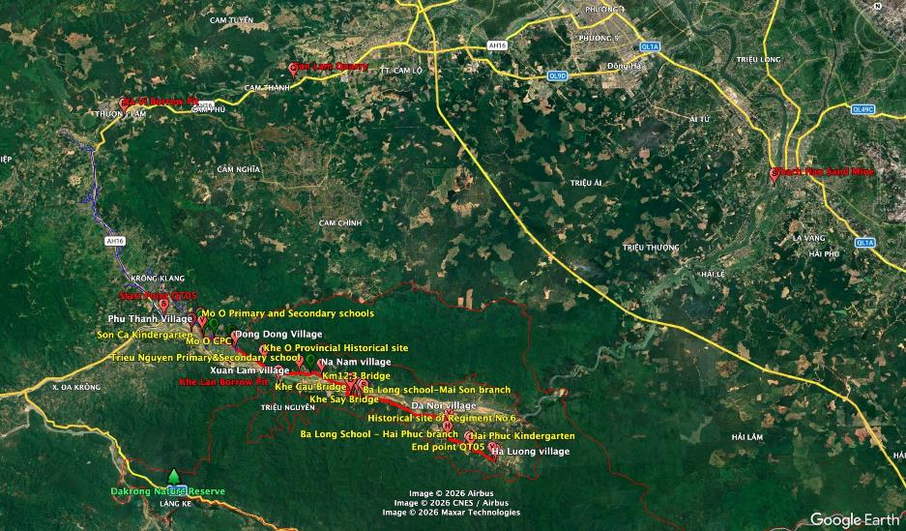
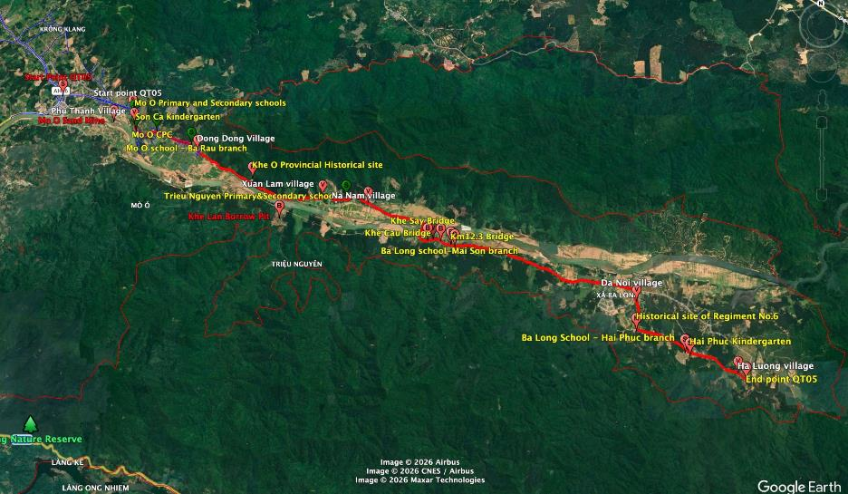
Hình 1: Tuyến đường Tiểu Dự án và AOI được hiển thị trong hình ảnh Google Earth

- Các thông số kỹ thuật chung của việc nâng cấp, cải tạo đường liên xã Đakrông - Ba Lòng được trình bày tại Bảng 2.
Bảng 2: Thông số kỹ thuật tiểu dự án
Tên tuyến đường | Đường liên xã Đakrông - Ba Lòng
Tổng chiều dài | 20.566 km
Tổng chiều dài các đoạn đường cần nâng cấp | 18.566 km
Thiết kế đường | Loại V (miền núi) TCVN 4054-2005 với các thông số kỹ thuật chính sau:
Số cầu | 2 cầu – cầu Km2+860 và cầu Ô O Km6+110
Số lượng cống | 61 cống
- Tốc độ thiết kế | 30 km / giờ
- Chiều rộng nền đường | 6,5 triệu
- Chiều rộng mặt đường | 3,5 triệu
Tổng số xã | 2 (xã Hướng Hiệp và Ba Lòng)
Nguồn: Tiểu dự án FS, tháng 8 năm 2025.

- Nhìn chung, Tiểu dự án nằm dọc theo tuyến đường hiện hữu hiện đang được sử dụng. Tiểu dự án đề xuất nâng cấp, phục hồi các đoạn đường có nền đường và mặt đường chưa đạt tiêu chuẩn đường miền núi loại V, mặt đường chưa được trải nhựa và điều chỉnh cục bộ một số đoạn đường thẳng để đáp ứng yêu cầu kỹ thuật. Căn chỉnh thường tuân theo đường tâm của con đường hiện có; một số đoạn bản địa hóa có thể được điều chỉnh để đảm bảo tuân thủ các thông số kỹ thuật của đường miền núi loại V.

Cơ sở lý luận của mạng
- Tiểu dự án liên quan đến việc nâng cấp và cải tạo Tỉnh lộ 588A nối trung tâm huyện Đakrông cũ (trung tâm xã Hướng Hiệp) với xã Bà Long, tỉnh Quảng Trị. Con đường này hiện là tuyến đường duy nhất vào khu vực Ba Lòng, lịch sử được gọi là căn cứ kháng chiến Ba Lòng trong thời kỳ chống Pháp. Do địa hình đồi núi hiểm trở, con đường thường xuyên bị ảnh hưởng bởi sạt lở vào mùa mưa lũ, thường bị cô lập các làng ở xã Ba Lòng. Trong các sự kiện thời tiết khắc nghiệt, việc tiếp cận các cộng đồng bị ảnh hưởng có thể mất 7-10 ngày để khôi phục, hạn chế khả năng tiếp cận người dân địa phương của các phương tiện cứu hộ và các dịch vụ thiết yếu. Trong những năm gần đây, tác động của biến đổi khí hậu, bao gồm lũ quét và sạt lở đất thường xuyên hơn, đã làm tăng thêm rủi ro cho cộng đồng địa phương. Con đường cũng là hành lang giao thông quan trọng kết nối xã Hướng Hiệp và Ba Lòng với trung tâm Đakrông, nơi đặt các công trình công cộng trọng điểm như trường học, trạm y tế, trụ sở hành chính xã và chợ địa phương. Ngoài việc hỗ trợ đi lại hàng ngày và vận chuyển nông sản, tuyến đường này còn đóng vai trò quan trọng trong các hoạt động ứng phó khẩn cấp, tuần tra biên giới, an ninh tại khu vực biên giới miền núi này.
- Việc nâng cấp tỉnh lộ 588A nằm trong quy hoạch phát triển giao thông vận tải tỉnh Quảng Trị đến năm 2020, định hướng đến năm 2030. Tiểu dự án khởi đầu tại Km0+00 tại nút giao với Quốc lộ 9 (Km41+250), kết nối với đoạn đường bê tông nhựa hiện hữu tại Km2+000 và kết thúc tại Km20+566,61 thuộc địa phận xã Ba Lòng, với tổng chiều dài khoảng 18.566 km. Con đường cũng sẽ hoạt động như một tuyến đường trung chuyển đến Hành lang kinh tế Đông – Tây thông qua kết nối với Quốc lộ 9. Thông qua hành lang này, mạng lưới đường bộ cung cấp lối vào Xa lộ Hồ Chí Minh (nhánh Đông và Tây), cao tốc Bắc – Nam và Quốc lộ 1A. Trong tương lai, tuyến đường dự kiến sẽ kết nối với tuyến đường đã được quy hoạch kết nối Cảng Mỹ Thủy với Cửa khẩu Quốc tế La Lay, nâng cao tính kết nối vùng và tạo điều kiện thuận lợi cho việc di chuyển các sản phẩm nông nghiệp, công nghiệp như gia súc, cao su, hồ tiêu, tinh bột sắn, gỗ từ khu vực sản xuất đến các chợ, cơ sở chế biến, cảng biển.
- Sau khi được nâng cấp, con đường sẽ cải thiện khả năng tiếp cận quanh năm, tăng cường khả năng chống chịu với khí hậu và cung cấp các điều kiện giao thông đáng tin cậy hơn cho cộng đồng địa phương. Tiểu dự án sẽ mang lại lợi ích trực tiếp cho khoảng 2.747 hộ gia đình, tương đương khoảng 11.250 người sống trong khu vực dự án. Trong đó, cộng đồng dân tộc thiểu số chiếm khoảng 35,16%, tương đương khoảng 955 hộ hoặc 3.956 người, chủ yếu là dân tộc Vân Kiều và Pà Cô. Con đường được cải thiện sẽ tăng cường kết nối giữa các xã và tạo điều kiện thuận lợi cho việc tiếp cận trung tâm Đakrông cho người dân xã Hướng Hiệp và Ba Lòng. Dự án cũng sẽ mang lại lợi ích cho 523 hộ nghèo (19,04% tổng số hộ trong khu vực dự án), trong đó 402 hộ (76,86%) thuộc nhóm dân tộc thiểu số. Bằng cách cải thiện điều kiện giao thông và tăng cường kết nối vùng, Tiểu dự án sẽ hỗ trợ phát triển kinh tế - xã hội, cải thiện khả năng tiếp cận giáo dục, y tế và thị trường, đồng thời tăng cường liên kết giữa vùng sản xuất nông nghiệp Ba Lòng và Hành lang kinh tế Đông – Tây.

Điều kiện đường hiện tại
- Dân cư dọc hai bên tuyến phân bố không đồng đều, có một số khu dân cư tập trung tập trung chủ yếu tại các đoạn Km0 – Km4+500 (thôn Phú Thạnh và Đông Đông – xã Hướng Hiệp), Km7+260 – Km10+000 (thôn Xuân Lâm và Nà Nam – xã Hướng Hiệp), Km11+250 – Km14+700 (thôn Tà Lăng – xã Ba Lòng), và Km16+050 – Km19+000 (thôn Đa Nội và Hà Lương – xã Ba Lòng). Ở các khu vực này, mật độ dân số tương đối cao, người dân địa phương chủ yếu tham gia vào các hoạt động nông nghiệp, lâm nghiệp và buôn bán quy mô nhỏ. Đất dọc theo tuyến chủ yếu bao gồm đất ở, diện tích rừng trồng (chủ yếu là keo) và đất nông nghiệp được sử dụng cho sắn, lúa và các loại cây trồng khác.
- Con đường hiện tại thường đi theo địa hình đồi núi với các đoạn nằm dọc theo sườn đồi và bờ sông. Một số khu vực rất dễ bị lũ lụt và xói mòn trong mùa mưa. Trong đó, đoạn từ Km4+500 – Km7+260 có núi cao bên trái và sông bên phải, đoạn từ Km10+000 – Km11+250 nằm ở vùng trũng thường xuyên bị ngập lụt khi mưa lớn. Ở những khu vực này, có rất ít nhà ở do điều kiện tự nhiên khó khăn. Cụ thể:
- Đoạn Km2+000 – Km4+515: Hai bên tuyến chủ yếu là đất ở và đất sản xuất tại địa phương.
- Đoạn Km4+515 – Km6+640: Hai bên tuyến là khu vực rừng sản xuất.
- Đoạn Km6+640 – Km7+260: Hai bên tuyến đều là đất trồng cây lâu năm.
- Đoạn Km7+260 – Km9+560: Hai bên tuyến là khu dân cư.
- Đoạn Km9+560 – Km10+860: Hai bên tuyến chủ yếu là đất nông nghiệp trồng trọt.
- Đoạn Km10+860 – Km11+244: Tuyến đi qua khu vực sông, suối.
- Đoạn Km11+244 – Km14+700: Hai bên tuyến gồm đất ở và đất trồng cây lâu năm.
- Đoạn Km14+700 – Km16+000: Hai bên tuyến đều là đất nông nghiệp được sử dụng chủ yếu để trồng trọt.
- Đoạn Km16+000 – Km20+566: Hai bên tuyến là đất ở và đất trồng cây lâu năm.
- Các cuộc khảo sát sơ bộ chỉ ra rằng các yêu cầu thu hồi đất đối với Tiểu dự án sẽ tương đối hạn chế, vì tuyến đường được nâng cấp thường tuân theo hành lang đường hiện có được thiết kế để đáp ứng các tiêu chuẩn của đường miền núi Loại V. Tổng diện tích thu hồi đất ước tính khoảng 13,94 ha, trong đó khoảng 11,0 ha tương ứng với hành lang đường bộ hiện hữu và khoảng 2,94 ha là đất thu hồi mới. Tổng cộng khoảng 546 hộ gia đình sẽ bị ảnh hưởng bởi dự án; tuy nhiên, không có hộ gia đình nào phải di dời hoặc tái định cư. Tài sản bị ảnh hưởng chủ yếu là rừng trồng (keo) và đất nông nghiệp dọc theo tuyến đường.
- Những hình ảnh sau đây cung cấp tình trạng hiện tại của các đoạn đường được dự án phụ.
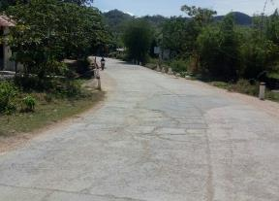 | 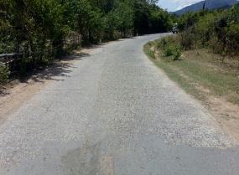
Đoạn Km2+000 – Km4+515 | Đoạn Km4+515 – Km6+640
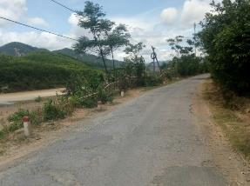 | 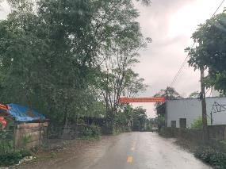
Đoạn Km6+640 – Km7+260 | Đoạn Km7+260 – Km9+560
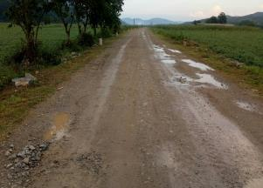 | 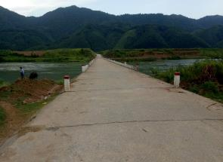
Đoạn Km9+560 – Km10+860 | Đoạn Km10+860 – Km11+244
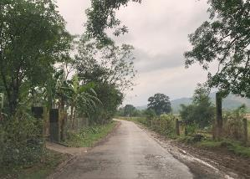 | 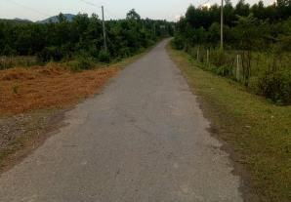
Đoạn Km11+244 – Km16+000 | Đoạn Km16+000 – Km20+566
Hình 2: Điều kiện mặt đường hiện hữu điển hình của tiểu dự án

Tiểu dự án đề xuất

Thiết kế đường
- Thiết kế hình học. Tuyến đường đề xuất được thiết kế như sau:
- Tuyến đường được thiết kế đường núi loại V thuộc địa hình đồi núi theo TCVN 4054-2005 với các thông số kỹ thuật chính sau:
- Tốc độ thiết kế: 30 km / giờ
- Chiều rộng nền đường: 6,5 triệu
- Chiều rộng mặt đường: 3,5 triệu
- Chiều rộng vỉa hè: 2 x 1.5m

- Thông số kỹ thuật chính của cầu sàn tại Km2+860:
- Cấu trúc nhịp: Bê tông cốt thép vĩnh cửu
- Thiết kế tần suất lũ: Fl hàng nămooding
- Tải trọng thiết kế: Tải trọng thiết kế HL93.
- Cường độ địa chấn: Cấp độ VII (MSThang điểm K-64)
- Hệ số gia tốc mặt đất (A): 0.0612
- Chiều dài cầu: 27m
- Chiều rộng cầu: B = 8,5m = 2x3,75m đường xe
- Lề đường lan can: 2x0,5m
- Thông số kỹ thuật chính của cầu Ô O tại Km6+110:
- Cấu trúc nhịp: Bê tông cốt thép vĩnh cửu
- Tần suất lũ thiết kế: Lũ lụt hàng năm
- Tải trọng thiết kế: Tải trọng thiết kế HL93.
- Cường độ địa chấn: Cấp độ VII (thang điểm MSK-64)
- Hệ số gia tốc mặt đất (A): 0.0612
- Chiều dài cầu: 71m
- Chiều rộng cầu: B = 8,5m = 2x3,75m đường xe
- Lề đường lan can: 2x0,5m
- Thi công cống:
- Cống tròn C: thân được bê tông cốt thép cường độ nén 16MPA
- Thành lập: Bêtông C ement cường độ nén 12 MPa (kích thước cốt liệu 4×6), độ dày 30 cm.
- Tường đầu và tường cánh: Bê tông xi măng 12 MPa (kích thước cốt liệu 2×4).
- Cống hộp: Thân được gia cố cpncrete với cường độ nén 30Mpa.
- Lớp lót móng: Bê tông xi măng 8Mpa, độ dày 20cm.
- Cống tấm: Bê tông cốt thép cường độ nén 25 MPa (kích thước cốt liệu 1×2).
Body và móng: Bê tông xi măng có cường độ nén 16 MPa (kích thước cốt liệu 2×4).

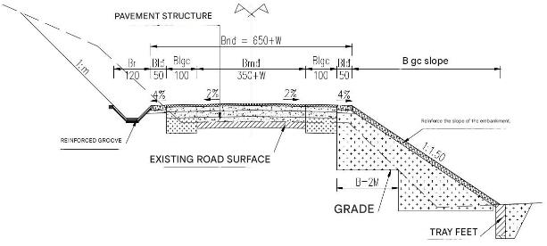
Mặt cắt ngang xây dựng đường

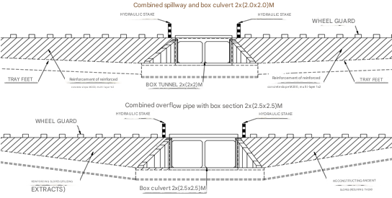
Mặt cắt ngang đập tràn và cống hộp

Hình 3: Mặt cắt ngang điển hình của Xây dựng chínhs
- Thiết kế của các điểm giao nhau hai cầu được thông báo bởi một cuộc khảo sát thủy văn toàn diện được thực hiện bởi thiết kế chi tiết c. Do không có các trạm đo dài hạn trên các dòng suối địa phương cụ thể này, Tư vấn đã sử dụng kết hợp mô hình thủy lực và điều tra thực địa. Điều này bao gồm các cuộc phỏng vấn chi tiết với cư dân địa phương và người cao tuổi sống gần các điểm vượt suối để thu thập dữ liệu lũ lụt lịch sử trong 50 năm qua. Các tài liệu địa phương về mực nước lũ cao nhất (các mốc nước cao nhất được ghi nhớ) đóng vai trò là tài liệu tham khảo quan trọng để xác định kích thước mở cầu và mạn tự do, đảm bảo rằng các cấu trúc mới (3x7m đối với Km2+860 và 3x21m đối với Km6+110) có khả năng chống chịu với các hiện tượng thời tiết khắc nghiệt.

Phương pháp thi công
- Phương pháp thi công đường:
- Giải phóng mặt bằng và chuẩn bị: Loại bỏ chướng ngại vật, thảm thực vật và lớp đất mặt trong giới hạn xây dựng.
- Khảo sát và đặt cược: Thiết lập đường tâm, cọc ranh giới và điểm chuẩn tạm thời (kiểm soát độ cao).
- Earthworks (kè & đào): Đào đất không phù hợp và cắt dốc. (i) Embanking lấp đầy các lớp (tối đa 20-30cm mỗi lớp); (ii) Đầm nén để đạt được mật độ yêu cầu (K95 và K98).
- Chuẩn bị lớp nền: San lấp mặt bằng cuối cùng và nén chặt cường độ cao của lớp lớp nền trên cùng để đảm bảo khả năng chịu tải.
- Xây dựng nền và sân đầy: Rải và nén các khóa học cơ sở tổng hợp (Cấp 1 và Cấp 2): Đảm bảo độ ẩmvà độ dày theo thông số kỹ thuật.
- Ứng dụng sơn phủ / sơn dính: Phun nhũ tương nhựa đường để đảm bảo liên kết giữa các lớp.
- Lát bê tông nhựa: (i) Vận chuyển nhựa đường trộn nóng đến công trường; (ii) Rải hỗn hợp bằng máy lát chuyên dụng; (iii) Cán và nén để đạt được độ mịn và mật độ bề mặt.
- Thi công thoát nước và vai: Lắp đặt mương bên, lề đường, nén chặt vai đường.
- Vạch kẻ đường và biển báo: Lắp đặt các tính năng an toàn giao thông, sơn đường và dựng biển báo đường bộ.
- Kiểm tra và bàn giao lần cuối.
- Phương pháp thi công cầu:
- Chuẩn bị mặt bằng và công trình tạm: Rà phá bom mìn.
- Thiết lập cơ sở hạ tầng: (i) Xây dựngđường ra vào các địa điểm cầu; (ii) Thành lập bãi chứa vật liệu, trạm trộn bê tông, khu chế biến cốt thép; (iii) Bố trí bãi đúc, kho chuyên dụng dầm đúc sẵn; (iv) Lắp đặt phòng thí nghiệm dã chiến và lán trại công nhân.
- Định vị địa điểm: Khôi phục các mốc và đóng cọc chính xác đường tâm cầu, mố cầu và vị trí bến tàu.
- Thi công kết cấu phụ: (i) Thi công móng - Cọc khoan nhồi: Khoan và đúc cọc nhồi trên đất (đối với trụ Km2+860 và Km6+110 T1-T2). Bao gồm kiểm tra siêu âm 100% và kiểm tra tải động PDA để xác minh tính toàn vẹn và khả năng chịu lực; (ii) Neo đá: Đối với mố cầu cụ thể trên đá (Km6+110), khoan lỗ D42 để cấy liên kết thép giữa móng đá và bệ; (iii) Đào đất, đá đến độ sâu thiết kế; (iv) Đổ bê tông nạc (C10/C20) tạo lớp phẳng dưới đáy hố; (v) Lắp đặt cốt thép và ván khuôn cho bệ cọc (móng), tường mố, thân trụ, tường cánh; (vi) Đổ bê tông cường độ cao (C30) cho tất cả các cấu kiện kết cấu phụ.
- Thi công kết cấu thượng tầng: (i) Đúc sẵn dầm bê tông dự ứng lực tại bãi đúc chỉ định (chủ yếu dành cho cầu Km6+110); (ii) Lắp dựng hệ thống giàn giáo và ván khuôn toàn diện cho cầu đúc tại chỗ deck; (iii) Lắp đặt các tấm liên tục và gia cố mặt cầu; (iv) Đổ bê tông C30/C40 cho boong chính và dầm vây; (v) Xây dựng gờ lan can và hệ thống thoát nước.
- Hoàn thiện và các công trình phụ trợ: (i) Xử lý bề mặt; (ii) Lát đường; (iii) Khe co giãn; (iv) Cài đặt các tính năng an toàn.
- Phương pháp thi công cống.
- Chuẩn bị và khảo sát: (i) Thiết lập phạm vi xây dựng và xác định vị trí cống; (ii) Khảo sát và đóng cọc đường tâm, vai cống, thành cánh, bãi để đào chính xác.
- Đào móng: (i) Sử dụng máy xúc kết hợp lao động thủ công để đào đến cao độ thiết kế; (ii) Kiểm tra tọa độ và độ cao bằng máy đo từ xa và máy cao áp; (iii) Làm khô hố móng bằng máy bơm nước nếu có nước; (iv) Nén chặt lớp dưới cùng bằng máy đầm "cóc" và được Tư vấn Giám sát Xây dựng (CSC) chấp thuận.
- Đệm sỏi: (i) Phủ lớp đệm/sỏi theo độ dày và độ dốc thiết kế ngay sau khi đào để bảo vệ đất; (ii) Làm phẳng và nén chặt vật liệu theo cách thủ công để đáp ứng các yêu cầu về mật độ.
- Đổ bê tông (móng & yards): (i) Lắp đặt máy trộn tại chỗ và chuẩn bị ván khuôn với các khe lún; (ii) Đổ bê tông thành các lớp 15–20cm, sử dụng máy rung (dùi/máy đầm) để tránh tổ ong hoặc rỗ; (iii) Bảo dưỡng: Duy trì độ ẩm ít nhất 7 ngày bằng cách sử dụng bao ướt và tưới nước thường xuyên.
- Lắp đặt và nối cống: (i) Lắp đặt các đoạn cống đã được chấp nhận trước bằng cần trục kết hợp điều chỉnh bằng tay; (ii) Đảm bảo căn chỉnh, độ dốc và khoảng cách chính xác giữa các phần (đầu đốt); (iii) Bịt kín các mối nối bằng vữa hoặc chèn mối nối đã được phê duyệt; đóng rắn các mối nối bằng bao tải ẩm trong 7 ngày.
- Đắp lại: (i) Cẩn thận lấp đất đều hai bên cống thành từng lớp (độ dày tối đa 20cm); (ii) Sử dụng máy đầm cóc để đạt được độ kín quy định (giá trị K) theo yêu cầu của thiết kế; (iii) Đảm bảo độ ẩm đồng đều trong toàn bộ các lớp kè.
- Hoàn thiện và kiểm tra lần cuối: (i) Hoàn thành bãi cống gia cố và các điểm nhấn thẩm mỹ; (ii) Kiểm tra lần cuối cao độ (giới hạn sai số đáy ±10mm), tọa độ và chức năng thoát nước tổng thể; (iii) Chấp nhận cuối cùng về độ kín đất và kích thước kết cấu của CSC.
- Danh sách thiết bị. Máy móc dự kiến sẽ được sử dụng trên trang web được thể hiện trong Bảng 3 và bao gồm một loạt các máy móc hạng nặng và nhẹ.
Bảng 3: Danh sách máy móc thiết bị thi công dự kiến cho dự án
Không | Thiết bị | Không | Thiết bị
1 | Băng lồng 1.5KW | 21 | Dầm cuộn
2 | Máy khoan ED, KH, Soilmec | 22 | Máy cắt sắt 5KW
3 | Máy khoan đứng 4.5KW | 23 | Khí nén búa
4 | Máy nén diesel 240m3 / h | 24 | Máy nén diesel 360m3 / h
5 | Cần cẩu xe tải 10T | 25 | Máy trộn vữa 80L
6 | Máy hàn 23KW | 26 | Bơm vữa 9m3
7 | Nhấp vào 250T | 27 | Cần cẩu 16T
8 | Máy bơm nước 20KW | 28 | Máy bơm bê tông tự hành 50m3/h
9 | Máy nén diesel 600m3 / h | 29 | Xe tải tự đổ 10T
10 | Nhấp vào 500T | 30 | Tưới xe 5m3
11 | Ròng rọc 3T | 31 | Máy xúc lật
12 | Cần cẩu bánh xích 25T | 32 | Máy ủi
13 | Tời điện 5T | 33 | Xe máy
14 | Máy khoan TRC-15 | 34 | Máy xúc lật 1.6 m3
15 | Máy cắt cáp 10kW | 35 | Máy xúc lật
16 | Cáp 15kW | 36 | Máy phân loại
17 | Máy trang điểm cạnh | 37 | Đúc chùm tia
18 | Máy phát điện di động 2.8KW | 38 | Máy hủy tài liệu
19 | Máy khoan thủy lực ba bánh Jumbo | 39 | Con lăn lốp
20 | Máy phá đá 1.300kg

- Địa điểm cắm trại công nhân. Dự kiến, vào thời gian cao điểm thi công, khoảng 30 công nhân thi công sẽ làm việc trên các công trường đường và đập tràn/cống. Tuy nhiên, với số lượng đập tràn/cống ít và hoạt động xây dựng đường tương đối đơn giản sẽ cho phép hầu hết lao động phổ thông có nguồn gốc từ địa phương. Sẽ chỉ cần hai trại làm việc tạm thời tại địa điểm và các ngôi nhà địa phương, hoặc có thể thuê các ngôi nhà cộng đồng bỏ trống nếu cần. Việc xây dựng dự kiến sẽ kéo dài trong hai mùa xây dựng tùy thuộc vào điều kiện thời tiết.
- Vật liệu xây dựng. Theo báo cáo FS của tiểu dự án, đất đào từ nền đường và đào ván khuôn sẽ được tái sử dụng làm vật liệu lấp cho việc xây dựng con đường. Bởi vì nhiều phần của mặt đường hiện có có thể được tái sử dụng và các phần còn lại chủ yếu sẽ được gia cố trên nền đường hiện có, khối lượng đào đắp tương đối hạn chế. Khối lượng khai quật ước tính khoảng 60.000 m³, trong đó ướctính khoảng 10.000 m³ đáp ứng các tiêu chuẩn yêu cầu sẽ được tái sử dụng làm vật liệu lấp đầy. Khối lượng vật liệu lấp đầy ước tính cần thiết là 42.093 m³. Sau khi tái sử dụng 10.000 m³ đất đào, khối lượng đất cần tìm nguồn để lấp đầy là khoảng 32.093 m³. Phần đất đá dư thừa còn lại, ước tính khoảng 50.000 m3, sẽ được vận chuyển đến ba địa điểm xử lý được chỉ định của tiểu dự án. Thông tin chi tiết được cung cấp trong Bảng 4 dưới đây.
- Cát sẽ chủ yếu có nguồn gốc từ mỏ cát Mo O, chỉ cách địa điểm tiểu dự án 3,5 km. Công ty thiết kế chi tiết đãtiến hành khảo sát thực địa và chọn đây làm nguồn chính do chất lượng cao và lợi thế hậu cần.Mỏ cát Thạch Hân (cách đó 54,5 km) được xác định là nguồn thứ cấp/dự phòng để đảm bảo nguồn cung không bị gián đoạn trong trường hợp sản lượng của mỏ Mơ Ô tạm thời không đủ do các hoạt động xây dựng đồng thời trên địa bàn tỉnh..
- Đá sẽ được khai thác từ mỏ đá Tân Lâm, cách công trường khoảng 14,3 km. Nguồn này cũng được khảo sát và xác nhận bởi nhà thiết kế chi tiết làphương án phù hợp nhất với yêu cầu của tiểu dự án. Thép và xi măng sẽ được cung cấp bởi các nhà cung cấp được cấp phép tại thành phố Đông Hà, cách địa điểm khoảng 70 km.
- Tuân thủ và xác minh: Tất cả các nguồn cát và đá được xác định hiện đang hoạt động và được cấp phép bởi chính quyền địa phương. R đến giấy phép khai thác, giao thức sau sẽ được thực hiện nghiêm ngặt:
- Nhà thầu được yêu cầu phải có bản sao có chứng thực của giấy phép khai thác hợp lệ và các phê duyệt môi trường có liên quan từ các nhà điều hành mỏ.
- Các tài liệu này phải được nộp cho CSC để xem xét, xác minh và thẩm định chính thức trước khi bất kỳ tài liệu nào được mua hoặc vận chuyển đến địa điểm.
- Hơn nữa, tất cả các vật liệu phải trải qua thử nghiệm tính chất vật lý theo quy định hiện hành. Nếu bất kỳ nguồn nào không đáp ứng các tiêu chuẩn kỹ thuật bắt buộc, Nhà thầu sẽ được yêu cầu chuyển sang nguồn thay thế đã được phê duyệt và cấp phép. Việc mua sắm vật tư và vật tư kỹ thuật sẽ được đồng bộ chặt chẽ với tiến độ thi công.
Bảng 4: Dự kiến khối lượng xây dựng và đất lãng phí của tiểu dự án
Không. | Vật phẩm | Đơn vị | Số lượng
1 | Tổng khối lượng đất đào | m3 | 60,000
2 | Khối lượng đất tái sử dụng để lấp đầy | m3 | 10,000
3 | Đất dư thừa (sẽ được chuyển đến địa điểm xử lý) | m3 | 50,000
4 | Cát | m3 | 9,034
5 | Mắc ca | m3 | 72,081
6 | Xi măng | Tấn | 2,442
7 | Thép xây dựng | Tấn | 600

- Đối với việc kiểm tra môi trường ban đầu của tiểu dự án, khối lượng vật liệu xây dựng và các nguồn có thể có (mỏ mượn và mỏ đá), địa điểm xử lý được đề xuất là ước tính ban đầu, như sau:

Mo O Sand Mine
- Địa điểm: tại Km 3+900, QL.588a (khu vực TH4 – khu vực 1, sông Đakrông) thuộc xã Hướng Hiệp, tỉnh Quảng Trị, Giấy chứng nhận cho phép của Quyết định số 3759/QĐ-UBND ngày 28/12/2020.
- Chủ sở hữu (đơn vị quản lý): Công ty TNHH Minh Phúc, tại quận Đakrông cũ của Quảng Trị, số điện thoại liên hệ: 0256.3584.245
- Công suất cung cấp: 12.000 m3/năm.
- Quy trình vận chuyển và khoảng cách: khoảng cách vận chuyển đến công trường khoảng 3,5km.
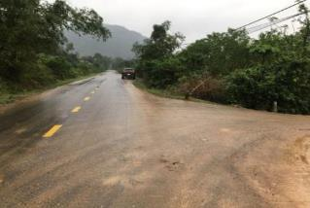 | 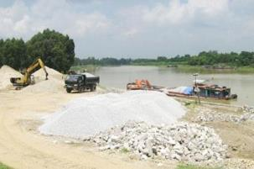
Tài nguyên cát Mo O

Tài nguyên Thạch Hân Sand
- Vị trí: tại Km 770+100, QL 1A thuộc xã Quảng Trị, tỉnh Quảng Trị.
- Công suất cung cấp: 100.000 m3/năm.
- Quy trình vận chuyển và khoảng cách: khoảng cách vận chuyển đến công trường khoảng 54,5km.

Mỏ đá Tân Lâm
- Vị trí: Ấp Tân Lâm thuộc xã Cam Lô, tỉnh Quảng Trị.
- Công suất: 3.000.000 m3, công suất cung cấp 50.000 m3/năm
- Thói quen và khoảng cách vận chuyển: Khoảng 14,3km đến khu vực tiểu dự án

Mượn hố

Theo Quyết định số 2242/QĐ-UBND ngày 15 tháng 10 năm 2015 và Nghị quyết số 97/NQ-HĐND ngày 16 tháng 7 năm 2021, các hố mượn đất như sau:
- Hố mượn đất Xa Vi tại Km34+500 trên Quốc lộ 9, tọa lạc tại thôn Xa Vì, xã Hướng Hiệp, khu vực Đakrông, với trữ lượng ước tính khoảng 3.000.000 m³. Khoảng cách từ hố vay đến đầu địa điểm dự án khoảng 8,75 km.
- Hố vay Khe Lân: Hố mượn nằm bên trái Km4 Tỉnh lộ 588A (đường vào Ba Lòng), thuộc thôn Khe Lân, xã Mô Ô, khu vực Đakrông, với trữ lượng ước tính khoảng 600.000 m³. Khoảng cách từ hố vay đến đầu địa điểm dự án khoảng 2 km.
- Mượn vật liệu dọc theo đường thẳng: Đoạn từ Km5+300 đến Km6+300 chủ yếu bao gồm các đoạn cắt. Tuy nhiên, đất được trộn lẫn với đá phong hóa; Do đó, chỉ một lượng hạn chế vật liệu khai quật có thể được tái sử dụng làm chất đầy.

Cung cấp năng lượng và nhiên liệu
- Lưới điện quốc gia có thể dễ dàng tiếp cận trong khu vực tiểu dự án. Máy phát điện diesel di động cũng sẽ được sử dụng khi cần thiết. Hệ thống điện hạ thế đã được phân phối đến khu vực dự án để xây dựng và vận hành các công trình.
- Dầu và khí đốt cho hoạt động của máy móc trong các công trường xây dựng sẽ được cung cấp bởi các trạm xăng dầu địa phương dọc theo Đường NR số 9 và PR558A.

Cấp nước xây dựng và sinh hoạt
- Nước cho các hoạt động xây dựng sẽ chủ yếu có nguồn gốc từ các con suối gần đó. Đối với mục đích sinh hoạt, nước sẽ được cung cấp từ các chương trình cung cấp tập trung nếu có. Ở những khu vực không có nước tập trung, tiểu dự án sẽ tận dụng các nguồn hiện có của địa phương, chẳng hạn như giếng sinh hoạt đã đăng ký từ các hộ gia đình lân cận, thông qua các thỏa thuận chung giữa Nhà thầu và chủ đầu tư. Theo quy định của Việt Nam (Nghị định 02/2023/NĐ-CP), khai thác nước sinh hoạt với quy mô nhỏ (thường dưới 10 m³/ngày) cho mục đích hộ gia đình hoặc tạm thời không cần giấy phép khai thác chính thức. Nhà thầu sẽ đảm bảo rằng bất kỳ việc sử dụng nước nào từ các giếng địa phương đều dựa trên sự đồng ý tự nguyện của chủ sở hữu và vẫn nằm trong giới hạn quy mô nhỏ cho phép để tránh ảnh hưởng đến mực nước ngầm của địa phương. Nếu Nhà thầu cần khoan một giếng công suất lớn mới dành riêng cho dự án, tất cả các giấy phép cần thiết từ Sở Nông nghiệpvà Môi trường (DAE) sẽ được xin trước khi vận hành. Khi cần thiết, nước giếng sẽ được xử lý thông qua hệ thống lọc đơn giản tại chỗ hoặc bổ sung bằng nước sạch bồn để đảm bảo sức khỏe và an toàn cho người lao động..

Địa điểm xử lý
- Tổng cộng có ba địa điểm xử lý đã được lựa chọn chiến lược trong xã Hướng Hiệp và Ba Lòng để chứa khoảng 50.000 m3 đất đào dư thừa. Các địa điểm này được khảo sát bởi thiết kế chi tiếtvà CPC để đảm bảo chúng nằm trên đất công chưa sử dụng do chính quyền địa phương quản lý. Tổng công suất kết hợp của ba địa điểm này là khoảng 105.000 m3, cao hơn gấp đôi khối lượng đất dư thừa dự kiến, mang lại tính khả thi và linh hoạt cao trong quá trình xây dựng. Các thỏa thuận với CPC liên quan đến các địa điểm xử lý này được ghi lại trong Phụ lục 7.
Bảng 5: Danh sách các địa điểm xử lý tiểu dự án
Không. | Tên | Địa điểm | Tình trạng sử dụng đất hiện tại | Dung tích (m3) | Khoảng cách vận chuyển trung bình (km)
1 | Địa điểm xử lý 01 | Km4+600 – Xã Hướng Hiệp (xã Mô Ô cũ) | Đất trống công do UBND Hướng Hiệp quản lý; chủ yếu là cây bụi và cỏ; không có công trình hoặc cây trồng. | ~35.000 | 0.5-0.8
2 | Địa điểm xử lý 02 | Km7+500 – xã Ba Lòng (xã Triệu Nguyên cũ) | Đất công bỏ trống do ĐCSTQ Ba Lòng quản lý; đất chưa sử dụng có cỏ tự nhiên che phủ. | ~35.000 | Lề đường
3 | Địa điểm xử lý 03 | Km15+300 – Xã Bà Long | Đất công bỏ trống do ĐCSTQ Bà Long quản lý; đất cằn cỗi, không sử dụng kinh tế hiện nay. | ~35.000 | 0.5

Chi phí đầu tư
- Dự kiến chi phí đầu tư dự án được thể hiện trong Bảng 6. Chi phí được lập dựa trên các tiêu chuẩn thiết kế đường liên quan của chính phủ Việt Nam.
Bảng 6: Ước tính chi phí đầu tư chỉ định (bao gồm thuế)
Không | Mục chi phí | Giá trị
Không | Mục chi phí | VND | Đô la Mỹ
1 | Thu hồi đất, tái định cư | 3,252,743,000 | 124,913
2 | Chi phí xây dựng | $95,434,500,000 | $3,664,919
3 | Chi phí quản lý | $1,631,062,000 | $62,637
4 | Chi phí dịch vụ tư vấn | $7,894,057,000 | 303.151 USD
5 | Chi phí khác | $4,402,374,000 | $169,062
6 | Dự phòng | $10,230,848,000 | $392,890
Tổng cộng |  | 122,845,584,000 | 4,717,572

Nguồn: Báo cáo FS năm 2021, cập nhật tháng 11/2025

Sắp xếp và tiến độ thực hiện
- UBND tỉnh Quảng Trị là Cơ quan thực hiện và Ban Quản lý dự án Công trình xây dựng giao thông tỉnh Quảng Trị là Cơ quan thực hiện chịu trách nhiệm thực hiện Dự án. Thời gian xây dựng dự kiến là tháng 6 năm 2026 đến tháng 12 năm 2027. Trong giai đoạn thi công, Tư vấn giám sát thi công (CSC) sẽ chịu trách nhiệm giám sát các hoạt động thi công theo tiêu chuẩn kỹ thuật và tiến độ thi công đã được phê duyệt bao gồm cả việc thực hiện EMP xây dựng (CEMP) do các nhà thầu chuẩn bị dựa trên IEE/EMP đã được phê duyệt và được PPMU phê duyệt.
- Sắp xếp và lịch trình thực hiện chỉ định được cung cấp trong Bảng 7.
Bảng 7: Dự kiến tiến độ thực hiện tiểu dự án
Không | Hoạt động thực hiện | Các mốc thời gian dự kiến
1 | FS được phê duyệt | Được phê duyệt vào quý 4 năm 2025
2 | Thu hồi đất và đền bù | Quý 1-2 năm 2026
3 | Giải phóng mặt bằng | Quý 2 năm 2026
4 | Nhà thầu công trình được mua sắm và trao hợp đồng | Quý 1-2 năm 2026
5 | Công trình xây dựng | Tháng Sáu 2026 đến Tháng Mười Hai 2027
6 | Bàn giao thi công | Tháng Mười Hai 2027
Nguồn: LIC Consultant ước tính.

MÔ TẢ MÔI TRƯỜNG

Điều kiện tự nhiên

Môi trường địa lý và hành chính
- Tuyến tiểu dự án nằm ở khu vực miền núi huyện Đakrông, tỉnh Quảng Trị. Sau cuộc cải cách hành chính hai cấp được thực hiện vào tháng 7 năm 2025, huyện Đakrông cũ bị giải thể, và các xã được tổ chức lại. Tiểu dự án hiện nằm hoàn toàn trong xã Hướng Hiệp (kết hợp với Mỏ Ô cũ và một phần của các khu vực khác) và xã Ba Lòng (kết hợp với Triệu Nguyên và Ba Lòng cũ). Hai xã này tạo thành một phần của thượng lưu sông Thạch Hàn trong dãy núi Trường Sơn.
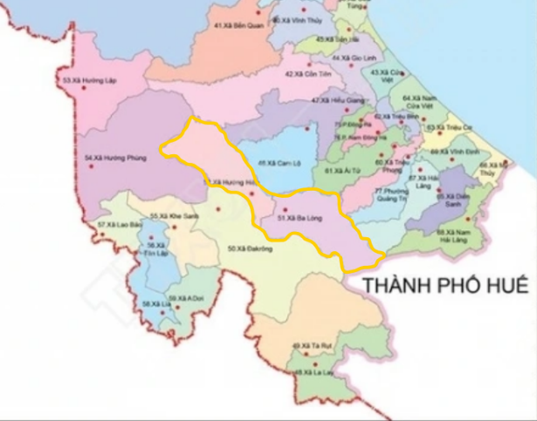
Hình 4: Hai tiểu dự án xã (đường màu vàng) tại một phần của Quảng Trị mới Bố cục hành chính

Địa hình và địa chất
- Hành lang đường bộ được đề xuất đi qua địa hình đồi núi gồ ghề với độ dốc dốc (thường là 20–30% hoặc cao hơn ở các đoạn cắt) và được giao nhau bởi nhiều con suối và sông nhỏ. Địa hình chung dốc từ tây sang đông. Các thành tạo địa chất chủ yếu bao gồm đá trầm tích (đá sét, đá phù sa) với sự xâm nhập của đá granit. Bề mặt bị phong hóa và nứt vỡ nặng khiến các sườn dốc dễ bị xói mòn, sạt lở đất.
- Theo báo cáo FS của tiểu dự án, các lớp đất nền trong khu vực khảo sát, được xác định từ các hố thử và giếng khoan dọc theo tuyến đường, bao gồm các lớp sau từ trên xuống dưới (Bảng 8).
Bảng 8: Tóm tắt địa kỹ thuật căn chỉnh đường
Điều kiện địa kỹ thuật – Tiểu dự án Đường Đakrông - Ba Lòng
Lớp N | Nền mặt đường bê tông nhựa. Lớp này phân bố tại các đoạn Km2+00–Km2+725.11; km3+006,64–km4+708,72; và Km8+364,07–Km9+559,31. Lớp có độ dày trung bình là 0,25 m.
Lớp B | Nền mặt đường bê tông xi măng. Lớp này được phân bố tại các đoạn đi qua cầu, đập tràn, cống tấm, cống hộp. Lớp có độ dày trung bình là 0,20 m.
Lớp M | Nền đá dăm xử lý bề mặt bitum. Lớp này được phân bố từ Km4+746.03 đến cuối tuyến khảo sát (trừ các đoạn bị hư hỏng, đoạn được sắp xếp lại, cầu, đập tràn, cống). Lớp có độ dày trung bình là 0,15 m.
Lớp M1 | Nền đá dăm trộn với đất sét (phần mặt đường đá dăm đã qua xử lý bề mặt bitum đã xuống cấp hoàn toàn). Lớp này phân bố tại các đoạn Km10+064,67 - Km10+192,87; Km10+398,20 - Km10+500,14; và Km10+788,01 - Km10+846,31. Lớp có độ dày trung bình là 0,15 m.
Lớp D | Vật liệu lấp đầy bao gồm đất sét có độ dẻo thấp (CL), chứa sỏi và đá cuội, có màu nâu đỏ đến xám vàng, với độ sệt nửa cứng đến cứng. Lớp này được phân bố bên dưới các lớp N, B, M và M1. Độ dày của lớp này thay đổi từ 0,35 m đến 0,70 m.
Lớp C1 | Cát phân loại kém (SP) trộn với sỏi và đá cuội, màu nâu xám, có cấu trúc lỏng lẻo và ẩm đến bão hòa.
Lớp C | Đá cuội, sỏi, cát và những tảng đá nhỏ. Lớp này phân bố tại các vị trí cầu, đập tràn, cống, bao gồm Km6+636,13, với độ dày được nghiên cứu dao động từ 0,50 m đến 3,20 m.
Lớp 1B | Đất sét có độ dẻo thấp (CL), màu xám vàng đến nâu xám, có độ dẻo cứng.
Lớp 1 | Đất sét có độ dẻo thấp (CL), màu xám vàng, có độ sệt bán cứng. Lớp này phân bố dọc theo các đoạn Km6+641,60–Km7+459,29 và Km13+487,98–Km16+366,56.
Lớp 2 | Đất sét có độ dẻo thấp (CL) chứa sỏi và đá cuội, có màu nâu đỏ đến xám vàng, có độ sệt bán cứng. Lớp 2 được phân bố rộng rãi dọc theo hầu hết các tuyến được khảo sát và đã gặp phải ở phần lớn các lỗ khoan. Độ dày được nghiên cứu của lớp này dao động từ 2,00 m đến 6,60 m.
Lớp 4 | Đá sa thạch-đá bùn, màu xám vàng, xám và xám trắng, bị phong hóa rất mạnh. Lớp 4 phân bố dọc theo các đoạn Km5+323,03–Km6+604,83 và Km16+574,96–Km18+211,56.
Lớp 5 | Đá bùn, màu xám vàng, xám xanh, xám trắng và nâu đỏ, bị phong hóa mạnh và đứt gãy nhiều.

- Hiện tượng địa chất động: Không có hiện tượng địa động lực học bất lợi như hang động, sụt lún, sạt lở đất hoặc các mối nguy hiểm địa chất khác có thể ảnh hưởng đến sự ổn định của cấu trúc được xác định trong khu vực khảo sát.

Khí hậu
- Tiểu dự án The có khí hậu nhiệt đới gió mùa chịu ảnh hưởng của dãy Trường Sơn. Nhiệt độ trung bình hàng năm là 22,0 ° C - 25,5 ° C , với những tháng nóng nhất (tháng 6 – tháng 7) đạt 40 ° C - 42 ° C và mát nhất (tháng 12 – tháng 1) giảm xuống 14,5 ° C - 15,5 ° C. Lượng mưa hàng năm dao động từ 2.000 mm đến 2.400 mm , với 75–80% tập trung vào mùa mưa (tháng 9 – tháng 1). Lượng mưa cao nhất hàng tháng thường vượt quá 600 mm trong tháng 10 – tháng 11. Độ ẩm tương đối trung bình 83% - 88%, giảm xuống 18 % - 21% trong gió mùa tây nam khô nóng (tháng 4 – tháng 8).
- Bối cảnh biến đổi khí hậu: Các dự báo cho thấy cường độ mưa cực đoan trong 1 ngày sẽ tăng 7% - 10% vào năm 2050. Điều này đã được đưa vào thiết kế tiểu dự án thông qua các cống lớn hơn, nâng cao mức độ hình thành đường và tăng cường bảo vệ mái dốc.

Thủy văn - Sông ngòi
- Tiểu dự án nằm trong lưu vực thượng nguồn của lưu vực sông Thạch Hãn, một trong những hệ thống sông lớn của tỉnh Quảng Trị. Con đường được cắt ngang bởi nhiều dòng suối lâu năm và ngắt quãng vừa và nhỏ bắt nguồn từ dãy Trường Sơn. Những con suối này thường chảy về phía đông và cuối cùng nhập vào hệ thống sông Thạch Hân
- Các điểm giao cắt suối chính ở Dự án phụ: Tiểu dự án bao gồm hai điểm giao cắt chính, nơi các cây cầu mới sẽ được xây dựng.
- Km2+860: Băng qua một con suối địa phương (hiện đang được phục vụ bởi mộtđập tràn nước thấp exi sting). Điều này sẽ được thay thế bằng một cầu sàn bê tông cốt thép 3 nhịp mới (L = 3x7m).
- Km6+110 (suối Ô Ó): Băng qua suối Ô O, một trong những dòng nước địa phương quan trọng nhất trong khu vực. Điều này sẽ được thay thế bằng cầu dầm bê tông dự ứng lực 3 nhịp mới (L = 3x21m).
- Chức năng của các dòng suối bị ảnh hưởng: Các dòng suối của tiểu dự án, bao gồm hai điểm giao cắt chính tại Km2+860 và Km6+110, phục vụ chức năng quan trọng của địa phương:
- Nguồn cấp nước sinh hoạt và tưới tiêu nhỏ lẻ chính cho các hộ dân tộc thiểu số (chủ yếu là Bru-Vân Kiều) sống dọc và gần đường.
- Hỗ trợ môi trường sống dưới nước cho cá địa phương, động vật lưỡng cư và động vật không xương sống.
- Hoạt động như các kênh vận chuyển lũ lụt tự nhiên.
- Trong mùa mưa (tháng Chín-tháng Mười Hai), những con suối này có mực nước dâng nhanh và vận tốc dòng chảy cao do sườn dốc và lượng mưa lớn. Nhiều giao cắt hiện có có kích thước nhỏ hơn hoặc bị hư hỏng, dẫn đến việc đường thường xuyên bị ngập và cách ly cộng đồng.
- Lưu ý về đập tràn hiện hữu: Đập tràn Thạch Hân/Bà Long hiện hữu (nằm tại Km10+681 trên tuyến) sẽ không thay đổi. Tiểu dự án không bao gồm bất kỳ công trình nào trên cấu trúc này.
- Tất cả các thiết kế hai cầu và 6 cống 1 đều kết hợp các tính năng thích ứng với khí hậu (công suất thủy lực lớn hơn và mức độ hình thành được nâng lên) để giảm nguy cơ lũ lụt và đảm bảo khả năng tiếp cận quanh năm đồng thời giảm thiểu sự gián đoạn đối với dòng chảy tự nhiên và sử dụng nước tại địa phương.

Môi trường tự nhiên hiện hữu
- Chất lượng môi trường B aseline được thể hiện bằng kết quả quan trắc nước mặt và không khí xung quanh từ tháng 12 năm 2021 (Phụ lục 6), bổ sung bởi các quan sát thực địa vào tháng 8 năm 2025. Khu vực này vẫn là nông thôn và miền núi, không có nguồn ô nhiễm công nghiệp hoặc đô thị chính. Các cộng đồng địa phương tiếp tục sử dụng nước suối và nước ngầm cho mục đích sinh hoạt mà không có sự xuống cấp được báo cáo.
- Chất lượng nước mặt: Các thông số tại các điểm quan trắc theo QCVN 08:2023/BTNMT (Cột B1). Nước tại đập tràn Ba Lòng được quan sát là trong và không mùi vào tháng 8/2025.
- Không khí xung quanh và tiếng ồn: Kết quả theo QCVN 05:2023/BTNMT và QCVN 26:2025/BNNMT.
- Nước ngầm: Được sử dụng rộng rãi cho nhu cầu uống và sinh hoạt; không quan sát thấy dấu hiệu ô nhiễm
- Mẫu chất lượng nước mặt và chất lượng không khí được lấy vào tháng 12/2021 và kiểm tra tại phòng thí nghiệm bởi Công ty Cổ phần Dịch vụ Tư vấn Môi trường Hải Âu. Kết quả chi tiết được liệt kê trong Phụ lục 6. Kết quả được so sánh với QCVN 08:2023/BTNMT (Quy chuẩn kỹ thuật quốc gia về chất lượng nước mặt), gần đây đã thay thế QCVN 08:2010/BTNMT cũ để phản ánh các tiêu chuẩn bảo vệ môi trường khắt khe hơn.
- Hiện trạng nước mặt: Điểm quan trắc tại đoạn sông vượt sông (sông Ba Lòng) Km11+060 thuộc xã Ba Lòng. Hầu hết các thông số được phân tích từ phiên giám sát năm 2021 vẫn nằm trong giới hạn cho phép của QCVN 08:2023/BTNMT mới, mặc dù quy định cập nhật nghiêm ngặt hơn đáng kể so với phiên bản trước (QCVN 08:2010). Cụ thể, các chỉ tiêu hữu cơ (BOD5, COD) và các thông số vi sinh (Coliform) cho thấy sự tuân thủ cao. Mức Tổng chất rắn lơ lửng (TSS) được ghi nhận ở mức 32 mg/L, cao hơn một chút so với ngưỡng mới là 20 mg/L trong QCVN 08:2023. Tuy nhiên, cần lưu ý rằng kết quả này đã tuân thủ quy định có hiệu lực tại thời điểm quan trắc (QCVN 08:2010, Cột A2). Giá trị TSS cao hơn chủ yếu là do đặc điểm thủy văn tự nhiên của sông Ba Lòng - một dòng nước miền núi có vận chuyển trầm tích đáng kể - chứ không phải là bất kỳ hoạt động ô nhiễm hoặc tiểu dự án nào do con người gây ra.

- Chất lượng không khí: Tất cả các mức nồng độ bụi (TSP), SO2, NO2 và CO đều thấp hơn đáng kể so với ngưỡng do QCVN 05:2023/BTNMT đặt ra. Điều này phản ánh môi trường điển hình của một khu vực nông thôn/miền núi với hoạt động công nghiệp hạn chế và lưu lượng giao thông thấp.

- Tiếng ồn: Độ ồn được ghi nhận (62.7 dBA) nằm trong giới hạn cho phép là 70 dBA đối với khu dân cư và khu vực sử dụng hỗn hợp vào ban ngày. Điều này đảm bảo một môi trường cơ bản có lợi cho hoạt động của các thụ thể nhạy cảm như trạm y tế gần đó.

Bảng 9: Chất lượng nước mặt tại khu vực tiểu dự án
Không. | Tham số | Đơn vị | Kết quả | QCVN 08:2023
1 | Độ pH | - | 6.8 | 6.0 – 8.5
2 | NÊN | mg / L | 6.2 | ≥5
3 | TSS | mg / L | 32 | 20
4 | HĐQT 5 | mg / L | 4 | 4
5 | CÁ TUYẾT | mg / L | 9 | 10
6 | NH4-N | mg / L | 0.15 | 0.2
7 | N03-N | mg / L | 0.18 | 2
8 | F- | mg / L | 0.36 | 1
9 | Fe | mg / L | 0.34 | 0,5
10 | Dạng Coliform | MPN / 100mL | 340 | 2.500
Lưu ý: Vị trí quan trắc: vượt sông Bà Long tại Km10+681, xã Ba Lòng. X: 107.018588, Y: 16.639788
Thử nghiệm bởi: Phòng thí nghiệm của Công ty Tư vấn Môi trường Hải Âu.

Bảng 10: Chất lượng không khí xung quanh tại điểm bắt đầu của tiểu dự án
Không. | Tham số | Đơn vị | Kết quả | QCVN 05:2023/BTNMT
1 | Bụi | mg / m3 | 0.19 | 0.3
2 | Tiếng ồn | dBA | 62.7 | 70
3 | SO2 | mg / m3 | 0.096 | 0.35
4 | SỐ 2 | mg / m3 | 0.084 | 0.2
5 | CO | mg / m3 | <6 | 30
Vị trí quan trắc: Trước Trạm Y tế Ba Lòng. X: 107.018458, Y: 16.632289


Hình 5: Nước sạch tại khu vực đập tràn Bà Long tháng 8/2025

Môi trường sinh học
- Khu tiểu dự án có khảm rừng thứ sinh, rừng sản xuất (keo, cao su, cà phê, tiêu), ruộng nông nghiệp (sắn, ngô, lúa) và thảm thực vật bụi rậm.
- Khu bảo tồn gần nhất là Khu bảo tồn thiên nhiên Đakrông, theo báo cáo hiện trạng môi trường 2025 của Quảng Trị, Khu bảo tồn thiên nhiên Đakrông có diện tích khoảng 37.640 ha. Nó nằm cách điểm liên kết khoảng 2 km tại điểm gần nhất (gần đoạn Ba Lòng/Hải Phúc). Nó hỗ trợ đa dạng sinh học đáng kể ở vùng đất thấp phía nam An Nam, bao gồm:
- Hơn 1.100 loài thực vật có mạch (bao gồm một số đơn vị phân loại mới được mô tả).
- Động vật có vú bị đe dọa (Voọc chà vá chân đỏ, Vượn mào má vàng, Sao la, Muntjac khổng lồ, Gaur).
- Các loài chim quan trọng toàn cầu, đáng chú ý là Gà lôi Edwards cực kỳ nguy cấp.
- Căn chỉnh tiểu dự án không đi vào vùng lõi hoặc vùng đệm của khu bảo tồn. Môi trường sống ngay dọc theo con đường chủ yếu là các khu vực sản xuất do con người biến đổi. Không có môi trường sống quan trọng hoặc sự hiện diện được xác nhận của các loài bị đe dọa toàn cầu được ghi nhận trong ROW.

Điều kiện kinh tế - xã hội
- Tiểu dự án có địa hình đồi núi và tỷ lệ cư dân dân tộc thiểu số cao. Theo hệ thống hành chính hai cấp hiện nay, đường đi qua xã Hướng Hiệp và Ba Lòng.
- Tổng dân số của xã Hướng Hiệp và Ba Lòng lần lượt là 12.977 người trong 3277 hộ và 4.062 người trong 1.090 hộ.
- Tỷ lệ dân tộc thiểu số: lần lượt khoảng 19% và 75% đối với xã Ba Lòng và Hướng Hiệp, chủ yếulà Bru-Vân Kiều và Pà Cơ.
- Tỷ lệ hộ nghèo (hộ nghèo và cận nghèo): lần lượt là 44,1% và 18,5% tại Hướng Hiệp và Ba Lòng. Hầu hết là người dân tộc thiểu số (hơn 95%).
- Sinh kế chính: Nông nghiệp (sắn, lúa, ngô), lâm nghiệp (trồng keo) và kinh doanh quy mô nhỏ.
- Đối tượng bị ảnh hưởng của tiểu dự án: 196 hộ gia đình (869 người) sẽ bị ảnh hưởng bởi việc thu hồi đất 17.495 m², chủ yếu là đất rừng sản xuất và đất nông nghiệp. Không cần di dời vật lý.
Bảng 11: Diện tích, dân số, dân tộc và hộ nghèo tại các xã thuộc tiểu dự án
Không. | Xã | Tổng số HH | Dân số |  |  |  | EM |  |  | Diện tích đất tự nhiên |  |  | Nghèo/gần nghèo
Không. | Xã | Tổng số HH | Tổng cộng | Nam giới | Nữ | HH |  | Con người | Tổng cộng  (ha) |  | Đất nông nghiệp  (ha) | HH kém |  | Gần HH nghèo
1 | Hướng Hiệp | 3,277 | 12,977 | 6,541 | 6,436 | 2,461 |  | 1 0,15 5 | 18,570.43 · |  | 16,555.93 · | 911 · |  | 534
2 | Ba Lòng | 1,265 | 5,059 | 2,461 | 2,598 | 191 |  | 773 | 21,058.15 |  | 20,288.64 | 132 |  | 45
 | Tổng cộng | 4,542 | 18,036 | 9,002 | 9,034 | 2,652 |  | 10,928 | 39,629 |  | 36,845 | 1,043 |  | 579
Lưu ý: Số liệu được thu thập dựa trên địa giới hành chính của các tiểu dự án xã năm 2020, cập nhật năm 2025 phản ánh địa giới hành chính sau năm 2025.

Người dân bị ảnh hưởng của dự án trong khu vực dự án
- Tổng số 196 hộ gia đình bị ảnh hưởng có tổng số 869 người, với sự chênh lệch về tỷ lệ giới tính nữ nhiều hơn nam giới nhưng không đáng kể, trong đó có 428 nam giới (48,2%) và 441 nữ (51,8%). Số người bình quân mỗi hộ trong tiểu dự án là 4,4 người, tương tự như các xã miền núi tỉnh Quảng Trị nói riêng và miền núi nói chung - xem bảng 12.
Bảng 12: Đặc điểm nhân khẩu học của các hộ gia đình bị ảnh hưởng
Không | Xã | Tổng cộng  AH | Số lượng AH được khảo sát | Kích thước của AH | Số người bị ảnh hưởng
 |  |  |  |  | Tổng cộng | % | Nam giới | % | Nữ | %
1 | Hướng Hiệp | 29 | 29 | 4.4 | 128 | 100 | 65 | 50.8 | 63 | 49.2
2 | Ba Lòng | 167 | 167 | 4.4 | 741 | 100 | 363 | 49.8 | 378 | 50.2
Tổng cộng |  | 196 | 196 | 4.4 | 869 | 100 | 428 | 49 | 441 | 51

Nguồn: Khảo sát về SES và IOL vào tháng 12/2021 và tháng 1/2022

- Trong số 196 hộ bị ảnh hưởng, có 32 hộ nữ làm chủ (chiếm 16,3%), trong đó có 2 hộ phụ thuộc do nữ làm chủ và 164 hộ nam làm chủ (83,7%). Độ tuổi của chủ hộ dao động từ 31 đến 40 tuổi (27,5%) và 41-50 tuổi (33,2%), 51-60 tuổi (16,8%), 18-30 tuổi (13,3%), trên 60 tuổi (9,2%) và không có chủ hộ dưới 18 tuổi trong mẫu khảo sát.
- Các nhóm dân tộc thiểu số: Tất cả các chủ hộ bị ảnh hưởng trong mẫu điều tra đều là người dân tộc thiểu số (Bru- Văn Kiều). Họ có ngôn ngữ riêng và hầu hết họ nói và hiểu tiếng Việt. Tuy nhiên, ngoại trừ thanh thiếu niên và trẻ em, họ rất khó nghe và nói tiếng Việt.
- Thu hồi đất của tiểu dự án: Theo IOL, tiểu dự án sẽ thu hồi vĩnh viễn toàn bộ 17.495 m2 đất trong đó có 17.435 m² đất của các loại hộ gia đình, bao gồm: 1.450 m² đất ở, 1.022 m² đất trồng cây hàng năm (đất lúa), 3.349 m² đất trồng cây lâu năm, 3.421 m² đất hàng năm khác, 8.193 m² đất rừng sản xuất, 60 m² đất công/tổ chức (đất giáo dục) do UBND các xã dọc đường quản lý. Kết quả IOL được trình bày trong Bảng 13 dưới đây.
Bảng 13: Cần thu hồi đất cho tiểu dự án
Đơn vị: m2
Không. | Xã | Đất ở | Đất trồng cây lâu năm | Đất trồng cây hàng năm | Đất rừng sản xuất | Đất công khác | Đất hàng năm khác | Tổng diện tích đất bị ảnh hưởng
1 | Hướng Hiệp | 205 | 471 | 0 | 3,350 | 0 | 835 | 4,861
3 | Ba Lòng | 1.245 | 2.878 | 1.022 | 4.843 | 60 | 2.586 người | 12.634
Tổng cộng |  | 1,450 | 3,349 | 1,022 | 8,193 | 60 | 3,421 | 17,495
Nguồn: Khảo sát về SES và IOL vào tháng 12 năm 2021 và tháng 1 năm 2022, cập nhật năm 2025

Cơ sở hạ tầng
- Con đường hiện tại (PR.588a) là tuyến đường tiếp cận chính cho các cộng đồng địa phương. Các cơ sở hạ tầng khác bao gồm trạm y tế xã, trường học/nhà trẻ (được liệt kê trong Bảng 14) và hệ thống nước nhỏ từ các con suối gần đó.

Thu nhập, mức sống
- Thu nhập bình quân đầu người trên địa bàn các xã xấp xỉ (36 triệu đồng/người/năm). Các hoạt động kinh tế chủ yếu là nông lâm tự cung tự cấp.

Nguồn nước và sử dụng
- lCư dân Ocal phụ thuộc nhiều vào các con suối và suối nhỏ để cung cấp nước sinh hoạt và tưới tiêu. Nhiều hộ gia đình sử dụng hệ thống cấp liệu bằng trọng lực hoặc trực tiếp lấy nước từ các con suối gần đó. Nước ngầm từ giếng đào/khoan cũng được sử dụng phổ biến.

Vệ sinh môi trường
- Số hộ sử dụng nhà tiêu hợp vệ sinh tại các xã thuộc tiểu dự án khá cao. Trong đó, xã Hướng Hiệp, số hộ sử dụng nhà tiêu hợp vệ sinh là 82.09%, xã Ba Lòng là 36,3%. Số hộ không có nhà tiêu / không có vệ sinh chiếm tỷ lệ thấp ở 2 xã tiểu dự án.

Di tích lịch sử và văn hóa
- Huyện Đakrông cũ, nằm ở tỉnh Quảng Trị của Việt Nam, là một khu vực có bề dày di sản lịch sử và văn hóa. Quận này là nơi có nhiều di tích lịch sử và di tích văn hóa làm chứng cho quá khứ của nó và phản ánh truyền thống và phong tục của cư dân.
- Dọc tuyến tiểu dự án còn có Di tích lịch sử tỉnh Khe Ơ và Di tích lịch sử Trung đoàn 6, đều là di tích lịch sử cấp tỉnh, thu hút lượng khách du lịch nhất định hàng năm.

Các thụ thể nhạy cảm:
- Tiếp nhận nhạy cảm với thiên nhiên: Khu vực tiểu dự án chủ yếu bao gồm đất sản xuất, đất rừng tái sinh và một số diện tích rừng sản xuất. Mặt đường hiện hữu chủ yếu là đất và sỏi, nhiều đoạn đường trong tình trạng kém, có vết hằn lún, ổ gà hoặc xói mòn nghiêm trọng dẫn đến hình thành mương. Vào mùa mưa, những đoạn đường này trở nên lầy lội, trơn trượt và không thể đi qua.
- Các yếu tố nhạy cảm về kinh tế - xã hội: Đường chạy qua các khu dân cư thưa thớt của các xã Mô Ô, Ba Lòng, Triệu Nguyên cũ, nơi người dân chủ yếu làm việc trong lĩnh vực nông, lâm nghiệp, đặc biệt là một số trường học và các ngành dọc tuyến.
Bảng 14: Các thụ thể nhạy cảm
Không. | Tên | Vị trí - Căn chỉnh đường | Sự miêu tả | Ảnh
01 | Làng Phú Thạnh | Lề đường - Km2+000 | Dọc hai bên tuyến đường với khoảng 85 hộ dân. | 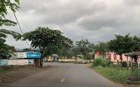
02 | Trường Tiểu học & THCS Mo O – Chi nhánh Phú Thiềng | Km2+223 | 1 tòa nhà lớp học hai tầng và một số tòa nhà phụ trợ. ~220 sinh viên. Giờ học: 7.00 – 11.00 và 13.00 – 17.00 | 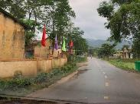
03 | Trường mầm non Sơn Cả | Km2+684 | Bao gồm khoảng 5 phòng học phục vụ khoảng 120 trẻ mầm non. Giờ học: Từ 7h00-7h30 đến 16h30-17h00. | 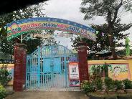
04 | Trường Mơ Ô – Chi nhánh Bà Râu | Km4+082 | Một tòa nhà lớp học một tầng nhỏ và các cơ sở hỗ trợ cơ bản. 50-70 sinh viên. Giờ học: 7.00 – 11.00 và 13.00 – 17.00 | 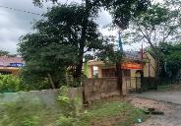
05 | Làng Đông Đông | Km4+100 | Dọc hai bên tuyến đường với khoảng 45 hộ dân. | 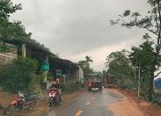
06 | Di tích lịch sử tỉnh Khe O | KM6+002 | 300-500 lượt khách mỗi năm, điển hình là vào các ngày lễ quốc gia, các sự kiện kỷ niệm. (30 tháng 4 và 2 tháng 9) | 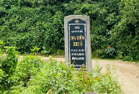
07 | Làng Xuân Lâm | Km7+300 | Dọc hai bên tuyến đường với khoảng 255 hộ dân. | 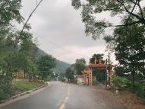
08 | Trường Tiểu học và Trung học Cơ sở Triều Nguyễn | Km9+117 | 1 tòa nhà lớp học hai tầng và 1 khối phòng học một tầng; 10 lớp học với khoảng 200 học viên. Giờ học: 7.00 – 11.00 và 13.00 – 17.00 | 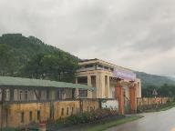
09 | Làng Nà Nẫm | KM9+800 | Dọc hai bên tuyến đường với khoảng 165 hộ dân. | 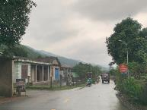
10 | Trường Bà Long – chi nhánh Mai Sơn | Km12+302 | 1 tòa nhà phòng học nhỏ một tầng. 50-80 sinh viên. Giờ học: 7.00 – 11.00 và 13.00 – 17.00 | 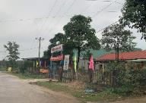
11 | Làng Tà Lăng | Km13+000 | Dọc hai bên tuyến đường với khoảng 85 hộ dân. | 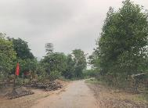
12 | Làng Đa Nội | Km17+000 | Dọc hai bên tuyến đường với khoảng 75 hộ dân. | 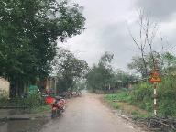
13 | Di tích lịch sử Trung đoàn 6 | Km17+987 | 500-600 lượt khách mỗi năm, điển hình là trong các ngày lễ quốc gia, các sự kiện kỷ niệm. (30 tháng 4 và 2 tháng 9) | 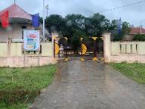
14 | Trường Bà Long – Chi nhánh Hải Phúc | 5-10m Km19 + 005 | 1 tòa nhà lớp học hai tầng và một số cơ sở hỗ trợ. 9 lớp học với khoảng 200 học viên. Giờ học: 7.00 – 11.00 và 13.00 – 17.00. | 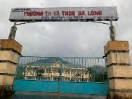
15 | Trường Mầm non Hải Phúc | Km19+123 | Tòa nhà 2 tầng phục vụ 60 trẻ mầm non với 5 giáo viên. Giờ học: Từ 7h00-7h30 đến 16h30-17h00. | 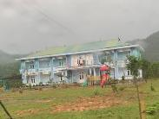
16 | Làng Hà Lương | Km20+500 | Bao quanh điểm cuối của tuyến đường với khoảng 90 hộ dân. | 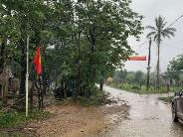

PHÂN TÍCH CÁC LỰA CHỌN THAY THẾ
- Các cuộc thảo luận chi tiết đã được tổ chức liên quan đến các tuyến đường thay thế bỏ qua các khu vực dễ bị lũ lụt ở vùng trũng thấp trong quá trình điều tra thực địa. Các biện pháp này đã bị từ chối dựa trên (i) chi phí cao hơn, (ii) mối quan tâm về an toàn đường bộ từ các thành viên cộng đồng và (iii) khả năng gia tăng thời gian đi lại giữa các xã. Do đó, nó đã được quyết định nâng cấp con đường hiện có và tuân theo tuyến đường hiện tại của nó.
- Trong quá trình thiết kế, các thiết kế thay thế cho cả giá trị vượt quá thủy văn lịch sử P1 và P4 và cho các giá trị dự kiến về biến đổi khí hậu đã được thực hiện. Các thiết kế sơ bộ, hóa đơn khối lượng và ước tính chi phí đã được chuẩn bị cho cả hai với thiết kế thích ứng với biến đổi khí hậu kết hợp độ cao đường cao hơn, độ cao cầu được sửa đổi và tăng khẩu độ thoát nước. Thiết kế thích ứng với khí hậu đã được lựa chọn để đảm bảo tính bền vững lâu dài và giảm nhu cầu bảo trì khi đối mặt với sự gia tăng dự kiến của các hiện tượng mưa cực đoan.
Phân tích các kịch bản "Có dự án" và "Không có dự án":
- Để đánh giá đầy đủ tính khả thi của tiểu dự án và các tác động môi trường phù hợp với các yêu cầu của Tuyên bố Chính sách an toàn ADB (2009), một phân tích về các giải pháp thay thế "có dự án" và "không có dự án" đã được tiến hành. So sánh này xem xét các khía cạnh kỹ thuật, kinh tế, xã hội, môi trường và khả năng chống chịu khí hậu
- Không có tiểu dự án:
- Theo kịch bản này, tuyến đường trung tâm huyện Đakrông hiện hữu đến xã Ba Lòng (QL.588a) sẽ vẫn trong tình trạng tồi tệ như hiện nay (mặt đất hẹp không trải nhựa hoặc sỏi, thoát nước không đầy đủ, thường xuyên không thể đi qua trong mùa mưa do lũ quét, sạt lở dốc và xói lở các đoạn núi dốc).
- Tác động môi trường: Tác động trực tiếp mới tối thiểu, vì sẽ không có công trình xây dựng. Tuy nhiên, xói mòn, trầm tích và lũ lụt cục bộ đang diễn ra sẽ tiếp tục hoặc trở nên tồi tệ hơn do thiếu cải thiện hệ thống thoát nước, ổn định mái dốc và nâng cấp cống. Các tác động tiêu cực gián tiếp đến môi trường sẽ tồn tại, bao gồm suy thoái đất tiếp tục, vận chuyển trầm tích vào suối và suy giảm chất lượng nước tiềm ẩn do dòng chảy không được quản lý. Không có cơ hội cải thiện môi trường tích cực (ví dụ: cải thiện kiểm soát xói mòn, kỹ thuật sinh học hoặc tái tạo thảm thực vật bù đắp).
- Tác động kinh tế và xã hội: Hạn chế khả năng tiếp cận chợ, trường học, dịch vụ y tế và trung tâm kinh tế quanh năm cho cộng đồng dân tộc thiểu số (chủ yếu là Bru-Vân Kiều) dọc theo tuyến đường (~9.000–10.000 cư dân ở các xã, bản bị ảnh hưởng như Phú Thạnh, Xuân Lâm, Nà Nam, Hà Lương, v.v.). Chi phí vận chuyển tiếp tục cao, bị cô lập ở các làng xóm xa xôi và hạn chế về cơ hội sinh kế (ví dụ: vận chuyển nông sản sắn, cao su, cà phê, ngô). Các mục tiêu giảm nghèo, phát triển bao trùm và hỗ trợ dân tộc thiểu số theo các chương trình quốc gia và cấp tỉnh sẽ bị trì hoãn hoặc suy yếu.
- An toàn đường bộ và khả năng chống chịu với khí hậu: Rủi ro an toàn dai dẳng từ bề mặt kém và các đoạn dễ bị xói mòn; Tăng tính dễ bị tổn thương trước các tác động của biến đổi khí hậu (ví dụ: lũ lụt và sạt lở đất thường xuyên hơn khi dự kiến lượng mưa lớn hơn)
- Nhìn chung: Phương án này tránh được sự xáo trộn xây dựng ngắn hạn nhưng kéo dài tình trạng trì trệ kinh tế xã hội, suy thoái môi trường và dễ bị tổn thương do khí hậu, khiến nó không bền vững do tiểu dự án phù hợp với các ưu tiên phát triển cơ sở hạ tầng nông thôn của tỉnh và các mục tiêu hòa nhập dân tộc thiểu số.
  - Với tùy chọn tiểu dự án:
- Đề xuất nâng cấp (gia cố nền đường, lát bề mặt, 61 cống và đập tràn mới/tái tạo, kiểm soát xói mòn và các tính năng thích ứng với khí hậu) đã được chọn làm giải pháp thay thế ưu tiên.
- Tác động môi trường: Các tác động tạm thời và cục bộ trong giai đoạn xây dựng (ví dụ: bụi, tiếng ồn, xói mòn, tạo chất thải) có thể giảm thiểu thông qua EMP. Các tác động tích cực lâu dài bao gồm giảm nguy cơ xói mòn và lũ lụt, quản lý thoát nước tốt hơn và cơ hội tái tạo thảm thực vật ven đường. Không có tác động đáng kể không thể đảo ngược, vì tiểu dự án tránh các khu bảo tồn và giảm thiểu việc thu hồi đất.
- Tác động kinh tế và xã hội: Tăng cường kết nối quanh năm mang lại lợi ích cho cộng đồng dân tộc thiểu số (Vân Kiều và Pà Cò), đặc biệt là đối với bản gần cuối tuyến đường vì tuyến đường là tuyến đường cụt và là tuyến đường duy nhất để họ tiếp cận ra bên ngoài; giảm thời gian và chi phí đi lại; cải thiện khả năng tiếp cận các dịch vụ, thị trường và cơ hội; hỗ trợ tăng trưởng kinh tế xã hội bao trùm và xóa đói giảm nghèo.
- An toàn đường bộ và khả năng chống chịu với khí hậu: Cải thiện an toàn thông qua vỉa hè rộng hơn, căn chỉnh và biển báo tốt hơn; kết hợp các dự báo khí hậu (ví dụ: độ cao cao hơn và hệ thống thoát nước lớn hơn) để chống chọi với các hiện tượng cực đoan trong tương lai.
- Nhìn chung: Chi phí ban đầu cao hơn nhưng lợi ích lâu dài lớn hơn về khả năng phục hồi, khả năng tiếp cận và phát triển, vượt trội hơn các tác động tạm thời được giảm thiểu hiệu quả.
- Phương án "có tiểu dự án" được khuyến nghị vì nó mang lại lợi ích ròng đáng kể về môi trường (giảm suy thoái liên tục), xã hội (tiếp cận toàn diện), kinh tế (hỗ trợ sinh kế) và thích ứng với khí hậu, trong khi các tác động bất lợi là nhỏ và có thể kiểm soát được. Giải pháp thay thế không có dự án sẽ từ bỏ những lợi ích này và kéo dài các lỗ hổng hiện có.

CÁC TÁC ĐỘNG MÔI TRƯỜNG TIỀM ẨN VÀ CÁC BIỆN PHÁP GIẢM THIỂU
- Phần này của báo cáo thảo luận về các tác động tiềm ẩn của dự án và đề xuất các biện pháp giảm thiểu môi trường để giải quyết các tác động xấu đến môi trường trong các giai đoạn tiếp theo của dự án: (i) tiền xây dựng, (ii) xây dựng và (iii) vận hành đoạn đường đã được phục hồi.
- Tiểu dự án sẽ cải thiện đáng kể điều kiện sống của các cộng đồng dân số mới nổi địa phương và tăng khả năng tiếp cận thị trường và dịch vụ và giải quyết tình trạng xuống cấp của con đường hiện có. Tác động tiêu cực đến môi trường liên quan đến giai đoạn xây dựng được dự đoán là tạm thời có thể được giảm thiểu phần lớn bằng các biện pháp được trình bày trong EMP.
- Các tác động chính sẽ liên quan đến (i) giải phóng mặt bằng cho đường; (ii) đào các nền đường; và (iii) xây dựng các cống, như những tác động nhỏ có thể được giải quyết bằng các điều kiện được áp dụng trong Kế hoạch Quản lý Môi trường (EMP). Không có di sản văn hóa hoặc di sản nào sẽ bị ảnh hưởng, cũng như sẽ không có bất kỳ khu rừng tự nhiên nào bị chặt phá.

Lợi ích của dự án
- Tăng cường an toàn giao thông và giảm rủi ro khí hậu. Việc nâng cấp, mở rộng đoạn đường và xây dựng hệ thống thoát nước ngang và dọc sẽ giúp nâng cao chất lượng đường và giảm tai nạn giao thông. Quan trọng hơn, đường và cống được nâng cấp có khả năng chống chịu với khí hậu sẽ giảm đáng kể nguy cơ ngập lụt, sạt lở đất do điều kiện thời tiết khắc nghiệt và từ đó giảm đáng kể nhu cầu đóng đường trong điều kiện thời tiết như vậy, đặc biệt là đường cụt như đường tiểu dự án. Các quy định về an toàn giao thông đường bộ được lồng ghép trong thiết kế bao gồm các dải giảm tốc tại các tiểu dự án đến trung tâm xã Hướng Hiệp (huyện Đakrông cũ) cũng như kết nối với các xã khác trong tỉnh Quảng Trị, mở rộng đường xe với vạch kẻ đường, mở rộng đường cầu với lối đi bộ liền kề để sử dụng tại địa phương. Rủi ro khí hậu phải được giảm thiểu thông qua thiết kế cân nhắc kỹ lưỡng về khả năng chống chịu với khí hậu trong xây dựng đường bộ và công nghệ phù hợp.
- Tác động kinh tế xã hội. Tiểu dự án sẽ tăng cường kết nối với người dân địa phương và người dân vùng sâu vùng xa của Hướng Hiệp, và đặc biệt là xã Ba Lòng nói chung và các dân tộc bằng cách nâng cao đoạn đường thấp và thay thế các đập tràn/cống dễ bị úng, sạt lở trong mùa mưa. Việc cải thiện khả năng tiếp cận cho các vùng khó khăn và các nhóm yếu thế sẽ nâng cao chất lượng sống và sinh kế của họ. Có những rủi ro giảm đáng kể cho người dân địa phương phụ thuộc vào đường trong mùa mưa cũng như tăng khả năng di chuyển cho các dịch vụ vận chuyển hàng hóa và hành khách dự kiến sẽ tạo ra lợi ích đáng kể cho người tiêu dùng và dân cư bên cạnh những lợi ích rộng lớn hơn từ việc giảm chi phí vận chuyển.

Các tác động tiềm ẩn và các biện pháp giảm thiểu trong giai đoạn trước khi xây dựng

- Các tác động tiêu cực có thể xảy ra trong giai đoạn tiền xây dựng, xây dựng và vận hành.

Hoạt động giai đoạn trước khi xây dựng
  - Tác động của việc thu hồi đất, cấu trúc và sinh kế trên đất
- Trong giai đoạn tiền xây dựng, phải thu hồi đất vĩnh viễn để nâng cấp các đoạn đường hẹp hiện có, tiến hành cắt dốc, mở rộng và đạt tiêu chuẩn thiết kế. Tổng diện tích đất thu hồi vĩnh viễn cho tiểu dự án là 17.495 m² (tham khảo Bảng 18 để biết chi tiết theo xã). Bao gồm đất ở (1.450 m²), đất trồng cây hàng năm (1.022 m²), đất trồng cây lâu năm (3.421 m²), đất rừng sản xuất (8.193 m²) và đất công/đất tổ chức khác (60 m² + diện tích nhỏ bổ sung).
- Việc thu hồi đất sẽ dẫn đến mất trực tiếp tài sản sinh kế trên đất cho các hộ gia đình bị ảnh hưởng, đặc biệt là những hộ gia đình dựa vào cây hàng năm (ví dụ: lúa, sắn) và cây lâu năm. Các hộ nông nghiệp có thể bị gián đoạn sản xuất tạm thời hoặc vĩnh viễn, dẫn đến thu nhập hộ gia đình giảm trong giai đoạn chuyển tiếp. Mặc dù quy mô thu hồi đất hạn chế so với tổng số đất sở hữu của hầu hết các hộ gia đình (với phần lớn bị ảnh hưởng nhẹ, mất ít hơn 10% đất sản xuất), nhưng nó làm thay đổi mô hình sử dụng đất của địa phương và góp phần vào sự nhạy cảm sinh kế gián tiếp ở vùng đồng bào dân tộc thiểu số miền núi. Tác động tổng thể đến sinh kế được coi là Thấp. Xếp hạng này là hợp lý vì việc thu hồi đất vĩnh viễn chỉ giới hạn ở một tỷ lệ nhỏ trong tổng diện tích đất của mỗi hộ gia đình (tất cả 104 hộ gia đình bị ảnh hưởng mất ít hơn 10% diện tích đất sản xuất), không có hộ gia đình nào bị di dời và không có hoạt động kinh doanh đáng kể nào bị ảnh hưởng vĩnh viễn
- Ngoài tác động đến sinh kế nông nghiệp, việc thu hồi đất còn ảnh hưởng đến các hoạt động sinh kế phi nông nghiệp và tài sản vật chất. Không có hộ gia đình nào kinh doanh quy mô nhỏ đáng kể trực tiếp trên vùng đất bị ảnh hưởng, vì vậy tránh được những tác động lâu dài đến hoạt động kinh doanh. Tuy nhiên, sự gián đoạn tạm thời có thể xảy ra đối với các hộ gia đình phụ thuộc vào lối vào ven đường trong quá trình thu hồi đất. Tiểu dự án cũng ảnh hưởng đến các kết cấu phụ trợ của các hộ gia đình và cơ quan (ví dụ: mái nhà, hàng rào, cổng, sân, cây đậu lúa, v.v.), cũng như một số cây xanh (954 cây được báo cáo trong IOL).
- Việc thu hồi đất dẫn đến những tác động nhỏ đến các cấu trúc dân cư. Trong tiểu dự án, không có nhà nào yêu cầu di dời hoặc tái định cư hoàn toàn. Chỉ có 2 hộ bị ảnh hưởng một phần đến nhà ở (nhà mái xi măng amiăng - loại C5) tại ấp Mai Sơn và Đa Nội, xã Ba Lòng, nơi các công trình còn lại vẫn tồn tại mà không cần di dời hoặc xây dựng lại trên đất còn lại. Việc tháo dỡ các ngôi nhà bị ảnh hưởng một phần và các công trình phụ trợ có thể dẫn đến tổn thất kinh tế tạm thời liên quan đến việc phá dỡ và di dời tài sản.
- Đối với hai hộ gia đình ở ấp Mai Sơn và Đa Nội, tác động chỉ giới hạn ở việc dỡ bỏ một phần phần mái che phía trước (tấm xi măng amiăng) và hàng rào bên ngoài để phù hợp với việc mở rộng đường. Tính toàn vẹn cấu trúc chính của các ngôi nhà vẫn còn nguyên vẹn và không cần dịch chuyển.
- Vì việc phá dỡ liên quan đến việc lợp mái bằng xi măng amiăng, Nhà thầu được yêu cầu nghiêm ngặt thực hiện các biện pháp thi công chuyên dụng. Điều này bao gồm:
- Làm ướt các tấm trước khi tháo ra để tránh bụi.
- Tránh bất kỳ sự vỡ hoặc nghiền nát nào của các tấm tại chỗ.
- Quayvòng vật liệu đã loại bỏ vào các khu vực được chỉ định, có mái che trước khi vận chuyển đến cơ sở xử lý chất thải nguy hại được cấp phép theo Thông tư02/2022/TT-BTNMT.
- Mức độ tác động này đối với hoạt động cụ thể này được đánh giá là Thấp do số lượng vật liệu liên quan rất nhỏ và tính chất tạm thời của sự gián đoạn.
- Nhìn chung, tác động được đánh giá là Thấp. Xếp hạng này được chứng minh bởi thực tế là mặc dù ảnh hưởng đến tổng cộng 196 hộ gia đình (theo dữ liệu của REMDP/SES và IOL từ tháng 12 năm 2021 đến tháng 1 năm 2022), không có hộ gia đình nào bị ảnh hưởng nghiêm trọng mất từ 10% trở lên diện tích đất sản xuất và không có hộ gia đình nào cần di dời. Trong khi khu vực dự án bao gồm 80 hộ gia đình dễ bị tổn thương, bao gồm 3 hộ do phụ nữ làm chủ có người phụ thuộc, 9 hộ nghèo, 8 hộ chính sách và 70 hộ dân tộc thiểu số Bru-Văn Kiều – việc thiếu sự di dời đáng kể về vật chất hoặc kinh tế đảm bảo rằng những tác động này vẫn có thể kiểm soát được thông qua các biện pháp bồi thường và hỗ trợ tiêu chuẩn được nêu trong REMDP.
- Dựa trên quy mô thu hồi đất (17.495 m²), số hộ gia đình bị ảnh hưởng (196), sự tham gia của các nhóm dễ bị tổn thương và dân tộc thiểu số, và sự hiện diện của cả sinh kế và tác động nhỏ đến cấu trúc dân cư, thu hồi đất và tái định cư trong giai đoạn tiền xây dựng tạo thành tác động xã hội vừa phải. Tuy nhiên, vì không có sự di dời vật lý xảy ra, không có khu bảo tồn nào bị ảnh hưởng và tất cả các tác động được giải quyết thông qua REMDP đã được phê duyệt (phù hợp với ADB SPS 2009 và các quy định quốc gia), các tác động được coi là hạn chế và có thể quản lý được.
Bảng 15: Diện tích đất vĩnh viễn mà Dự án sẽ mua lại
Không. | Xã | Tổng diện tích đất bị ảnh hưởng (m2) | Đất ở (m2) | Đất trồng cây hàng năm ( m2) | Đất trồng cây lâu năm ( m2) | Đất rừng sản xuất ( m2) | Đất hàng năm khác (m2) | Đất công khác (m2)
1 | Hướng Hiệp | 4,861 | 205 | 0 | 471 | 3,350 | 835 | 0
2 | Ba Lòng | 12,634 | 1,245 | 1,022 | 2,878 | 4,843 | 2,586 | 60
Tổng cộng |  | 17,495 | 1,450 | 1,022 | 3,349 | 8,193 | 3,421 | 60
Nguồn: Khảo sát về SES và IOL vào tháng 12/2021 và tháng 1/2022.

Các biện pháp giảm thiểu
- Để giảm thiểu tác động đến việc thu hồi đất, công trình và sinh kế trên đất, bồi thường cho đất, cây trồng, cây cối và các công trình bị ảnh hưởng sẽ được bồi thường với chi phí thay thế đầy đủ theo REMDP đã được phê duyệt, phù hợp với SPS 2009 của ADB 2009 và các quy định của quốc gia.
- REMDP được xây dựng theo Khung tái định cư và phát triển dân tộc thiểu số của dự án. Việc bồi thường và hỗ trợ sẽ được thực hiện bởi Ủy ban Bồi thường và Tái định cư tỉnh/huyện.
- Các biện pháp phục hồi thu nhập bổ sung (nếu cần thiết cho các hộ gia đình dễ bị tổn thương, bao gồm cả người dân tộc thiểu số) sẽ được đưa vào REMDP.
- Trước khi huy động nhà thầu, điều này sẽ được ADB giám sát như một phần của các yêu cầu SPS của ADB.
  - Tác động đến việc thu hồi đất rừng
- Việc thu hồi đất rừng xảy ra trong giai đoạn tiền xây dựng là kết quả của việc cắt dốc, mở rộng và cải tạo hình học đối với đường liên xã hiện có, đặc biệt là ở các đoạn hẹp và dốc. Theo Kiểm kê tổn thất và điều tra sử dụng đất (SES và IOL, tháng 12/2021 – tháng 1/2022), tiểu dự án thu hồi vĩnh viễn 8.193 m² đất rừng sản xuất (tham khảo Bảng 15 phân tích theo xã: Hướng Hiệp (Mẫu Ô cũ) 3.350 m², Ba Lòng (Triệu Nguyên cũ) 4.215 m², Ba Lòng 628 m² (điều chỉnh từ tổng số một phần))
- Tất cả đất rừng bị ảnh hưởng được phân loại là rừng sản xuất (rừng trồng), không có rừng tự nhiên hoặc khu rừng phòng hộ. Điều này phù hợp với hồ sơ của huyện và tỉnh xác nhận rằng đất rừng thu hồi cho các dự án cơ sở hạ tầng trong khu vực hoàn toàn bao gồm rừng sản xuất/rừng trồng được quản lý, tránh các khu bảo tồn như Khu bảo tồn thiên nhiên Bắc Hương Hòa hoặc Đắc Rông.
- Thu hồi đất rừng tập trung về mặt không gian dọc theo các đoạn đường ở ba xã (Mô Ô cũ, Triệu Nguyên cũ và Ba Lòng), nơi cần phải cắt và mở rộng mái dốc. Việc chuyển đổi vĩnh viễn đất rừng sản xuất dẫn đến giảm độ che phủ rừng trồng cục bộ và thay đổi nhỏ mục đích sử dụng đất. Với tính chất quản lý, rừng trồng của các khu rừng bị ảnh hưởng và tỷ lệ nhỏ diện tích rừng sản xuất bị ảnh hưởng so với tổng số huyện/lưu vực, sự suy giảm các chức năng của rừng (ví dụ: bảo vệ đất, điều tiết nước) ở quy mô cảnh quan được đánh giá là hạn chế.
- Việc mất độ che phủ thảm thực vật vĩnh viễn có thể gây ra sự dịch chuyển trong khoảng cách ngắn của các loài động vật hoang dã phổ biến liên quan đến môi trường sống được trồng (ví dụ: bò sát nhỏ, côn trùng, chim). Tuy nhiên, các loại môi trường sống được trồng tương tự vẫn còn phong phú trong các cảnh quan xung quanh và không có môi trường sống quan trọng, chuyên biệt hoặc được bảo vệ nào bị ảnh hưởng. Tác động đa dạng sinh học được coi là cục bộ và nhỏ. Các thụ thể hạ lưu và lân cận có thể bị ảnh hưởng gián tiếp thông qua những thay đổi nhỏ về dòng chảy bề mặt và độ ổn định của mái dốc do mất độ che phủ rừng trồng.
- Tác động của việc thu hồi đất rừng là vĩnh viễn, vì đất rừng được chuyển đổi trước vòng đời dự án. Các tác động sinh thái và liên quan đến xói mòn do mất độ che phủ rừng trồng có thể xảy ra trong giai đoạn trước khi xây dựng cho đến khi các biện pháp trồng rừng bù đắp có hiệu lực.
- Căn cứ vào tổng diện tích đất rừng thu hồi (8.193 m² rừng sản xuất), tính chất cục bộ của rừng trồng, không có rừng tự nhiên hoặc môi trường sống được bảo vệ và đóng góp nhỏ vào xói mòn hoặc sạt lở đất, tác động của việc thu hồi đất rừng trong giai đoạn tiền xây dựng được đánh giá là trung bình đến nhỏ.
Các biện pháp giảm thiểu
- Để giảm thiểu tác động môi trường phát sinh từ việc thu hồi đất rừng vĩnh viễn, bao gồm giảm độ che phủ rừng sản xuất là rừng trồng cục bộ và mất ít môi trường sống đối với các loài động vật hoang dã thông thường, việc trồng rừng thay thế được thực hiện theo quy định của Luật Lâm nghiệp 2017 và Thông tư số 22/2023/TT-BNNPTNT (hoặc các quy định hiện hành tại thời điểm thực hiện).
- Ban Quản lý dự án (Ban QLDA) thực hiện trồng rừng thay thế đối với diện tích không nhỏ hơn diện tích đất rừng sản xuất đã thu hồi (8.193 m²) theo quyết định chuyển đổi đất rừng được cấp có thẩm quyền phê duyệt.
- Bồi thường sẽ được cung cấp với toàn bộ chi phí thay thế cho đất rừng sản xuất, cây đứng và cây trồng bị ảnh hưởng theo REMDP đã được phê duyệt, phù hợp với ADB SPS 2009 và các quy định quốc gia.
- Các biện pháp bổ sung để bảo vệ các khu rừng sản xuất lân cận (ví dụ: các chiến dịch nâng cao nhận thức chống khai thác gỗ bất hợp pháp hoặc khai thác quá mức NTFP) sẽ được giải quyết khi cần thiết.
- Trước khi huy động nhà thầu, việc thu hồi và bồi thường đất rừng sẽ được ADB giám sát như một phần của các yêu cầu SPS của ADB.
- Ban QLDA Quảng Trị phải đảm bảo rằng tất cả các hoạt động trồng rừng thay thế được hoàn thành đầy đủ và được xác minh trước khi kết thúc hoạt động của tiểu dự án.
  - Rà phá bom mìn
- Việc rà phá bom mìn chưa nổ là cần thiết trong giai đoạn tiền xây dựng do bối cảnh lịch sử của khu vực tiểu dự án ở tỉnh Quảng Trị, một trong những khu vực bị ném bom và mìn nặng nề nhất ở Việt Nam trong chiến tranh. Tỉnh Quảng Trị có mật độ bom, đạn pháo và các chất nổ khác còn sót lại đặc biệt cao, với ô nhiễm bom mìn còn sót lại đáng kể ở nhiều vùng nông thôn và miền núi, bao gồm cả huyện Đắc Khúc cũ.
- Rà phá bom mìn tập trung về mặt không gian dọc theo tuyến đường thẳng 20,56 km, đặc biệt là ở các đoạn cần cắt dốc, mở rộng, đào sâu cống, đào đắp. Các hoạt động xáo trộn mặt đất, chẳng hạn như dọn dẹp thảm thực vật, đào hào và cắt dốc (sâu đến 5–8 m), có khả năng kích nổ bom mìn còn sót lại chôn trong đất, gây ra nguy cơ cháy nổ, thương tích hoặc tử vong ngay lập tức. Rủi ro cao nhất ở các khu vực trước đây được sử dụng cho các hoạt động quân sự, các tuyến đường tiếp cận hoặc kho chứa, mặc dù tuyến đường tiểu dự án là một con đường nông thôn hiện có không có bãi đạn dược đang hoạt động.
- Cơ chế tác động liên quan đến sự xáo trộn vật lý của đất có chứa bom mìn, có thể gây ra vụ nổ trong quá trình đào cơ học, dọn dẹp thủ công hoặc di chuyển thiết bị hạng nặng. Ngay cả khi không có kích nổ, việc phát hiện bom mìn trong quá trình làm việc có thể gây đình chỉ tạm thời các hoạt động, sơ tán an toàn và căng thẳng tâm lý cho công nhân và cộng đồng lân cận.
- Các thụ thể bị ảnh hưởng bao gồm: (i) Công nhân xây dựng (khoảng 30 người tại công trường), những người phải đối mặt với nguy cơ trực tiếp bị thương hoặc tử vong do nổ bom mìn trong quá trình rà phá và khai quật; (ii) Cư dân và hộ gia đình lân cận (khoảng 270+ người trong phạm vi 50–100 m tính từ tuyến đường tại xã Hướng Hiệp và Ba Lòng), những người có thể gặp rủi ro thứ cấp (ví dụ: mảnh đạn, sóng xung kích) nếu vụ nổ xảy ra gần khu vực đông dân cư; (iii) Các cộng đồng địa phương và cơ sở hạ tầng dọc theo tuyến đường, nơi các sự cố bom mìn có thể làm gián đoạn việc tiếp cận, gây sơ tán tạm thời hoặc ảnh hưởng đến nhận thức về an toàn công cộng.
- Tác động của việc rà phá bom mìn là tạm thời và chỉ giới hạn trong giai đoạn trước khi xây dựng, xảy ra trước khi huy động nhà thầu và chỉ kéo dài trong suốt thời gian hoạt động khảo sát và rà phá bom mìn (thường là vài tuần đến vài tháng, tùy thuộc vào điều kiện địa điểm). Rủi ro được giảm thiểu hoàn toàn thông qua giải phóng mặt bằng chuyên nghiệp và dự kiến sẽ không kéo dài trong giai đoạn xây dựng hoặc vận hành.
- Căn cứ vào mức độ ô nhiễm bom mìn trong lịch sử ở tỉnh Quảng Trị, yêu cầu về xáo trộn mặt đất dọc theo tuyến đường thẳng và khả năng gây thương tích nghiêm trọng hoặc tử vong nếu gặp phải bom mìn mà không được rà phá thích hợp, tác động của việc rà phá bom mìn trong giai đoạn tiền xây dựng được đánh giá từ trung bình đến cao trước khi giảm thiểu. Tuy nhiên, vì việc rà phá được thực hiện bởi các đơn vị quân đội hoặc chuyên môn được chứng nhận phù hợp với các quy định quốc gia và không có kho đạn dược đang hoạt động hoặc các khu vực mật độ cao đã biết dọc theo tuyến đường, tác động được coi là hoàn toàn có thể kiểm soát được, miễn là các giao thức khảo sát, rà phá và an toàn có hệ thống được thực hiện một cách hiệu quả.
Các biện pháp giảm thiểu
- Để giảm thiểu rủi ro liên quan đến rà phá bom mìn, việc khảo sát và rà phá bom mìn chưa nổ (UXO) đầy đủ phải được tiến hành bởi một đơn vị quân đội hoặc đơn vị rà phá bom mìn chuyên dụng được chứng nhận trước khi thực hiện bất kỳ hoạt động gây rối mặt đất nào.
- Khoảng trống bao gồm toàn bộ tuyến đường, đặc biệt tập trung vào các đoạn phải cắt dốc, đào sâu, đào đắp (Km4+700 – Km7+257 và Km9+552 – Km20+564, 3 cầu chính tại Km 2+860; Km6+110; và Km11+060).
- Giấy chứng nhận rà phá bom mìn phải được cấp và nộp cho Ban QLDA tỉnh Quảng Trị và Tư vấn giám sát thi công xây dựng (CSC) trước khi nhà thầu huy động hoặc khởi công bất kỳ công trình dân dụng nào.
- Tất cả người lao động phải được đào tạo về nhận thức về bom mìn trước khi vào địa điểm, bao gồm nhận biết các loại bom mìn phổ biến, khoảng cách an toàn và quy trình ứng phó khẩn cấp.
- Kế hoạch ứng phó khẩn cấp bom mìn phải được chuẩn bị và phối hợp với chính quyền địa phương, bao gồm các quy trình sơ tán, sơ cứu và thông báo ngay cho đội rà phá bom mìn trong trường hợp phát hiện.
- Trước khi huy động nhà thầu, việc hoàn thành và tuân thủ rà phá bom mìn phải được ADB giám sát như một phần của các yêu cầu của ADB SPS.
- Nhà thầu bị nghiêm cấm thực hiện bất kỳ hoạt động xây dựng, di chuyển thiết bị hoặc lưu trữ vật liệu bên ngoài hành lang đã giải phóng mặt bằng. Các công trình dân dụng chỉ được phép khởi công và tiến hành trong các khu vực đã được chính thức chứng nhận là không có bom mìn.

Các tác động tiềm ẩn và các biện pháp giảm thiểu trong Giai đoạn Xây dựng
- Tất cả các tác động trong giai đoạn xây dựng là tạm thời, cục bộ và ngắn hạn (tối đa 18–24 tháng). Chúng được đánh giá mức độ nghiêm trọng từ thấp đến trung bình và có thể được quản lý hiệu quả thông qua Kế hoạch Quản lý Môi trường (EMP) và Kế hoạch Quản lý Môi trường Xây dựng (CEMP) dành riêng cho địa điểm của Nhà thầu. Các ước tính định lượng được cung cấp dưới đây dựa trên dữ liệu Nghiên cứu khả thi và Thiết kế Kỹ thuật (tổng diện tích đào 60.000 m³, đất dư thừa 50.000 m³, khoảng 30 công nhân và 39 loại máy móc trong 18 tháng).

Suy giảm chất lượng không khí và phiền toái bụi
- Sự suy giảm chất lượng không khí và phiền toái bụi trong giai đoạn xây dựng phát sinh chủ yếu từ việc tạo ra bụi và khí thải từ đào đắp, xử lý vật liệu và vận hành phương tiện/nhà máy dọc theo tuyến đường 18,56 km (dựa trên các chi tiết căn chỉnh và vị trí thụ thể nhạy cảm lên đến Km19+123 và xa hơn nữa đến điểm cuối). Các cơ chế tác động bao gồm:
- Nguồn và định lượng: Bụi và hạt phát thải sẽ được tạo ra từ việc đào đắp (đào và đắp 60.000 m³), vận chuyển vật liệu (50.000 m³ đất dư thừa + 9.034 m³ cát + 72.081 m³ macadam) và dự trữ tại ba địa điểm xử lý. Sử dụng các hệ số phát thải tiêu chuẩn cho đường không trải nhựa và đào đất (khoảng 0,5–1,2 kg PM10 trên mỗi m³ vật liệu di chuyển), tổng lượng bụi phát sinh ước tính khoảng 30–72 tấn PM10 trong thời gian xây dựng. Lưu lượng xe cộ (xe ben và máy móc) sẽ góp phần bổ sung các chất ô nhiễm khí thải (NOx, CO).
- Các thụ thể nhạy cảm bao gồm: (i) Trường Tiểu học và THCS Mô Ô – Chi nhánh Phú Thiềng tại Km2+223 (~220 học sinh), (ii) Trường Mầm non Sơn Cả tại Km2+684 (120 trẻ mầm non; (iii) Trường Mơ Ô – Chi nhánh Bà Rau tại Km4+082 (50-70); (iv) Trường Tiểu học và THCS Triệu Nguyên tại Km9+117 (~200 học sinh); (v) Trường Bà Long – Chi nhánh Mai Sơn tại Km12+302 (50-80 học sinh); (vi) Trường Bà Long – Chi nhánh Hải Phúc tại Km19+005 (~200 học sinh); (vii) Trường Mầm non Hải Phúc tại Km19+123 (60 trẻ mầm non); (viii) Cụm dân cư dọc tuyến, cụ thể là thôn Phú Thạnh (Km2+000, ~85 hộ), thôn Đông Đông (Km4+100, ~45 hộ), thôn Xuân Lâm (Km7+300, ~255 hộ), thôn Nà Nam (Km9+800, ~165 hộ), thôn Tà Lăng (Km13+000, ~85 hộ), thôn Đa Nội (Km17+000, ~75 hộ), thôn Hà Lương (Km20+500, ~90 hộ xung quanh điểm cuối); (ix) Các di tích lịch sử văn hóa/lịch sử như Di tích lịch sử tỉnh Khe Ô (Km6+002, 300-500 lượt khách/năm) và Di tích lịch sử Trung đoàn 6 (Km17+987, 500-600 lượt khách/năm) nơi bụi xâm nhập và khí thải có thể làm gián đoạn việc học và ảnh hưởng đến sức khỏe học sinh đến trường, nhà trẻ.
- Các tác động được định vị về mặt không gian trong phạm vi 100–500 m tính từ mặt tiền công trình đang hoạt động, các tuyến đường vận chuyển (bao gồm cả đường ngắn từ các nguồn lân cận như Cát Mơ Ô ở ~3,5 km, hố vay Khe Lân ~2 km, Xa Vị ~8,75 km; các chuyến đi dài hơn từ Cát Thạch Hân ~54,5 km và mỏ đá Tân Lâm ~14,3 km), và các cụm thiết bị, với nồng độ cao hơn ở các đoạn giới hạn trong thung lũng và gần các điểm nóng không tải. Về mặt thời gian, các tác động không liên tục đến liên tục trong thời gian xây dựng, với cường độ cao nhất trong các giai đoạn đào đắp/lát đá chuyên sâu (vài tuần cho mỗi đoạn tiếp giáp với các thụ thể) và thời tiết khô / gió. Các tác động thường ở mức trung bình trước khi giảm thiểu và hoàn toàn có thể đảo ngược sau khi xây dựng.
- Các tác động đỉnh điểm tại bất kỳ vị trí thụ thể cụ thể nào dự kiến sẽ kéo dài trong khoảng thời gian từ 4 đến 6 tuần trong các giai đoạn đào đắp và lát đá chuyên sâu nhất. Trong giai đoạn này, mức độ va đập được đánh giá là Trung bình do máy móc xây dựng ở gần và khả năng phát sinh bụi, nhưng nó sẽ được giảm thiểu nghiêm ngặt thông qua các biện pháp phun nước thường xuyên và kiểm soát tiếng ồn.
- Do đó, sự suy giảm chất lượng không khí không thể giảm thiểu và phiền toái bụi có thể gây ra: (i) Suy giảm chất lượng không khí cục bộ trong thời gian ngắn và khói mù có thể nhìn thấy được; (ii) Bụi phiền toái lắng đọng trên nhà cửa, cây trồng, sân trường và bề mặt trống; (iii) Bụi và khí thải xâm nhập vào lớp học, nhà trẻ; (iv) Kích ứng đường hô hấp tạm thời, khó chịu hoặc lo ngại về sức khỏe đối với cư dân lân cận, đặc biệt là trẻ em, người già và cộng đồng dân tộc thiểu số; (v) Phơi nhiễm tích lũy ở các làng mạc và khu vực trường học đông dân cư, có khả năng góp phần gây ra các khiếu nại của cộng đồng nếu không được kiểm soát đầy đủ.
- Nếu không giảm thiểu, mức TSP và PM10 gần mặt tiền công trình có thể vượt quá QCVN 05:2023/BTNMT (300 μg/m³ đối với TSP, 50 μg/m³ đối với PM10, trung bình 24 giờ) từ 2–5 lần trong quá trình đào đắp cao điểm.
Các biện pháp giảm thiểu
- Để kiểm soát hiệu quả sự suy giảm chất lượng không khí và phiền toái bụi từ hoạt động xây dựng, vận chuyển vật liệu và vận hành thiết bị, Nhà thầu phải thực hiện các biện pháp sau, được đưa vào Kế hoạch quản lý môi trường xây dựng (CEMP) và được giám sát hàng ngày bởi Tư vấn giám sát thi công (CSC):
Kiểm soát bụi chạy trốn tại các đoạn thi công đang hoạt động:
- Phun nước tất cả các đường vận chuyển đang hoạt động, đường vào và bề mặt xây dựng không được bịt kín ít nhất 3–4 lần mỗi ngày trong điều kiện khô ráo, nắng hoặc gió (tốc độ gió >5 m / s): sáng sớm trước khi bắt đầu công việc, giữa trưa khi mật độ giao thông cao, chiều muộn / tối để duy trì độ ẩm qua đêm và các ứng dụng bổ sung khi cần thiết. Xe phun nước phải di chuyển với tốc độ 5–10 km/h để phân phối đồng đều.
- Che hoặc rào tất cả các kho dự trữ vật liệu (đất, cát, sỏi, đá) ngay sau khi đặt và vào cuối mỗi ngày làm việc, đặc biệt là trước khi có gió mạnh; Giới hạn chiều cao kho dự trữ ở <2m nếu khả thi.
- Áp dụng phun nước cục bộ hoặc phun sương tại nguồn trong quá trình khoan, cắt, mài, phá bê tông hoặc các hoạt động tạo bụi cao khác.
- Quét và loại bỏ đất, cát hoặc đá bị đổ khỏi mặt đường vào cuối mỗi ngày làm việc (hoặc thường xuyên hơn nếu cần) để tránh bị treo lại do giao thông hoặc gió.
Các biện pháp đối với các thụ thể nhạy cảm:
- Lắp đặt các tấm chắn bụi liên tục bằng lưới mịn hoặc vải địa kỹ thuật, cao 2–3 m, dọc theo toàn bộ mặt tiền trường học, nhà trẻ (ví dụ: Tiểu học và THCS Mỗ Ó – Phú Thiền tại Km2+223, Trường Mầm non Sơn Cả tại Km2+684, Trường Mỏ Ô – Chi nhánh Bà Râu tại Km4+082, Trường Triều Nguyên tại Km9+117, Trường Bà Long – Chi nhánh Mai Sơn tại Km12+302, Trường Bà Long – Chi nhánh Hải Phúc tại Km19+005, Trường Mầm non Hải Phúc tại Km19+123), không bao gồm cổng; Các cột đỡ cách nhau 2–3 m và được cố định chắc chắn.
- Cấm tất cả các hoạt động đào đắp, đào, phân loại, phá dỡ, cắt bê tông hoặc vận chuyển vật liệu chuyên sâu trong phạm vi 200 m tính từ bất kỳ trường học / mẫu giáo nào trong giờ hoạt động (thường là 07:00–17:00, đặc biệt chú ý đến cao điểm đến/đi).
- Thực thi lệnh cấm di chuyển toàn xe tải trong khu vực trường học trong thời gian học sinh đến/đi cao điểm (07:00–08:30 và 15:30–17:30);
- Tăng cường phun nước lên bốn lần/ngày (06:00, 10:00, 14:00, 17:00) trên các đoạn đường trong phạm vi 300 m tính từ trường học, nhà trẻ, làng lớn (ví dụ: Phú Thạnh Km2+000, Xuân Lâm Km7+300, Nà Nẫm Km9+800, Hà Luông Km20+500
Quản lý tuyến vận chuyển và lịch trình vận chuyển:
- Bao phủ 100% tất cả các xe vận chuyển đất đào (dư thừa 50.000 m³), cát (9.034 m³), mắc ca (72.081 m³) và các vật liệu khác bằng bạt kín chặt; Cấm quá tải và đảm bảo giường xe kín để tránh bị đổ.
- Cấm vận chuyển vật liệu khai quật vào ban đêm (22:00–06:00) và tránh thời gian giao thông cộng đồng cao điểm (07:00–08:00 và 16:00–17:00) ở các khu vực đông dân cư và gần trường học.
- Giới hạn tốc độ xe ở mức 10 km/h trong khu vực xây dựng và dọc theo các tuyến đường vận chuyển qua các cụm dân cư và các bộ thu nhạy cảm; lắp đặt biển cảnh báo cố định và tạm thời ("Đường hẹp", "Xây dựng phía trước", "Trẻ em", "Giới hạn tốc độ 10 km/h") trước mỗi vị trí nhạy cảm 200–300 m.
- Lắp đặt các trạm rửa bánh xe hoặc dải ầm ầm tại các điểm ra/vào làng (đặc biệt là Phú Thạnh, Xuân Lâm, Nà Nam, Hà Lương) và gần trường học để loại bỏ bùn và giảm bớt đường mòn.
Kiểm soát khí thải:
- Tiến hành bảo trì phòng ngừa và điều chỉnh hàng tháng đối với tất cả các phương tiện và máy móc xây dựng, duy trì nhật ký chi tiết tại công trường;
- Yêu cầu các chứng chỉ hợp lệ của Cục Đăng kiểm Việt Nam (TCVN 6438-2018 hoặc tương đương) xác nhận tuân thủ các tiêu chuẩn khí thải trước khi thiết bị vào công trường; loại bỏ hoặc sửa chữa ngay lập tức bất kỳ phương tiện nào phát ra khói đen có thể nhìn thấy hoặc khí thải quá mức;
- Thực thi chính sách không chạy không tải nghiêm ngặt: động cơ không được chạy không tải quá 5 phút vào bất kỳ thời điểm nào, đặc biệt thực thi tại các vị trí có nguy cơ cao (ví dụ: gần trường học tại Km2+223, Km2+684, Km4+082, Km9+117, Km19+005/Km19+123 và các cụm làng).
- Tối ưu hóa các tuyến xe tải để giảm thiểu các tuyến đường chạy trống, đường vòng không cần thiết, chạy không tải tại các điểm xếp dỡ, ưu tiên các nguồn lân cận (ví dụ: Cát Mỏ Ô ~3,5 km, hố mượn Khe Lân ~2 km) so với các tuyến đường xa (Cát Thạch Hán ~54,5 km).
Giám sát và tham gia cộng đồng:
- CSC sẽ tiến hành kiểm tra trực quan hàng ngày đối với các đám mây bụi, khói, khí thải quá mức hoặc vi phạm chạy không tải có thể nhìn thấy được, ban hành các hướng dẫn khắc phục ngay lập tức tại chỗ;
- Thực hiện kiểm tra trực quan hàng tuần và lấy mẫu chất lượng không khí xung quanh định kỳ (TSP/PM10 đối với bụi; PM10/PM2.5, NOx, CO đối với khí thải) tại các vị trí trọng điểm, bao gồm cổng trường (ví dụ: Km2+223, Km9+117, Km19+005) và các điểm đại diện tại các thôn lớn (ví dụ: Phú Thạnh Km2+000, Xuân Lâm Km7+300, Hà Lương Km20+500), theo QCVN 05:2023/BTNMT.
- Thông báo trước ít nhất 48 giờ cho Ủy ban nhân dân xã (Hướng Hiệp, Ba Lòng) trước khi bắt đầu các công trình hoặc hoạt động vận chuyển có nhiều bụi, phát thải cao trong phạm vi 500 m tính từ các tiếp nhận nhạy cảm;
- Duy trì đường dây nóng GRM chuyên dụng để báo cáo nhanh chóng các khiếu nại về bụi hoặc ô nhiễm không khí (ví dụ: khói mù có thể nhìn thấy được, mùi, khói). Nhà thầu sẽ trả lời các khiếu nại đã được xác minh trong vòng 24 giờ.

Tác động của tiếng ồn và rung động
- Tác động của tiếng ồn và rung động trong giai đoạn xây dựng chủ yếu phát sinh từ hoạt động của máy móc và thiết bị hạng nặng, bao gồm máy xúc, con lăn rung, máy san lấp, máy đầm và xe tải vận chuyển trong quá trình đào đắp, nén đất và vận chuyển khoảng 50.000 m³ đất dư thừa dọc theo 18,56 Căn chỉnh km. Các hoạt động này tạo ra mức áp suất âm thanh cao và rung động trên mặt đất, đặc biệt là khi thiết bị hoạt động trên bề mặt không bằng phẳng hoặc không kín ở địa hình đồi núi.
- Các cơ chế tác động bao gồm: (i) Sự lan truyền tiếng ồn trong không khí từ ống xả thiết bị, động cơ và các hoạt động cơ khí, thường dao động từ 75–95 dB (A) tại nguồn (ví dụ: máy xúc ~ 80–85 dB (A), con lăn rung và máy đầm ~ 85–95 dB (A), xe tải ~ 80–90 dB (A)), có thể vượt quá mức môi trường xung quanh và lan truyền trên khoảng cách 100–300 m tùy thuộc vào địa hình, rào cản thảm thực vật, và giam giữ thung lũng; (ii) Rung động mặt đất từ con lăn rung, máy đầm và xe tải tải truyền qua đất. Mức độ rung động từ máy lu đường có thể đạt Vận tốc hạt cực đại (PPV) là 1,0–5,0 mm / s ở khoảng cách 10–20 m và 0,5–2,0 mm / s ở khoảng cách 30–50 m, gây ra nguy cơ rung lắc hoặc vết nứt thẩm mỹ trong các ngôi nhà và công trình kiến trúc truyền thống yếu gần đó, đặc biệt là các tòa nhà bằng gỗ hoặc xây cũ phổ biến dọc theo tuyến đường; (iii) Tiếng ồn và độ rung liên quan đến giao thông do động cơ xe tải, ống xả và tương tác giữa lốp và đường trên các bề mặt không được trải nhựa hoặc trải nhựa một phần, tăng cường trong hành lang dân cư, dốc và trong quá trình vận chuyển
- Các tác động của tiếng ồn và rung động được cục bộ hóa về mặt không gian, với mức cao nhất xảy ra trong bán kính 100 m của thiết bị đang hoạt động, khu vực nén và tuyến đường vận chuyển. Các thụ thể nhạy cảm chính trong bán kính này bao gồm nhiều trường học/nhà trẻ (ví dụ: Mô-Ô Phú Thịnh tại Km2+223, Trường Mầm non Sơn Cả tại Km2+684, trường Triệu Nguyên tại Km9+117, Ba Lòng Hải Phúc tại Km19+005) và các cụm dân cư (thôn Phú Thạnh tại Km2+000, Xuân Lâm tại Km7+300, Nà Nam tại Km9+800, Hà Lương tại Km20+500). Về mặt tạm thời, các tác động không liên tục trong thời gian xây dựng 18 tháng, với cường độ cao hơn kéo dài 2–4 tuần khi sự nén chặt hoặc kéo nặng xảy ra liền kề với các thụ thể cụ thể, đặc biệt là vào ban ngày trùng với giờ học (07:00–11:00 và 13:00–17:00).
- Đánh giá theo tiêu chuẩn Việt Nam (trong bán kính 100m):
- Nếu không giảm thiểu, độ ồn ở khoảng cách 50–100 m từ xe lu và xe tải có thể lên tới 65–78 dB(A), vượt QCVN 26:2025/BTNMT (70 dB(A) ban ngày đối với khu dân cư chung và 55 dB(A) đối với các khu vực đặc biệt như trường học).
- Rung động từ xe lu có thể tạo ra PPV 0,8–2,5 mm/s ở 30–50 m, có khả năng vượt quá giới hạn QCVN 27:2025/BTNMT đối với các công trình dân cư (thường là 0,5–1,0 mm/s đối với ngưỡng hư hỏng thẩm mỹ). Những ngôi nhà cũ ở các làng dân tộc thiểu số đặc biệt dễ bị nứt.
- Do đó, tiếng ồn và rung động không giảm thiểu có thể gây ra: (i) Khó chịu ngắn hạn, rối loạn giấc ngủ (nếu làm việc ban đêm), gián đoạn lớp học cho học sinh, căng thẳng hoặc khó chịu cho bệnh nhân tại trạm y tế và phiền toái tạm thời cho cư dân ven đường; (ii) Trong trường hợp cực đoan không có biện pháp kiểm soát, các mối quan tâm nhỏ về cấu trúc trong các ngôi nhà dễ bị tổn thương, mặc dù các tác động là tạm thời và hoàn toàn có thể đảo ngược sau khi hoàn thành công trình.
- Xem xét việc sử dụng nhiều con lăn rung và thiết bị hạng nặng, khối lượng vật liệu di chuyển (50.000 m³ đất dư thừa), khoảng cách của các thụ thể nhạy cảm trong vòng 100 m và sự trùng lặp với giờ học ở vùng dân tộc thiểu số, tác động của tiếng ồn và rung động được đánh giá là vừa phải trước khi giảm thiểu. Cần có kiểm soát thiết bị hiệu quả, hạn chế lập lịch trình và giám sát để giảm phơi nhiễm.
Các biện pháp giảm thiểu
- Để kiểm soát hiệu quả tiếng ồn và độ rung từ cả hoạt động thi công tại công trường và vận chuyển vật liệu, Nhà thầu phải thực hiện các biện pháp sau, được đưa vào Kế hoạch quản lý môi trường xây dựng (CEMP) và được giám sát hàng ngày bởi Tư vấn giám sát thi công (CSC):
Các biện pháp quản lý tiếng ồn và độ rung chung:
- Tất cả các thiết bị xây dựng (máy xúc, con lăn, máy san lấp, máy đầm, máy phát điện và máy nén) phải được trang bị bộ giảm thanh, bộ giảm thanh hoặc vỏ bọc giảm tiếng ồn theo tiêu chuẩn của nhà sản xuất nếu có. Tiếng ồn thấp hoặc độ rung dampened các mô hình phải được ưu tiên sử dụng gần các thụ thể nhạy cảm.
- Các nguồn tiếng ồn cố định (ví dụ: máy phát điện, máy nén khí) phải được đặt cách trường học và nhà trẻ ít nhất 200 m, hoặc được bao bọc trong ván ép tạm thời cao 2 m hoặc rào cản âm thanh nếu không thể tránh khỏi vị trí gần hơn, để làm giảm sự lan truyền tiếng ồn.
- Tốc độ xe dọc theo các tuyến đường vận chuyển và trong khu vực xây dựng phải được giới hạn nghiêm ngặt ở mức 20 km / h trong khu dân cư và 10 km / h gần các bộ tiếp nhận nhạy cảm để giảm tiếng ồn của động cơ, tương tác giữa lốp và đường và độ rung của mặt đất. Biển báo cố định và tạm thời (ví dụ: "Giới hạn tốc độ 10/20 km / h", "Không còi", "Khu vực yên tĩnh - Trường học / Cơ sở y tế") phải được lắp đặt trước mỗi vị trí nhạy cảm 200–300 m.
- Không được phép chạy không tải của động cơ; thiết bị phải được tắt khi không sử dụng tích cực trong hơn 5 phút. Việc sử dụng còi sẽ bị cấm trừ trường hợp khẩn cấp về an toàn thực sự.
- Tất cả công nhân xây dựng tiếp xúc với môi trường tiếng ồn cao phải được cung cấp nút bịt tai hoặc bịt tai và bắt buộc phải sử dụng chúng
Các biện pháp cụ thể để giảm thiểu rung động do xe lu gây ra:
- Sử dụng con lăn tĩnh hoặc rung động thấp nếu có thể trong phạm vi 100 m tính từ nhà và công trình.
- Hạn chế tốc độ con lăn và số lần vượt qua gần khu dân cư và trường học. Tránh chế độ rung trong vòng 50 m tính từ bất kỳ ngôi nhà nào.
- Tiến hành khảo sát kết cấu trước khi xây dựng (chụp ảnh + đánh giá hiện trạng) tất cả các ngôi nhà và công trình trong phạm vi 50 m tính từ tuyến đường, đặc biệt là tại các thôn tại Km2+000, Km7+300, Km9+800 và Km20+500.
- Nếu quan trắc rung động cho thấy mức gần với giới hạn QCVN 27:2025/BTNMT, chuyển ngay sang phương pháp đầm không rung hoặc tạm dừng công việc cho đến khi điều kiện cho phép.
- Giám sát độ rung (PPV) tại các nhà đại diện gần khu vực đầm nén.
Các hạn chế hoạt động và lập lịch trình cụ thể sẽ được áp dụng để bảo vệ các thụ thể nhạy cảm:
- Tất cả các hoạt động ồn ào và rung động nhiều (ví dụ: cán/đầm chặt, đóng cọc nếu có, đào nặng) chỉ được giới hạn vào ban ngày (07:00–22:00), phù hợp với quy định của Việt Nam và để tránh gây nhiễu loạn vào ban đêm.
- Trong phạm vi 300 m từ các trường học và nhà trẻ (ví dụ: Trường Tiểu học và THCS Mô Ô – Chi nhánh Phú Thiêng tại Km2+223, Trường Mầm non Sơn Cả tại Km2+684, Trường Mô Ô – Chi nhánh Ba Rau tại Km4+082, trường Triệu Nguyên tại Km9+117, Trường Ba Lòng – Chi nhánh Mai Sơn tại Km12+302, Trường Ba Lòng – Chi nhánh Hải Phúc tại Km19+005, Trường Mầm non Hải Phúc tại Km19+123), không được vận hành máy lăn, máy đầm hoặc các thiết bị có độ rung cao khác và không được sử dụng còi máy móc hạng nặng trong giờ học/giờ hoạt động (thường là 07:00–17:00). Phải tránh hoặc giảm thiểu việc phân loại, khai quật hoặc vận chuyển chuyên sâu trong thời gian học sinh đến/đi cao điểm (07:00–08:30 và 15:30–17:30 nếu có).
- Tại các cụm dân cư (thôn Phú Thạnh tại Km2+000 ~ 85 hộ, thôn Xuân Lâm tại Km7 + 300 ~ 255 hộ, thôn Nà Nam tại Km9 + 800 ~ 165 hộ, thôn Hà Lương tại Km20 + 500 ~ 90 hộ), phải có kế hoạch rung động mạnh để tránh thời gian hoạt động cộng đồng cao điểm nếu có thể, với sự phối hợp trước với chính quyền địa phương.
Các biện pháp giám sát và tham gia cộng đồng phải đảm bảo tuân thủ liên tục:
- Tư vấn giám sát thi công xây dựng (CSC) thực hiện đo tiếng ồn, độ rung định vị hai tuần một lần tại tối thiểu các bộ thu đại diện, bao gồm các trường trọng điểm (ví dụ: Km2+223, Km9+117, Km19+005) và các điểm dân cư tại các thôn chính (ví dụ: Km2+000, Km7+300, Km20+500). Các phép đo phải tuân thủ QCVN 26:2025/BTNMT (tiếng ồn: thường là ≤70 dB(A) vào ban ngày ở khu vực chung, ≤55 dB(A) ở các khu vực đặc biệt như trường học) và QCVN 27:2025/BTNMT (giới hạn gia tốc rung). Kết quả được ghi nhận trong báo cáo giám sát hàng tuần, có biện pháp khắc phục ngay lập tức nếu vượt quá giới hạn.
- Một đường dây nóng và đầu mối liên lạc chuyên dụng của GRM sẽ được thiết lập và công khai cho Ban QLDA và UBND xã địa phương (Hướng Hiệp, Ba Lòng) để báo cáo nhanh chóng các khiếu nại về tiếng ồn/độ rung. Nhà thầu sẽ trả lời các khiếu nại đã được xác minh trong vòng 24 giờ, thực hiện các biện pháp kiểm soát bổ sung (ví dụ: rào cản tạm thời, lên lịch lại) khi cần thiết.

Tác động đến chất lượng nước mặt
- Tác động đến chất lượng nước mặt chủ yếu phát sinh từ các hoạt động xây dựng dọc theo tuyến đường trung tâm huyện Đakrông dài 18,56 km đến tuyến xã Ba Lòng (PR.588a), nơi đào đắp, nâng cấp kết cấu thoát nước hoặc lắp đặt mới, lát đá và các hoạt động của công nhân đưa các chất gây ô nhiễm tiềm ẩn vào nhiều điểm giao suối (61 công trình thoát nước) và các nguồn nước liên quan (bao gồm cả đập tràn Ba Lòng tại Km10+861, sẽ không thay đổi).
- Cơ chế tác động bao gồm: (i) Dòng chảy trầm tích từ tổng khoảng 60.000 m³ đất đào (bao gồm 50.000 m³ dư thừa để xử lý), tạo ra độ đục cao và chất rắn lơ lửng trong quá trình đào, cắt dốc, hình thành kè và xử lý vật liệu. Dòng chảy được khuếch đại đáng kể trong mùa mưa (cao điểm tháng 9-tháng 12, với lượng mưa hàng tháng thường là 400–600 mm và cường độ hàng ngày có thể lên đến 200–300 mm), vận chuyển trầm tích và chất ô nhiễm vào suối; (ii) Nước thải xây dựng (1–2 m³/ngày) từ trộn bê tông, rửa thiết bị, vệ sinh công trường, có độ pH cao (>12), trầm tích và các hợp chất kiềm; (iii) Nước thải sinh hoạt (khoảng 1,8 m³/ngày) từ lực lượng lao động (~30 công nhân), chứa nhu cầu oxy sinh hóa (BOD₅), chất dinh dưỡng và mầm bệnh từ vệ sinh trại; (iv) Sự cố tràn hoặc rò rỉ hydrocacbon và hóa chất, đặc biệt là trong quá trình lát đá (bón bitum / nhựa đường dọc theo gần 20 km) và lưu trữ / xử lý nhiên liệu tại hoặc gần 61 điểm giao nhau của dòng suối / dòng chảy.
- Các vị trí có nguy cơ cao bao gồm các vị trí kết cấu thoát nước và các điểm vượt suối, đặc biệt là những nơi có việc nâng cấp hoặc xây dựng mới gần dòng nước chảy (ví dụ: gần Km2+000–Km2+684 xung quanh Phú Thạnh và các khu vực trường học, Km7+300 thôn Xuân Lâm, Km9+800 thôn Nà Nam, và các điểm giao cắt khác ở các đoạn dốc hoặc liền kề làng như được xác định trong thiết kế kỹ thuật). Các rủi ro bổ sung phát sinh trong các giai đoạn lát đá và xử lý nhiên liệu gần bất kỳ dòng nước nào dọc theo tuyến đường.
- Các thụ thể nhạy cảm bao gồm: (i) Người tưới tiêu hạ lưu và người sử dụng nông nghiệp (đất nông nghiệp dọc theo tuyến đường ở xã Hướng Hiệp và Ba Lòng), những người phụ thuộc vào nước suối để tưới tiêu và có thể bị giảm chất lượng nước ảnh hưởng đến sức khỏe cây trồng; (ii) Người sử dụng nước hộ gia đình ở các thôn đồng bào dân tộc thiểu số ven đường (ví dụ: Phú Thạnh, Xuân Lâm, Nà Nam, Hà Lương) được sử dụng nước mặt vào mục đích sinh hoạt tại một số địa phương; (iii) Đời sống thủy sinh và hệ sinh thái ở các điểm giao nhau, nơi tăng độ đục, lắng đọng hoặc ô nhiễm hydrocacbon có thể làm giảm oxy hòa tan, gây hại cho cá, động vật không xương sống vĩ mô và thảm thực vật ven sông; (iv) Công nhân xây dựng, những người phải đối mặt với rủi ro an toàn gián tiếp từ nước bị ô nhiễm trong khu vực làm việc.
- Các tác động được cục bộ về mặt không gian trong phạm vi 0,5–1 km về phía hạ lưu của các điểm giao cắt và mặt tiền làm việc có nguy cơ cao, với việc vận chuyển trầm tích và chất ô nhiễm có khả năng mở rộng hơn nữa trong các dòng chảy khi mưa lớn. Về mặt tạm thời, rủi ro là tạm thời trong thời gian xây dựng 18 tháng, đạt đỉnh điểm trong mùa mưa (tháng 9 – tháng 11) khi cường độ mưa tối đa hóa dòng chảy và huy động chất gây ô nhiễm. Mỗi lần giao nhau bị ảnh hưởng trong khoảng 2–4 tuần trong giai đoạn nâng cấp / lát đá. Các tác động hoàn toàn có thể đảo ngược sau khi xây dựng với khả năng giảm thiểu thích hợp và xả tự nhiên.
- Do đó, các tác động không giảm thiểu đối với chất lượng nước mặt có thể gây ra: (i) Tăng độ đục (có khả năng +50–100 NTU) và lắng đọng trong suối, làm suy giảm độ trong của nước và ảnh hưởng đến môi trường sống dưới nước; (ii) Ô nhiễm từ hydrocacbon / bitum, dẫn đến bóng dầu, độc tính đối với sinh vật thủy sinh và tích lũy sinh học trong chuỗi thức ăn; (iii) Độ pH, chất dinh dưỡng và mầm bệnh từ nước thải tăng cao, có khả năng gây phú dưỡng hoặc nguy cơ sức khỏe cho người sử dụng hạ nguồn; (iv) Tạm thời suy giảm chất lượng nước tưới làm ảnh hưởng đến năng suất cây trồng; (v) Khiếu nại của cộng đồng và các tác động sinh thái lâu dài tiềm ẩn nếu tràn hoặc bồi lắng nặng xảy ra nhiều lần.
- Xét về khối lượng đào đắp (đào 60.000 m³, dư thừa 50.000 m³), số lượng suối vượt suối, cường độ mưa theo mùa và sự gần gũi của các tiếp nhận (người sử dụng thủy lợi/nông nghiệp, hộ gia đình ở các làng dân tộc thiểu số, hệ sinh thái thủy sinh), tác động đến chất lượng nước mặt thể hiện từ M đến HNguy cơ IGH trước khi giảm thiểu, đặc biệt là trong mùa mưa. Do đó, cần phải xử lý nước thải, ngăn ngừa tràn, kiểm soát dòng chảy, lập lịch trình và giám sát để bảo vệ việc sử dụng nước ở hạ lưu, đời sống thủy sinh và tuân thủ quy định.
Các biện pháp giảm thiểu
- Để ngăn ngừa và quản lý hiệu quả các tác động đến chất lượng nước mặt trong quá trình đào đắp, nâng cấp thoát nước, lát đá và hoạt động cắm trại, Nhà thầu phải thực hiện các biện pháp sau, được đưa vào Kế hoạch quản lý môi trường xây dựng (CEMP) và được giám sát hàng ngày bởi Tư vấn giám sát thi công (CSC):
Kiểm soát dòng chảy đầy trầm tích:
- Lắp đặt các ao hoặc bẫy lắng (dung tích tối thiểu 10 m³ mỗi bẫy) ở thượng nguồn của mỗi trong số 61 điểm giao nhau của suối / dòng chảy trước khi bắt đầu đào đắp; duy trì hai tuần một lần (hoặc sau khi có lượng mưa đáng kể) để đảm bảo thu giữ trầm tích hiệu quả;
- Lên lịch đào đắp lớn (cắt dốc, đào sâu) cho mùa khô (tháng Giêng – tháng Tám) bất cứ khi nào khả thi; hạn chế các công việc mùa mưa trong các hoạt động ít tác động với đầy đủ hệ thống ngăn chặn và chuyển hướng;
- Giới hạn diện tích đất tiếp xúc không quá 500 m² bất kỳ lúc nào cho mỗi mặt tiền công trình; trồng lại hoặc che phủ các bề mặt tiếp xúc trong vòng 7 ngày kể từ ngày phân loại cuối cùng.
Kiểm soát nước thải xây dựng:
- Xây dựng ao lắng hoặc các tổ máy xử lý di động (khoảng 2 m × 2 m × 1,5 m, công suất 6 m³ mỗi giàn) tại các khu vực rửa thiết bị và các khu trộn bê tông để xử lý 1-2 m³/ngày nước thải xây dựng (pH cao, trầm tích);
- Thường xuyên loại bỏ cặn tích tụ; đảm bảo nước thải đã qua xử lý tuân thủ tiêu chuẩn xả QCVN 40:2025/BTNMT trước khi xả (không xả trực tiếp ra suối hoặc mặt đất).
Kiểm soát nước thải sinh hoạt:
- Lắp đặt nhà vệ sinh di động và bể tự hoại tại tất cả các trại công nhân để xử lý nước thải sinh hoạt ước tính 1,8 m³/ngày;
- Bảo dưỡng hệ thống thường xuyên; đảm bảo nước thải đạt tiêu chuẩn xả QCVN 40:2025/BTNMT trước khi xả (không xả trực tiếp ra suối hoặc mặt đất).
Kiểm soát sự cố tràn hydrocacbon và hóa chất:
- Xác định vị trí tất cả các khu vực lưu trữ nhiên liệu, dầu, bitum và hóa chất cách bất kỳ dòng suối hoặc kênh thoát nước nào hơn 50 m, được đóng gói hoàn toàn với 110% công suất và được xây dựng trên các tấm bê tông không thấm nước có thoát nước vào bể chứa;
- Đặt khay nhỏ giọt hoặc ngăn chứa thứ cấp dưới tất cả các máy móc cố định (tối thiểu 10 chiếc) và các điểm tiếp nhiên liệu để thu thập rò rỉ nhỏ;
- Bộ dụng cụ ứng phó sự cố tràn của trạm (chứa ít nhất 10 cần thấm, 20 miếng thấm nước mỗi bộ và túi xử lý) tại mỗi khu vực trải nhựa và vượt dòng đang hoạt động; kiểm tra hàng tuần và bổ sung ngay sau khi sử dụng;
- Thực hiện theo các quy trình ứng phó sự cố tràn ngay lập tức đối với bất kỳ sự xả thải nào, với việc ngăn chặn và dọn dẹp hoàn thành trong vòng 4 giờ.
Giám sát và tham gia cộng đồng:
- Thực hiện quan trắc độ đục hai tuần một lần (mục tiêu <50 NTU) tại các điểm hạ lưu đại diện tại đập tràn Ba Lòng trong tháng 9 – tháng 12, lấy mẫu bổ sung sau các trận mưa lớn;
- Duy trì một nhóm ứng phó sự cố tràn 2 người chuyên dụng để thực hiện kiểm tra hàng ngày (07:00–17:00) tại các điểm giao cắt suối đang hoạt động trong các công việc mùa mưa, kiểm tra xem có bất kỳ ánh sáng, đổi màu hoặc chùm trầm tích nào có thể nhìn thấy được;
- CSC sẽ xác minh nhật ký lấy mẫu và tuân thủ hàng tuần, bao gồm xem xét hồ sơ xử lý nước thải và tình trạng bộ dụng cụ tràn;
- PPMU sẽ tiến hành đánh giá ngẫu nhiên tại 10% các địa điểm luồng để xác nhận tuân thủ CEMP
- Không xả thải vượt quá QCVN 40:2025/BTNMT sẽ được phép; nếu vượt quá sẽ kích hoạt ngay lập tức hoạt động gây ô nhiễm, các hành động khắc phục và báo cáo cho Ban QLDA và các cơ quan có liên quan
- Duy trì đường dây nóng GRM chuyên dụng được công bố cho Ban QLDA và UBND địa phương (Hướng Hiệp, Ba Lòng) để báo cáo nhanh chóng các mối quan tâm về chất lượng nước (ví dụ: độ đục, bóng dầu). Nhà thầu sẽ trả lời các khiếu nại đã được xác minh trong vòng 24 giờ.

Nguy cơ gián đoạn nguồn nước trongmùa khô
- Nguồn cung cấp nước địa phương bị gián đoạn tạm thời được dự đoán trong quá trình xây dựng cống và đập tràn, đặc biệt là tại hai điểm giao cắt cầu chính (Km2+860 và Km6+110) và một số trong số 61 công trình thoát nước. Nhiều hộ dân tộc thiểu số ở các thôn dọc tuyến (ví dụ: Phú Thạnh, Xuân Lâm, Nà Nẫm, Hà Lương) dựa vào các dòng suối này để lấy nước sinh hoạt và tưới tiêu quy mô nhỏ, đặc biệt là trong mùa khô (tháng Hai – tháng Tám) khi dòng chảy tự nhiên thấp. Nếu không được quản lý thích hợp, các công việc chuyển hướng dòng chảy có thể làm gián đoạn việc tiếp cận nước trong 2–7 ngày cho mỗi công trình, ảnh hưởng đến nhu cầu hàng ngày của hộ gia đình và tưới tiêu cho cây trồng
Các biện pháp giảm thiểu
- Tất cả các công việc trong dòng tại cống và đập tràn chỉ được lên lịch trong mùa khô nếu có thể, với các đường ống hoặc kênh tránh tạm thời liên tục được lắp đặt để duy trì dòng chảy tối thiểu.
- Nhà thầu sẽ cung cấp các nguồn nước thay thế (ví dụ: bể chứa nước được lấp đầy từ các điểm thượng nguồn đã được phê duyệt) cho các hộ gia đình bị ảnh hưởng nếu có bất kỳ sự gián đoạn nào vượt quá 24 giờ.
- Thông báo trước (tối thiểu 7 ngày) cho Ủy ban nhân dân xã và thôn, đồng thời hoàn thành việc khôi phục cấp nước ngay sau khi lấp đầy.

Phát sinh chất thải xây dựng, chất thải sinh hoạt và chất thải nguy hại
- Phát sinh chất thải xây dựng, sinh hoạt và chất thải nguy hại phát sinh chủ yếu từ việc đào đắp, lát nền, bảo dưỡng máy móc và các hoạt động hàng ngày của lực lượng lao động (~30 công nhân) trong thời gian 18 tháng thi công cho tuyến đường Đakrông – Ba Lòng dài 18,56km (PR.588a). Những chất thải này, nếu không được quản lý đúng cách, có thể dẫn đến bụi, mùi, phiền toái thị giác, ô nhiễm đất và nước, và rủi ro sức khỏe cho người lao động và cộng đồng lân cận.
- Các loại chất thải chủ yếu là (i) chất thải xây dựng (chủ yếu là đất khai quật thừa); (ii) chất thải sinh hoạt và nước thải; và (iii) chất thải nguy hại.
- Chất thải xây dựng: Trong tổng số khoảng 60.000 m³ vật liệu khai quật, 10.000 m³ được tái sử dụng để lấp đầy, để lại 50.000 m³ đất dư thừa để dự trữ tạm thời và xử lý tại ba địa điểm được chỉ định: (i) Điểm xử lý 01 tại Km4+600 – xã Hướng Hiệp (xã Mô Ô cũ); (ii) Khu xử lý 02 tại Km7+500 – xã Ba Lòng (xã Triệu Nguyên cũ); (iii) Điểm xử lý 03 tại Km15+300 – xã Ba Lòng. Chất thải xây dựng bổ sung bao gồm kim loại phế liệu, bê tông dư, bao bì và các mảnh vụn nhỏ. Việc dự trữ tạm thời không đúng cách có thể gây ra bụi, cản trở đường tiếp cận hoặc hệ thống thoát nước, và xói mòn / lắng đọng trong các sự kiện mưa.
- Rác thải sinh hoạt và nước thải: Sinh hoạt hàng ngày phát sinh khoảng 6 kg/ngày chất thải rắn sinh hoạt (0,2 kg/người/ngày × 30 công nhân), bao gồm túi nilon, giấy, chai, thức ăn thừa và các vật dụng không nguy hiểm khác. Hơn nữa, nước thải và nước xám (khoảng 1,8 m³/ngày) từ các trại công nhân có chứa BOD₅, chất dinh dưỡng, mầm bệnh và chất hữu cơ. Nếu không được quản lý, sự phân hủy hữu cơ sẽ tạo ra mùi hôi, thu hút vật trung gian truyền bệnh và gây nguy cơ lây lan mầm bệnh và ô nhiễm nước cục bộ.
- Chất thải nguy hại: Điều này bao gồm dầu thải, chất bôi trơn, giẻ lau dính dầu từ bảo trì máy móc (39 loại thiết bị), cặn bitum và vật liệu bị nhiễm nhựa đường từ lát và các vật dụng nhỏ như pin, bộ lọc và bóng đèn đã qua sử dụng. Mặc dù số lượng tương đối nhỏ (ước tính 5-8 tấn trong thời gian xây dựng), nhưng chúng có nguy cơ ô nhiễm đất và nước ngầm trung bình nếu bị rò rỉ hoặc xử lý không đúng cách. Bitum nóng cũng có nguy cơ cháy nổ nếu xử lý sai.
- Các tác nhân của tác động này là (i) Công nhân xây dựng tại các trại và công trường, những người phải tiếp xúc trực tiếp với mùi, mầm bệnh và các chất độc hại; (ii) Cư dân ven đường và hộ gia đình ở các thôn đồng bào dân tộc thiểu số dọc theo tuyến đường (ví dụ: khoảng Km4+600 Hướng Hiệp/Mơ Ô, Km7+500 Ba Lòng/Triệu Nguyên, Km15+300 Ba Lòng), có thể gặp bụi, mùi hôi và phiền toái thị giác gần các bãi thải rác; (iii) Người sử dụng và tưới tiêu ở hạ lưu gần ba bãi thải và ngang suối, đặc biệt là sông Ba Lòng, nơi nước rỉ rác hoặc dòng chảy có thể ảnh hưởng đến chất lượng nước; (iv) Môi trường địa phương tại các địa điểm xử lý và trại, nơi quản lý không đúng cách có thể gây suy thoái đất hoặc ô nhiễm nước.
- Các tác động được cục bộ về mặt không gian đối với hai trại công nhân, kho dự trữ tạm thời, tuyến đường vận chuyển và ba địa điểm xử lý. Về mặt tạm thời, việc phát sinh chất thải liên tục trong thời gian xây dựng 18 tháng, với đỉnh điểm trong quá trình đào đắp chuyên sâu (đất thừa), hoạt động lát đá (bã bitum) và chiếm đóng trại. Các tác động được đánh giá là Medium đối với đất dư thừa và chất thải nguy hại, và Low đối với chất thải sinh hoạt. Tất cả các tác động hoàn toàn có thể đảo ngược với sự quản lý thích hợp.
- Do đó, việc phát sinh chất thải không được giảm thiểu có thể gây ra: (i) Bụi, mùi hôi và suy thoái thị giác gần các trại và địa điểm xử lý; (ii) Cản trở hệ thống thoát nước hoặc tiếp cận, làm tăng nguy cơ xói mòn/bồi lắng; (iii) Sự lây lan của mầm bệnh và rủi ro sức khỏe từ rác thải sinh hoạt không được quản lý; (iv) Đất và nước ngầm tiềm ẩn do rò rỉ nguy hiểm; (v) Gây phiền hà và khiếu nại của cộng đồng gần khu dân cư (thôn Phú Thạnh, Đông Đông, Xuân Lâm, Nà Nẫm, Tà Làng, Đá Nổi, Hà Lương).
- Xem xét khối lượng đất dư thừa lớn (50.000 m³), sự hiện diện của các vật liệu nguy hiểm (bitum, dầu) và gần các khu dân cư và suối, tác động chất thải được đánh giá từ thấp đến trung bình trước khi giảm thiểu. Do đó, việc phân loại, lưu trữ, thu gom, vận chuyển, xử lý và giám sát hiệu quả là điều cần thiết để ngăn ngừa suy thoái môi trường và bảo vệ sức khỏe người lao động và cộng đồng.
Các biện pháp giảm thiểu
- Để quản lý hiệu quả chất thải xây dựng, sinh hoạt và chất thải nguy hại nói chung trong suốt thời gian thi công, Nhà thầu phải thực hiện một loạt các biện pháp phân loại, lưu giữ, thu gom, vận chuyển, xử lý, xử lý và giám sát toàn diện. Các biện pháp này được thiết kế để giảm thiểu bụi, mùi, nguy cơ ô nhiễm và phiền toái cộng đồng, đồng thời đảm bảo tuân thủ đầy đủ các quy định của Việt Nam (Nghị định 08/2022/NĐ-CP về chất thải rắn, Nghị định 53/2024/NĐ-CP về bảo vệ nguồn nước, Thông tư 02/2022/TT-BTNMT đối với chất thải nguy hại, hoặc bất kỳ phiên bản cập nhật nào). Tất cả các hành động giảm thiểu sẽ được đưa vào Kế hoạch Quản lý Môi trường Xây dựng (CEMP) của Nhà thầu, với kế hoạch quản lý chất thải chi tiết được đệ trình lên PPMU và CSC để phê duyệt trước khi huy động.
- Nội dung quản lý chất thải xây dựng (đất dư thừa và vật liệu khác) bao gồm: (i) Đất đào thừa (50.000 m³) được dự trữ tạm thời cách suối, dòng nước, kênh thoát nước ít nhất 30 m, phù hợp với Nghị định 53/2024/NĐ-CP về hành lang bảo vệ nguồn nước. Các kho dự trữ phải được chứa đầy đủ bằng hàng rào hoặc đê phù sa, được che phủ khi mưa và giới hạn ở
- Các biện pháp quản lý chất thải rắn và nước thải sinh hoạt bao gồm: (i) Nhà thầu phải bố trí thùng có nắp đậy tại cả hai trại công nhân để thu gom phân loại chất thải rắn sinh hoạt (nhựa, giấy, chai, thức ăn thừa). Chất thải phải được thu gom và vận chuyển ít nhất 48 giờ một lần bởi nhà cung cấp được cấp phép theo hợp đồng (ví dụ: Công ty Môi trường và Xây dựng đô thị Đakrông) theo Nghị định 08/2022/NĐ-CP; (ii) Nhà vệ sinh di động và bể tự hoại phải được lắp đặt tại các trại để xử lý khoảng 1,8 m³/ngày nước thải. Hệ thống phải được bảo dưỡng thường xuyên, xử lý nước thải đạt QCVN 40:2025/BTNMT trước khi xả thải (không xả trực tiếp ra suối hoặc mặt đất).
- Việc quản lý chất thải nguy hại bao gồm: (i) Tất cả chất thải nguy hại (dầu thải, bã bitum, giẻ lau nhiễm dầu, pin, v.v.) phải được thu gom trong các thùng chứa chuyên dụng, chống rò rỉ, được dán nhãn rõ ràng (ví dụ: bể chứa 100–200 L) và được lưu trữ trong nhà kho an toàn, được bảo vệ thời tiết trên các tấm bê tông không thấm nước có ngăn chặn thứ cấp để ngăn chặn sự xâm nhập của đất; (ii) Khay nhỏ giọt phải được đặt dưới tất cả các khu vực và thiết bị bảo trì (bao gồm 39 loại máy móc) để thu thập rò rỉ nhỏ trong quá trình bảo dưỡng định kỳ; (iii) Việc sửa chữa lớn sẽ bị cấm tại chỗ; Chỉ được bảo trì nhỏ, sử dụng khay nhỏ giọt và ngăn chặn ngay lập tức. Không được phép đốt hoặc thải bỏ ngoài trời các vật liệu bị nhiễm dầu; (iv) Tất cả chất thải nguy hại phải được thu gom, vận chuyển và xử lý bởi nhà thầu được cấp phép (ví dụ: Công ty TNHH Công trình Môi trường và Đô thị Đông Hà) tuân thủ đầy đủ Thông tư 02/2022/TT-BTNMT. Bản kê khai sẽ được duy trì cho mỗi lô hàng.
- Để giám sát và xác minh tất cả các biện pháp đối với tác động này (i) CSC sẽ tiến hành kiểm tra hàng tuần đối với tất cả các khu vực lưu trữ chất thải, trại, kho dự trữ và địa điểm xử lý để xác minh tình trạng phân loại, ngăn chặn và thu gom; (ii) CSC sẽ xem xét và ghi biên lai thu gom (chất thải sinh hoạt), bản kê khai chất thải nguy hại và hồ sơ vận chuyển hàng tuần; (iii) Tài liệu ảnh phải được duy trì trước, trong và sau các hoạt động chất thải tại các vị trí chính.

Tác động và nguy cơ xói mòn đất, bồi lắng, sạt lở đất
- Nguy cơ xói lở đất, bồi lắng và sạt lở đất phát sinh chủ yếu từ hoạt động đào đắp dọc theo tuyến đường trung tâm huyện Đakrông dài 18,5 km về phía trung tâm huyện Đakrông đến xã Bà Long (QL.588a). Những hoạt động này làm lộ đất trống trên các sườn dốc, làm tăng tính dễ bị tổn thương trong mùa mưa khi lượng mưa lớn gây ra dòng chảy bề mặt, hình thành rãnh và sự mất ổn định của mái dốc.
- Các cơ chế tác động bao gồm: (i) Dọn dẹp, cọ xát, đào và cắt dốc để lộ đất trống, giảm sự xâm nhập tự nhiên và tăng dòng chảy bề mặt. Việc đào diễn ra ở các đoạn cắt (với độ sâu thường từ 2–5 m trở lên ở các khu vực dốc), trong khi tổng khối lượng đào đắp bao gồm khoảng 60.000 m³ đất đào (trong đó 50.000 m³ dư thừa để xử lý); (ii) Trên các sườn dốc từ 20-30% trở lên phổ biến ở địa hình miền núi Đăkrông, lượng mưa cường độ cao (trung bình hàng năm khoảng 2.400-2.800 mm ở tỉnh Quảng Trị, với nồng độ đáng kể trong mùa mưa từ tháng 9 đến tháng 12 và có thể đạt đỉnh lên đến 200-300 mm/ngày) làm tăng tốc độ xói mòn tấm, rãnh và rãnh. Điều này dẫn đến dòng chảy đầy trầm tích xâm nhập vào các kênh thoát nước và nhiều đoạn suối / cống, gây lắng đọng hạ lưu, tăng độ đục và khả năng tắc nghẽn các nguồn nước tự nhiên hoặc hệ thống thủy lợi; (iii) Ở các đoạn có nguy cơ cao, độ bão hòa kéo dài, cắt xén mái dốc trong quá trình mở rộng/cắt dốc hoặc mưa lớn có thể gây ra sạt lở cục bộ hoặc hỏng kè.
- Đối tượng bị ảnh hưởng:
- Con người: Công nhân xây dựng (rủi ro trực tiếp về an toàn do sụt lún dốc hoặc đổ nát); người dân ven đường và hộ dân tộc thiểu số ở các thôn (Phú Thạnh, Xuân Lâm, Nà Nam, Hà Lương...) có thể bị thiệt hại về tài sản, gián đoạn tiếp cận hoặc đe dọa an toàn; cộng đồng hạ lưu và người sử dụng thủy lợi phụ thuộc vào nước suối.
- Môi trường: Hạ lưu suối và môi trường sống dưới nước (tăng độ đục và lắng đọng); sườn dốc ven đường và đất nông nghiệp (mất lớp đất mặt và giảm năng suất).
- Thời gian và mức độ tác động: Tác động là tạm thời trong thời gian xây dựng 18 tháng nhưng mang tính thời vụ cao, đạt đỉnh điểm trong mùa mưa (tháng 9 – tháng 12). Mỗi phần có nguy cơ cao có thể bị ảnh hưởng trong 2–6 tuần trong quá trình đào đắp. Nhìn chung, những rủi ro này được đánh giá là từ trung bình đến cao trước khi giảm thiểu do địa hình dốc, khối lượng đào đắp lớn và gần khu dân cư và suối.
- Các thụ thể nhạy cảm và các vị trí có nguy cơ cao: Các thụ thể chính bao gồm công nhân, làng ven đường, hệ thống tưới tiêu hạ lưu và hệ sinh thái thủy sinh. Các vị trí có nguy cơ cao là các đoạn cắt dốc (ví dụ: Km4+000–Km6+000), các đoạn suối/cống và các khu vực gần làng.
- Do đó, nguy cơ xói mòn đất, bồi lắng và sạt lở đất không được giảm thiểu có thể gây ra: (i) Suy thoái chất lượng nước mặt trong thời gian ngắn do dòng chảy trầm tích; (ii) Tắc nghẽn tạm thời các công trình thoát nước hoặc suối, làm tăng ngập lụt cục bộ; (iii) Các mối nguy hiểm về an toàn cho người lao động và cư dân ven đường; (iv) Phiền toái hoặc thiệt hại nhỏ đối với hệ thống thủy lợi/nông nghiệp hạ lưu; (v) Tiến độ xây dựng chậm trễ và nhu cầu bảo trì gia tăng.
- Xem xét địa hình dốc, khối lượng đào đắp lớn, cường độ mưa theo mùa và sự gần gũi của các thụ thể, xói mòn đất, bồi lắng và nguy cơ sạt lở đất thể hiện tác động từ trung bình đến cao trước khi giảm thiểu. Cần có các biện pháp phòng ngừa, giảm thiểu và ứng phó khẩn cấp hiệu quả để giảm rủi ro xuống mức chấp nhận được.
Các biện pháp giảm thiểu
- Để kiểm soát hiệu quả nguy cơ xói mòn đất, bồi lắng và sạt lở đất, Nhà thầu phải thực hiện các biện pháp sau, được đưa vào CEMP và được CSC giám sát hàng ngày:
Biện pháp phòng ngừa:
- Lên lịch đào đắp lớn, cắt dốc và đào ưu tiên trong mùa khô (tháng Giêng – tháng Tám). Hạn chế các công việc mùa mưa trong các hoạt động thiết yếu và tạm dừng khi có lượng mưa lớn (>50 mm/ngày).
- Giới hạn diện tích đất tiếp xúc không quá 500 m² bất kỳ lúc nào cho mỗi mặt tiền làm việc.
- Lắp đặt các công trình kiểm soát xói mòn tạm thời (hàng rào phù sa, bẫy trầm tích/ao có dung tích 10–20 m³) trước khi khai quật, đặc biệt là ở thượng nguồn của tất cả các đường ngang/cống.
Các biện pháp giảm thiểu:
- Trên các sườn dốc hơn 20%, xây dựng bậc thang, vết cắt bậc thang hoặc tường chắn rọ đá theo thiết kế chi tiết.
- Ngay sau khi phân loại cuối cùng, áp dụng kỹ thuật sinh học: trồng cỏ vetiver cách nhau 0,5 m và các loài bản địa với tỷ lệ trồng lại tối thiểu 1:2.
- Sử dụng chăn kiểm soát xói mòn hoặc phủ lớp phủ trên bất kỳ loại đất tiếp xúc nào không ổn định ngay lập tức.
- Dự trữ đất đào cách suối/mương ít nhất 30 m, có hàng rào phù sa và che phủ khi mưa. Loại bỏ đất dư thừa (50.000 m³) đến các địa điểm xử lý đã được phê duyệt trong vòng 48 giờ.
Các biện pháp ứng phó khẩn cấp:
- Thành lập một đội ứng phó xói mòn chuyên dụng (tối thiểu 3 người) với máy xúc, máy đầm, bao cát và bạt, có mặt tại chỗ trong mùa mưa.
- Tiến hành kiểm tra trực quan hàng ngày về sườn dốc và kiểm soát trầm tích, tăng lên hai lần mỗi ngày khi mưa lớn. Sử dụng máy đo độ nghiêng hoặc giám sát vết nứt ở các khu vực có nguy cơ cao.
- Nếu phát hiện độ dốc không ổn định, xói mòn đáng kể hoặc sạt lở đất, hãy dừng ngay công việc trong khu vực bị ảnh hưởng, lắp đặt hệ thống ổn định khẩn cấp (ví dụ: rọ bổ sung, bao cát) và thông báo cho PPMU / CSC. Chỉ tiếp tục sau khi các hành động khắc phục được xác minh.
- Duy trì đường dây nóng GRM chuyên dụng để báo cáo nhanh chóng các mối quan tâm về xói mòn hoặc sạt lở đất. Trả lời các khiếu nại đã được xác minh trong vòng 24 giờ.

Gián đoạn hệ thống thoát nước hiện có
- Sự gián đoạn của hệ thống thoát nước hiện có chủ yếu phát sinh từ hoạt động xây dựng đường bộ, đặc biệt là việc nâng cấp, thay thế hoặc xây dựng mới 61 công trình thoát nước ngang (12 cống hộp và 49 cống tròn) dọc theo tuyến đường trung tâm huyện Đakrông dài 18,56 km đến xã Ba Lòng (QL.588a). Những công việc này bao gồm đào bới, lắp đặt đê bao vây, xử lý mảnh vụn và nén chặt máy móc ở địa hình dốc, dễ bị xói mòn, có thể tạm thời cản trở dòng chảy bề mặt tự nhiên, mương ven đường và hệ thống tưới tiêu địa phương hoặc kênh tự nhiên.
- Các cơ chế tác động bao gồm: (i) Đất đào, mảnh vụn rời và vật liệu xây dựng tích tụ trong hoặc gần các tính năng thoát nước hiện có, chặn dòng chảy tại các điểm quan trọng như đoạn cắt dốc và đường băng qua suối cần có sự can thiệp của cống; (ii) Lắp đặt đập bao tạm thời và kết cấu chuyển hướng để nâng cấp/thay thế cống, dẫn đến ao ở thượng nguồn, bão hòa nước của đất liền kề và tăng nguy cơ mất ổn định mái dốc cục bộ hoặc lũ lụt; (iii) Máy móc nén chặt mặt đất xung quanh, làm giảm độ thấm của đất và làm trầm trọng thêm tình trạng chuyển hướng dòng chảy trong mùa mưa (tháng 9-tháng 12), khi bão mạnh (có thể đạt đỉnh 200-300 mm/ngày, trung bình hàng năm khoảng 2.400-2.800 mm ở tỉnh Quảng Trị) có thể lấn át các kênh bị tắc nghẽn một phần.
- Các tiếp nhận nhạy cảm bao gồm: (i) Cư dân ven đường và đất nông nghiệp tại các thôn đồng bào dân tộc thiểu số dọc tuyến (ví dụ: Phú Thạnh ~85 hộ tại Km2+000, Đồng Đông ~45 tại Km4+100, Xuân Lâm~255 tại Km7+300, Nà Nam ~165 tại Km9+800, Tà Lăng ~85 tại Km13+000, Đa Nội~75 tại Km17+000, Hà Lương ~90 tại điểm cuối ~Km20+500), những người dựa vào mương ven đường và dòng chảy tự nhiên để thoát nước chảy của hộ gia đình và đất nông nghiệp; (ii) Cộng đồng hạ lưu và người sử dụng thủy lợi phụ thuộc vào các đường ngang/cống ngang suối dọc tuyến, nơi dòng chảy bị tắc nghẽn có thể gây thiếu nước tạm thời vào mùa khô hoặc ngập lụt ruộng lúa, vườn, hoa màu vào mùa mưa; (iii) Công nhân thi công trên công trường trong quá trình thoát nước gặp rủi ro về an toàn do nước đọng, bề mặt trơn trượt, độ dốc không ổn định gần khu vực làm việc; (iv) Bản thân cơ sở hạ tầng đường bộ được nâng cấp, nơi ao hoặc tràn kéo dài có thể làm suy yếu kè, móng cống hoặc các đoạn mới trải nhựa.
- Các vị trí có nguy cơ cao bao gồm các đoạn địa hình dốc được nâng cấp cắt dốc và thoát nước (ví dụ: gần Km4+000 – Km6+000) và các đoạn băng qua suối gần khu vực làng (ví dụ: gần Phú Thạnh, XuAn Lâm, Nà Nẫm và Ba Lòng tại Km10+861).
- Các tác động được định vị về mặt không gian trong phạm vi 100–300 m thượng nguồn và hạ lưu của mỗi cấu trúc thoát nước. Về mặt tạm thời, sự gián đoạn là ngắn hạn và theo từng giai đoạn, với mỗi cấu trúc thường bị ảnh hưởng trong 2–4 tuần. Rủi ro cao nhất trong mùa mưa (tháng Chín – tháng Mười Hai) đối với lũ lụt / ao nước, và trong mùa khô (tháng Hai - tháng Tám) đối với lưu lượng giảm ảnh hưởng đến cung cấp nước và tưới tiêu. Các tác động hoàn toàn có thể đảo ngược khi phục hồi thích hợp.
- Do đó, sự gián đoạn không giảm thiểu của hệ thống thoát nước có thể gây ra: (i) Ao tạm thời ở thượng nguồn hoặc ngập lụt các khu vực ven đường và đất nông nghiệp; (ii) Giảm lưu lượng nước cho các hộ sử dụng thủy lợi hạ du, hộ gia đình trong mùa khô, có khả năng ảnh hưởng đến cấp nước sinh hoạt và năng suất cây trồng; (iii) Tăng nguy cơ bão hòa và xói mòn mái dốc gần địa điểm làm việc; (iv) Nguy cơ an toàn cho người lao động và sự bất tiện nhỏ hoặc phiền toái tài sản cho cư dân.
- Xem xét địa hình dốc, số lượng công trình thoát nước liên quan, cường độ mưa theo mùa và sự gần gũi của các thụ thể (cư dân, người sử dụng thủy lợi, công nhân), sự gián đoạn của hệ thống thoát nước hiện có thể gây ra tác động vừa phải trước khi giảm thiểu, đặc biệt là trong mùa mưa. Do đó, cần phải chuyển hướng tạm thời hiệu quả, lập lịch trình theo từng giai đoạn, quản lý và giám sát mảnh vụn để duy trì dòng chảy tự nhiên, ngăn ngừa lũ lụt và bảo vệ sinh kế cộng đồng và an toàn cho người lao động.
Các biện pháp giảm thiểu
- Để ngăn chặn và quản lý hiệu quả sự gián đoạn của hệ thống thoát nước hiện có trong quá trình nâng cấp, thay thế cống, xây dựng mới và các công trình đào đắp liên quan, Nhà thầu sẽ thực hiện một loạt các biện pháp chuyển hướng tạm thời, kiểm soát mảnh vụn, lập kế hoạch, khôi phục và giám sát toàn diện. Các biện pháp này được thiết kế để duy trì dòng chảy tự nhiên và tưới tiêu liên tục, tránh ao hoặc ngập lụt, đồng thời đảm bảo khôi phục nhanh chóng các chức năng thoát nước. Tất cả các hành động giảm thiểu sẽ được đưa vào Kế hoạch Quản lý Môi trường Xây dựng (CEMP) của Nhà thầu, với các kế hoạch quản lý thoát nước cụ thể tại địa điểm được chuẩn bị cho 61 công trình thoát nước. Tư vấn giám sát thi công (CSC) giám sát việc thực hiện hàng ngày và xác minh việc tuân thủ.
Các biện pháp bảo vệ thoát nước chung và phân luồng tạm thời bao gồm:
- Trước khi đào, tháo cống hoặc xây dựng tại mỗi cấu trúc, các kênh tránh tạm thời, ống chuyển hướng hoặc ống dẫn phải được lắp đặt để duy trì dòng chảy liên tục. Ví dụ: (i) Ống HDPE có đường kính phù hợp (ví dụ: Ø1,0 m hoặc lớn hơn theo yêu cầu) phải được sử dụng tại các cống tròn; (ii) Rãnh tránh hở có lót bạt và cố định bằng bao cát phải được bố trí tại cống hộp, cống tấm, đập tràn.
- Các chuyển hướng tạm thời này phải có kích thước để xử lý ít nhất 1,5 lần lưu lượng thiết kế (dựa trên dữ liệu lượng mưa lịch sử) và phải được kiểm tra hàng ngày và duy trì để tránh rò rỉ hoặc tràn.
- Các biện pháp kiểm soát mảnh vụn và trầm tích phải bao gồm: (i) Cấm tích trữ đất, mảnh vụn hoặc vật liệu xây dựng đã khai quật trong phạm vi 30 m tính từ bất kỳ dòng nước, mương hoặc kênh thoát nước nào. Tất cả các kho dự trữ phải được chứa đầy đủ bằng hàng rào hoặc đê phù sa và được che phủ trong các sự kiện mưa; (ii) Vật liệu khai quật và các mảnh vụn rời phải được loại bỏ ngay lập tức khỏi đường thoát nước và xử lý tại các địa điểm đã được phê duyệt. Bất kỳ trầm tích hoặc mảnh vụn nào xâm nhập vào mương hoặc kênh hiện có sẽ được dọn sạch trong vòng 24 giờ.
Các biện pháp kiểm soát lập kế hoạch và trình tự bao gồm: (i) Việc nâng cấp hoặc xây dựng hệ thống thoát nước quan trọng ở các khu vực có nguy cơ cao (ví dụ: gần các làng đông đúc như Xuân Lâm Km7+300, Nà Nẫm Km9+800 hoặc đoạn cắt dốc) phải được thực hiện theo từng giai đoạn và lên lịch cho mùa khô (tháng Giêng – tháng Tám) nếu có thể. Các công việc mùa mưa sẽ được giới hạn trong các hoạt động có tác động thấp với sự chuyển hướng tăng cường; (ii) Các công trình phải được sắp xếp theo trình tự để giảm thiểu sự gián đoạn đồng thời của nhiều kết cấu liền kề, đảm bảo luôn duy trì ít nhất một đường dẫn dòng chảy chức năng; (iii) Trước khi dự báo lượng mưa lớn (>50 mm/ngày), tất cả các vật liệu rời phải được dọn sạch khỏi các kênh thoát nước, tăng cường chuyển hướng tạm thời và đào sẽ được lấp lại hoặc che phủ nếu công trình bị tạm dừng.
- Các biện pháp phục hồi và phối hợp cộng đồng bao gồm: (i) Sau khi hoàn thành mỗi lần thay thế cống, các mương và kênh ban đầu phải được khôi phục và gia cố bằng lớp lót bê tông M150 (độ dày tối thiểu 10 cm) khi cần thiết để ngăn chặn xói mòn trong tương lai; (ii) Tất cả các đê chắn tạm thời, đường ống chuyển hướng và kênh tránh phải được dỡ bỏ ngay sau khi công trình hoàn thành, với các dòng chảy được khôi phục và xác minh hoàn toàn; (iii) Nhà thầu phải phối hợp chặt chẽ với các đơn vị sử dụng thủy lợi tại địa phương và UBND xã (Hướng Hiệp, Ba Lòng) để thông báo trước ít nhất 7 ngày về các sự cố gián đoạn theo kế hoạch. Các bố trí cấp nước thay thế (ví dụ: bơm tạm thời) phải được cung cấp nếu các kênh tưới bị ảnh hưởng trong hơn 48 giờ.
- Các biện pháp giám sát và xác minh phải đảm bảo tuân thủ liên tục: (i) Tư vấn giám sát xây dựng (CSC) sẽ tiến hành kiểm tra hàng tuần đối với tất cả các công trình thoát nước, chuyển hướng tạm thời và kênh hạ lưu để xác minh không xảy ra ao, tràn hoặc tắc nghẽn. Kiểm tra phải bao gồm kiểm tra trực quan sự tích tụ trầm tích, tính liên tục của dòng chảy và tính toàn vẹn của cấu trúc; (ii) Kiểm tra hàng ngày phải được thực hiện trong các công việc mùa mưa hoặc sau các sự kiện mưa, với các hành động khắc phục ngay lập tức (ví dụ: bơm bổ sung, loại bỏ các mảnh vụn) nếu có bất kỳ tắc nghẽn nào vượt quá 24 giờ; (iii) Đường dây nóng GRM chuyên dụng được thiết lập và công bố cho Ban QLDA và 3 tiểu dự án CPC để báo cáo nhanh các vấn đề thoát nước (ví dụ: ngập lụt, tắc nghẽn thủy lợi). Nhà thầu sẽ trả lời các khiếu nại đã được xác minh trong vòng 24 giờ, thực hiện các biện pháp kiểm soát bổ sung theo yêu cầu.

Mất thảm thực vật ven đường và xáo trộn môi trường sống và tác động gián tiếp đến đa dạng sinh học
- Mất thảm thực vật ven đường, xáo trộn môi trường sống tạm thời và tác động gián tiếp đến đa dạng sinh học phát sinh chủ yếu từ việc giải phóng mặt bằng, đào đắp, đào đắp và sự hiện diện của các hoạt động xây dựng dọc theo tuyến đường trung tâm huyện Đakrông dài 18,56 km đến xã Ba Lòng (QL.588a). Các hoạt động này trực tiếp loại bỏ thảm thực vật trong quyền ưu tiên (ROW) và có thể gián tiếp tạo điều kiện cho các mối đe dọa tiềm ẩn liên quan đến tiếp cận các khu vực rừng sản xuất lân cận.
- Các cơ chế tác động bao gồm: (i) Dọn dẹp và dọn dẹp các đồn điền và cây trồng ven đường, bao gồm các cánh đồng keo, cao su, cà phê, tiêu, sắn, lúa và ngô, cũng như cây rải rác (khoảng 954 cây được báo cáo trong cuộc khảo sát của IOL); (ii) Loại bỏ lớp phủ mặt đất và tầng dưới tạm thời loại bỏ các khu vực kiếm ăn, trú ẩn và sinh sản cho các loài động vật địa phương thông thường; (iii) Cải thiện khả năng tiếp cận sau khi xây dựng có thể làm tăng áp lực của con người đối với các khu rừng sản xuất lân cận thông qua việc thu thập tài nguyên dễ dàng hơn.
- Đối tượng bị ảnh hưởng:
- Con người: Hộ dân tộc thiểu số (Bru-Văn Kiều, Pà Cơ) ở các thôn ven đường dựa vào thảm thực vật ven đường để kiếm ăn gia súc, thu hái sản xuất rừng ít ngoài gỗ và giá trị thẩm mỹ; vật nuôi địa phương (trâu, lợn, gia cầm).
- Môi trường: Thảm thực vật ven đường và các loài động vật phổ biến, có giá trị bảo tồn thấp (bò sát nhỏ, côn trùng, chim); thảm thực vật ven sông ven biên tại các điểm giao suối; các khu vực rừng sản xuất lân cận.
- Thời gian và mức độ tác động: Mất thảm thực vật trực tiếp và xáo trộn môi trường sống là ngắn hạn, xảy ra chủ yếu trong giai đoạn dọn dẹp ban đầu và đào đắp trong thời gian xây dựng 18 tháng. Áp lực đa dạng sinh học gián tiếp có thể tồn tại lâu hơn nhưng vẫn ở mức thấp. Nhìn chung, tác động này được đánh giá là Ldo Moderate trước khi giảm thiểu, vì các khu vực bị ảnh hưởng là cảnh quan sản xuất do con người biến đổi không có môi trường sống quan trọng hoặc các loài được bảo vệ trong ROW.
- Các thụ thể nhạy cảm: Làng ven đường (Phú Thạnh, Xuân Lâm, Nà Nam, Hà Lương,...), chủ chăn nuôi, động vật hoang dã phổ biến trong rừng sản xuất và vùng ven sông. Tuyến đường cách Khu bảo tồn thiên nhiên Dakrong khoảng 2 km tại điểm gần nhất, không có sự chồng chéo trực tiếp.
- Do đó , các tác động không giảm nhẹ có thể gây ra: (i) Mất tạm thời diện tích kiếm ăn gia súc và giá trị thẩm mỹ nhỏ cho cộng đồng; (ii) Sự dịch chuyển ngắn hạn của các loài động vật nhỏ thông thường; (iii) Khả năng gia tăng nhỏ áp lực lên các khu rừng sản xuất lân cận nếu không kiểm soát được việc tiếp cận. Dự kiến sẽ không có sự mất mát đa dạng sinh học đáng kể hoặc không thể phục hồi.
- Xem xét quy mô giải phóng mặt bằng hạn chế, đặc điểm sản xuất của thảm thực vật và không có môi trường sống quan trọng, tác động này từ thấp đến trung bình trước khi giảm thiểu. Cần có các biện pháp kiểm soát giải phóng mặt bằng hiệu quả, trồng lại bù đắp và hạn chế tiếp cận nghiêm ngặt để giảm thiểu sự xáo trộn tạm thời và hỗ trợ phục hồi nhanh chóng.
Các biện pháp giảm thiểu
Biện pháp phòng ngừa
- Đánh dấu rõ ranh giới khe hở trước khi cọ xát hoặc cắt. Các vùng đệm cấm sâu ít nhất 10 m ngoài ROW đã được phê duyệt phải được thiết lập gần các điểm giao nhau của suối để bảo vệ thảm thực vật ven sông.
- Hạn chế nghiêm ngặt tất cả các khoảng trống và chuyển động của máy móc trong ROW được đánh dấu. Không có mục nhập ngoài ROW sẽ được thực thi.
Các biện pháp giảm thiểu
- Tất cả các cây và cây trồng bị ảnh hưởng sẽ được bồi thường với chi phí thay thế đầy đủ theo REMDP đã được phê duyệt.
- Vai ven đường và các khu vực bị xáo trộn phải được trồng lại ngay sau khi phân loại cuối cùng bằng cách sử dụng tỷ lệ tối thiểu 1:2 của các loài bản địa hoặc thích nghi tại địa phương (ví dụ: keo, tràm, cỏ vetiver) thích hợp để kiểm soát xói mòn và thức ăn gia súc.
- Không được sử dụng thuốc diệt cỏ hoặc xử lý hóa học. Trong quá trình dọn dẹp bằng tay gần khu dân cư hoặc suối, bất kỳ loài bò sát nhỏ nào gặp phải phải được di dời cẩn thận đến các khu vực lân cận không bị xáo trộn.
- Trại công nhân phải được cung cấp đủ LPG để nấu ăn; Nghiêm cấm thu gom củi từ các khu vực xung quanh.
Monitoring và các biện pháp thực thi
- CSC sẽ tiến hành kiểm tra hàng tuần để xác minh việc giải phóng mặt bằng được giới hạn trong ROW đã được phê duyệt và việc trồng lại được thực hiện theo lịch trình (mục tiêu >tỷ lệ sống 80% sau 3 tháng).
- Khám xét ngẫu nhiên các lán trại công nhân và phương tiện phải được thực hiện để đảm bảo không có gỗ hoặc sản phẩm động vật hoang dã bất hợp pháp.
- Đào tạo giới thiệu cho tất cả người lao động sẽ bao gồm Luật Lâm nghiệp Việt Nam 2017 và các quy định cấm khai thác gỗ và săn trộm trái phép, đặc biệt là gần Khu bảo tồn thiên nhiên Đắk Rông.
- Một đường dây nóng GRM chuyên dụng sẽ được công bố để báo cáo nhanh chóng các mối quan tâm về thảm thực vật hoặc đa dạng sinh học. Nhà thầu sẽ trả lời các khiếu nại đã được xác minh trong vòng 24 giờ.

Tác động từ việc khai thác và quản lý vật liệu
- Tác động từ việc khai thác và quản lý vật liệu chủ yếu phát sinh từ việc tìm nguồn cung ứng, vận chuyển và xử lý vật liệu xây dựng cần thiết cho việc nâng cấp đường Đakrông – Ba Lòng dài 18,56 km (PR.588a). Mặc dù tiểu dự án tối đa hóa việc tái sử dụng vật liệu khai quật (10.000 m³ tái sử dụng để lấp đầy), nhưng nó vẫn yêu cầu khai thác cát và cốt liệu bên ngoài, cũng như quản lý và xử lý đất dư thừa (50.000 m³).
- Các cơ chế tác động bao gồm: (i) Khai thác tại các mỏ đá và hố mượn được cấp phép, có thể tạo ra bụi, tiếng ồn, độ rung và xói mòn cục bộ; (ii) Vận chuyển khối lượng lớn vật liệu (cát 9.034 m³, cát / tổng hợp 72.081 m³, đất dư thừa 50.000 m³) dọc theo các tuyến đường vận chuyển, tạo ra bụi chạy trốn, khí thải và gây rối liên quan đến giao thông; (iii) Xử lý đất dư thừa tại ba địa điểm được chỉ định, nếu không được quản lý đúng cách, có thể gây xói mòn, lắng đọng, bụi và suy thoái thị giác.
- Đối tượng bị ảnh hưởng
- Nhân dân: Người dân địa phương và hộ đồng bào dân tộc thiểu số gần các điểm khai thác (cát Mỏ Ơ, mỏ đá Tân Lâm), tuyến đường vận chuyển, bãi thải (Km4+600, Km7+500, Km15+300); người tham gia giao thông và cộng đồng dân cư tại các thôn dọc QL.588a.
- Môi trường: Chất lượng đất và nước gần các bãi thải và các điểm vượt suối (nguy cơ lắng đọng); chất lượng không khí dọc theo các tuyến đường vận chuyển; cảnh quan địa phương tại các khu vực khai thác và xử lý.
- Thời gian và mức độ va chạm: Tác động là tạm thời, xảy ra chủ yếu trong giai đoạn huy động và xử lý vật liệu (giai đoạn đầu đến giữa xây dựng, khoảng 6-12 tháng). Nhìn chung, những tác động này được đánh giá là Ldo Moderate trước khi giảm thiểu, nhờ sử dụng các nguồn được cấp phép, khoảng cách tương đối ngắn đối với các vật liệu chính và các địa điểm xử lý được chỉ định.
- Các thụ thể nhạy cảm và các vị trí có nguy cơ cao: Cư dân gần các bãi thải (Km4+600 Hướng Hiệp/Mơ Ô, Km7+500 và Km15+300 Ba Lòng), cộng đồng dân cư dọc theo các tuyến đường vận chuyển (đặc biệt là các thôn như Phú Thạnh, Xuân Lâm, Nà Nam) và những người sử dụng hạ lưu gần các bãi rác.
- Do đó , các tác động không giảm thiểu từ việc khai thác và quản lý vật liệu có thể gây ra: (i) Bụi và tiếng ồn phiền toái trong thời gian ngắn cho cư dân gần mỏ đá, tuyến đường vận chuyển và địa điểm xử lý; (ii) Nguy cơ xói mòn và lắng cục bộ tại các địa điểm xử lý, đặc biệt là những nơi gần suối; (iii) Các mối quan tâm về an toàn và giao thông tạm thời dọc theo các tuyến đường vận chuyển; (iv) Suy thoái thị giác và đất tại các địa điểm xử lý nếu không được ổn định và trồng lại đúng cách
- Xem xét việc sử dụng các mỏ đá được cấp phép, tái sử dụng vật liệu, khoảng cách vận chuyển địa phương ngắn (ví dụ: cát Mo O ~ 3,5 km) và các địa điểm xử lý đã được phê duyệt, những tác động này từ thấp đến trung bình trước khi giảm thiểu. Cần xác minh nhà cung cấp, kiểm soát vận chuyển, quản lý địa điểm, phục hồi và giám sát hiệu quả để giảm thiểu bụi, xói mòn, lắng đọng và xáo trộn cộng đồng.
Các biện pháp giảm thiểu
- Để quản lý hiệu quả các tác động từ khai thác, vận chuyển và xử lý vật liệu, Nhà thầu phải thực hiện các biện pháp sau, được đưa vào CEMP và được CSC giám sát hàng ngày:
Biện pháp phòng ngừa
- Chỉ sử dụng các nguồn được cấp phép và được phép (mỏ cát Mơ Ô, mỏ đá Tân Lâm, mỏ cát Thạch Hân, hố mượn Khe Lân). Nộp giấy phép và giấy phép hợp lệ cho PPMU và CSC trước khi huy động.
- Ưu tiên các nguồn địa phương có quãng đường ngắn hơn (cát Mỏ Ô ~3,5 km, hố mượn Khe Lân ~2 km) để giảm tổng số chuyến đi và phát thải.
- Không được sử dụng các nguồn trái phép hoặc trái phép.
Các biện pháp giảm thiểu
- Tất cả các xe tải vận chuyển cát, cốt liệu và đất thừa phải được phủ 100% bằng bạt kín. Quá tải bị cấm.
- Tốc độ xe được giới hạn ở mức 20 km/h qua các làng mạc và khu dân cư. Lắp đặt biển cảnh báo ("Giảm tốc độ - Vật liệu xây dựng", "Nguy cơ bụi").
- Lắp đặt các trạm rửa bánh xe tại các lối ra của mỏ đá và lối vào địa điểm xử lý để ngăn bùn thoát ra ngoài.
- Tại ba địa điểm xử lý: Lắp đặt hàng rào phù sa và bẫy trầm tích (đặc biệt là gần suối), giới hạn chiều cao kho dự trữ ở mức <2 m, duy trì vùng đệm 30 m từ các dòng nước và che phủ các kho dự trữ khi mưa.
- Sau khi hoàn thành việc xử lý, ổn định và trồng lại tất cả các địa điểm có cỏ hoặc các loài bản địa trong vòng 30 ngày.
Các biện pháp giám sát và thực thi
- CSC sẽ tiến hành kiểm tra hàng tuần các tuyến đường vận chuyển, địa điểm khai thác (nếu có thể tiếp cận) và cả ba địa điểm xử lý để xác minh việc kiểm soát, ngăn chặn và tuân thủ bụi.
- Duy trì hồ sơ về khối lượng vật liệu, nguồn và chuyển động của xe tải.
- Tài liệu ảnh trước và sau sẽ được lưu giữ tại các địa điểm xử lý để ghi lại tiến độ phục hồi.
- Một đường dây nóng GRM chuyên dụng sẽ được công bố cho Ban QLDA và các CPC địa phương để báo cáo nhanh chóng các mối quan tâm về bụi, giao thông hoặc trầm tích. Nhà thầu sẽ trả lời các khiếu nại đã được xác minh trong vòng 24 giờ.

Rủi ro về sức khỏe và an toàn nghề nghiệp và cộng đồng
- Các rủi ro về sức khỏe và an toàn nghề nghiệp và cộng đồng phát sinh chủ yếu từ các hoạt động xây dựng dọc theo tuyến đường trung tâm huyện Đakrông dài 18,56 km đến đường xã Ba Lòng (QL.588a), nơi vận hành máy móc hạng nặng, địa hình dốc, đào sâu, cắt dốc, tăng lưu lượng giao thông, xử lý vật liệu và điều kiện thời tiết nóng khiến người lao động và cộng đồng lân cận gặp tai nạn tiềm ẩn. chấn thương và các mối nguy hiểm cho sức khỏe.
- Cơ chế tác động bao gồm: (i) Tai nạn tại nơi làm việc do vận hành 39 loại thiết bị hạng nặng (máy xúc, xe lu, xe ben,...) trên dốc và địa hình không bằng phẳng, bao gồm nguy cơ lật, dập nát, ngã trong quá trình cắt dốc và công trình cầu; (ii) Căng thẳng nhiệt đối với người lao động trong mùa khô nóng (tháng 4 – tháng 8), khi nhiệt độ thường xuyên vượt quá 35–40°C với độ ẩm cao và bức xạ mặt trời cường độ cao; (iii) Tai nạn giao thông do tăng cường di chuyển xe hạng nặng dọc theo con đường hẹp hiện có, đặc biệt là gần làng mạc và trường học; (iv) Nguy cơ điện giật do vô tình tiếp xúc với đường dây điện trên không hoặc các tiện ích ngầm trong quá trình đào; (v) Nguy cơ cháy, nổ do lát nhựa đường nóng, lưu trữ nhiên liệu và xử lý vật liệu dễ cháy; (vi) Nguy cơ lũ quét trong mùa mưa (tháng Chín-tháng Mười Hai) khi mưa lớn đột ngột có thể làm ngập các khu vực làm việc trũng thấp và các đoạn băng qua suối. Ngoài ra, mức độ hình thành đường tăng cao ở các đoạn dễ bị lũ lụt và khả năng sụt lún nhẹ sau khi đầm kè có thể tạo ra sự chênh lệch độ cao giữa đường mới và các ngôi nhà, trường học và cơ sở y tế liền kề, dẫn đến khó khăn trong việc tiếp cận hàng ngày, nguy cơ an toàn cho người đi bộ (đặc biệt là học sinh và người già) và khả năng cô lập tài sản.
- Các thụ thể nhạy cảm bao gồm: (i) Khoảng 30 công nhân xây dựng tại các mặt tiền và trại làm việc; (ii) Cộng đồng dân tộc thiểu số ven đường ở các thôn (Phú Thạnh, Xuân Lâm, Nà Nẫm, Hà Lương...); (iii) Học sinh, nhân viên tại nhiều trường, mẫu giáo dọc tuyến (Km2+223, Km2+684, Km9+117, Km19+005, Km19+123); (iv) Bệnh nhân và nhân viên tại các trạm y tế địa phương; (v) Cư dân có nhà hoặc lối vào bị ảnh hưởng bởi sự thay đổi về độ cao hoặc sụt lún của đường.
- Các tác động được định vị về mặt không gian đối với các khu vực làm việc đang hoạt động, tuyến đường vận chuyển, trại công nhân và các khu vực trong phạm vi 50–100 m tính từ tuyến đường. Về mặt tạm thời, rủi ro liên tục trong thời gian xây dựng 18–24 tháng, với đỉnh điểm trong các hoạt động đào đắp, lát đá và mùa mưa. Các vấn đề về độ cao/khả năng tiếp cận sẽ là vĩnh viễn trừ khi được giảm thiểu trong quá trình thiết kế và xây dựng chi tiết.
- Do đó, các rủi ro về sức khỏe và an toàn nghề nghiệp và cộng đồng không được giảm thiểu có thể gây ra: (i) Thương tích tại nơi làm việc hoặc tử vong do tai nạn thiết bị hoặc ngã trên dốc đứng; (ii) Bệnh liên quan đến nhiệt (kiệt sức do nhiệt, say nắng) ở người lao động; (iii) Tai nạn giao thông liên quan đến phương tiện, người đi bộ, học sinh; (iv) Điện giật, bỏng hoặc nổ do xử lý vật liệu không đúng cách; (v) Thương tích liên quan đến lũ lụt hoặc đuối nước trong lũ quét đột ngột; (vi) Khó khăn trong cuộc sống hàng ngày, rủi ro an toàn và bất tiện cho cư dân do mực nước đường cao hoặc sụt lún tạo rào cản tiếp cận nhà ở, trường học và cơ sở y tế.
- Xem xét địa hình đồi núi, sử dụng máy móc hạng nặng, khí hậu nóng, sự gần gũi của các thụ thể nhạy cảm (đặc biệt là trường học) và các vấn đề khả năng tiếp cận lâu dài tiềm ẩn từ những thay đổi về mặt đường, những rủi ro này thể hiện tác động từ Mđến High trước khi giảm thiểu. Cần lập kế hoạch toàn diện, đào tạo, các biện pháp bảo vệ và điều chỉnh thiết kế để giảm rủi ro xuống mức chấp nhận được.
Các biện pháp giảm thiểu
- Để quản lý hiệu quả các rủi ro về sức khỏe và an toàn nghề nghiệp và cộng đồng, Nhà thầu phải thực hiện các biện pháp sau, được đưa vào Kế hoạch Quản lý Môi trường Xây dựng (CEMP) và được giám sát hàng ngày bởi CSC:
- Xây dựng và thực hiện Kế hoạch OHS toàn diện bao gồm đánh giá rủi ro cho tất cả các hoạt động (thiết bị hạng nặng, công trình dốc, thời tiết nóng, giao thông, v.v.).
- Cung cấp đào tạo cảm ứng bắt buộc cho 100% công nhân trước khi bắt đầu, cộng với các cuộc nói chuyện hàng tuần về căng thẳng nhiệt, an toàn giao thông và quy trình khẩn cấp.
- Thực thi đầy đủ PPE (mũ cứng, dây nịt trên dốc, quần áo chống nhiệt, v.v.) và cung cấp đủ nước uống và khu vực nghỉ ngơi có bóng râm cho người lao động trong thời tiết nóng.
- Trạm cờ và thực thi giới hạn tốc độ nghiêm ngặt (20 km/h ở làng, không có xe tải hạng nặng gần trường học trong thời gian 07:00–17:00).
- Lắp đặt hàng rào an toàn xung quanh tất cả các cuộc đào (>1,5 m) và các đoạn băng qua suối; sử dụng đê bao và chuyển hướng tạm thời cho các công trình mùa mưa.
- Tiến hành khảo sát tiện ích trước khi xây dựng để tránh nguy cơ điện giật; duy trì khoảng cách an toàn với đường dây điện.
- Dự trữ nhiên liệu, bitum và các vật liệu dễ cháy ở các khu vực có bó >50 m tính từ suối; cung cấp bộ dụng cụ chống tràn và bình chữa cháy tại tất cả các mặt tiền công trình và khu vực lát đá.
- Chuẩn bị Kế hoạch Ứng phó Khẩn cấp theo địa điểm cụ thể bao gồm lũ quét, sạt lở đất, sơ tán y tế và các tình huống cháy/nổ.
- Đối với mực nước đường trên cao và độ sụt lún: Tiến hành khảo sát chi tiết trong quá trình thiết kế để xác định nhà ở, trường học và lối đi bị ảnh hưởng bởi chênh lệch độ cao. Cung cấp lối đi dốc lên, lối đi bậc thang hoặc cấu trúc giữ lại khi cần thiết để duy trì quyền truy cập an toàn hàng ngày. Tham khảo ý kiến của các hộ gia đình bị ảnh hưởng trước khi xây dựng.
- Thông báo trước ít nhất 14 ngày cho CPC Hướng Hiệp và Ba Lòng trước các hoạt động có nguy cơ cao.
- CSC sẽ tiến hành kiểm tra an toàn hàng ngày, với các hành động khắc phục ngay lập tức đối với bất kỳ sự không tuân thủ nào. Tất cả các sự cố phải được báo cáo và điều tra.

Trở kháng giao thông và cắt đứt các tiện ích
- Cản trở giao thông và cắt đứt các tiện ích chủ yếu phát sinh từ các hoạt động xây dựng dọc theo tuyến đường trung tâm huyện Đakrông dài 18,56 km đến xã Ba Lòng (QL.588a), nơi di chuyển thiết bị hạng nặng, đào bới, dự trữ và dòng công nhân làm gián đoạn việc di chuyển địa phương, tiếp cận dịch vụ và cơ sở hạ tầng tiện ích ở các cộng đồng dân tộc thiểu số vùng sâu vùng xa (chủ yếu là Bru-Văn Kiều).
- Các cơ chế tác động bao gồm: (i) Vận chuyển xe tải hạng nặng vận chuyển đất dư thừa (50.000 m³) và vật liệu xây dựng (cát 9.034 m³, mắc ca 72.081 m³), cùng với hoạt động thường xuyên của máy xúc, con lăn và các máy móc khác, làm thu hẹp hoặc tạm thời chặn đường hiện có, đặc biệt là tại các điểm cắt suối/cống và các bãi xử lý (Km4+600, Km7+500, Km15+300); (ii) Kho dự trữ, đê chắn tạm thời và dàn dựng thiết bị làm giảm chiều rộng đường có sẵn và tạo ra tắc nghẽn; (iii) Khai quật có nguy cơ vô tình làm hư hỏng đường dây điện trên không, đường cấp nước ngầm; (iv) Dòng lao động khoảng 30 người lao động có thể tạm thời gây căng thẳng cho các nguồn lực và dịch vụ địa phương.
- Đối tượng bị ảnh hưởng:
- Con người: Cư dân dân tộc thiểu số ven đường ở các thôn (Phú Thạnh, Xuân Lâm, Nà Nam, Hà Lương...), học sinh và nhân viên tại nhiều trường học/mẫu giáo dọc tuyến, bệnh nhân tại các trạm y tế địa phương và nông dân cần tiếp cận đồng ruộng hàng ngày.
- Môi trường: Lưu lượng giao thông địa phương và hạ tầng tiện ích hiện có (mạng lưới cấp điện, nước).
- Thời gian và mức độ tác động: Các tác động là tạm thời và không liên tục trong thời gian xây dựng 18 tháng, đỉnh điểm trong các giai đoạn đào đắp, nâng cấp cống và vận chuyển vật liệu. Nhìn chung, những tác động này được đánh giá là trung bình trước khi giảm thiểu do sự liên kết hẹp, sự hiện diện của các thụ thể nhạy cảm (đặc biệt là trường học) và sự phụ thuộc của các cộng đồng dân tộc thiểu số vùng sâu vùng xa trên con đường tiếp cận duy nhất.
- Các thụ thể nhạy cảm: Nhiều trường học và nhà trẻ (ví dụ: Km2+223 Mô Ô chi nhánh Phú Thịeng, Km2+684 Trường Mầm non Sơn Cả, Km9+117 trường Triệu Nguyên, Km19+005 Ba Lòng Chi nhánh Hải Phúc), cụm dân cư tại các thôn, đường dây tiện ích qua ROW tại xã Hướng Hiệp và Ba Lòng.
- Do đó, cản trở giao thông không được giảm thiểu và cắt đứt các tiện ích có thể gây ra: (i) Sự chậm trễ và gia tăng rủi ro an toàn cho học sinh, bệnh nhân và cư dân trong giờ cao điểm; (ii) Tạm thời mất quyền truy cập vào các trang trại, chợ hoặc dịch vụ khẩn cấp; (iii) Cúp điện ngắn hạn ảnh hưởng đến các hộ gia đình và cơ sở cộng đồng; (iv) Căng thẳng về nguồn lực địa phương và các vấn đề xã hội/sức khỏe nhỏ tiềm ẩn từ dòng lao động ở vùng sâu vùng xa.
- Xét đến sự liên kết hẹp của vùng núi hẹp, sử dụng nhiều phương tiện giao thông hạng nặng, gần các cơ sở nhạy cảm (trường học và phòng khám) và sự phụ thuộc của cộng đồng dân tộc thiểu số vào tuyến đường duy nhất này, những tác động này là rất ít trước khi giảm thiểu. Quản lý giao thông hiệu quả, bảo vệ tiện ích, kiểm soát dòng lao động, điều phối và giám sát cộng đồng là cần thiết để duy trì khả năng tiếp cận an toàn, ngăn chặn gián đoạn dịch vụ và giảm thiểu xáo trộn xã hội.
Các biện pháp giảm thiểu
- Để quản lý hiệu quả trở ngại giao thông, cắt đứt các tiện ích và tác động đến dòng lao động, Nhà thầu phải thực hiện các biện pháp sau, được đưa vào CEMP và được CSC giám sát hàng ngày:
Biện pháp phòng ngừa
- Chuẩn bị và thực hiện Kế hoạch quản lý giao thông (TMP) chi tiết với các đường vòng được đánh dấu rõ ràng, đường tránh tạm thời, biển báo tiêu chuẩn và cờ hiệu.
- Phối hợp với các nhà cung cấp dịch vụ tiện ích địa phương (đơn vị cấp điện và nước) để xác định vị trí, đánh dấu và bảo vệ tất cả các đường dây trên cao và ngầm trước khi đào.
- Đăng ký tất cả người lao động (~30) với CPC Hướng Hiệp và Ba Lòng trước khi huy động và tiến hành kiểm tra sức khỏe trước khi làm việc.
Các biện pháp giảm thiểu
- Luôn duy trì ít nhất một làn đường mở. Ở những đoạn hẹp, hãy sử dụng những người đánh cờ được đào tạo để kiểm soát giao thông một chiều.
- Cấm di chuyển xe tải hạng nặng trong phạm vi 500 m từ bất kỳ trường học hoặc mẫu giáo nào trong giờ cao điểm (07:00–08:30 và 15:30–17:30). Trạm cờ tại các khu vực trường trọng điểm (Km2+223, Km2+684, Km9+117, Km19+005, Km19+123) trong giờ học (07:00–17:00).
- Cung cấp đường băng qua đường tạm thời, ổn định cho người đi bộ và đường dốc cho xe cộ cho nhà ở, lối vào trường học và lối đi làng bị ảnh hưởng bởi công trình.
- Hạn chế tốc độ xe ở mức 20 km/h qua các thôn, khu dân cư (ví dụ: Phú Thạnh Km2+000, Xuân Lâm Km7+300, Nà Nẫm Km9+800, Hà Lương Km20+500).
- Thông báo trước ít nhất 48 giờ cho các hộ gia đình và CPC bị ảnh hưởng trước khi bất kỳ sự gián đoạn tiện ích theo kế hoạch nào. Duy trì đội sửa chữa dự phòng tại chỗ để phục hồi nhanh chóng (trong vòng 4–6 giờ).
- Thực thi Quy tắc ứng xử nghiêm ngặt đối với người lao động cấm rượu, cờ bạc và hành vi chống đối xã hội. Ưu tiên tuyển dụng địa phương (60-70%) và đặt các trại công nhân cách làng >500 m nếu khả thi.
Các biện pháp giám sát và thực thi
- CSC sẽ tiến hành kiểm tra hàng ngày các đường tránh giao thông, biển báo, sự hiện diện của người đánh cờ và an ninh địa điểm, đặc biệt tập trung vào các khu vực trường học và phòng khám.
- Giám sát việc đăng ký người lao động, kiểm tra sức khỏe và tuân thủ quy tắc ứng xử.
- Lắp đặt bảng thông tin tại các vị trí trọng điểm (trường lớn và trung tâm thôn) với chi tiết liên hệ PPMU/Nhà thầu và đường dây nóng GRM.
- Duy trì liên lạc thường xuyên với Ủy ban nhân dân xã và trưởng thôn để giải quyết nhanh chóng các vấn đề về tiếp cận hoặc xã hội.
- Trả lời các khiếu nại GRM đã được xác minh trong vòng 24 giờ và thực hiện các biện pháp kiểm soát bổ sung khi cần thiết.

Giai đoạn hoạt động
Tác động tích cực đến kinh tế xã hội
- Việc hoàn thành tiểu dự án sẽ mang lại lợi ích lâu dài đáng kể cho xã Hướng Hiệp và Ba Lòng. Con đường dài hơn 18 km được nâng cấp sẽ tăng cường khả năng chống chịu với khí hậu bằng cách giảm ngập lụt đường và cách ly liên quan đến lũ lụt. Nó sẽ cung cấp cho người dân tộc thiểu số khả năng tiếp cận nhanh hơn, đáng tin cậy hơn với trung tâm Đakrông, trường học và trạm y tế, từ đó giảm chi phí vận chuyển và hỗ trợ phát triển thương mại và dịch vụ địa phương.
Tác động tiêu cực và rủi ro tiềm ẩn
  - Rủi ro an toàn đường bộ
- Rủi ro về an toàn đường bộ trong giai đoạn vận hành phát sinh chủ yếu từ việc cải thiện điều kiện đường xá của tuyến đường Dakrông – Ba Lòng (PR.588a) khoảng 20 km được nâng cấp, điều này sẽ cho phép tốc độ xe cao hơn và tăng lưu lượng giao thông. Mặc dù tiểu dự án mang lại những lợi ích kinh tế xã hội tích cực lớn bao gồm tăng cường kết nối trong mọi thời tiết, giảm ngập lụt và ngập lụt đường bộ, tiếp cận nhanh hơn với các dịch vụ (trường học, chợ, cơ sở y tế) và đẩy nhanh phát triển thương mại và dịch vụ trong khu vực dân tộc thiểu số - những cải tiến này đặt ra những thách thức mới về an toàn cho những người tham gia giao thông dễ bị tổn thương.
- Các rủi ro về an toàn đường bộ phát sinh từ: (i) Mặt đường trơn tru hơn, đường rộng hơn và thoát nước tốt hơn khuyến khích tốc độ xe cao hơn, đặc biệt là qua các làng và cụm ven đường đông dân cư; (ii) Tăng lưu lượng giao thông, bao gồm xe gắn máy (chiếm ưu thế ở vùng nông thôn dân tộc thiểu số), xe hạng nhẹ và thỉnh thoảng có xe hạng nặng, làm tăng nguy cơ va chạm tại các điểm xung đột như đường dành cho người đi bộ, lối vào thôn, khu trường học, ngã tư; (iii) Theo thời gian, hao mòn (ví dụ: ổ gà, xuống cấp bề mặt) hoặc mất biển báo do bảo trì không đầy đủ có thể làm giảm điều kiện an toàn, tăng nguy cơ tai nạn hoặc chậm trễ ứng phó khẩn cấp; (iv) Các vị trí có nguy cơ cao cụ thể bao gồm các khúc cua và đoạn dốc (thường gặp ở địa hình đồi núi, ví dụ: gần Km4+000 – Km6+000 xung quanh khu vực Mỏ Ô và Ba Rò), các giao lộ có đường kết nối và các khu vực gần các công trình nhạy cảm, nơi thường có người đi bộ (đặc biệt là học sinh) và giao thông di chuyển chậm. Nguy cơ tăng lên ở các thụ thể nhạy cảm được liệt kê trong Bảng 15 (ví dụ: nhiều trường học/mẫu giáo, làng mạc, di tích lịch sử).
- Các tác động được cục bộ về mặt không gian đối với các khu vực đông dân cư, khu vực trường học / mẫu giáo, cụm làng và các giao lộ chính dọc theo tuyến đường. Về mặt tạm thời, rủi ro là vĩnh viễn và lâu dài trong suốt vòng đời hoạt động của con đường, với cường độ trung bình có thể tăng lên nếu bỏ qua việc bảo trì. Mặc dù đường được cải thiện làm giảm một số mối nguy hiểm đã có từ trước (ví dụ: những đoạn không thể đi qua khi trời mưa), nhưng tốc độ và lưu lượng giao thông cao hơn không thể giảm thiểu gây ra rủi ro tai nạn mới đòi hỏi sự quản lý bền vững.
- Do đó, các rủi ro an toàn đường bộ không được giảm thiểu có thể gây ra: (i) Tăng tần suất và mức độ nghiêm trọng của các vụ tai nạn liên quan đến người đi bộ (đặc biệt là học sinh), xe máy và phương tiện giao thông trong khu vực làng; (ii) Khả năng bị thương hoặc tử vong, đặc biệt là trong giờ cao điểm đi lại gần trường học và nhà trẻ (ví dụ: Mỏ Ô Phú Thịnh chi nhánh Km2+223, trường Triệu Nguyên Km9+117, Bà Long Hải Phúc nhánh Km19+005); (iii) Giảm khả năng tiếp cận khẩn cấp do ổ gà hoặc giao thông chậm trễ; (iv) Mối quan tâm của cộng đồng và giảm niềm tin vào con đường được nâng cấp nếu các tính năng an toàn xấu đi theo thời gian.
- Xem xét sự gia tăng đáng kể về tốc độ và giao thông sau khi nâng cấp, sự hiện diện của nhiều người sử dụng dễ bị tổn thương (học sinh ở nhiều trường học/nhà trẻ, cư dân dân tộc thiểu số ven đường) và nhu cầu bảo trì lâu dài, rủi ro an toàn đường bộ được đánh giá là trung bình trong quá trình vận hành. Do đó, cần thiết kế, thực thi, bảo trì, giáo dục cộng đồng và giám sát cơ sở hạ tầng hiệu quả để giảm thiểu rủi ro, bảo vệ các nhóm dễ bị tổn thương và duy trì lợi ích an toàn của con đường được cải thiện.
Các biện pháp giảm thiểu
- Để giảm thiểu rủi ro và tác động an toàn giao thông đường bộ trong quá trình vận hành, Sở Xây dựng Quảng Trị phối hợp với Cảnh sát giao thông địa phương và UBND xã thực hiện toàn diện các biện pháp cải thiện cơ sở hạ tầng, các biện pháp thực thi, bảo trì định kỳ, giáo dục cộng đồng và các hành động giám sát. Biển báo an toàn đường bộ cố định do Sở Quản lý Quảng Trị lắp đặt trước khi bàn giao và mở đường, bao gồm: (i) Khu vực giới hạn tốc độ 30 km/h tại khu vực trường học/nhà trẻ (ví dụ: Km2+223 Lộ Ô chi nhánh Phú Thịng, Km2+684 Trường Mầm non Sơn Cả, Km9+117 trường Triệu Nguyên, Km19+005 Ba Lòng Chi nhánh Hải Phúc, Km19+123 Trường Mầm non Hải Phúc) và các cụm thôn lớn (ví dụ: Km7+300 Xuân Lâm, Km9+800 Nà Nậm, Km20+500 Hà Lương); (ii) biển báo "Trẻ em băng qua" và "Trường học phía trước" với các tài liệu phản chiếu tại tất cả các khu vực trường học.
- Các tính năng an toàn cho người đi bộ phải được cung cấp tại các vị trí chính: ngựa vằn qua đường có bàn nâng hoặc gờ giảm tốc tại các trường học/mẫu giáo lớn (ví dụ: Km2+223, Km9+117, Km19+005) và lối vào làng (ví dụ: Phú Thạnh Km2+000, Xuân Lâm Km7+300); rào chắn dành cho người đi bộ hoặc lan can trên các đoạn dốc để tránh té ngã. Các vạch kẻ phản quang, vạch kẻ đường và đường viền phải được áp dụng tại các giao lộ và điểm xung đột để cải thiện tầm nhìn và hướng dẫn luồng giao thông.
- Cảnh sát giao thông tuần tra được phối hợp tại các khu vực thôn có nguy cơ cao (ví dụ: Xuân Lâm Km7+300, Nà Nẫm Km9+800, Hà Lương Km20+500) và khu vực trường học, thường xuyên kiểm tra tốc độ và thực thi trong giờ cao điểm (07:00 – 17:00 gần trường học). Các công cụ thực thi tốc độ (ví dụ: camera tốc độ hoặc thiết bị radar di động) phải được triển khai định kỳ tại các khu vực trường học và cụm làng đông đúc để ngăn chặn việc chạy quá tốc độ. Kiểm soát giao lộ (ví dụ: biển báo nhường đường/dừng, vạch kẻ ưu tiên) phải được thực thi tại các giao lộ chính để quản lý giao thông hợp nhất và băng qua.
- Ngân sách bảo trì hàng năm sẽ được DOC Quảng Trị phân bổ cho việc bảo trì đường bộ định kỳ, bao gồm sửa chữa ổ gà với thời gian phản hồi <24h giờ đối với các khiếm khuyết nghiêm trọng ảnh hưởng đến an toàn. Các cuộc kiểm tra hai năm một lần đối với biển báo, dấu hiệu và các tính năng an toàn phải được tiến hành, thay thế các vật dụng bị phai màu, hư hỏng hoặc thiếu ngay lập tức. Kiểm tra thường xuyên (ít nhất hai lần mỗi năm) phải xác minh lan can, hệ thống thoát nước và tình trạng bề mặt, đặc biệt là sau mưa lớn hoặc lũ lụt.
- Các chiến dịch an toàn giao thông đường bộ sẽ được thực hiện tại các trường học/nhà trẻ (nhắm vào học sinh, giáo viên và phụ huynh), bao gồm giáo dục phù hợp với lứa tuổi về an toàn cho người đi bộ, sử dụng mũ bảo hiểm cho xe máy và quy tắc băng qua đường. Các cuộc họp cấp thôn được tổ chức thông qua Ủy ban nhân dân cấp xã có liên quan, với sự tham gia của lãnh đạo địa phương, để thúc đẩy việc sử dụng đường bộ an toàn, an toàn cho trẻ em và báo cáo các vấn đề bảo trì.
- DOC Quảng Trị sẽ thiết lập cơ chế báo cáo cộng đồng thông qua đường dây nóng GRM hiện có để báo cáo nhanh các mối quan tâm về an toàn (ví dụ: thiếu biển báo, ổ gà, phương tiện chạy quá tốc độ). Các báo cáo phải được ghi lại và giải quyết trong các mốc thời gian xác định (ví dụ: 48 giờ đối với các vấn đề khẩn cấp). Đánh giá hiệu suất an toàn đường bộ hàng năm được thực hiện, theo dõi dữ liệu tai nạn (nếu có), tuân thủ bảo trì và phản hồi của cộng đồng, với kết quả báo cáo cho Ban QLDA và các cơ quan có liên quan. Liên lạc thường xuyên với cảnh sát địa phương, trường học và CPC phải đảm bảo liên tục phối hợp và điều chỉnh các biện pháp an toàn dựa trên các điều kiện quan sát.
  - Ô nhiễm không khí và tiếng ồn do giao thông gia tăng
- Ô nhiễm không khí và tiếng ồn trong giai đoạn vận hành phát sinh chủ yếu do lưu lượng xe tăng lên và tốc độ cao hơn trên đường trải nhựa được nâng cấp khoảng 20 km, tạo ra khí thải và tiếng ồn trên mặt lốp / mặt đường dọc theo tuyến đường.
- Lý do chính của tác động là: (i) Lưu lượng và tốc độ giao thông cao hơn tạo ra khí thải (PM10, PM2.5, NOx, CO) từ xe máy, ô tô và xe tải không thường xuyên, với các chất ô nhiễm lắng đọng ở các khu vực ven đường, đặc biệt là ở các đoạn thung lũng hẹp với sự phân tán hạn chế; (ii) Tiếng ồn đường / lốp xe và âm thanh động cơ xuyên qua các tòa nhà gần đó và không gian ngoài trời, đặc biệt là gần các cơ sở nhạy cảm và cụm dân cư.
- Các tác động được cục bộ về mặt không gian trong phạm vi 50–100 m tính từ đường, với nồng độ cao hơn gần các làng mạc và các cơ sở nhạy cảm. Về mặt tạm thời, chúng là vĩnh viễn và lâu dài trong suốt vòng đời hoạt động, nhưng cường độ thấp đến trung bình do mật độ giao thông tương đối thấp ở vùng núi xa xôi này.
- Do đó, ô nhiễm không khí và tiếng ồn không thể giảm thiểu có thể gây ra: (i) Kích ứng đường hô hấp nhẹ hoặc khó chịu cho học sinh và bệnh nhân do tiếp xúc với khí thải; (ii) Khó chịu hoặc rối loạn giấc ngủ / sự chú ý do tiếng ồn giao thông trong nhà và cơ sở gần đó; (iii) Tích tụ dần bụi ven đường nếu không được quản lý.
Các biện pháp giảm thiểu
- Để quản lý hiệu quả ô nhiễm không khí và tiếng ồn do giao thông gia tăng trong quá trình hoạt động, DOC Quảng Trị thực hiện các biện pháp sau: (i) Rào chắn sinh dưỡng - Trồng keo 2 hàng hoặc đệm tràm (rộng khoảng 5 m) dọc theo các đoạn nhạy cảm, bao gồm các khu vực trường học/nhà trẻ (ví dụ: Km2+223 Mo Ô Phú Thịeng, Km9+117 Triều Nguyên, Km19+005 Ba Lòng Hải Phúc) và các thôn lớn (ví dụ: Km7+300 Xuân Lâm, Km9+800 Nà Nẫm). Duy trì các dải cỏ trung bình để lọc 30–50% PM10 và giảm sự lan truyền tiếng ồn; (ii) Bảo trì đường bộ - Thường xuyên quét lề đường ở các khu vực làng đông đúc (ví dụ: Xuân Lâm Km7+300, Nà Nam Km9+800) để ngăn chặn sự lơ lửng phù sa. Lắp đặt và duy trì bẫy phù sa trong các mương ven đường để thu hồi dòng chảy; (iii) Chương trình quan trắc - DOC thực hiện lấy mẫu không khí xung quanh định kỳ (PM10, NOx theo QCVN 05:2023/BTNMT) và quan trắc tiếng ồn (theo QCVN 26:2025/BTNMT, mục tiêu <70 dB(A) ban ngày) tại cổng trường đại diện và các điểm làng; (iv) Thực thi tốc độ - Thực thi các khu vực 30 km / h với biển báo cố định tại các khu vực trường học / mẫu giáo và các ngôi làng đông đúc để giảm lượng khí thải (20–30%) và tiếng ồn. Phối hợp với cảnh sát giao thông kiểm tra định kỳ trong giờ học.
  - Sự mất ổn định và xói mòn mái dốc
- Sự mất ổn định và xói mòn sườn dốc trong giai đoạn vận hành chủ yếu phát sinh từ sự tiếp xúc lâu dài của các sườn dốc cắt và lấp trên đường nâng cấp khoảng 20 km ở địa hình đồi núi dốc (độ dốc phổ biến 20-30%), đặc biệt là trong mùa mưa gay gắt của Quảng Trị (lượng mưa hàng năm khoảng 2.400-2.800 mm, với nồng độ đáng kể từ tháng 9 đến tháng 12 và cao điểm hàng ngày có thể lên đến 200-300 mm).
- Các cơ chế tác động bao gồm: (i) Các sườn dốc và bờ kè bị cắt có thể bị xói mòn hoặc trở nên không ổn định nếu kỹ thuật sinh học (cỏ vetiver, trồng bản địa), tường rọ đá, bậc thang hoặc các tính năng thoát nước không được duy trì đúng cách; (ii) Mưa lớn gây ra sự hình thành rãnh / rãnh, bong tróc đất, dịch chuyển rọ đá hoặc sạt lở đất cục bộ, dẫn đến tắc nghẽn đường do các mảnh vụn, giảm độ ổn định cấu trúc và dòng chảy đầy trầm tích xâm nhập vào các dòng suối; (iii) Bảo trì hệ thống thoát nước kém (mương bị tắc, cống phù sa) làm trầm trọng thêm tình trạng bão hòa, cắt xén và lắng đọng ở hạ lưu.
- Các tác động được cục bộ về mặt không gian để cắt/lấp các sườn dốc, các đoạn suối/cống và các kênh hạ lưu (vận chuyển trầm tích lên đến 0,5–1 km). Về mặt tạm thời, rủi ro là lâu dài và vĩnh viễn trong suốt vòng đời hoạt động, với cường độ trung bình gắn liền với sự siêng năng bảo trì; Nguy cơ cao nhất xảy ra theo mùa trong những tháng ẩm ướt (tháng Chín – tháng Mười Hai).
- Tác động có thể gây tắc nghẽn đường hoặc nguy cơ giao thông do các mảnh vụn / sạt lở đất, lắng đọng và suy giảm chất lượng nước ảnh hưởng đến tưới tiêu hạ lưu, tăng chi phí bảo trì và rủi ro an toàn nếu các biện pháp ổn định xấu đi.
Các biện pháp giảm thiểu
- Để quản lý hiệu quả các nguy cơ mất ổn định mái dốc và xói mòn trong quá trình vận hành, Sở Xây dựng Quảng Trị thực hiện các biện pháp sau:
- Kiểm tra hai năm một lần — Tiến hành khảo sát độ dốc và thoát nước chính thức trước mùa mưa (tháng 8) và sau các sự kiện bão lớn, tập trung vào các đoạn có nguy cơ cao (ví dụ: các khu vực cắt dốc gần Km4+000–Km6+000, các đoạn suối/cống). Kiểm tra tính toàn vẹn của rọ đá, độ che phủ của cỏ vetiver (>mục tiêu sống sót 80%), độ sâu rill (<cho phép 10 cm) và chức năng thoát nước.
- Sửa chữa ngay lập tức - Phản ứng trong vòng 48 giờ đối với bất kỳ sự sụt lún, rọ đá hoặc hỏng hóc rọ đá nào được quan sát thấy: nén lại vật liệu lấp đầy, gieo lại cỏ vetiver (khoảng cách 0.5 m), thay thế rọ đá bị hư hỏng và dọn dẹp các mảnh vụn khẩn cấp tại các điểm giao cắt suối.
- Bảo trì hệ thống thoát nước - Thực hiện làm sạch và gia cố hàng năm các mương ven đường (sử dụng bê tông M150 khi cần thiết) dọc theo các sườn dốc có nguy cơ cao. Duy trì bẫy phù sa tại các cống để ngăn chặn trầm tích dự phòng. Bố trí ít nhất 5% kinh phí bảo trì đường bộ hàng năm dành riêng cho công tác ổn định độ dốc và thoát nước.
- Giám sát cộng đồng — Đào tạo CPC để tiến hành kiểm tra trực quan hàng tháng đối với các sườn dốc gần đó và báo cáo các vấn đề. Công khai đường dây nóng GRM để cư dân báo cáo các vết nứt, vết cọ rửa hoặc mảnh vụn trong vòng 24 giờ cho DOC để đánh giá nhanh chóng.
  - Các vấn đề thoát nước và ngập lụt
- Các vấn đề thoát nước và ngập lụt trong giai đoạn vận hành phát sinh chủ yếu do khả năng tắc nghẽn hoặc giảm công suất thủy lực của các công trình thoát nước nâng cấp và mới (cống và mương ven đường) dọc theo tuyến đường dài khoảng 20 km, đặc biệt là trong mùa mưa gay gắt của Quảng Trị (lượng mưa hàng năm khoảng 2.400–2.800 mm, với đỉnh điểm từ tháng 9 đến tháng 12).
- Các cơ chế tác động bao gồm: (i) Tích tụ trầm tích, mảnh vụn, thảm thực vật và rác thải ven đường trong 61 cống và mương bê tông M150 ven đường, làm giảm khả năng dòng chảy; (ii) Lượng mưa cường độ cao tràn ngập các công trình bị tắc nghẽn một phần, gây ra đầm lầy thượng nguồn, tràn đường, cọ xát vai, kè suy yếu và ngập lụt cục bộ tại các đoạn trũng thấp hoặc quan trọng (ví dụ: đập tràn Km10+681).
- Các yếu tố chính là: (i) Người tham gia giao thông và giao thông dọc theo tuyến đường, những người có thể phải đối mặt với việc đóng đường tạm thời, giảm an toàn hoặc chậm trễ tiếp cận do lũ lụt hoặc tràn ngập; (ii) Cư dân và hộ gia đình ở thượng nguồn gần các bãi thải và vùng trũng thấp (ví dụ: khoảng Km4+600 Hướng Hiệp/Mơ Ô, Km7+500 Ba Lòng/Triệu Nguyên, Km15+300 Ba Lòng), nơi đầm có thể ảnh hưởng đến nhà ở và lối vào; (iii) Nông dân và nhà tưới tiêu ở hạ lưu phụ thuộc vào dòng chảy tại các điểm giao nhau/cống, nơi trầm tích dự phòng hoặc dòng chảy thay đổi có thể ảnh hưởng đến việc tưới tiêu.
- Các tác động được cục bộ về mặt không gian đối với 61 cống, mương ven đường và các đoạn trũng liền kề. Về mặt tạm thời, rủi ro là vĩnh viễn và lâu dài trong suốt vòng đời hoạt động, với cường độ trung bình đạt đỉnh theo mùa trong những tháng ẩm ướt (tháng Chín – tháng Mười Hai). Rủi ro liên quan trực tiếp đến sự siêng năng bảo trì.
- Tác động dẫn đến: (i) Đường bị ngập hoặc ngập tạm thời, làm gián đoạn giao thông và tiếp cận; (ii) Lũ lụt ở thượng nguồn ảnh hưởng đến cư dân và tài sản ven đường; và (iii) Giảm nguồn cung cấp nước tưới tiêu hoặc ô nhiễm trầm tích ở hạ lưu.
Các biện pháp giảm thiểu
- Để quản lý hiệu quả rủi ro thoát nước, ngập lụt trong quá trình vận hành, KCN Quảng Trị thực hiện các biện pháp sau:
- Tẩy cặn và dọn dẹp hàng năm - Tiến hành làm sạch toàn diện tất cả 61 cống và mương ven đường trước mùa mưa (tháng Tám). Loại bỏ trầm tích (mục tiêu >80% phục hồi công suất thủy lực), thảm thực vật và mảnh vụn từ các công trình quan trọng, bao gồm cả đập tràn Km10+681 Ba Lòng.
- Ngăn chặn mảnh vụn - Cấm cắt cỏ ven đường hoặc vứt chất thải xuống mương. Lắp đặt giá để rác hoặc lưới ở đầu vào của 49 cống tròn và 12 cống hộp để bẫy các mảnh vụn lớn.
- Giám sát cộng đồng - Đào tạo CPC Hướng Hiệp và Ba Lòng thực hiện kiểm tra trực quan hàng tháng các cống, mương gần đó. Cư dân phải báo cáo tắc nghẽn hoặc ao nước qua đường dây nóng GRM để phản ứng nhanh chóng.
- Xác minh công suất và ứng phó khẩn cấp — Thực hiện kiểm tra thủy lực hai năm một lần để xác nhận dòng thiết kế (theo QCVN 04:2021/BTNMT hoặc các tiêu chuẩn liên quan). Duy trì một đội giải tỏa khẩn cấp với phản ứng <24 giờ đối với các tắc nghẽn một phần, đặc biệt là gần làng và trường học (theo Bảng 15).
  - Tác động gián tiếp đến đa dạng sinh học
- Tác động gián tiếp đến đa dạng sinh học trong giai đoạn vận hành chủ yếu xuất phát từ việc cải thiện vĩnh viễn khả năng tiếp cận mọi thời tiết do đường Đakrông - Ba Lòng dài hơn 18 km được nâng cấp, có thể tạo điều kiện tăng cường hoạt động của con người trong các khu vực rừng sản xuất lân cận. Cơ chế tác động bao gồm: (i) Đường bộ quanh năm, đáng tin cậy qua các xã Hướng Hiệp và Ba Lòng cho phép dễ dàng đi vào các khu rừng sản xuất xung quanh (35.025 ha ở huyện Đakrông cũ, 42,1% được phân loại là rừng tự nhiên) và xa hơn đến Khu bảo tồn thiên nhiên Đakrông bởi các tác nhân bên ngoài; (ii) Vận chuyển nhanh hơn và hiệu quả hơn dọc theo tuyến đường trơn tru hơn có thể hỗ trợ khai thác gỗ bất hợp pháp cơ hội (ví dụ: keo, tràm), khai thác quá mức lâm sản ngoài gỗ (NTFP như măng) và săn trộm động vật hoang dã thông thường (bò sát, chim); (iii) Lưu lượng xe tải tăng lên có thể hỗ trợ buôn lậu gỗ hoặc sản phẩm động vật hoang dã khai thác bất hợp pháp, gây áp lực gia tăng lên môi trường sống có giá trị thấp, do con người biến đổi.
- Tuyến đường nằm cách Khu bảo tồn thiên nhiên Đakrông khoảng 2 km. Không có loài trong Sách đỏ, môi trường sống quan trọng, rừng đặc dụng hoặc rừng phòng hộ trong khu vực dự án hoặc các khu vực lân cận, được xác nhận bằng tham vấn với các cơ quan có liên quan. Các thụ thể chính là: (i) Động vật hoang dã phổ biến trong các khu rừng sản xuất lân cận (rắn, thằn lằn, côn trùng, thỉnh thoảng có chim) và tại sông Ba Lòng và 4 ngã suối vượt suối; (ii) Tài nguyên rừng sản xuất (keo, tràm, tre, NTFP khác) được cộng đồng người Bru Vân Kiều địa phương sử dụng để sinh kế và thu nhập; (iii) Hộ gia đình Bru Vân Kiều ở các thôn ven đường (ví dụ: Tà Ry 1 tại Km0+200, Hồ Lê tại Km6), dựa vào thu hoạch NTFP bền vững và có thể bị ảnh hưởng bởi sự cạn kiệt tài nguyên nếu hoạt động bất hợp pháp gia tăng.
- Các tác động được cục bộ hóa về mặt không gian đối với các khu rừng sản xuất liền kề với ROW và có thể tiếp cận từ các đoạn chính (ví dụ: Đồng Đông tại Km4+100, thôn Nà Nẫm tại Km9+800, thôn Tà Lăng tại Km13+000). Về mặt tạm thời, rủi ro là vĩnh viễn và lâu dài trong suốt vòng đời hoạt động của con đường, nhưng cường độ thấp đến trung bình do tình trạng môi trường sống không quan trọng và không có đa dạng sinh học có giá trị cao.
- Do đó, các tác động gián tiếp về đa dạng sinh học không thể giảm thiểu có thể gây ra: (i) Cạn kiệt dần các nguồn tài nguyên NTFP chung quan trọng đối với sinh kế của người dân tộc thiểu số tại địa phương; (ii) Gia tăng nhỏ nạn săn trộm hoặc khai thác trái phép các loài có giá trị bảo tồn thấp; (iii) Áp lực cục bộ tiềm ẩn lên các bìa rừng lân cận mà không dẫn đến thiệt hại sinh thái đáng kể.
Các biện pháp giảm thiểu
- Để quản lý hiệu quả các tác động gián tiếp đến đa dạng sinh học trong quá trình hoạt động, DOC Quảng Trị phối hợp với chính quyền địa phương và cơ quan bảo vệ rừng thực hiện các biện pháp sau:
- Các chương trình nâng cao nhận thức cộng đồng — UBND tỉnh Hướng Hiệp và Ba Lòng sẽ tổ chức các hội thảo hàng quý với lãnh đạo địa phương về Luật Lâm nghiệp 2017, thực hành khai thác NTFP bền vững và xử phạt đối với các hoạt động bất hợp pháp (Nghị định 35/2019/NĐ-CP). Tài liệu sẽ được phân phối bằng ngôn ngữ Bru Vân Kiều để đảm bảo khả năng tiếp cận cho nam giới, phụ nữ và các thành viên cộng đồng.
- Phối hợp thực thi - DOC sẽ lắp đặt năm trạm kiểm tra thường trực tại các vị trí chiến lược (Km2+000 Phú Thạnh, Km4+100 Đồng Đông, Km7+300 Xuân Lâm, Km9+800 Nà Nẫm, Km13+000 Tà Lăng, Km17+000 Đá Nổi và Km20+500 tại thôn Hà Lương). Phối hợp với Kiểm lâm để kiểm tra xe ngẫu nhiên nhắm vào gỗ, NTFP hoặc các sản phẩm từ động vật hoang dã.
- Giám sát và báo cáo - DOC sẽ tiến hành khảo sát bìa rừng hai năm một lần (mẫu ROW 5 km) để đánh giá các dấu hiệu hoạt động bất hợp pháp. Theo dõi sự cố thông qua nhật ký kiểm lâm và báo cáo cộng đồng. Công khai đường dây nóng của GRM để báo cáo ngay lập tức về các phương tiện hoặc hoạt động đáng ngờ cho Kiểm lâm (phản hồi mục tiêu trong vòng 2 giờ).

CÔNG BỐ THÔNG TIN VÀ THAM VẤN CÔNG CHÚNG

Công bố thông tin
- Việc công bố thông tin chính thức về tác động của tiểu dự án đường Đakrông – Ba Lòng trong các giai đoạn chuẩn bị, xây dựng và vận hành đã được thực hiện cho chính quyền địa phương, người dân và các bên liên quan khác tại tiểu dự án xã Hướng Hiệp (trước đây là Mơ Ô) và Ba Lòng (trước đây là Triệu Nguyên và Ba Lòng). Dự thảo IEE đã được cung cấp cho các bên bị ảnh hưởng bằng tiếng Việt trong các cuộc họp tham vấn công khai được tổ chức vào tháng 12 năm 2021 cho xã Hướng Hiệp và tháng 10 năm 2022 cho xã Ba Lòng.

Tham vấn công chúng
- Các cuộc tham vấn công khai đã được tiến hành để đáp ứng các yêu cầu của tham vấn có ý nghĩa theo quy định của SPS (2009). Chiến lược thể hiện các nguyên tắc tham gia có ý nghĩa, minh bạch, tham gia và hòa nhập để đảm bảo rằng các nhóm bị ảnh hưởng và dễ bị tổn thương như phụ nữ, người dân tộc thiểu số được tạo cơ hội bình đẳng để tham gia vào việc thiết kế tiểu dự án.

Xác định đối tượng tham vấn công chúng
- Quá trình tham vấn công chúng đảm bảo sự tham gia rộng rãi của tất cả các nhóm liên quan có liên quan. Tổng cộng có 28 đại biểu tham dự các cuộc họp trên hai tiểu dự án xã. Bảng phân tích người tham gia theo nhóm mục tiêu được tóm tắt như sau:
- 4 người từ các tổ chức như Mặt trận Tổ quốc, Hội Liên hiệp Phụ nữ và Hội Nông dân đã cung cấp thông tin cho việc thiết kế các can thiệp khác nhau của Dự án và có thể tham gia thực hiện các biện pháp và can thiệp(2 từ Hướng Hiệp và 2 từ xã Ba Lòng)
- 13 người từ HOusehold và các doanh nghiệp sống gần đường và nông dân địa phương có đất liền kề với đường. Hầu hết trong số này có thể bị ảnh hưởng trực tiếp và/hoặc bất lợi, và những người quan tâm đến việc xác định và thực hiện các biện pháp để tránh hoặc giảm thiểu các tác động tiêu cực (4 từ Hướng Hiệp và 9 từ xã Ba Lòng); và
- 11 người từ các tổ chức hoặc cá nhân khác có lợi ích về kết quả và/hoặc tác động của tiểu dự án, bao gồm, (i) CPC; (ii) lãnh đạo xã khác (6 từ Hướng Hiệp và 5 từ xã Ba Lòng).

- Trong quá trình thực hiện tiểu dự án, Tư vấn và Ban QLDA đã thống nhất việc quản lý và vận hành mạng lưới đường bộ sẽ được chuyển giao cho Sở GTVT Quảng Trị (thuộc Sở Xây dựng), sau tháng 7/2025). DoC hiện quản lý tất cả các mạng lưới đường tỉnh. Là một phần của đánh giá, các đề xuất tiểu dự án, thiết kế mạng lưới và đánh giá khả năng tài chính đều đã được DoC cùng với PPMU với tư cách là KTNB và chính quyền cấp huyện thảo luận và xem xét kỹ lưỡng.

Cuộc họp tham vấn công chúng
- Tham vấn chính thức với Ủy ban nhân dân các xã Mơ Ô, Triệu Nguyên và Ba Lòng và những người có khả năng bị ảnh hưởng. Việc tham vấn với những người bị ảnh hưởng được thể hiện trong REMDP của tiểu dự án. Tham vấn với đại diện cho đường tiểu dự án đã được thực hiện thông qua các cuộc họp do Tư vấn thực hiện vào tháng 10 năm 2022. Ghi chú của cuộc họp tham vấn tại Phụ lục 2. Các cuộc họp công khai bao gồm:
- Tư vấn thiết kế và môi trường giới thiệu tiểu dự án bao gồm vị trí và thiết kế dự án; và
- Chuyên gia tư vấn môi trường đã trình bày chính sách môi trường của ADB, các quy định an toàn trong lĩnh vực Đường bộ Việt Nam, các tác động xã hội và môi trường dự kiến và các biện pháp giảm thiểu tương ứng, cơ chế giải quyết khiếu nại được đề xuất đối với các vấn đề môi trường và tái định cư.
- Trong cuộc họp, các đại biểu đã đặt câu hỏi và nhận xét về các vấn đề môi trường. Chuyên gia tư vấn môi trường quốc gia đã trả lời và giải thích tất cả các câu hỏi cho những người tham gia. Trong khi một số người dân địa phương hướng mối quan tâm của họ đến thành phần được đề xuất của tiểu dự án, một số lượng lớn các mối quan tâm liên quan đến các tác động bất lợi trong giai đoạn xây dựng. Những tác động này được trình bày trong bảng sau.

- Ý kiến chính của chính quyền huyện, thị xã và cộng đồng và người dân địa phương như sau:
- Chính quyền địa phương và người dân đều ủng hộ tiểu dự án.
- Thỏa thuận với việc phát triển dự án tại địa phương của họ vì lợi ích kinh tế và môi trường như cung cấp cơ sở hạ tầng đường bộ được cải thiện.
- Thỏa thuận với các tác động môi trường của dự án được giải quyết tại địa phương.
- Thống nhất với các giải pháp, biện pháp giảm thiểu tác động môi trường của dự án.
- Chủ dự án cần đảm bảo thực hiện tất cả các biện pháp giảm thiểu trong giai đoạn xây dựng, đặc biệt là để tránh xáo trộn đến đời sống môi trường và xã hội, đồng thời bồi thường đầy đủ cho AH theo quy định của pháp luật.

- Tóm tắt các ý kiến/câu hỏi từ các cuộc tham vấn với các bên liên quan tại địa phương và chính quyền địa phương và những người bị ảnh hưởng và phản hồi từ các chuyên gia tư vấn được tóm tắt trong Bảng 15. Tuy nhiên, ý kiến đóng góp bắt buộc từ các bên liên quan và phản hồi từ chủ dự án sẽ diễn ra thông qua Cơ chế giải quyết khiếu nại (xem bên dưới).
- Để cập nhật những thay đổi về địa giới hành chính, chính quyền cấp xã và các bên liên quan khác của tiểu dự án trong quá trình chuẩn bị, xây dựng và vận hành, các cuộc tham vấn bổ sung đã được thực hiện vào đầu tháng 8 năm 2025 với chính quyền địa phương của hai tiểu dự án mới hợp nhất là Hướng Hiệp và Ba Lòng. Những người tham gia bao gồm đại diện lãnh đạo Đảng Cộng sản Trung Quốc, các cán bộ phụ trách các vấn đề kinh tế và nông nghiệp và các bên liên quan khác. Thông tin thu thập được bao gồm những thay đổi hành chính, điều kiện tự nhiên, kinh tế xã hội, cũng như các di tích du lịch, di tích lịch sử - văn hóa, thể thao danh lam thắng cảnh, các địa điểm nhạy cảm... dọc theo tuyến đường và trong khu vực xã hai tiểu dự án.
Bảng 16: Tóm tắt các vấn đề và mối quan tâm với tiểu dự án
Địa điểm và thời gian | Ý kiến/câu hỏi của chính quyền địa phương và người dân | Phản hồi từ chủ Tiểu Dự án | Địa chỉ trong IEE/Tiểu Dự án  được lồng ghép trong phần VII- Kế hoạch quản lý môi trường)
Hướng Hiệp và xã Ba Lòng -  24 Tháng Mười 2022 | Các tác động môi trường bao gồm tạo ra bụi và nước thải, đặc biệt là trong những ngày mưa. Chất thải rắn, chẳng hạn như cây bụi và mảnh vụn, cũng như chất thải đất và đá, được tạo ra trong quá trình đào. | Nhà thầu sẽ thực hiện các biện pháp giảm thiểu môi trường như đã nêu trong Kế hoạch quản lý môi trường (EMP) của Tiểu dự án. | Các biện pháp giảm thiểu trong giai đoạn vận hành:  - Đặt biển cảnh báo, biển báo tại các khu vực giao nhau; lắp đặt biển báo giới hạn tốc độ trong khu dân cư; rào chắn đường để đảm bảo an toàn.  - Phân công cán bộ giao thông thường xuyên kiểm tra các tuyến đường hạn chế tốc độ và người không tuân thủ các quy tắc an toàn giao thông.  - Vệ sinh môi trường thường xuyên và trồng cây xanh ven đường, dải phân cách.
Hướng Hiệp và xã Ba Lòng -  24 Tháng Mười 2022 | Thời gian thi công phải tuân thủ đúng tiến độ và đảm bảo hoàn thành đúng tiến độ. Nó không nên được kéo dài trong mùa khô. | Nhà thầu có kế hoạch thi công cụ thể và sẽ thực hiện theo tiến độ đã cam kết. | - CEMP nên được chuẩn bị và phê duyệt trước khi xây dựng.  Về các biện pháp giảm thiểu, Sở TN&MT, UBND tỉnh Quảng Trị và các đơn vị tư vấn xây dựng cần tuân thủ các biện pháp giảm nhẹ được chỉ ra trong IEE và EMP để giảm thiểu tác động tiêu cực của dự án đối với sức khỏe tự nhiên, kinh tế xã hội và cộng đồng.  - Khu vực xử lý cần được quản lý tốt và tránh nguy cơ tai nạn như lắp đặt hàng rào bảo vệ xung quanh khu vực, biển báo an toàn và phải bật đèn vào ban đêm.  - Chất thải xây dựng và rác thải sinh hoạt cần được phân loại và sử dụng đúng cách để bảo vệ môi trường cũng như sức khỏe địa phương
Hướng Hiệp và xã Ba Lòng -  24 Tháng Mười 2022 | An toàn giao thông: Tần suất di chuyển của phương tiện cao gây nguy hiểm cho an toàn giao thông, đặc biệt là đối với trẻ em trong khu vực. |  | - Lắp đặt biển cảnh báo dọc theo con đường dẫn vào công trường.  - Nâng cao nhận thức, giáo dục cộng đồng, đặc biệt là trẻ em về an toàn giao thông trên địa bàn.
Hướng Hiệp và xã Ba Lòng -  24 Tháng Mười 2022 | Gián đoạn giao thông |  | - Nhà thầu sẽ thông báo cho chính quyền xã, đại diện thôn và lắp đặt biển báo thôn về kế hoạch thi công có thể gây gián đoạn giao thông đường bộ.  - Nhà thầu cam kết tuân thủ nghiêm ngặt tiến độ vận chuyển vật liệu ra vào công trường, đảm bảo ảnh hưởng tối thiểu đến cộng đồng. - Chính quyền địa phương sẽ hỗ trợ nhà thầu thông báo cho người dân địa phương về kế hoạch thi công.
Hướng Hiệp và xã Ba Lòng -  24 Tháng Mười 2022 | Việc tập trung đông người lao động tại địa phương gây mất trật tự công cộng, xung đột văn hóa... |  | - Nhà thầu sẽ nỗ lực lựa chọn nguồn lao động địa phương cho các giai đoạn cụ thể của dự án, đồng thời cung cấp thông tin và đảm bảo hiểu rõ các quy định về an ninh trật tự địa phương cho người lao động không phải là người địa phương.  - Nhà thầu có trách nhiệm xây dựng các quy định để đảm bảo an toàn cho người dân địa phương, đặc biệt là phụ nữ, trẻ em và người già.
Hướng Hiệp và xã Ba Lòng -  24 Tháng Mười 2022 | Tác động xã hội không mong muốn và thay đổi điều kiện vệ sinh môi trường |  | - Nhà thầu sẽ thiết lập các quy định và hướng dẫn nội bộ yêu cầu người lao động tuân thủ nghiêm ngặt các quy định và hướng dẫn đó. Ngoài các vấn đề liên quan đến phương tiện bảo vệ cá nhân, an toàn vệ sinh lao động, cần vạch rõ các chuẩn mực hành vi liên quan đến bảo vệ môi trường và tuân thủ các quy định của địa phương. - Chính quyền địa phương sẽ lồng ghép các hoạt động nâng cao nhận thức về phòng chống tệ nạn xã hội và lên án bất kỳ hoạt động bất hợp pháp nào.
Kết luận | Tham vấn các bên liên quan về việc xây dựng đường tiểu dự án bao gồm đại diện từ UBND tỉnh Quảng Trị và huyện Đakrông cũ, cũng như đại diện từ UBND tỉnh Mô Ô, Triệu Nguyên và Ba Lòng cũ. Tổng cộng có 28 cá nhân được tư vấn, trong đó có 12 phụ nữ, chiếm 41% số người tham gia. Các cuộc tham vấn diễn ra vào ngày 24 tháng 10 năm 2022.  Nhìn chung, tất cả các bên liên quan đều bày tỏ sự ủng hộ đối với việc thực hiện tiểu dự án. Do tiểu dự án nằm trong khu vực có mật độ dân số thấp và công trình xây dựng chính sẽ sử dụng nền đường hiện có nên không cần di dời nhà ở. Tuy nhiên, có thể có một số yêu cầu thu hồi đất nông nghiệp tương đối đáng kể. Tuy nhiên, cộng đồng địa phương hoàn toàn ủng hộ việc thực hiện tiểu dự án.

Tham vấn công khai và tiết lộ thông tin trong tương lai
- Là một phần của chiến lược truyền thông các bên liên quan, sau khi IEE hoàn thành, IEE cuối cùng sẽ được dịch sang ngôn ngữ địa phương, xác nhận UBND tỉnh Quảng Trị và phân phối cho tiểu dự án CPC, và được công bố để công chúng xem xét trong khoảng thời gian ít nhất 30 ngày trước khi bắt đầu công việc xây dựng. IEE sửa đổi, phản ánh thiết kế kỹ thuật chi tiết, sẽ được đệ trình lên ADB để thông quan và tiết lộ trên trang web của ADB. Trao đổi thông tin thường xuyên và gặp gỡ các bên liên quan được khuyến khích mạnh mẽ trong suốt quá trình thực hiện tiểu dự án.
Bảng 17: Kế hoạch tham vấn cộng đồng
Đơn vị thực hiện | Hình thức | tần số | Nội dung | Đối tượng tham gia
Giai đoạn xây dựng
Nhà thầu | Tham vấn cộng đồng | Trước khi bắt đầu xây dựng, sau đó là hàng quý | Trình bày các hoạt động và tiến độ xây dựng, các tác động tiềm ẩn và các biện pháp giảm thiểu, Cơ chế giải quyết khiếu nại (GRM) | Hộ gia đình bị ảnh hưởng; Đại diện chính quyền địa phương
PPMU, LIC | Tham vấn cộng đồng, khảo sát địa điểm và phỏng vấn ngẫu nhiên | Một lần trước khi xây dựng (tham vấn cộng đồng) và 6 tháng một lần trong quá trình xây dựng (khảo sát thực địa và phỏng vấn sâu) | Trình bày các hoạt động và lịch trình đã lên kế hoạch; các tác động dự kiến và các biện pháp giảm thiểu; Cơ chế giải quyết khiếu nại (GRM) | Hộ gia đình bị ảnh hưởng; Đại diện chính quyền địa phương
PPMU, LIC | Hội thảo chuyên gia | Dựa trên tham vấn cộng đồng, nếu cần | Ý kiến và khuyến nghị về các biện pháp giảm thiểu, phản hồi của cộng đồng | Chuyên gia từ các lĩnh vực liên quan
LIC | Khảo sát phản hồi của cộng đồng | Một lần trong giai đoạn xem xét | Sự hài lòng của cộng đồng đối với việc thực hiện Kế hoạch quản lý môi trường | Hộ gia đình bị ảnh hưởng; Đại diện chính quyền địa phương
PPMU, LIC, ADB | Phỏng vấn người dân địa phương sinh sống và làm việc gần khu vực xây dựng | Đoàn kiểm tra đột xuất và định kỳ của ADB | Các tác động/rủi ro tiêu cực từ hoạt động xây dựng hoặc việc thực hiện Kế hoạch quản lý môi trường của Nhà thầu | Cư dân địa phương sinh sống và làm việc gần khu vực xây dựng; đại diện chính quyền địa phương
Giai đoạn hoạt động
PPMU, LIC | Cuộc họp tham vấn cộng đồng và khảo sát thực địa | Một lần trong năm đầu tiên | Hiệu quả của các biện pháp giảm nhẹ trong giai đoạn hoạt động; Phản hồi và khuyến nghị | Hộ gia đình bị ảnh hưởng; Đại diện chính quyền địa phương
LIC, PPMU | Khảo sát phản hồi của cộng đồng | Một lần trong giai đoạn báo cáo hoàn thành Tiểu dự án | Sự hài lòng của cộng đồng đối với việc thực hiện Kế hoạch quản lý môi trường; Ý kiến và đề xuất | Hộ gia đình bị ảnh hưởng; Đại diện chính quyền địa phương

CƠ CHẾ GIẢI QUYẾT KHIẾU NẠI

- Cơ chế giải quyết khiếu nại đã được thành lập và hoạt động từ tháng 6 năm 2020, trước khi xây dựng các thành phần tiểu dự án, phù hợp với các yêu cầu SPS của ADB, nhằm ngăn chặn và giải quyết các mối quan tâm của cộng đồng và hỗ trợ Tiểu dự án tối đa hóa lợi ích môi trường và xã hội.

Loại khiếu nại/khiếu nại
- Bất kỳ người nào bị ảnh hưởng bởi Tiểu dự án (APs) đều có thể gửi khiếu nại/khiếu nại đến UBND tỉnh Hướng Hiệp và Ba Lòng hoặc UBND tỉnh Quảng Trị nếu họ cho rằng một hành động đã gây tổn hại đến cộng đồng, môi trường hoặc chất lượng cuộc sống của họ. Khiếu nại/khiếu nại bao gồm:
- Tác động tiêu cực đến một cá nhân hoặc cộng đồng (ví dụ: các vấn đề về sức khỏe và an toàn, sự bất tiện);
- Các mối đe dọa đối với sức khỏe, an toàn hoặc môi trường;
- Tác động xã hội do hoạt động xây dựng gây ra hoặc tác động đến hạ tầng xã hội;
- Không tuân thủ các tiêu chuẩn hoặc nghĩa vụ pháp lý;
- Hành vi không đúng đắn hoặc phi đạo đức của Nhà thầu gây bất tiện cho AP.

Cơ chế giải quyết khiếu nại
- Khiếu nại/khiếu nại liên quan đến Tiểu dự án có thể được định nghĩa là một vấn đề thực tế hoặc nhận thức liên quan đến Tiểu dự án, cung cấp cơ sở để AP gửi khiếu nại. Theo chính sách chung, cơ quan thực hiện (UBND tỉnh Quảng Trị) và cơ quan thực hiện (UBND tỉnh Quảng Trị) chủ động làm việc để ngăn chặn khiếu nại thông qua các biện pháp giảm nhẹ và sự tham gia của cộng đồng; Điều này dự đoán và giải quyết các vấn đề tiềm ẩn trước khi chúng leo thang. Tuy nhiên, những tác động không lường trước được có thể xảy ra nếu các biện pháp giảm thiểu không được thực hiện đúng cách hoặc các vấn đề không mong muốn phát sinh.
- Một GRM sẽ được thành lập để giải quyết các khiếu nại/khiếu nại phù hợp với các yêu cầu của ADB và các thủ tục của chính phủ Việt Nam. GRM là một quy trình có hệ thống để tiếp nhận, ghi lại, đánh giá và giải quyết minh bạch các khiếu nại/khiếu nại trong một khung thời gian hợp lý. Dự án sẽ được Ban QLDA thành lập trước bất kỳ hoạt động thu hồi đất hoặc tái định cư nào và sẽ hoạt động trong các giai đoạn tiền xây dựng, xây dựng và vận hành
- GRM lồng ghép các vấn đề tái định cư, môi trường và kỹ thuật vào một khuôn khổ duy nhất, phù hợp với pháp luật Việt Nam, để xử lý các khiếu nại và các vấn đề liên quan đến quản lý môi trường, ứng xử và ứng xử văn hóa. Cụ thể, nó nhằm mục đích:
- Cung cấp một quy trình giải quyết khiếu nại có thể dự đoán được, minh bạch và đáng tin cậy cho tất cả các bên, đảm bảo kết quả công bằng, hiệu quả và bền vững;
- Xây dựng lòng tin như một phần thiết yếu của các mối quan hệ cộng đồng rộng lớn hơn; và
- Xác định một cách có hệ thống các vấn đề hoặc trở ngại, tạo điều kiện thuận lợi cho các hành động khắc phục và giải pháp chủ động.

- GRM bao gồm các yếu tố sau:
- Một hệ thống tiếp nhận và ghi lại khiếu nại, cho phép các thành viên cộng đồng đăng ký khiếu nại và xác nhận đã nhận;
- Đánh giá tính hợp lệ của khiếu nại để xác định xem các vấn đề có thuộc thẩm quyền của GRM hay không và liệu khiếu nại có hợp pháp hay không;
- Điều tra khiếu nại để làm rõ các mối quan tâm và xác định các giải pháp khả thi;
- Phối hợp và hợp tác để giải quyết các vấn đề, có sự tham gia của tất cả các bên liên quan trong đối thoại, xây dựng kế hoạch giải quyết, giám sát tiến độ, bao gồm hồ sơ bằng văn bản, thông tin công khai và báo cáo cho những người bị ảnh hưởng;
- Đóng các trường hợp khiếu nại, ghi nhận phản hồi của cộng đồng và xác nhận giải quyết;
- Người bị ảnh hưởng có quyền chính thức khiếu nại về bất kỳ khía cạnh nào của tác động môi trường, thu hồi đất và tái định cư như tiếng ồn, ô nhiễm, quyền lợi ích, chính sách; tỷ lệ bồi thường, thanh toán bồi thường và các thủ tục và quy trình tái định cư, bao gồm cả việc tham gia vào các chương trình phục hồi thu nhập.

- Các nguyên tắc và thủ tục của GRM dựa trên các quy định của:
- Luật Đất đai số 31/2024/QH15, ngày 18/01/2024;
- Luật Khiếu nại số 02/2011/QH13, ngày 11/11/2011;
- Luật Tố cáo số 25/2018/QH14, ngày 01/01/2019;
- Luật Tiếp cận công dân số 42/2013/QH13, ngày 25/11/2013;
- Nghị định số 75/2012/NĐ-CP, ngày 03 tháng 10 năm 2012;
- Nghị định số 31/2019/NĐ-CP, ngày 10/4/2019;
- Thông tư số 05/2021/TT-TTCP, ngày 01 tháng 10 năm 2021;
- SPS của ADB (2009) và Chính sách truyền thông của ADB (2011).

- Theo Luật Đất đai số 31/2024/QH15, khiếu nại phải được nộp trong thời hạn 30 ngày (Điều 242) kể từ ngày nhận được quyết định thu hồi đất hoặc biết về hành vi hành chính. Các trường hợp ngoại lệ bao gồm ốm đau, thiên tai, cam kết làm việc/học tập hoặc các ràng buộc khách quan khác.
- GRM có một quy trình leo thang, với việc giải quyết khiếu nại và ra quyết định do PPMU thực hiện.
- Vụ Môi trường và Xã hội của Ban Quản lý Môi trường: Cán bộ Bảo vệ Môi trường của Ban QLDA, với sự hỗ trợ của các cán bộ khác của Ban QLDA, sẽ (i) tiếp nhận tất cả các khiếu nại của các hộ gia đình/người bị ảnh hưởng yêu cầu tiếp cận Cơ chế giải quyết khiếu nại; (ii) ghi nhận khiếu nại vào hồ sơ vụ án; (iii) xác định khả năng chấp nhận các khiếu nại; (iv) gửi xác nhận chấp nhận cho người khiếu nại; (v) chuyển khiếu nại đến Nhà thầu có liên quan (trong giai đoạn xây dựng) hoặc đơn vị vận hành Tiểu dự án (trong giai đoạn vận hành) và Ủy ban Giải quyết khiếu nại cấp tỉnh (GRC); (vi) giám sát quá trình giải quyết cùng với DGRU và GRC đối với các khiếu nại đã nhận được; (vii) điều tra khiếu nại, với sự hỗ trợ của Tư vấn thực hiện khoản vay (LIC) và Tư vấn giám sát xây dựng (CSC), nếu cần thiết; (viii) xây dựng kế hoạch giải quyết có thời hạn và Quyết định giải quyết; (ix) thực hiện các hành động giải quyết; (x) theo dõi và báo cáo tình hình thực hiện; (xi) đóng hồ sơ khiếu nại.
- Thủ tục giải quyết khiếu nại. GRM bao gồm chín giai đoạn:
- Giai đoạn 1: Gửi khiếu nại
- Người bị ảnh hưởng gửi khiếu nại đến UBND tỉnh Hướng Hiệp và Ba Lòng, hoặc Ban QLDA tỉnh Quảng Trị dưới hình thức thư giấy hoặc thư điện tử có chữ ký. Một tổ chức xã hội dân sự đã đăng ký và được công nhận hợp pháp với ủy quyền hợp lệ có thể thay mặt AP nộp đơn khiếu nại lên PPMU.
- Khiếu nại cũng có thể được gửi hoặc báo cáo trực tiếp cho Nhà thầu thi công xây dựng (trong giai đoạn thi công) thông qua số hotline được đăng tải đối với các vấn đề liên quan đến thi công (như tiếng ồn, bụi, tiếp cận tài sản và các vấn đề khác) cần giải quyết ngay lập tức, hoặc cho đơn vị vận hành (trong giai đoạn vận hành). Nhà thầu phải ghi nhận các khiếu nại nêu trên vào nhật ký khiếu nại và báo cáo cho Ban QLDA về các khiếu nại đã nhận được và các hành động đã thực hiện.
- Giai đoạn 2: Ghi nhận, đánh giá đủ điều kiện, xác nhận đủ điều kiện [tối đa 5 ngày làm việc]
- Cán bộ Môi trường và Xã hội (ESO) của Ban QLDA Quảng Trị ghi nhận trường hợp khiếu nại vào hệ thống đăng ký khiếu nại và xác định bản chất của khiếu nại. Nếu khiếu nại liên quan đến tái định cư (Trường hợp 1), Cán bộ Bảo vệ Môi trường sẽ chuyển khiếu nại đến DGRU có liên quan để xử lý thêm. Nếu khiếu nại liên quan đến các vấn đề khác như môi trường, thiết kế tiểu dự án, thiệt hại tài sản hoặc các vấn đề khác (Trường hợp 2), Cán bộ Bảo vệ Môi trường sẽ tiến hành bước tiếp theo.
- DGRU (Trường hợp 1) hoặc PPMU ESO (Trường hợp 2) xác định xem khiếu nại có đủ điều kiện để giải quyết theo GRM hay không bằng cách áp dụng thủ tục sàng lọc.
- Nếu khiếu nại được coi là không đủ điều kiện, người khiếu nại sẽ được thông báo về quyết định và lý do không đủ điều kiện.
- Nếu khiếu nại được coi là đủ điều kiện, DGRU (Trường hợp 1) hoặc PPMU ESO (Trường hợp 2) xác định cách khiếu nại sẽ được điều tra và giải quyết, và ai sẽ chịu trách nhiệm về những hành động này, đồng thời thông báo cho các bên liên quan phù hợp với hoàn cảnh. Các lựa chọn bao gồm: (i) Nhà thầu xây dựng (trong giai đoạn xây dựng); (ii) đơn vị vận hành (trong giai đoạn vận hành); (iii) Trung tâm Phát triển quỹ đất; (iv) DGRU; (v) PPMU ESO; (vi) những người khác.
- DGRU (Trường hợp 1) hoặc PPMU ESO (Trường hợp 2) gửi xác nhận đủ điều kiện cho người khiếu nại, đồng thời gửi một bản sao đến PPMU ESO trong Trường hợp 1. Thư hoặc văn bản ghi rõ thời điểm đưa ra quyết định về khiếu nại trên và cơ quan, đơn vị nào chịu trách nhiệm chính xử lý khiếu nại.
- Giai đoạn 3: Đánh giá và xác định hành động giải quyết [tối đa 10 ngày làm việc]
- Nếu khiếu nại được coi là đủ điều kiện, tổ chức được xác định theo Giai đoạn 2 (d) sẽ tiến hành đánh giá và thu thập thông tin về khiếu nại để xác định cách giải quyết.
  - Nếu yêu cầu chuyên môn bên ngoài hoặc thông tin kỹ thuật, tổ chức được xác định theo Giai đoạn 2 (d) có thể tìm kiếm hướng dẫn đó và có thể yêu cầu tất cả các bên liên quan có liên quan (bao gồm cả người khiếu nại, nếu có) tham gia vào quá trình giải quyết.
  - Tổ chức được xác định theo Giai đoạn 2 (d), tham khảo ý kiến của PPMU ESO, sẽ chuẩn bị một kế hoạch hành động có thời hạn bao gồm trách nhiệm thực hiện kế hoạch.
  - Tổ chức được xác định theo Giai đoạn 2(d) gửi thư đánh giá, bao gồm kế hoạch hành động có thời hạn, cho người khiếu nại. PMU ESU được đề cập trong bức thư.
- Giai đoạn 4: Xác nhận của Người bị ảnh hưởng, hoặc Kháng cáo lần đầu [tối đa 10 ngày làm việc]
- Người khiếu nại cung cấp văn bản xác nhận đồng ý với kế hoạch hành động được đề xuất (phương án giải quyết khiếu nại) để thực hiện ngay kế hoạch hành động này.
- Người khiếu nại có quyền gửi đơn khiếu nại đến Ban Quản lý dự án cấp tỉnh tương ứng trong các trường hợp sau: (i) không nhận được phản hồi trong vòng 30 ngày kể từ ngày nhận được khiếu nại chính thức; (ii) người khiếu nại không đồng ý với quyết định ở Giai đoạn 3.
- Giai đoạn 5: Xem xét, Đánh giá Tính đủ điều kiện và Xác nhận Kháng cáo của CRIEM PPMU [tối đa 5 ngày làm việc]
- GRC thông báo cho PPMU ESO/DGRU có liên quan rằng người khiếu nại đã kháng cáo quyết định và yêu cầu PPMU ESO/DGRU có liên quan cung cấp tất cả các hồ sơ liên quan và các quyết định đã ban hành. GRC tham khảo ý kiến của DGRU và xác định xem kháng cáo có đủ điều kiện hay không bằng cách áp dụng thủ tục sàng lọc riêng của GRC.
- Nếu kháng cáo được coi là không đủ điều kiện, người khiếu nại sẽ được thông báo về quyết định và lý do không đủ điều kiện.
- Nếu kháng cáo được coi là đủ điều kiện, CRIEM PPMU xác định ai sẽ điều tra và giải quyết khiếu nại, cách xử lý khiếu nại và thông báo cho các bên liên quan phù hợp với hoàn cảnh.
- GRC gửi văn bản xác nhận đủ điều kiện cho người khiếu nại và cũng gửi một bản sao đến PPMU ESO để nộp đơn. Xác nhận nêu rõ thời điểm quyết định khiếu nại sẽ được đưa ra và cơ quan nào chịu trách nhiệm chính xử lý khiếu nại.
- Giai đoạn 6: Đánh giá và xác nhận các hành động giải quyết của CRIEM PPMU [tối đa 10 ngày làm việc]
- Nếu khiếu nại được coi là đủ điều kiện, đơn vị được xác định trong Giai đoạn 5 (c) sẽ tiến hành đánh giá và thu thập thông tin về khiếu nại trên để xác định các biện pháp giải quyết khả thi.
- Nếu yêu cầu chuyên môn bên ngoài hoặc thông tin kỹ thuật, tổ chức được xác định trong Giai đoạn 5 (c) có thể tìm kiếm hướng dẫn đó và có thể yêu cầu tất cả các bên liên quan (bao gồm cả người khiếu nại, nếu có) tham gia vào quá trình giải quyết.
- Đơn vị được xác định trong Giai đoạn 5(c), với sự tham vấn của PPMU ESO, sẽ chuẩn bị một kế hoạch hành động có thời hạn bao gồm trách nhiệm thực hiện kế hoạch.
- Tổ chức được xác định trong Giai đoạn 5 (c) gửi thư / tài liệu đánh giá, bao gồm kế hoạch hành động có thời hạn, cho người khiếu nại và gửi một bản sao cho DGRU và PPMU ESO.
- Giai đoạn 7: Xác nhận của Người bị ảnh hưởng hoặc Kháng cáo lần thứ hai [tối đa 10 ngày làm việc]
- Người khiếu nại cung cấp văn bản xác nhận đồng ý với Quyết định và kế hoạch hành động được đề xuất (phương án giải quyết khiếu nại).
- Người khiếu nại có quyền kháng cáo lên tòa án địa phương trong các trường hợp sau: (i) không nhận được phản hồi trong vòng 30 ngày sau khi nhận được kháng cáo chính thức; (ii) người khiếu nại không đồng ý với Quyết định ở Giai đoạn 6. Trên thực tế, bất kỳ lúc nào trong Cơ chế Giải quyết Khiếu nại (GRM), người bị ảnh hưởng có thể kháng cáo lên hệ thống tòa án địa phương nếu họ muốn.
- Nếu người bị ảnh hưởng không hài lòng với kết quả giải quyết theo GRM nêu trên, họ có thể gửi khiếu nại/khiếu nại trực tiếp đến Vụ Đông Nam Á của Ngân hàng Phát triển Châu Á (SERD) thông qua Phái đoàn thường trú ADB tại Việt Nam. Nếu người bị ảnh hưởng không hài lòng với phản hồi của Vụ Đông Nam Á của ADB, họ cũng có thể liên hệ trực tiếp với Văn phòng Điều phối viên Dự án Đặc biệt của Ngân hàng Phát triển Châu Á.
- Giai đoạn 8: Thực hiện các hành động giải quyết, giám sát và báo cáo [Dòng thời gian: như được xác định trong tùy chọn Quyết định và giải quyết có thời hạn]
- Việc thực hiện Quyết định và phương án giải quyết sẽ bắt đầu, phối hợp chặt chẽ với các bên liên quan của Tiểu dự án tùy thuộc vào loại khiếu nại;
- PPMU ESO giám sát việc thực hiện các hành động giải quyết và ghi lại các phát hiện và quan sát để nộp thông qua hệ thống quản lý khiếu nại. Là một phần của quá trình giám sát, PPMU ESO tham khảo ý kiến của các bên liên quan của Tiểu dự án khi cần thiết.
- Giai đoạn 9: Đóng đơn khiếu nại
- Khi các hành động Quyết định/Nghị quyết đã được thực hiện và giám sát đã hoàn tất, PPMU ESO chuẩn bị báo cáo cuối cùng và chia sẻ bằng cách gửi một bản sao cho người khiếu nại, DGRU, GRC và nộp hồ sơ.
- Người khiếu nại xác nhận đã hoàn thành giải quyết và đồng ý đóng đơn khiếu nại. Hồ sơ khiếu nại được đóng và lưu trữ trong hệ thống nộp hồ sơ của Tiểu dự án.

Nguồn: Tư vấn thực hiện khoản vay
Hình 6: Cơ chế giải quyết khiếu nại

Giai đoạn 2: Ghi chép, đánh giá tính đủ điều kiện, xác nhận đủ điều kiện
Nếu khiếu nại được coi là đủ điều kiện, hãy xác định bên chịu trách nhiệm giải quyết [tối đa 5 ngày làm việc].
Giai đoạn 9: Đóng đơn khiếu nại
AP xác nhận đã hoàn thành các hành động giải quyết và đồng ý đóng đơn khiếu nại.
Giai đoạn 1: Nộp đơn khiếu nại
AP gửi khiếu nại đến UBND tỉnh Hướng Hiệp hoặc Ba Lòng, Ban QLDA hoặc trực tiếp đến nhà thầu hoặc đơn vị vận hành.

Nếu khiếu nại không được giải quyết thỏa đáng, AP có thể tìm cách giải quyết thông qua hệ thống tòa án và / hoặc thông qua Cơ chế trách nhiệm giải trình của ADB.
Giai đoạn 3: Đánh giá và xác định các hành động giải quyết
Bên chịu trách nhiệm đánh giá vấn đề và đưa ra phản hồi [tối đa 10 ngày làm việc].
Giai đoạn 5: GRC Quảng Trị xem xét, đánh giá tính đủ điều kiện và xác nhận kháng cáo [tối đa 5 ngày làm việc].
Giai đoạn 6: GRC đánh giá và xác định các hành động giải quyết [tối đa 10 ngày làm việc].
Giai đoạn 7: Xác nhận của AP hoặc Kháng cáoAP chấp nhận giải pháp được đề xuất hoặc gửi kháng cáo [tối đa 10 ngày làm việc].
Giai đoạn 8: Thực hiện các hành động giải quyết, giám sát và báo cáo [mốc thời gian: như được xác định trong quyết định và kế hoạch giải quyết có thời hạn].
AP được thông báo rằng khiếu nại không đủ điều kiện.
AP kháng cáo nghị quyết được đề xuất.
AP chấp nhận nghị quyết được đề xuất.
AP chấp nhận nghị quyết được đề xuất.
Kháng cáo được coi là đủ điều kiện và một nghị quyết được đề xuất.
AP được thông báo về việc không đủ điều kiện.
Giai đoạn 4: Xác nhận của AP, hoặc Kháng cáo đầu tiênAP chấp nhận giải pháp được đề xuất hoặc gửi kháng cáo [tối đa 10 ngày làm việc].

- Các AP sẽ không phải trả bất kỳ khoản phí nào cho các khiếu nại của họ (chính thức hoặc không chính thức). Các AP sẽ được khuyến khích sử dụng Cơ chế giải quyết khiếu nại (GRM) ở trên. Tuy nhiên, cơ chế này không ngăn cản các AP tiếp cận các biện pháp pháp lý hoặc hành chính của nước sở tại ở bất kỳ giai đoạn nào.
- Cơ chế giải quyết khiếu nại phải được công khai cho các cộng đồng bị ảnh hưởng một cách công khai, minh bạch, dễ tiếp cận và dễ hiểu thông qua nhiều kênh thông tin phù hợp với khu vực nông thôn và miền núi. Thông tin về khiếu nại phải được phổ biến rộng rãi, không được che giấu. Mọi người phải biết rõ nơi lấy thông tin và liên hệ với ai khi họ có khiếu nại. Thông tin nên được trình bày bằng ngôn ngữ đơn giản và phổ biến, tránh các thuật ngữ phức tạp, và nếu cần thiết, có thể sử dụng ngôn ngữ dân tộc địa phương.
- Việc công bố thông tin phải được thực hiện bằng nhiều cách khác nhau để đảm bảo đến được tất cả những người có liên quan. Các cuộc họp với các thôn/thôn có thể được tổ chức với sự tham gia của Chủ dự án, tư vấn xây dựng, chuyên gia tư vấn bảo vệ môi trường và xã hội, chính quyền địa phương và người dân. Tại các cuộc họp này, cơ chế khiếu nại sẽ được trình bày trực tiếp, trả lời câu hỏi và phân phối tài liệu tóm tắt. Đây là phương pháp quan trọng và hiệu quả nhất. Ngoài ra, thông tin có thể được công khai tại các địa điểm công cộng như nhà văn hóa thôn, trụ sở UBND xã. Bảng thông tin phải thể hiện rõ thủ tục khiếu nại, kèm theo tên, số điện thoại của người chịu trách nhiệm tiếp nhận khiếu nại.

KẾ HOẠCH QUẢN LÝ MÔI TRƯỜNG

Giới thiệu
- Một EMP đã được chuẩn bị cho tiểu dự án. EMP tích hợp kết quả của IEE vào một kế hoạch chính thức cho cơ quan thực hiện và Nhà thầu để ngăn ngừa hoặc giảm thiểu các tác động môi trường tiềm ẩn. EMP đề cập đến kết quả của các cuộc tham vấn công khai về Dự án được triệu tập như một phần của IEE. EMP bao gồm Kế hoạch Giảm thiểu Tác động, Kế hoạch Giám sát và trách nhiệm thể chế đối với EMP. Kế hoạch Quản lý Môi trường (EMP) phác thảo các biện pháp giảm thiểu, yêu cầu giám sát và sắp xếp thể chế để giảm thiểu và quản lý các tác động môi trường được xác định trong IEE này.
- Đảm bảo tuân thủ ADB SPS 2009, CRIEM2 EARF và các quy định của Việt Nam (ví dụ: LEP 2020, Nghị định 08/2022/NĐ-CP). EMP bao gồm tất cả các giai đoạn của dự án và kết hợp các cập nhật từ thiết kế chi tiết, bao gồm các tính năng thích ứng với khí hậu và phù hợp với các tác động sửa đổi trong Phần VII. Nhà thầu sẽ chuẩn bị Kế hoạch Quản lý Môi trường Xây dựng (CEMP) cụ thể dựa trên EMP này, được PPMU phê duyệt trước khi bắt đầu xây dựng.
- Đảm bảo tuân thủ ADB SPS 2009, CRIEM2 EARF và các quy định của Việt Nam (ví dụ: LEP 2020, Nghị định 08/2022/NĐ-CP). EMP bao gồm tất cả các giai đoạn của dự án và kết hợp các cập nhật từ thiết kế chi tiết, bao gồm các tính năng thích ứng với khí hậu và phù hợp với các tác động sửa đổi trong Phần VII. Nhà thầu sẽ chuẩn bị Kế hoạch Quản lý Môi trường Xây dựng (CEMP) cụ thể dựa trên EMP này, được PPMU phê duyệt trước khi bắt đầu xây dựng.

Sắp xếp thể chế và trách nhiệm
- UBND tỉnh Quảng Trị là Cơ quan thực hiện (ĐTM), với UBND tỉnh Quảng Trị là Cơ quan thực hiện (KTNB). Cán bộ Bảo vệ Môi trường (ESO) của PPMU giám sát việc triển khai EMP hàng ngày. Sau khi phê duyệt khoản vay, LIC (bao gồm cả ESS) sẽ cập nhật IEE / EMP dựa trên thiết kế chi tiết, sửa đổi tài liệu đấu thầu và giám sát việc tuân thủ. LIC sẽ thuê ngoài một phòng thí nghiệm được công nhận để lấy mẫu môi trường (không khí, nước, tiếng ồn). CSC sẽ giám sát các hoạt động của nhà thầu, bao gồm cả việc tuân thủ CEMP, với trách nhiệm hợp đồng đối với các vấn đề không được báo cáo.
- Chính quyền địa phương (ví dụ: DAE, DOC) sẽ xem xét giấy phép và giám sát các khu vực nhạy cảm. Nhà thầu chịu trách nhiệm thực hiện CEMP, giảm thiểu hàng ngày và đào tạo người lao động. Đại diện cộng đồng sẽ tham gia giám sát thông qua GRM.
- Chính quyền địa phương (ví dụ: DAE, DOC) sẽ xem xét giấy phép và giám sát các khu vực nhạy cảm. Nhà thầu chịu trách nhiệm thực hiện CEMP, giảm thiểu hàng ngày và đào tạo người lao động. Đại diện cộng đồng sẽ tham gia giám sát thông qua GRM. Tóm tắt trách nhiệm quản lý môi trường của các bên liên quan trong quá trình thực hiện dự án tại Bảng 20.
Bảng 19: Trách nhiệm quản lý môi trường của các bên liên quan
Tổ chức | Trách nhiệm quản lý môi trường
Công ty PPMU (ESO) | - Hoàn thành danh sách kiểm tra sàng lọc ADB REA cho từng tiểu dự án, xác nhận phân loại ADB / MAE và xác định nhu cầu về IEE / EPP hoặc IEE / EIAR.  - Chuẩn bị IEE/EPP bao gồm EMP và nộp cho ADB để thông quan và tải lên trang web của ADB và PPC/DAE để xác nhận.  - Tiếp tục tham vấn công chúng; tiết lộ IEE cập nhật cho các bên liên quan.  - Hỗ trợ LIC ESS cập nhật IEE & EMP trong quá trình thiết kế chi tiết và nhận được sự chứng thực từ PPC.  - Đảm bảo EMP cập nhật được bao gồm trong tài liệu đấu thầu với sự hỗ trợ từ LIC.  - Hỗ trợ CSC & LIC ESS trong việc giám sát và thực thi việc thực hiện EMP / CEMP của nhà thầu.  - Xem lại báo cáo hiệu suất môi trường hàng tháng của CSC.  - Xem lại các báo cáo tuân thủ EMP hàng quý của LIC.  - Với sự hỗ trợ của LIC (ESS), xem xét và phê duyệt nhà thầu CEMP  - Tiếp tục tham vấn các bên liên quan như một phần của GRM.  - Chuẩn bị báo cáo giám sát nửa năm cho ADB/CPC và DAE.  - Lập báo cáo môi trường tiểu dự án chỉ ra hiệu suất môi trường tổng thể của tiểu dự án và tuân thủ CEMP khi hoàn thành xây dựng cho ADB/CPC và DAE
LIC (ESS) | - Cập nhật IEE & EMP trong quá trình thiết kế chi tiết.  - Hỗ trợ PPMU ESO để đưa EMP cập nhật vào hồ sơ mời thầu.  - Rà soát, hỗ trợ Ban QLDA phê duyệt nhà thầu CEMP.  - Hỗ trợ PPMU, ESO và CSC trong việc giám sát các nhà thầu thực hiện CEMP/EMP.  - Xem lại báo cáo hiệu suất môi trường hàng tháng của CSC và kết quả giám sát.  - Hỗ trợ PPMU ESO tham vấn các bên liên quan như một phần của GRM.  - Chuẩn bị báo cáo tuân thủ EMP hàng quý cho PPMU.  - Tuyển dụng phòng thí nghiệm môi trường được công nhận theo hợp đồng LIC để thực hiện chương trình lấy mẫu bao gồm chất lượng nước, không khí và tiếng ồn để hỗ trợ giám sát ảnh hưởng môi trường.  - Hỗ trợ PPMU ESO lập báo cáo giám sát nửa năm để thông quan ADB và tải lên trang web của ADB.  - Hỗ trợ PPMU ESO lập báo cáo môi trường tiểu dự án chỉ ra hiệu suất môi trường tổng thể của tiểu dự án và tuân thủ CEMP khi hoàn thành xây dựng cho ADB/CPC và DAE.
CSC | - Giám sát và giám sát việc thực hiện CEMP và GRM của nhà thầu hàng ngày.  - Yêu cầu nhà thầu thực hiện các hành động khắc phục trong trường hợp không tuân thủ CEMP/EMP.  - Chuẩn bị báo cáo hiệu suất môi trường hàng tháng cho PPMU / LIC về tình trạng tuân thủ của CEMP / EMP và kết quả giám sát.  - Giám sát tuân thủ các hành động phòng ngừa COVID và giám sát và báo cáo thỏa thuận quản lý.
Nhà thầu | - Chuẩn bị hồ sơ dự thầu bao gồm CEMP (dựa trên EMP trong hồ sơ mời thầu).  - Bổ nhiệm cán bộ môi trường và an toàn chịu trách nhiệm quản lý môi trường của hợp đồng.  - Chuẩn bị và triển khai CEMP/EMP đã được phê duyệt bao gồm Kế hoạch Quản lý Rủi ro và Hành động Phòng ngừa COVID-19 nêu chi tiết các hành động, hệ thống giám sát và báo cáo bắt buộc  - Đóng vai trò là điểm vào địa phương cho GRM.  - Thực hiện các hành động khắc phục theo yêu cầu của CSC trong trường hợp không tuân thủ CEMP/EMP.  - Lập báo cáo tiến độ thực hiện CEMP và GRM hàng tháng cho CSC và PPMU.
DAE Quảng Trị | - Xác nhận IEE/EPP cho từng Tiểu Dự án.  - Xem xét các báo cáo giám sát nửa năm của PPMU.  - Rà soát báo cáo môi trường tiểu dự án PPMU khi hoàn thành xây dựng.  - Ghé thăm địa điểm dự án khi cần thiết; hướng dẫn PPMU và nhà thầu về các hành động khắc phục cần thiết.
Sở Xây dựng Quảng Trị  Khu giao thông 3 xã | - Chịu trách nhiệm triển khai EMP trong giai đoạn vận hành, bao gồm cả quan trắc môi trường  - Phân bổ ngân sách cho vận hành và bảo trì tiểu dự án (O&M), bao gồm cả ngân sách quan trắc môi trường  - Thực hiện quan trắc môi trường định kỳ trong quá trình vận hành dự án  - Lập báo cáo quan trắc môi trường định kỳ trình DAE/CPC theo Nghị định 08/2022/NĐ-CP  - Gửi báo cáo quan trắc môi trường năm đầu tiên hoạt động cho ADB để xem xét
ADB | - Xem xét IEE/EMP cập nhật và cung cấp thông quan và tải lên trang web của ADB.  - Xem xét báo cáo giám sát nửa năm và tải lên trang web của ADB/  - Thực hiện giám sát định kỳ việc thực hiện EMP và thẩm định như một phần của nhiệm vụ đánh giá tổng thể dự án.  - Nếu được yêu cầu, tư vấn cho Ban QLDA trong việc thực hiện trách nhiệm thực hiện EMP cho dự án.  - Rà soát báo cáo môi trường tiểu dự án PPMU khi hoàn thành xây dựng.

Kế hoạch giảm thiểu tác động
- Kế hoạch giảm thiểu áp dụng các nguyên tắc từ EARF: giảm thiểu xáo trộn, đảm bảo tính khả thi (môi trường, xã hội, kinh tế), tuân thủ các tiêu chuẩn (ví dụ: QCVN), sử dụng các phương pháp thân thiện với môi trường và giám sát thường xuyên. Các biện pháp tập trung vào tác động của công trình dân dụng và được tóm tắt trong Bảng 20, được cập nhật để phản ánh tất cả các tác động sửa đổi từ Phần VII (ví dụ: bổ sung chi tiết về hố mượn, dòng chảy bitum, đa dạng sinh học gián tiếp, trở kháng giao thông). Nhà thầu sẽ kết hợp những điều này vào CEMP.

Bảng 20: Kế hoạch quản lý môi trường

Tác động môi trường tiềm ẩn | Các biện pháp giảm thiểu được đề xuất | Địa điểm | Thời gian | Báo cáo hoạt động | Chi phí ước tính | Trách nhiệm  Giám sát/ Thực hiện
 | Giai đoạn tiền xây dựng
Thu hồi đất, công trình và sinh kế trên đất (17.495 m² đất, 196 hộ bị ảnh hưởng) | - Bồi thường chi phí thay thế đầy đủ cho mỗi REMDP đã được phê duyệt phù hợp với ADB SPS 2009;  - Việc bồi thường sẽ được thực hiện bởi Ủy ban tái định cư tỉnh theo REMDP;  - Hoàn thiện phương án tái định cư và thỏa thuận với các hộ dân trước khi làm việc tại Hướng Hiệp/Ba Lòng;  - Đưa phục hồi thu nhập cho các hộ gia đình dễ bị tổn thương/dân tộc thiểu số vào kế hoạch;  - Giám sát bằng ADB tiền động viên. | Tất cả những người bị ảnh hưởng bởi việc thực hiện dự án | Trước khi xây dựng tiểu dự án | Trong báo cáo giám sát REMDP | Chi phí thực hiện REMDP | ADB/ PPMU/ Ủy ban tái định cư
 | Quản lý chất thải nguy hại (loại bỏ amiăng):  - Làm ướt ga trải giường trước khi tháo ra để tránh bụi.  - Tránh làm vỡ hoặc nghiền nát các tấm tại chỗ.  Lưu trữ vật liệu đã loại bỏ trong khu vực được chỉ định, có mái che trước khi vận chuyển đến cơ sở xử lý chất thải nguy hại được cấp phép theo Thông tư 02/2022/NĐ-CP) | Hai hộ gia đình dỡ bỏ một phần mái amiăng | Thời gian giải phóng mặt bằng. Trước khi xây dựng tiểu dự án | Trong báo cáo giám sát REMDP | Chi phí thực hiện REMDP | ADB/ PPMU/ Ủy ban tái định cư
Thu hồi đất rừng (8.193 m² rừng sản xuất, không có rừng tự nhiên) | - Thực hiện trồng rừng thay thế ≥8.193 m² theo Luật Lâm nghiệp 2017 và Thông tư 22/2023/TT-BNNPTNT;  - Bồi thường toàn bộ chi phí thay thế cho cây xanh/đất rừng theo REMDP;  - Cây cối, cây trồng do người dân địa phương trồng sẽ được bồi thường theo quy định của Kế hoạch tái định cư (RP).  - Thông báo trước cho UBND Hướng Hiệp và Ba Lòng về địa điểm thi công và các lán trại công nhân cũng như phạm vi, tiến độ giải phóng mặt bằng.  - Đảm bảo rằng tất cả các hoạt động trồng rừng thay thế được hoàn thành đầy đủ và xác minh trước khi đóng cửa hoạt động của tiểu dự án | Dọc theo đường tiểu dự án, khu vực lán trại công nhân. | Trước khi xây dựng tiểu dự án | Bằng chứng nộp quỹ trồng rừng và sự chấp thuận của Hội đồng nhân dân tỉnh Quảng Trị; Báo cáo giám sát REMDP; | Chi phí được ước tính dựa trên IOL cho diện tích rừng thu hồi.  Trong REMDP | Ban QLDA và Phòng Tuần tra rừng của DAE Quảng Trị / Ủy ban tái định cư và Ban QLDA
Nguy cơ bom mìn (ô nhiễm chiến tranh lịch sử ở tỉnh Quảng Trị) | - Tiến hành khảo sát/rà phá bom mìn đầy đủ bởi các đơn vị quân đội được chứng nhận dọc theo tuyến đường 18,56 km;  - Có giấy chứng nhận giải phóng mặt bằng trước khi xáo trộn mặt đất;  - Tập huấn nhận thức về bom mìn cho tất cả công nhân;  - Chuẩn bị kế hoạch ứng phó khẩn cấp bom mìn với các quy trình sơ tán.  - Nghiêmcấm thực hiện bất kỳ hoạt động xây dựng, di chuyển thiết bị hoặc lưu trữ vật liệu bên ngoài hành lang đã giải phóng mặt bằng. Các công trình dân dụng chỉ được phép khởi công và tiến hành trong các khu vực đã được chính thức chứng nhận là không có bom mìn. | Tất cả các địa điểm xây dựng | Trước khi bắt đầu xây dựng | Báo cáo rà phá bom mìn | Chi phí rà phá bom mìn | Đơn vị rà phá bom mìn
 | Giai đoạn xây dựng
Suy giảm chất lượng không khí và phiền toái bụi | - Đường phun nước và các bề mặt không được bịt kín 3–4 lần/ngày trong điều kiện khô ráo/gió;  - Che tất cả tải trọng xe tải 100% bằng bạt;  - Lắp đặt các tấm chắn bụi cao 2-3 m bằng lưới mịn tại các trường học, nhà trẻ;  - Không đào đắp trong phạm vi 200 m tính từ trường học/mẫu giáo trong giờ học (07:00–17:00);  - Hàng rào và che tất cả các kho dự trữ ngay lập tức;  - Giới hạn tốc độ xe ở mức 10–20 km/h qua các làng;  - Lắp đặt trạm rửa bánh xe tại 7 lối ra làng | Tất cả các công trường, các thụ thể nhạy cảm như được liệt kê trong Bảng 14 của tiểu dự án IEE | Trong suốt giai đoạn xây dựng | Báo cáo của nhà thầu về tuân thủ môi trường | Bao gồm trong hợp đồng với nhà thầu | PPMU & CSC / Nhà thầu
Tác động của tiếng ồn | - Lắp bộ giảm thanh / bộ giảm thanh trên tất cả các thiết bị hạng nặng;  - Hạn chế các công việc ồn ào (ví dụ: đầm chặt) chỉ vào ban ngày (07:00–22:00);  - Không có con lăn, còi trong phạm vi 300 m tính từ trường học/nhà trẻ trong thời gian 07:00 – 17:00;  - Định vị máy phát điện/máy nén >200 m tính từ trường học/ nhà trẻ hoặc bao bọc bằng rào chắn ván ép cao 2 m;  - Thực thi chính sách không chạy không tải;  - Giám sát tiếng ồn theo QCVN 26:2025/BTNMT. | Tất cả các công trường, các thụ thể nhạy cảm như được liệt kê trong Bảng 14 của tiểu dự án IEE | Trong suốt giai đoạn xây dựng | Báo cáo của nhà thầu về tuân thủ môi trường | Bao gồm trong hợp đồng với nhà thầu | PPMU & CSC / Nhà thầu
Tác động của Vibration | - Hạn chế các công việc sử dụng nhiều rung động (ví dụ: lăn) chỉ vào ban ngày (07:00–22:00);  - Không có con lăn, còi trong phạm vi 300 m tính từ trường học/nhà trẻ trong thời gian 07:00 – 17:00;  - Sử dụng con lăn tĩnh hoặc rung động thấp nếu có thể trong phạm vi 100 m tính từ nhà và công trình kiến trúc  - Hạn chế tốc độ con lăn và số lần vượt qua gần khu dân cư và trường học. Tránh chế độ rung trong vòng 50 m tính từ bất kỳ ngôi nhà nào.  - Khảo sát kết cấu nhà ở trước khi xây dựng;  - Thực thi chính sách không chạy không tải;  - Giám sát độ rung theo QCVN 27:2025/BTNMT. | Tất cả các công trường, các thụ thể nhạy cảm như được liệt kê trong Bảng 14 của tiểu dự án IEE | Trong suốt giai đoạn xây dựng | Báo cáo của nhà thầu về tuân thủ môi trường | Bao gồm trong hợp đồng với nhà thầu | PPMU & CSC / Nhà thầu
Ô nhiễm không khí từ các phương tiện xây dựng và nhà máy | - Thực hiện bảo dưỡng, điều chỉnh hàng tháng tất cả các phương tiện và máy móc;  - Thực thi chính sách không chạy không tải nghiêm ngặt (cấm >5 phút);  - Yêu cầu giấy chứng nhận khí thải hợp lệ (TCVN 6438-2018) đối với tất cả các thiết bị;  - Vị trí nhà máy cố định >200 m tính từ thôn/khu dân cư;  - Từ chối bất kỳ phương tiện nào phát ra khói đen;  - Tối ưu hóa các tuyến xe tải để giảm thiểu các đường chạy trống. | Tất cả các công trường, các thụ thể nhạy cảm như được liệt kê trong Bảng 14 của tiểu dự án IEE | Trong suốt giai đoạn xây dựng | Báo cáo của nhà thầu về tuân thủ môi trường | Bao gồm trong hợp đồng với nhà thầu | PPMU & CSC / Nhà thầu
Tác động đến chất lượng nước mặt (từ dòng chảy, nước thải, tràn tại 61 điểm giao nhau) | - Lắp đặt các ao bồi lắng (10 m³) tại các điểm giao nhau trước khi đào đắp;  - Lên lịch đào đắp lớn cho mùa khô;  - Hạn chế diện tích đất tiếp xúc dưới 500 m² trên mỗi mặt tiền công trình, trồng lại các bề mặt tiếp xúc trong vòng 7 ngày kể từ ngày phân loại cuối cùng.  - Xây dựng ao lắng (2×2×1,5 m) cho nước thải xây dựng;  - Đặt khay nhỏ giọt dưới tất cả các máy móc; bộ dụng cụ chống tràn trạm (10 cần + 20 miếng đệm) tại mỗi lần vượt suối đang hoạt động;  - Lắp đặt các ao bồi lắng (10 m³) tại tất cả 61 điểm giao nhau trước khi đào đắp;  - Xác định vị trí tất cả các khu vực lưu trữ nhiên liệu, dầu, bitum và hóa chất cách bất kỳ dòng suối hoặc kênh thoát nước nào hơn 50 m  - Cấm thi công nếu dự báo mưa >50 mm/ngày;  - Lắp đặt nhà vệ sinh di động/hệ thống tự hoại cho nước thải sinh hoạt 1,8 m³/ngày.  - Duy trì một nhóm ứng phó sự cố tràn 2 người chuyên dụng để thực hiện kiểm tra hàng ngày tại các điểm vượt suối đang hoạt động trong các công việc mùa mưa.  - Duy trì đường dây nóng GRM chuyên dụng được công bố cho Ban QLDA và 2 tiểu dự án CPC | Tất cả các công trường xây dựng và lán trại công nhân; Tại công trường xây dựng cống vượt suối | Trong suốt giai đoạn xây dựng | Báo cáo của nhà thầu về tuân thủ môi trường | Bao gồm trong hợp đồng với nhà thầu | PPMU & CSC / Nhà thầu
Nguy cơ gián đoạn nguồn cấp nước trongmùa khô | - Tất cả các công việc trong dòng tại cống, đập tràn chỉ được lên lịch trong mùa khô nếu có thể, lắp đặt các đường ống hoặc kênh tránh tạm thời liên tục để duy trì dòng chảy tối thiểu;  - Cung cấp các nguồn nước thay thế (ví dụ: bể chứa nước được lấp đầy từ các điểm thượng nguồn đã được phê duyệt) cho các hộ gia đình bị ảnh hưởng nếu có bất kỳ sự gián đoạn nào vượt quá 24 giờ;  - Thông báo trước (tối thiểu 7 ngày) cho UBND xã và thôn, hoàn thành việc khôi phục cấp nước ngay sau khi lấp đầy. | Tất cả các công trường xây dựng | Trong suốt giai đoạn xây dựng | Báo cáo của nhà thầu về tuân thủ môi trường | Bao gồm trong hợp đồng với nhà thầu | PPMU & CSC / Nhà thầu
Phát sinh chất thải xây dựng, chất thải sinh hoạt, chất thải nguy hại | - Dự trữ đất thừa >30 m tính từ suối và che phủ khi mưa;  - Vận chuyển tất cả đất thừa đến các địa điểm được chỉ định trong vòng 48 giờ;  - Cung cấp thùng có nắp đậy tại các trại và ký hợp đồng với Công ty Môi trường Đô thị Đakrông để thu gom 48 giờ một lần;  - Lưu trữ chất thải nguy hại (dầu, bã bitum) trong các thùng chứa chống rò rỉ, dán nhãn trên tấm bê tông;  - Sử dụng khay nhỏ giọt trong khu vực bảo trì;  - Xử lý chất thải nguy hại thông qua nhà thầu được cấp phép (Công ty Môi trường Đông Hà);  - Cấm đốt tại chỗ. | Tại các công trường, dọc theo các tuyến đường vận chuyển, kho vật liệu và lán trại công nhân | Trong giai đoạn xây dựng | Báo cáo của nhà thầu về tuân thủ môi trường | Bao gồm trong hợp đồng với nhà thầu | PPMU & CSC / Nhà thầu
Nguy cơ xói mòn đất, lắng đọng và sạt lở đất | - Lên lịch đào đắp lớn (cắt dốc, đào sâu) cho mùa khô (tháng Hai – tháng Tám);  - Lắp đặt hàng rào phù sa, ao/bẫy lắng (10-20 m³) tại tất cả 61 điểm giao nhau của suối/dòng chảy trước khi đào;  - Xây dựng tường bậc thang hoặc rọ đá (cao 2–4 m) trên sườn dốc >20%;  - Hạn chế diện tích đất tiếp xúc <500m2 bất cứ lúc nào;  - Tái sinh các khu vực bị xáo trộn với các loài bản địa trong vòng 7 ngày;  - Tiến hành kiểm tra độ dốc hàng ngày (tăng lên hai lần mỗi ngày trong thời gian mưa >50 mm/ngày). | Tất cả các công trường xây dựng cống | Trong giai đoạn xây dựng | Báo cáo của nhà thầu về tuân thủ môi trường. | Bao gồm trong hợp đồng với nhà thầu | PPMU & CSC / Nhà thầu
Gián đoạn hệ thống thoát nước hiện có | - Lắp đặt các kênh hoặc đường ống tránh tạm thời (ví dụ: Ø1,0 m HDPE) trước khi tháo bất kỳ cống nào để duy trì dòng chảy liên tục;  - Dọn sạch trầm tích hàng tuần tại các khu vực có nguy cơ cao (Km4-Km6);  - Cấm tích trữ trong phạm vi 30 m tính từ nguồn mương/mương;  - Giai đoạn nâng cấp cống quan trọng (gần sông Ba Lòng) cho mùa khô;  - Khôi phục các mương ban đầu bằng lớp lót bê tông M150 (độ dày 10 cm) sau khi hoàn thành. | Tại công trường xây dựng cống và đập tràn 61 | Trong giai đoạn xây dựng | Báo cáo của nhà thầu về tuân thủ môi trường. | Bao gồm trong hợp đồng với nhà thầu | PPMU & CSC / Nhà thầu
Mất thảm thực vật ven đường và xáo trộn môi trường sống + Tác động gián tiếp đến đa dạng sinh học | - Giới hạn thông quan nghiêm ngặt đối với ROW đã được phê duyệt;  - Sử dụng giải phóng mặt bằng trong phạm vi 50 m tính từ nhà để bảo vệ thức ăn gia súc; tận thu lớp đất mặt (sâu 0,3 m) tại 10 vị trí để tái sử dụng;  - Trồng lại vai ven đường với tỷ lệ 1:2 của các loài bản địa (keo/tràm) ngay sau khi phân loại;  - Cấm sử dụng thuốc diệt cỏ;  - Di dời bất kỳ loài bò sát nào gặp phải đến các khu vực lân cận trong quá trình dọn dẹp bằng tay;  - Hạn chế tất cả quyền truy cập ngoài ROW;  - Đào tạo giới thiệu cho tất cả người lao động về Luật Lâm nghiệp 2017, bảo vệ động vật hoang dã và không thu gom củi. | 0,82 đất rừng thu được, dọc theo hành lang đường bộ | Trong giai đoạn xây dựng | Báo cáo của nhà thầu về tuân thủ môi trường. | Bao gồm trong hợp đồng với nhà thầu | PPMU & CSC / Nhà thầu
Tác động từ việc khai thác và quản lý vật liệu | - Chỉ sử dụng các mỏ đá được cấp phép (cát Mỏ Ô, đá Tân Lâm) và nộp giấy phép môi trường hợp lệ trước khi huy động;  - Che tất cả các xe tải 100% bằng bạt;  - Hạn chế tốc độ 20 km/h qua các làng trên tuyến;  - Lắp đặt bánh xe rửa tại các lối ra mỏ đá;  - Ổn định các vị trí xử lý bằng hàng rào phù sa (đặc biệt là gần đập tràn Ba Lòng tại Km10+681);  - Trồng lại tất cả các địa điểm xử lý bằng keo / cỏ trong vòng 30 ngày sau khi lấp đầy. | Dọc tuyến tiểu dự án, tuyến vận chuyển vật liệu, Tài nguyên cát Mơ Ô và mỏ đá Tân Lâm | Trong giai đoạn xây dựng | Báo cáo của nhà thầu về tuân thủ môi trường. | Bao gồm trong hợp đồng với nhà thầu | PPMU & CSC / Nhà thầu
Rủi ro về sức khỏe và an toàn nghề nghiệp và cộng đồng | - Xây dựng và thực hiện kế hoạch OHS toàn diện với xác định mối nguy và quy trình làm việc an toàn cho tất cả các hoạt động (máy móc hạng nặng, công trình dốc, thời tiết nóng, giao thông, v.v.);  - Cung cấp đào tạo giới thiệu cho 100% công nhân trước khi bắt đầu làm việc, cộng với các cuộc nói chuyện hàng tuần về căng thẳng nhiệt, an toàn giao thông và ứng phó khẩn cấp;  - Thực thi trang bị bảo hộ cá nhân đầy đủ (mũ cứng, áo khoác có tầm nhìn cao, ủng bảo hộ, dây nịt trên dốc, quần áo chống nhiệt) hàng ngày;  - Cắm cờ tại khu vực trường học/phòng khám và thực hiện giới hạn tốc độ (20 km/h qua các làng, không sử dụng máy móc hạng nặng trong phạm vi 200 m tính từ trường học/nhà trẻ trong thời gian 07:00 – 17:00);  - Lắp đặt hàng rào/rào chắn an toàn tại tất cả các cuộc đào > sâu 1,5 m và các đoạn băng qua suối;  - Thông báo trước ít nhất 14 ngày cho CPC Hướng Hiệp và Ba Lòng trước các hoạt động có nguy cơ cao;  - Chuẩn bị và thực hiện Kế hoạch Ứng phó Khẩn cấp cụ thể tại địa điểm bao gồm tai nạn tại nơi làm việc, sự cố giao thông, căng thẳng nhiệt, điện giật, cháy/nổ và lũ quét;  - Tiến hành khảo sát kết cấu và khả năng tiếp cận trước khi xây dựng để xác định và giảm thiểu sự chênh lệch về độ cao hoặc sụt lún ảnh hưởng đến nhà cửa, trường học và cơ sở y tế (cung cấp lối vào dốc hoặc các bậc thang khi cần thiết). | Tất cả các công trường và lán trại công nhân, cụm dân cư dọc tuyến đường ở Hướng Hiệp và Ba Lòng | Trong suốt giai đoạn xây dựng | Báo cáo của nhà thầu về tuân thủ môi trường | Bao gồm trong hợp đồng với nhà thầu | PPMU & CSC / Nhà thầu
Trở kháng giao thông và cắt đứt các tiện ích | - Chuẩn bị và thực hiện Kế hoạch Quản lý Giao thông (TMP) với những người đánh cờ và duy trì ít nhất 1 làn xe luôn mở;  - Cấm xe tải nặng di chuyển trong phạm vi 500 m tính từ trường học, nhà trẻ (Km0+100) trong thời gian 07:00 – 08:30 và 15:30 – 17:30;  - Tiến hành khảo sát tiện ích trước khi khai quật với các nhà cung cấp địa phương và thông báo trước 48 giờ trước khi bất kỳ sự gián đoạn dịch vụ nào theo kế hoạch;  - Duy trì đội sửa chữa dự phòng tại chỗ để phục hồi 4–6 giờ;  - Đăng ký tất cả người lao động với CPC; tiến hành kiểm tra sức khỏe trước khi làm việc và thực thi quy tắc ứng xử. | Dọc theo các tuyến đường ROW và vận chuyển vật liệu. | Trong giai đoạn xây dựng | Báo cáo của nhà thầu về tuân thủ môi trường. | Bao gồm trong hợp đồng với nhà thầu | PPMU & CSC / Nhà thầu
 | Giai đoạn hoạt động
Rủi ro an toàn đường bộ | - Lắp đặt các khu vực cố định 30 km/h, ngựa vằn có bàn nâng, biển phản quang, rào chắn tại các trường học, nhà trẻ, khu vực thôn;  - Phối hợp cảnh sát giao thông tuần tra, kiểm tra tốc độ định kỳ tại 7 điểm thôn;  - Phân bổ ngân sách hàng năm cho việc sửa chữa ổ gà (<phản hồi 24h)  - Tiến hành các chiến dịch an toàn trường học và họp thôn. | Dọc theo toàn bộ hành lang 18.56 | Tuổi thọ hoạt động của đường. | Báo cáo O&M | Vận hành và bảo trì | DAE Quảng Trị/ DOC Quảng Trị
Ô nhiễm không khí và tiếng ồn do giao thông gia tăng | - Trồng đệm sinh dưỡng keo/tràm 2 hàng (rộng 5 m) dọc trường/mầm non và 7 đoạn thôn;  - Duy trì việc quét vai đường hàng tuần tại Tà Ry 1 và Hồ Lê;  - Thực hiện quan trắc không khí (PM10/NOx) và tiếng ồn hàng năm theo QCVN; Thực thi các khu vực 30 km / h với biển báo để giảm lượng khí thải và tiếng ồn. | Ngay ven đường dọc theo 18,56km. | Vĩnh viễn | Báo cáo O&M | Vận hành và bảo trì | Quảng Trị DAE/ Quảng Trị DOC & DAE
Sự mất ổn định và xói mòn mái dốc | - Tiến hành kiểm tra độ dốc hai năm một lần (trước mùa mưa tháng 8 + sau bão);  - Thực hiện sửa chữa ngay lập tức (<48 giờ) rọ rọ đá, cỏ vetiver và rọ rào;  - Thực hiện vệ sinh, gia cố mương ven đường hàng năm;  - Đào tạo CPC để kiểm tra trực quan và báo cáo hàng tháng qua đường dây nóng GRM. | Dọc theo con đường | Tuổi thọ hoạt động của đường | Báo cáo O&M | Vận hành và bảo trì | DAE Quảng Trị/ DOC Quảng Trị
Các vấn đề thoát nước và ngập lụt | - Thực hiện bám bùn, dọn dẹp hàng năm tất cả 22 cống/mương trước mùa mưa (tháng 8);  - Lắp đặt giá để rác tại cống mới;  - Đào tạo CPC để kiểm tra và báo cáo trực quan hàng tháng qua GRM;  - Duy trì đội giải tỏa khẩn cấp với < 24h ứng phó với tắc nghẽn (đặc biệt là Km1+856 gần trường). | Dọc theo toàn bộ hành lang 15.8 | Vĩnh viễn | Báo cáo O&M | Vận hành và bảo trì | DAE Quảng Trị/ DOC Quảng Trị
Tác động gián tiếp đến đa dạng sinh học | - Tổ chức các hội thảo cộng đồng hàng quý với trưởng thôn về Luật Lâm nghiệp 2017 và khai thác NTFP bền vững;  - Lắp đặt 5 trạm kiểm tra và phối hợp kiểm tra ngẫu nhiên;  - Đặt biển cấm động vật hoang dã/lâm sản;  - Thực hiện khảo sát bìa rừng hai năm một lần dọc theo ROW. | Không có | Tuổi thọ hoạt động của đường | Báo cáo O&M | Vận hành và bảo trì | Quảng Trị DAE/ Quảng Trị DOC & DAE

Kế hoạch quan trắc môi trường
- Việc giám sát bảo vệ môi trường với cơ chế giải quyết khiếu nại liên quan được thực hiện bởi tư vấn giám sát xây dựng (CSC) và ESS của nhóm LIC trong giai đoạn xây dựng và bởi Sở Xây dựng / Phòng Giao thông vận tải của ba tiểu dự án xã trong giai đoạn vận hành, để đảm bảo rằng các chính sách và thủ tục và kế hoạch cần thiết để giảm thiểu tác động tiêu cực đến môi trường được thực hiện. Chương trình quan trắc môi trường về quan trắc tác động môi trường và giám sát tuân thủ môi trường đã được xây dựng trong Bảng 21.
- Giám sát ảnh hưởng môi trường được thực hiện bởi LIC, mặc dù thuê ngoài phòng thí nghiệm môi trường được công nhận để thực hiện một chương trình thử nghiệm môi trường bao gồm chất lượng không khí, nước và tiếng ồn, để kiểm tra tác động của tiểu dự án liên quan đến điều kiện môi trường xung quanh.
- Giám sát tuân thủ môi trường được thực hiện bởi CSC và LIC để xem xét việc tuân thủ các quy trình vận hành và tiêu chuẩn kỹ thuật và/hoặc thông số kỹ thuật của nhà thầu trong EMP và CEMP đã được phê duyệt, ví dụ: an toàn trong quá trình xây dựng, điều kiện vệ sinh và vệ sinh trại công nhân xây dựng, chất thải bao gồm các biện pháp xử lý độc hại trong quá trình xây dựng, kiểm soát xói mòn bao gồm Kế hoạch quản lý rủi ro sức khỏe, v.v.
Bảng 21: Phạm vi quan trắc môi trường trong giai đoạn xây dựng
(Thay mặt Ban QLDA tỉnh Quảng Trị thực hiện)

Không. | Các mục giám sát | Giai đoạn xây dựng | Giai đoạn hoạt động | Tiêu chuẩn áp dụng
I | Chất lượng không khí xung quanh; Giám sát tiếng ồn / độ rung
 | Tham số | LAeq, LA50, LAmax, TSP, CO, NO2, SO2, PM10, PM2.5, vi khí hậu | LAeq, LA50, LAmax, TSP, CO, NO2, SO2, PM10 | QCVN 26/2025/BTNMT  Hướng dẫn của IFC
 | tần số | 3 tháng một lần trong quá trình xây dựng (6 lần) | 6 tháng một lần | QCVN 26/2025/BTNMT  Hướng dẫn của IFC
 | Vị trí giám sát | 3 địa điểm, mặt tiền trường Mỗ Ô (Km2+223), trường Bà Long – chi nhánh Mai Sơn (Km12+301) và trường mầm non Hải Phúc (Km19+123)
Thứ hai | Giám sát chất lượng nước mặt/nước thải
 | Tham số | pH, nhiệt độ, DO, TSS, Total N, Total P, BOD5, COD, dầu mỡ,  Dạng Coliform | pH, nhiệt độ, DO, TSS, BOD5, COD, DO, dầu mỡ, Coliform | QCVN 08:2023/BTNMT; QCVN 14:2025/BTNMT; QCVN 40:2025/BTNMT
 | tần số | 3 tháng một lần trong quá trình xây dựng (6 lần) | 6 tháng một lần | QCVN 08:2023/BTNMT; QCVN 14:2025/BTNMT; QCVN 40:2025/BTNMT
 | Vị trí giám sát | 3 vị trí: Cách 20m hạ lưu 3 suối vượt tại 3 đập tràn (Km2+860 gần Trường Mầm non Sơn Cả; Km16+400 gần thôn Đá Nổi; Km19+953 gần bản Hà Lương)

- Việc không tuân thủ các tiêu chuẩn này sẽ được nêu bật trong các báo cáo giám sát. Kết quả quan trắc sẽ được Ban QLDA đệ trình thông qua báo cáo quan trắc môi trường nửa năm.
Bảng 22: Đề xuất kế hoạch giám sát tuân thủ cho tiểu dự án đường Đakrông - Ba Lòng
Vấn đề | Địa điểm | Phương pháp luận | tần số | Trách nhiệm giám sát
 |  |  |  | Triển khai | Giám sát
Giai đoạn tiền xây dựng
1. Thu hồi đất, tái định cư | Các khu vực bị ảnh hưởng dọc theo ROW | Xem xét các tài liệu bồi thường, hồ sơ thanh toán và tuân thủ REMDP; xác nhận không có khiếu nại chưa được giải quyết. | Một lần, trước khi trao hợp đồng và thông báo để tiến hành | DOC / DAE / PPMU | DAE/ADB
2. Cây – cây trồng bị chặt và tác động đến cảnh quan | Dọc theo HÀNG | Xác minh số lượng cây bị chặt so với đã được phê duyệt; Kiểm tra kế hoạch trồng lại | Btrước và sau khi giải phóng mặt bằng | PPMU / ESO | DAE / PPMU
3. Rà phá bom mìn | Căn chỉnh toàn bộ tiểu dự án | Rà soát giấy chứng nhận khảo sát và rà phá bom mìn | Một lần, trước khi khởi công | PPMU/ Đơn vị quân đội chuyên biệt | Nhựa PPMU
Giai đoạn xây dựng
4. Kiểm soát xói mòn và ổn định mái dốc | Địa điểm đào đắp, sườn dốc và khu vực cắt/lấp | Kiểm tra trực quan và kiểm tra các biện pháp thực hiện trong Bảng 20 (hàng rào phù sa, bậc thang, thảm thực vật) | Hai tuần một lần; Hàng ngày khi mưa lớn | CSC / ESS | Nhựa PPMU
5. Gián đoạn hệ thống thoát nước và ngập lụt tạm thời | Vị trí cống/ đập tràn và giao cắt thoát nước | Kiểm tra các kênh tạm thời và phân kỳ công trình. | Hàng tuần trong quá trình xây dựng cống | CSC / ESS | Nhựa PPMU
6. Bảo vệ chất lượng nước mặt (trầm tích, tràn, hydrocacbon, bitum chảy tràn) | Suối, thoát nước gần địa điểm và khu vực lưu trữ | Kiểm tra trực quan các bó, khay nhỏ giọt, bộ dụng cụ chống tràn; Xem lại hồ sơ tràn | Hai tuần một lần; ngay sau khi xảy ra sự cố | CSC / ESS | Nhựa PPMU
7. Kiểm soát bụi | Công trường xây dựng, đường vận chuyển và gần các thụ thể nhạy cảm | Kiểm tra trực quan; Kiểm tra lớp phủ nước và tải | Hàng ngày trong thời kỳ khô hạn | CSC | Nhựa PPMU
8. Ô nhiễm không khí từ xe cộ và nhà máy | Công trường xây dựng và đường vào | Kiểm tra nhật ký bảo trì thiết bị và hạn chế chạy không tải | Hàng tuần | CSC | Nhựa PPMU
9. Kiểm soát tiếng ồn và độ rung | Gần các thụ thể nhạy cảm và khu vực thiết bị hạng nặng | Kiểm tra trực quan bộ giảm thanh và lập lịch làm việc; Xem xét khiếu nại | Hai tuần một lần; hàng tuần trong các hoạt động ồn ào | CSC / ESS | Nhựa PPMU
10. Quản lý mượn hầm lò, mỏ đá | Các địa điểm khai thác được phê duyệt | Xác minh giấy phép và kế hoạch khôi phục; Kiểm tra địa điểm | Hàng tháng; sau khi hoàn thành việc chiết xuất | PPMU / ESO | DAE / PPMU
11. Quản lý chất thải rắn, nước thải, chất thải nguy hại | Trại công nhân và công trường xây dựng | Kiểm tra thùng, hồ sơ thu gom, hệ thống tự hoại và xử lý được cấp phép | Hàng tuần | CSC | Nhựa PPMU
12. Sức khỏe và an toàn nghề nghiệp và cộng đồng (bao gồm cản trở giao thông và cắt đứt tiện ích) | Tất cả các địa điểm và đường tiếp cận | Xem xét kế hoạch OHS, sử dụng PPE, quản lý giao thông (biển báo, đường vòng) và nhật ký sự cố | Hàng ngày | CSC | Nhựa PPMU
13. Bảo vệ thảm thực vật ven đường | ROW và các khu vực rừng lân cận | Xác minh giới hạn thanh toán bù trừ; Kiểm tra đào tạo nhận thức của người lao động và các hạn chế địa hình | Hàng tháng | CSC/ESO | Nhựa PPMU
Giai đoạn hoạt động
14. An toàn đường bộ (biển báo, kiểm soát tốc độ) | Dọc theo con đường được nâng cấp, đặc biệt là các làng mạc | Kiểm tra biển báo, đường giao cắt và giới hạn tốc độ | Hàng năm trong 3 năm đầu | Quảng Trị DOC | Nhựa PPMU
15. Ô nhiễm không khí và tiếng ồn từ giao thông; bảo dưỡng rau ven đường | Các thụ thể gần nhạy cảm | Kiểm tra trực quan việc trồng/quét cây; Xem xét khiếu nại | Hàng năm | Quảng Trị DOC | Nhựa PPMU
16. Ổn định mái dốc; kiểm soát xói mòn và bảo trì thoát nước | Sườn dốc, khu kỹ thuật sinh học, cống | Kiểm tra kết cấu và giải phóng mặt bằng | Hai năm một lần (Trước/sau mùa mưa) | Quảng Trị DOC | Nhựa PPMU
17. Tác động gián tiếp đến đa dạng sinh học (sử dụng tài nguyên bền vững) | Cộng đồng lân cận/ rừng | Phối hợp với chính quyền địa phương; Xem xét các chương trình nâng cao nhận thức | Hàng năm | Quảng Trị DOC/ Chính quyền địa phương | Nhựa PPMU

Báo cáo
- Các yêu cầu giám sát và báo cáo EMP được tóm tắt trong Bảng 23.
Bảng 23: Hệ thống báo cáo môi trường
Giai đoạn dự án | Loại báo cáo | tần số | Trách nhiệm | Gửi cho ai
Xây dựng | Báo cáo Hiệu suất Môi trường của Địa điểm cho biết sự tuân thủ CEMP và kết quả giám sát (Danh sách kiểm tra) | Hàng tháng | CSC | LIC / PPMU
Xây dựng | Báo cáo tuân thủ EMP cho biết tuân thủ tất cả các CEMP của tiểu dự án và kết quả giám sát | Hàng quý | LIC | Nhựa PPMU
Xây dựng | Báo cáo giám sát môi trường cho biết sự tuân thủ tất cả các CEMP của tiểu dự án và kết quả giám sát | Tối thiểu hai năm một lần | Nhựa PPMU | ADB/CPC và DAE
Xây dựng | Báo cáo môi trường tiểu dự án cho biết hiệu suất môi trường tổng thể của tiểu dự án và tuân thủ CEMP | Khi hoàn thành tiểu dự án | Nhựa PPMU | ADB/CPC và DAE

- Báo cáo của PPMU về hiệu suất/tuân thủ môi trường của Dự án phải được đưa vào báo cáo tiến độ nộp cho CPC trước mỗi nhiệm vụ hỗ trợ thực hiện dự án và phải bao gồm đầy đủ thông tin về: i) chuẩn bị và công bố các công cụ bảo vệ môi trường cho Dự án; ii) kết hợp Dự án EMP mới trong hồ sơ đấu thầu và hợp đồng; iii) giám sát và giám sát việc thực hiện EMP của nhà thầu, kỹ sư giám sát thi công và PC; iv) bất kỳ thách thức nào trong việc thực hiện bảo vệ, các giải pháp và bài học kinh nghiệm.

Nâng cao năng lực
- Việc thực hiện Kế hoạch quản lý môi trường (EMP) đòi hỏi năng lực thể chế đầy đủ ở tất cả các cấp. Đánh giá năng lực tự vệ hiện tại ở tỉnh Quảng Trị cho thấy những lỗ hổng đáng kể do tổ chức lại hành chính gần đây và hạn chế tiếp xúc với các yêu cầu tự vệ của ADB.
- Ban QLDA tỉnh Quảng Trị có hai cán bộ bảo vệ: một cán bộ an sinh xã hội có kiến thức hạn chế về các quy định của ADB và một cán bộ bảo vệ môi trường (ESO). Mặc dù ESO có một số kinh nghiệm, nhưng cả hai đều không quen thuộc với Tuyên bố Chính sách an toàn của ADB (2009) hoặc các yêu cầu cụ thể của CRIEM2 EARF. Ở cấp tỉnh, Sở Tài nguyên và Môi trường (Sở TN&MT) cũ đã sáp nhập với Sở Nông nghiệp và Phát triển nông thôn (NN&PTNT) để thành lập Sở Nông nghiệp và Môi trường (DAE) mới, và Sở Giao thông Vận tải (DOT) đã sáp nhập với Sở Xây dựng (DOC) để thành lập Sở Xây dựng (DOC) mới. Những vụ sáp nhập này đã dẫn đến sự thay đổi nhân viên và sự hội nhập của các nhân viên không quen thuộc với các quy trình bảo vệ môi trường của ADB.
- Ở cấp địa phương, sự thay đổi địa giới hành chính đã giải thể huyện Đakrông cũ, với ba tiểu dự án (Mơ Ô, Triệu Nguyên, Ba Lòng) sáp nhập vào xã Hướng Hiệp và Ba Lòng mới. Do đó, chính quyền cấp xã chịu trách nhiệm giám sát và xử lý khiếu nại hàng ngày phần lớn là mới đối với tiểu dự án và thiếu kinh nghiệm trong việc thực hiện các biện pháp bảo vệ môi trường.
- Để giải quyết những lỗ hổng năng lực này, một chương trình nâng cao năng lực có mục tiêu sẽ được thực hiện bởi Tư vấn thực hiện khoản vay (LIC), với sự hỗ trợ của chuyên gia môi trường quốc gia (ít nhất 7 năm kinh nghiệm về quản lý môi trường của các dự án đường bộ). Chương trình sẽ tập trung vào đào tạo thực tế phù hợp với vai trò của PPMU, CSC, nhà thầu, DAE, DOC và chính quyền xã, đảm bảo thực hiện, giám sát và báo cáo EMP hiệu quả.
Bảng 24: Chương trình nâng cao năng lực
Mục tiêu | Tăng cường năng lực thể chế để thực hiện, giám sát và báo cáo các biện pháp bảo vệ môi trường phù hợp với ADB SPS 2009, CRIEM2 EARF, các quy định của chính phủ và các thông lệ quốc tế tốt nhất. Cung cấp hướng dẫn thực tế về việc lồng ghép các biện pháp giảm thiểu vào thiết kế và xây dựng dự án. Xây dựng kỹ năng giám sát tuân thủ EMP, giải quyết khiếu nại và lập kế hoạch hành động khắc phục.
Nhiệm vụ/phạm vi công việc | - Tiến hành đánh giá nhu cầu đào tạo chi tiết khi vận động LIC.  - Rà soát các quy định hiện hành của chính phủ và hướng dẫn của ADB về các biện pháp bảo vệ môi trường.  - Chuẩn bị các mô-đun và tài liệu đào tạo tùy chỉnh (bao gồm các bài tập thực hành, trình diễn thực địa và nghiên cứu điển hình liên quan đến nâng cấp đường nông thôn).  - Tổ chức các hội thảo đào tạo cho PPMU (bao gồm ESO), CSC, nhà thầu, DAE, DOC và chính quyền xã về việc triển khai EMP, các thông số giám sát, quy trình GRM và các yêu cầu báo cáo.  - Cung cấp cố vấn tại chỗ trong quá trình khởi động xây dựng.  - Đánh giá hiệu quả đào tạo thông qua đánh giá trước/sau và khảo sát tiếp theo.  - Chuẩn bị báo cáo nâng cao năng lực cuối cùng với các khuyến nghị để chuyển giao kiến thức bền vững.
Khung thời gian | - Trong vòng 3 tháng kể từ khi khởi công xây dựng.
Đối tượng tham gia | - Nhân viên PPMU (bao gồm ESO và nhân viên an sinh xã hội).  - Giám sát môi trường CSC.  - Nhân viên môi trường và an toàn của nhà thầu.  - Nhân viên có liên quan từ DAE và DOC.  - Đại diện UBND xã Hướng Hiệp và Ba Lòng.
Nhân viên trong hợp đồng với LIC | Chuyên gia môi trường quốc gia (tối thiểu 7 năm kinh nghiệm quản lý môi trường của các dự án đường bộ) và chuyên gia môi trường quốc tế (nếu cần cho các thủ tục cụ thể của ADB).
Chi phí ước tính | 5.500 đô la Mỹ (chi tiết trong phần G. Chi phí ước tính của EMP bên dưới)

Chi phí ước tính của EMP
- Chi phí thực hiện EMP bao gồm (i) giám sát chất lượng môi trường (lấy mẫu và phân tích trong phòng thí nghiệm) (ii) đào tạo nâng cao năng lực và (iii) đầu vào từ chuyên gia môi trường quốc gia theo hợp đồng Tư vấn thực hiện khoản vay (LIC). Chi phí cho Kế hoạch quản lý môi trường xây dựng (CEMP) cụ thể tại địa điểm của Nhà thầu được bao gồm trong hợp đồng công trình dân dụng và được loại trừ ở đây. Tất cả các chi phí được ước tính bằng USD (sử dụng tỷ giá hối đoái 1 USD = 26.040 VND theo IEE này) và bao gồm 10% VAT và 10% dự phòng.
(i) Quan trắc chất lượng môi trường: Quan trắc bao gồm 3 mẫu chất lượng không khí xung quanh và 3 mẫu chất lượng nước mặt mỗi lần, được thực hiện 6 lần trong thời gian thi công (hàng quý trong khoảng 18 tháng). Việc lấy mẫu và phân tích trong phòng thí nghiệm sẽ được thuê ngoài cho phòng xét nghiệm được công nhận trên địa bàn tỉnh Quảng Trị theo Quyết định số 36/2020/QĐ-UBND về định mức chi phí quan trắc chất lượng môi trường.
Bảng 25: Dự toán chi phí quan trắc chất lượng môi trường
Mục | Đơn giá (VND) | Số lượng | Tổng phụ (VND) | Tổng phụ (USD)
Chất lượng không khí xung quanh (các thông số được liệt kê trong Bảng 21) | 3,796,000 | 18 mẫu (3x6 lần) | 71,568,000
Các thông số chất lượng nước mặt được liệt kê trong Bảng 21) | 3,151,000 | 18 mẫu (3x6 lần) | 56,718,000
Tổng phụ 1 |  |  | 128,286,000 | 4,927
Lấy mẫu hậu cần/ vận chuyển |  |  | 15,000,000 | 576
Tổng phụ 2 |  |  | 143,286,000 | 5,503
Thuế GTGT (10%) |  |  | 14,329,000 | 550
Dự phòng (10%) |  |  | 15,761,000 | 605
TỔNG CHI PHÍ GIÁM SÁT |  |  | 173,376,000 | 6,658

- (ii) Nâng cao năng lực: Chương trình bao gồm tất cả 8 tiểu dự án CRIEM2 tại Quảng Trị, với 5 đường giao thông nông thôn và 3 tiểu dự án cấp nước nông thôn , bao gồm 9 xã Khe Sanh, Tân Lập, A Dơi, Hương Lập, Hướng Hiệp, Ba Lòng, Đakrông, Hương Phùng và Lia.
- Số lượng khóa học: 2 khóa học, mỗi khóa 1 ngày, 1 khóa học cho tiểu dự án cấp nước, 1 khóa học cho tiểu dự án đường giao thông nông thôn.
- Đối tượng tham gia: 40 người/khóa. Nhân viên PPMU – 8 người; các sở cấp tỉnh (DAE, DOC) – 8 người; Nhà thầu / CSC - 14 người; đại diện xã – 10 người.
- Địa điểm: Địa điểm PPMU Quảng Trị.
- Chi phí ước tính: 3.000 đô la Mỹ.
Phân tích chi phí chi tiết được thể hiện trong Bảng 26 dưới đây
- Chương trình nâng cao năng lực
Mục tiêu | Tăng cường nâng cao năng lực và quy trình đánh giá môi trường có hệ thống theo quy định của chính phủ và hướng dẫn của ADB.  Cung cấp đào tạo về thực tiễn quốc tế tốt nhất về quản lý, giám sát và báo cáo môi trường.  Cung cấp hướng dẫn về cách kết hợp hiệu quả các biện pháp môi trường vào thiết kế dự án và cách kết hợp các điều khoản EMP vào tài liệu đấu thầu và hợp đồng.
Nhiệm vụ/phạm vi công việc | Thực hiện đào tạo, phân tích nhu cầu và xem xét các quy định hiện hành của chính phủ và hướng dẫn của nhà tài trợ quản lý việc đánh giá và quản lý tác động môi trường đối với phát triển đường bộ.  Rà soát kỹ năng của cán bộ PPMU, DAE Quảng Trị, DOC để thiết lập năng lực hiện có về đánh giá môi trường, quan trắc môi trường và thực hiện các biện pháp giảm nhẹ cho dự án phát triển đường bộ.  Chuẩn bị kế hoạch đào tạo và các tài liệu đào tạo liên quan.  Cung cấp khóa đào tạo, có thể thông qua sự kết hợp của hỗ trợ thực hành, đào tạo tại chỗ và hội thảo đào tạo.  Đánh giá hiệu quả của khóa đào tạo, đo lường sự cải thiện về thái độ và kỹ năng đạt được.  Sửa đổi tài liệu/tài liệu đào tạo khi cần thiết.  Bàn giao tài liệu/tài liệu đào tạo đã sửa đổi cho người quản lý dự án để sử dụng trong việc thực hiện khóa đào tạo.  Lập báo cáo kết quả đào tạo.
Khung thời gian | Có thể trong vòng 1 tháng sau khi khởi công xây dựng
Đối tượng tham gia | Nhân viên trong PPMU, CSC, Nhà thầu và DOC Quảng Trị chịu trách nhiệm quản lý môi trường.
Nhân viên trong hợp đồng với LIC | Chuyên gia môi trường quốc gia có ít nhất 7 năm kinh nghiệm về quản lý môi trường của các dự án đường bộ và phải có bằng tốt nghiệp liên quan về kỹ thuật dân dụng, quản lý môi trường và các khóa học liên quan khác.

Bảng 26: Chi phí ước tính cho việc nâng cao năng lực
Mục | Thông tin chi tiết | Chi phí ước tính (USD)
Phí tư vấn | Chuyên gia quốc gia (LIC): Chuẩn bị 2 ngày + giao hàng 2 ngày - 4 người-ngày x $ 100 / ngày | 400
Travel & Per Diem (Hà Nội – Quảng Trị) | 1 chuyến khứ hồi cho kỳ nghỉ 2-3 ngày (chuyến bay/xe buýt + khách sạn + bữa ăn) = $300 | 300
Tài liệu đào tạo và in ấn | Tài liệu phát tay, mô-đun, biểu mẫu đánh giá cho 40 học viên x 2 khóa học = 80 bộ | 800
Giải khát/ Bữa ăn | Tea break + bữa trưa đơn giản cho 40 người tham gia x 2 món (250.000 VNĐ/người/ngày) | 768
Các điều khoản khác | Bản sao, biểu ngữ, thẻ tên, dự phòng | 700
TỔNG CỘNG |  | 2,968

- Tổng chi phí xây dựng năng lực của 8 tiểu dự án là 2.968 USD, do đó tổng chi phí cho một tiểu dự án tương đương: 2.968/8 = 371 USD.

(iii) Đầu vào của Chuyên gia Môi trường Quốc gia (LIC):

- Chuyên gia môi trường quốc gia (theo hợp đồng LIC) sẽ giám sát các biện pháp bảo vệ cụ thể cho tiểu dự án Đakrông - Ba Lòng, bao gồm giám sát và báo cáo thực địa.
- Phạm vi công việc:
  - 6 báo cáo giám sát (một báo cáo sau mỗi chuyến đi thực tế)
  - 2 3 báo cáo quan trắc môi trường nửa năm (nộp cho ADB/Ban QLDA Quảng Trị)
  - 1 báo cáo môi trường tiểu dự án cuối cùng (khi hoàn thành)
- Tổng số báo cáo: 10.
- Ước tính ngày-người:
  - Mỗi chuyến đi thực tế: 5 người-ngày (3 ngày tham quan thực địa + 2 ngày đi đến và đi từ Hà Nội)
  - Đánh giá bàn làm việc + viết báo cáo: 4 người-ngày cho mỗi báo cáo (viết và xem xét) (10 báo cáo x 4 ngày = 40 người-ngày)
- Tổng số người-ngày: (6 chuyến x 5 ngày) + 40 ngày = 70 ngày
Bảng 27: Chi phí ước tính cho đầu vào của chuyên gia môi trường quốc gia
Mục | Tỷ lệ | Số lượng | Chi phí (USD)
Phí tư vấn hàng ngày | $ 100 / ngày | 70 ngày | 7,000
Du lịch & công tác phí (khứ hồi Hà Nội-Quảng Trị) | $300/chuyến đi | 6 chuyến đi | 1,800
Tổng phụ |  |  | 8,800
VAT (10%) và dự phòng (10%) |  |  | 1,850
Tổng ý kiến tư vấn |  |  | 10,650
Lưu ý: Ngân sách theo hợp đồng của LIC
- Lưu ý: Ngân sách theo hợp đồng của LIC. Tổng chi phí dự kiến thực hiện EMP (không bao gồm chi phí CEMP trong hợp đồng xây dựng) là khoảng 17.679 USD (6.658 + 371 + 10.650). Ngân sách này dành riêng cho tiểu dự án Đakrông - Ba Lòng và sẽ được Ban QLDA xác nhận trong quá trình thiết kế chi tiết và huy động LIC.

KẾT LUẬN
- Dự án Kiểm tra môi trường ban đầu (IEE) để nâng cấp và cải tạo Đường Trung tâm huyện Đakrông đến xã Ba Lòng, tỉnh Quảng Trị đã được chuẩn bị theo Tuyên bố Chính sách an toàn của ADB (2009) và Luật Bảo vệ Môi trường Việt Nam (2020). Tiểu dự án được phân loại là Loại B của ADB (tác động môi trường hạn chế, cụ thể theo địa điểm và có thể giảm thiểu dễ dàng) và Loại 2 theo quy định của Việt Nam, yêu cầu Kế hoạch Bảo vệ Môi trường (EPP).
- Đề xuất nâng cấp tuyến đường Đakrông - Ba Lòng dài 18,56 km và xây dựng lại 61 cống/đập tràn sẽ cải thiện đáng kể khả năng tiếp cận quanh năm, giảm thời gian và chi phí đi lại, tăng cường an toàn và hỗ trợ phát triển kinh tế xã hội toàn diện cho khoảng 6.859 cư dân, trong đó hơn 32% là người dân tộc thiểu số (chủ yếu là Vân Kiều và Pà Cơ). Tiểu dự án đóng góp trực tiếp vào các mục tiêu của CRIEM2 và Chương trình mục tiêu quốc gia về xây dựng nông thôn mới của Việt Nam thông qua việc tăng cường kết nối và thích ứng với khí hậu ở vùng cao xa xôi.
- Các tác động môi trường dự kiến là tạm thời và cục bộ, xảy ra chủ yếu trong giai đoạn xây dựng. Các tác động tiềm ẩn chính bao gồm:
- Thu hồi đất (17.495 m², chủ yếu là đất nông nghiệp và đất rừng sản xuất);
- Xói mòn và lắng đất;
- Bụi, tiếng ồn và độ rung;
- Ô nhiễm nước mặt do tràn và dòng chảy;
- Phát sinh chất thải rắn và chất thải nguy hại;
- Gián đoạn giao thông và rủi ro an toàn cộng đồng;
- Ảnh hưởng gián tiếp tạm thời đến đa dạng sinh học do khả năng tiếp cận được cải thiện.
- Những tác động này có thể kiểm soát được thông qua các biện pháp giảm thiểu tiêu chuẩn được đưa vào Kế hoạch Quản lý Môi trường (EMP) và Kế hoạch Quản lý Môi trường Xây dựng (CEMP) cụ thể tại địa điểm của Nhà thầu. Dự kiến sẽ không có tác động đáng kể hoặc không thể đảo ngược, vì sự liên kết tránh các khu bảo tồn, môi trường sống quan trọng và rừng tự nhiên
- Lợi ích lâu dài trong giai đoạn vận hành bao gồm giảm nguy cơ xói mòn và ngập lụt, cải thiện hệ thống thoát nước và tăng cường an toàn đường bộ thông qua các tính năng thiết kế thích ứng với khí hậu (độ cao cao hơn, khẩu độ thoát nước lớn hơn, kỹ thuật sinh học). Các tác động còn sót lại trong hoạt động (ví dụ: ô nhiễm không khí/tiếng ồn liên quan đến giao thông, ổn định mái dốc) sẽ được giải quyết thông qua bảo trì thường xuyên của Sở Xây dựng Quảng Trị (DOC) và các chương trình nâng cao nhận thức cộng đồng.
- EMP cung cấp một khuôn khổ toàn diện để giảm thiểu tác động, giám sát môi trường (lấy mẫu chất lượng không khí và nước hàng quý theo tiêu chuẩn QCVN), trách nhiệm thể chế, báo cáo và nâng cao năng lực. Tổng chi phí ước tính cho việc triển khai EMP (không bao gồm chi phí CEMP trong hợp đồng xây dựng) là khoảng 17.679 USD, bao gồm giám sát môi trường, đào tạo và đầu vào của chuyên gia quốc gia theo Tư vấn thực hiện khoản vay (LIC). Một chương trình nâng cao năng lực có mục tiêu (2.968 USD) cho tất cả các tiểu dự án ở Quảng Trị sẽ giải quyết những lỗ hổng do sáp nhập hành chính và tổ chức lại các xã gần đây.
- Các cuộc tham vấn công khai được thực hiện cho thấy sự ủng hộ mạnh mẽ của cộng đồng, với các mối quan tâm (bụi, tiếng ồn, an toàn, bồi thường) được đưa vào thiết kế và EMP. Một Cơ chế Giải quyết Khiếu nại (GRM) minh bạch, dễ tiếp cận được áp dụng, cho phép những người bị ảnh hưởng khiếu nại miễn phí và với các mốc thời gian giải quyết rõ ràng.
- Tiểu dự án có thể chấp nhận được về mặt môi trường. Các tác động bất lợi dự kiến là nhỏ, tạm thời và có thể được giảm thiểu hiệu quả để đáp ứng các tiêu chuẩn quốc gia (QCVN) và các yêu cầu của ADB. Lợi ích đáng kể về kinh tế xã hội và khả năng chống chịu với khí hậu lớn hơn chi phí môi trường có thể quản lý được.
- Khuyến nghị tiến hành tiểu dự án, tùy thuộc vào: (i) Phê duyệt CEMP của Ban QLDA trước khi khởi công xây dựng; (ii) Thực hiện EMP và giám sát thường xuyên của LIC, CSC và PPMU; (iii)Nâng cao năng lực và đào tạo kịp thời cho các bên liên quan chính; (iv) Tuân thủ đầy đủ các quy định về bồi thường và tái định cư theo REMDP.
- Với việc triển khai hợp lý EMP, tiểu dự án nâng cấp đường Đakrông - Ba Lòng sẽ đạt được mục tiêu đồng thời bảo vệ môi trường và hỗ trợ phát triển bền vững cho cộng đồng dân tộc thiểu số trên địa bàn tỉnh Quảng Trị. Bên cạnh đó, tiểu dự án sẽ hoàn thành toàn bộ tuyến đường sẽ kết nối các làng kinh tế, du lịch, dịch vụ, thương mại quan trọng của ba xã, thúc đẩy phát triển kinh tế của các hiệp hội xã, tạo việc làm cho người dân trong vùng cũng như các vùng lân cận.

PHỤ LỤC

Phụ lục 1: Tài liệu tham khảo được trích dẫn

- ADB, 2003, Hướng dẫn đánh giá môi trường của Ngân hàng Phát triển Châu Á.
- ADB, 2009. Tuyên bố Chính sách an toàn, Tài liệu chính sách ADB.
- ADB, 2012, Các biện pháp bảo vệ môi trường, Sách nguồn thực hành tốt, Dự thảo.
- ADB, 2019, Báo cáo tiệm cận IBAT cho huyện Đakrông. Dự án Cơ sở hạ tầng bao trùm thích ứng với biến đổi khí hậu cho người dân tộc thiểu số (CRIEM) tại các tỉnh ven biển Nam Trung Bộ (SCCP)
- Quy hoạch tổng thể tài nguyên nước Quảng Trị đến năm 2035, 2018.
- Báo cáo hiện trạng môi trường Quảng Trị 20, 19-2025.

Phụ lục 2: Biên bản tham vấn công khai
XÃ BA LÒNG
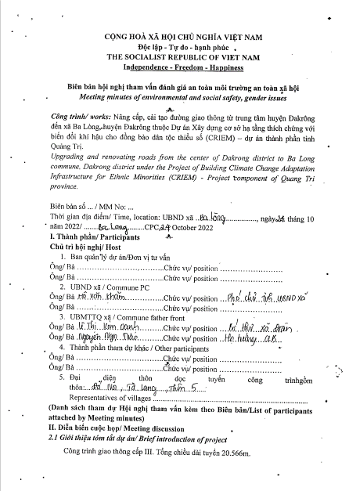

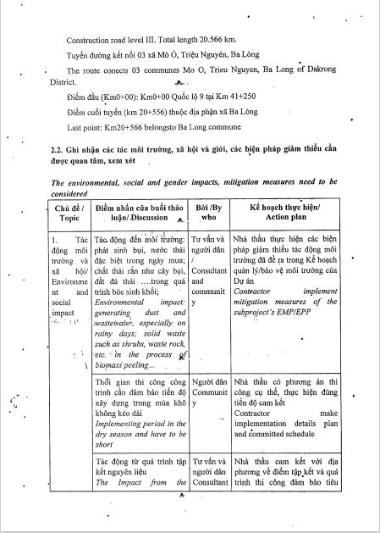

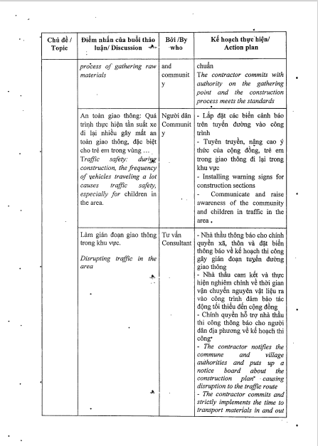

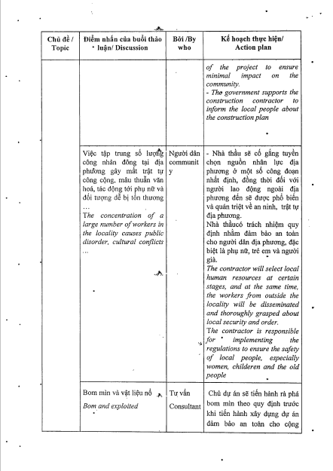

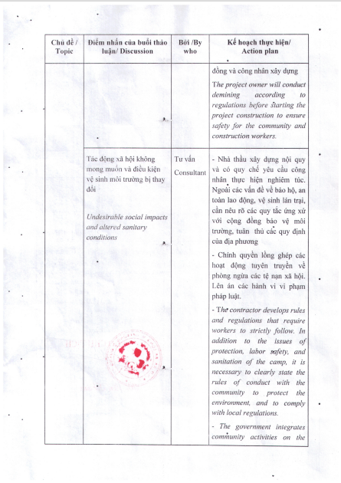

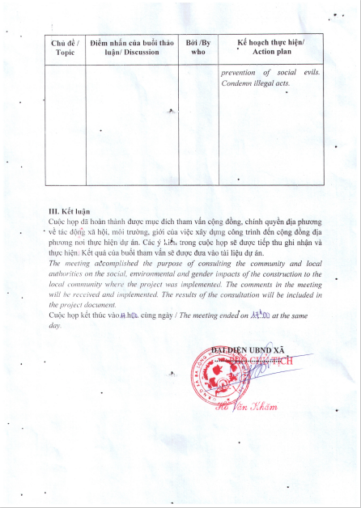

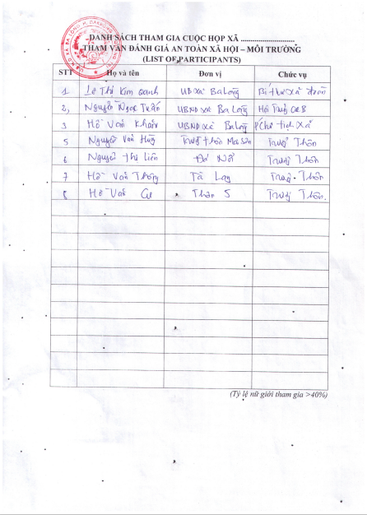

XÃ TRIỆU NGUYÊN

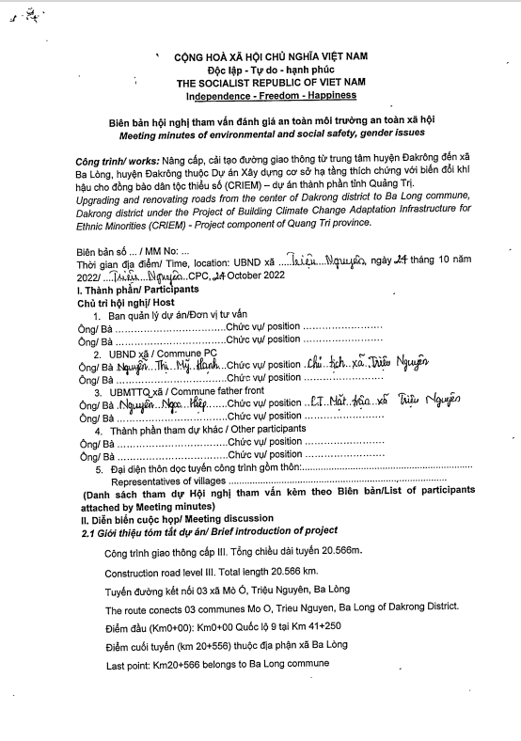

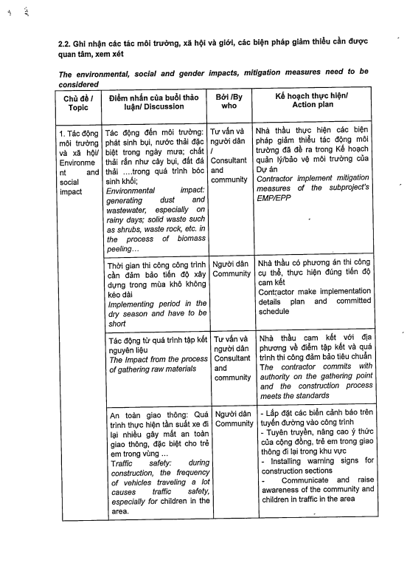

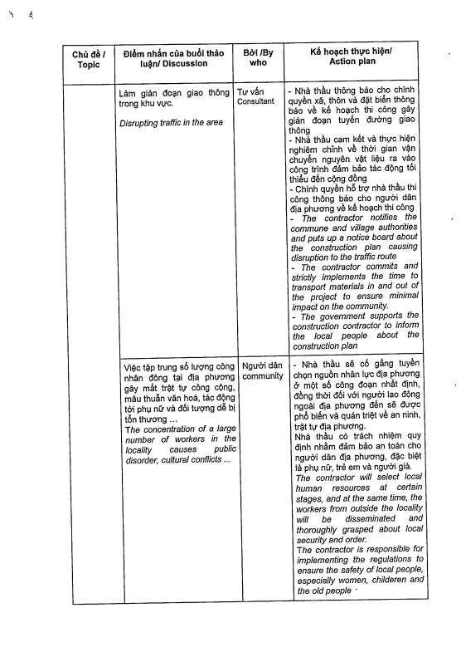

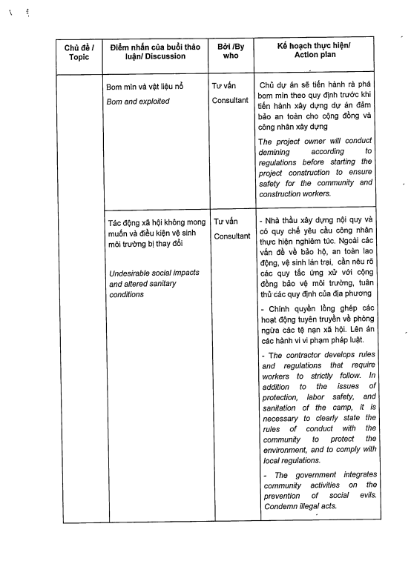

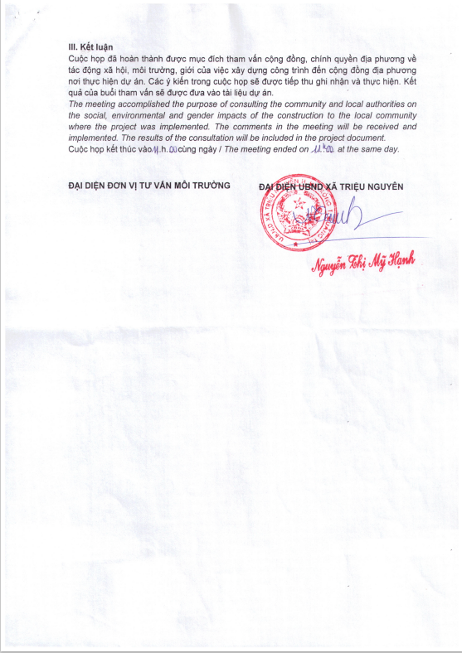

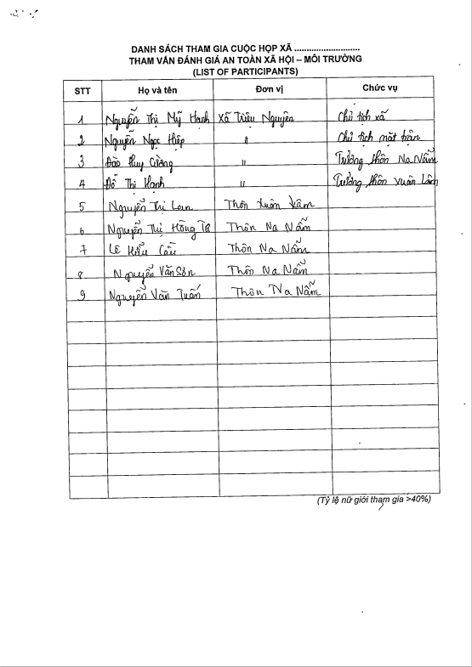

XÃ MỜO O
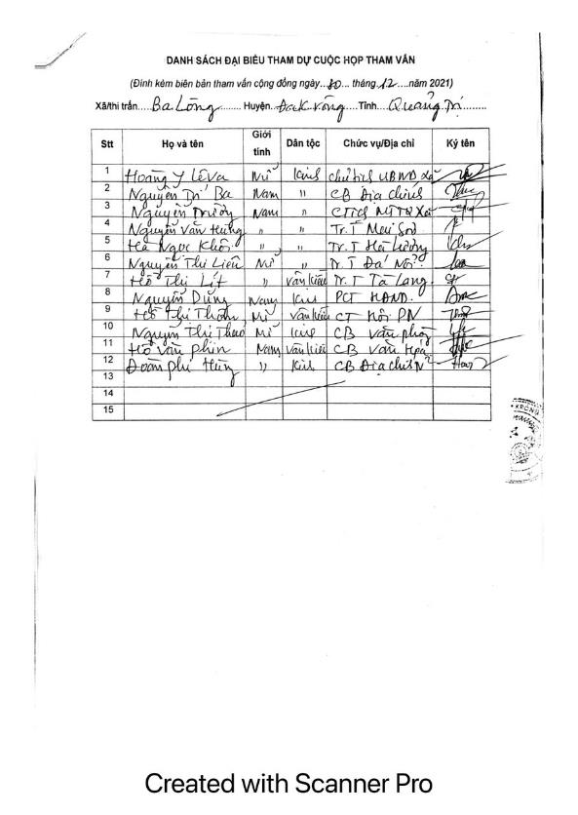

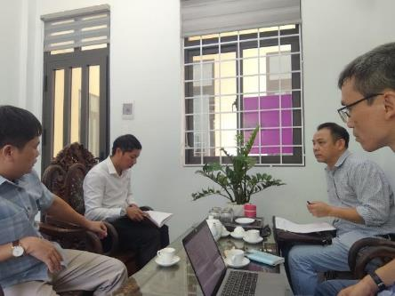
Cuộc họp tham vấn bổ sung tại UBND tỉnh Bà Long vào tháng 8/2025

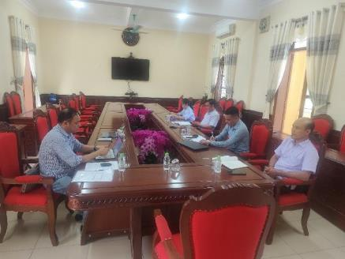
Cuộc họp tham vấn bổ sung tại UBND Hướng Hiệp vào tháng 8/2025
Phụ lục 3: Đánh giá nhanh môi trường của dự án

Hướng dẫn:

(i) Nhóm dự án hoàn thành danh sách kiểm tra này để hỗ trợ phân loại môi trường của dự án. Nó sẽ được đính kèm với biểu mẫu phân loại môi trường và nộp cho Bộ phận Môi trường và Bảo vệ (RSES) để Giám đốc, RSES xác nhận và được Giám đốc Tuân thủ phê duyệt.

(ii) Danh sách kiểm tra này tập trung vào các vấn đề và mối quan tâm về môi trường. Để đảm bảo rằng các khía cạnh xã hội được xem xét đầy đủ, hãy tham khảo danh sách (a) của ADB về tái định cư không tự nguyện và Người bản địa; (b) Sổ tay giảm nghèo; (c) hướng dẫn nhân viên tham vấn và tham gia; và (d) danh sách kiểm tra giới tính.

(iii) Trả lời các câu hỏi giả định trường hợp "không giảm nhẹ". Mục đích là để xác định các tác động tiềm ẩn. Sử dụng phần "nhận xét" để thảo luận về bất kỳ biện pháp giảm thiểu dự kiến nào.

Việt Nam: Tiểu dự án Đường trung tâm huyện Đakrông đến xã Ba Lòng - Dự án Cơ sở hạ tầng hòa nhập thích ứng với biến đổi khí hậu cho người dân tộc thiểu số (CRIEM) tại các tỉnh duyên hải Nam Trung Bộ (SCCP)

Tên quốc gia/dự án:

Phòng ngành:
SEER và VRM, SERD

Câu hỏi sàng lọc | Có | Không | Ghi chú

A. Vị trí dự án

Khu vực Dự án có liền kề hoặc nằm trong bất kỳ khu vực nhạy cảm nào sau đây không?
Di sản văn hóa |  | X | Không phát hiện thấy
Khu bảo tồn |  | X | Không phát hiện thấy
Đất ngập nước |  | X | Không phát hiện thấy
Rừng ngập mặn |  | X | Không phát hiện thấy
Cửa sông |  | X | Không phát hiện thấy
Vùng đệm của khu bảo tồn |  | X | Không có vùng đệm của các khu bảo tồn. Vùng đệm của Khu bảo tồn thiên nhiên Đakrông nằm dọc theo một số đoạn đường cách đó khoảng 2 km
Khu vực đặc biệt bảo vệ đa dạng sinh học |  | X | Không có gì được phát hiện.

B. Tác động môi trường tiềm ẩn

Liệu Dự án có gây ra...
- Lấn chiếm các khu vực lịch sử/văn hóa, làm biến dạng cảnh quan và tăng phát sinh chất thải? |  | X | Sẽ không có sự xâm lấn như vậy
- Xâm phạm hệ sinh thái quý giá (ví dụ: khu vực nhạy cảm hoặc khu vực được bảo vệ)? |  | X | Sẽ không có sự xâm lấn như vậy
- Thay đổi thủy văn nước mặt của các tuyến đường thủy đi qua và dẫn đến tăng trầm tích trong các dòng suối bị ảnh hưởng bởi sự xói mòn đất gia tăng tại công trường? |  | X | Sẽ không có sự thay đổi như vậy vì sẽ không có việc xây dựng trong dòng chảy nào được thực hiện
- Thiệt hại đối với môi trường sống nhạy cảm ven biển/biển do xây dựng cáp ngầm? |  | X | Tiểu dự án được xem xét chỉ bao gồm hạ tầng nội địa
- Suy giảm chất lượng nước mặt do phù sa chảy tràn, chất thải vệ sinh từ các trại công nhân và hóa chất được sử dụng trong xây dựng? | X |  | Chất lượng nước mặt tự nhiên có thể bị ảnh hưởng từ việc xây dựng cống và gia cố tại một số vị trí, cụ thể như sau:  Km6+105; Km8+360; Km11+060; Km11+476; Km12+321 và Km15+852
- Gia tăng ô nhiễm không khí cục bộ do nghiền đá, cắt và lấp đầy? |  | X | Xây dựng công trường không tham gia khai thác đá
- Rủi ro và lỗ hổng liên quan đến sức khỏe và an toàn nghề nghiệp do các mối nguy vật lý, hóa học, sinh học và phóng xạ trong quá trình xây dựng và vận hành dự án? | X |  | Rủi ro liên quan đến việc xây dựng cầu, cống, tác động này được coi là nhỏ
- Ô nhiễm hóa chất do hóa chất dọn sạch thảm thực vật cho công trường? |  | X | Không sử dụng hóa chất để dọn dẹp thảm thực vật trong công trường
- Tiếng ồn và độ rung do nổ mìn và các công trình dân dụng khác? | X |  | Tiếng ồn được dự đoán trong quá trình xây dựng đường là tác động nhỏ. Sẽ không có vụ nổ mìn trong dự án này.
- Di dời hoặc tái định cư không tự nguyện của người dân? |  | X | Không có ngôi nhà nào sẽ được di dời
- Tác động không cân xứng đối với người nghèo, phụ nữ và trẻ em, người bản địa hoặc các nhóm dễ bị tổn thương khác? |  | X | Không có người bản địa nào bị ảnh hưởng xấu bởi tiểu dự án. Các tác động khác sẽ được xem xét và giảm thiểu thích hợp trong EMP của dự án
- Xung đột xã hội liên quan đến sự bất tiện trong điều kiện sống khi việc xây dựng cản trở các con đường đã có từ trước? | X |  | Gây xáo trộn cho cộng đồng dân cư sống dọc theo tuyến đường xây dựng tại các xã Mơ Ô, Triệu Nguyên và Ba Lòng. Dự kiến xem xét là thấp. EMP sẽ bao gồm các biện pháp giảm thiểu để quản lý giao thông do xây dựng gây ra để ngăn chặn giảm thiểu sự xáo trộn cho giao thông thường xuyên và cộng đồng địa phương
- Điều kiện lái xe nguy hiểm khi việc xây dựng cản trở những con đường đã có từ trước? | X |  | Như trên, các biện pháp giảm thiểu sẽ được đề xuất trong EMP cho tiểu dự án quản lý lưu lượng xe tải xây dựng nhằm ngăn chặn giảm thiểu sự xáo trộn cho giao thông thường xuyên và cộng đồng địa phương
- Tạo môi trường sống sinh sản tạm thời cho các vật trung gian truyền bệnh như muỗi và động vật gặm nhấm? |  | X | Sẽ không có tác động như vậy
- Tạo điều kiện tiếp cận các khu bảo tồn trong trường hợp hành lang đi qua các khu bảo tồn. |  | X | Tiểu dự án sử dụng các con đường hiện có làm đường vào. Không đi qua các khu vực dự kiến.
- Dòng dân số lớn trong quá trình xây dựng và vận hành dự án gây gia tăng gánh nặng cho cơ sở hạ tầng và dịch vụ xã hội (như hệ thống cấp nước và vệ sinh)? |  | X | Tác động này là không đáng kể. 02 điểm cắm trại tạm thời của công nhân sẽ được lắp đặt dọc theo công trình xây dựng đường và EMP sẽ có các biện pháp giảm thiểu để quản lý dòng chảy và hoạt động của người lao động và kiểm soát tác động đến cơ sở hạ tầng địa phương.
- Xung đột xã hội nếu người lao động từ các khu vực hoặc quốc gia khác được thuê? |  | X | Việc sử dụng lao động địa phương sẽ được khuyến khích.
- Vệ sinh kém và xử lý chất thải rắn trong các trại xây dựng và công trường, và có khả năng lây truyền các bệnh truyền nhiễm từ người lao động sang người dân địa phương? | X |  | EMP quy định các biện pháp giảm thiểu quản lý chất thải rắn và lỏng trong các trại công nhân xây dựng tạm thời.
- Rủi ro đối với an toàn cộng đồng liên quan đến việc bảo trì đường dây và các cơ sở liên quan? | X |  | Không có.
- Nguy cơ sức khỏe cộng đồng do trường điện từ, sụt lún đất, hạ mực nước ngầm và nhiễm mặn? |  | X | Không có.
- Rủi ro đối với sức khỏe và an toàn cộng đồng do vận chuyển, lưu trữ và sử dụng và/hoặc thải bỏ các vật liệu như chất nổ, nhiên liệu và các hóa chất khác trong quá trình xây dựng và vận hành? | X |  | Rủi ro tối thiểu nếu có. Chiến dịch thông tin sẽ được cung cấp cho cộng đồng trước và trong quá trình xây dựng. EMP sẽ có các điều khoản để giảm thiểu hoặc giảm thiểu những tác động này.
Danh sách kiểm tra để sàng lọc rủi ro khí hậu sơ bộ

Quốc gia/Tên dự án: Việt Nam: Tiểu dự án Đường trung tâm huyện Đakrông đến xã Ba Lòng - Dự án Cơ sở hạ tầng toàn diện thích ứng với biến đổi khí hậu cho người dân tộc thiểu số (CRIEM-2) ở Duyên hải Bắc Nam Trung Bộ
Ngành: Giao thông vận tải
Phân ngành: Đường bộ
Bộ phận/Bộ phận: SEER-VRM/SERD

Câu hỏi sàng lọc |  | Điểm số | Ghi chú
Vị trí và thiết kế dự án | Vị trí và/hoặc định tuyến của dự án (hoặc các thành phần của nó) có khả năng bị ảnh hưởng bởi điều kiện khí hậu bao gồm các sự kiện liên quan đến thời tiết khắc nghiệt như lũ lụt, hạn hán, bão, sạt lở đất không? | 1 | Sạt lở đất
Vị trí và thiết kế dự án | Thiết kế dự án (ví dụ: giải phóng mặt bằng cho các cây cầu) có cần xem xét bất kỳ thông số khí tượng thủy văn nào (ví dụ: mực nước biển, lưu lượng sông đỉnh điểm, mực nước đáng tin cậy, tốc độ gió cực đại, v.v.) không? | 0
Vật liệu và bảo trì | Thời tiết, điều kiện khí hậu hiện tại và có thể xảy ra trong tương lai (ví dụ: độ ẩm phổ biến, độ tương phản nhiệt độ giữa ngày hè nóng và ngày mùa đông lạnh giá, tiếp xúc với gió và độ ẩm các thông số khí tượng thủy văn có thể ảnh hưởng đến việc lựa chọn đầu vào của dự án trong suốt vòng đời của đầu ra dự án (ví dụ: vật liệu xây dựng) không? | 1
Vật liệu và bảo trì | Thời tiết, điều kiện khí hậu hiện tại và có thể xảy ra trong tương lai và các sự kiện cực đoan liên quan có thể ảnh hưởng đến việc duy trì (lập kế hoạch và chi phí) của (các) sản lượng dự án không? | 1
Hiệu suất đầu ra của dự án | Điều kiện thời tiết/khí hậu và các sự kiện cực đoan liên quan có thể ảnh hưởng đến hiệu suất (ví dụ: sản lượng điện hàng năm) của (các) sản lượng dự án (ví dụ: các cơ sở sản xuất thủy điện) trong suốt vòng đời thiết kế của chúng không? | 1
Các tùy chọn cho câu trả lời và điểm số tương ứng được cung cấp dưới đây:
Câu trả lời | Điểm số
Không có khả năng | 0
Có khả năng | 1
Rất có thể | 2
Các câu trả lời khi được thêm vào cung cấp điểm 0 sẽ được coi là dự án có rủi ro thấp . Nếu cộng tất cả các câu trả lời sẽ dẫn đến điểm 1-4 và không có điểm 2 nào được đưa ra cho bất kỳ câu trả lời đơn lẻ nào, dự án sẽ được chỉ định một danh mục rủi ro trung bình. Tổng điểm từ 5 trở lên (bao gồm việc cung cấp điểm 1 trong tất cả các câu trả lời) hoặc 2 trong bất kỳ câu trả lời nào sẽ được phân loại là dự án có rủi ro cao.
Kết quả sàng lọc ban đầu (Thấp, Trung bình, Cao): Trung bình
Bình luận khác: __________________________________________________________________________
Chuẩn bị bởi: ________________

Phụ lục 4: Hình ảnh khu tiểu dự án

Một số hình ảnh trong chuyến đi thực tế cho con đường dự kiến
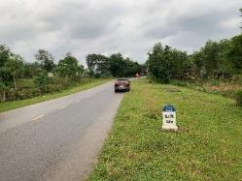 | 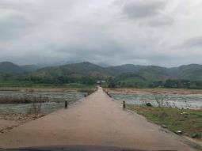
Xem từ điểm xuất phát về phía tuyến đường Đập tràn Ba Lòng hiện hữu – Km10+861
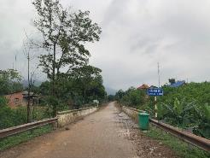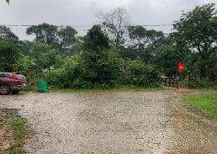
Cầu Khe Say tại Km 11+688 Điểm cuối của tiểu dự án

PHỤ LỤC 5: Thư chấp thuận EPP
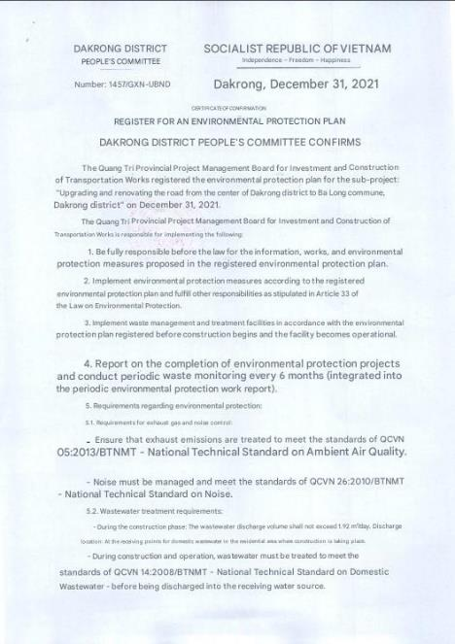

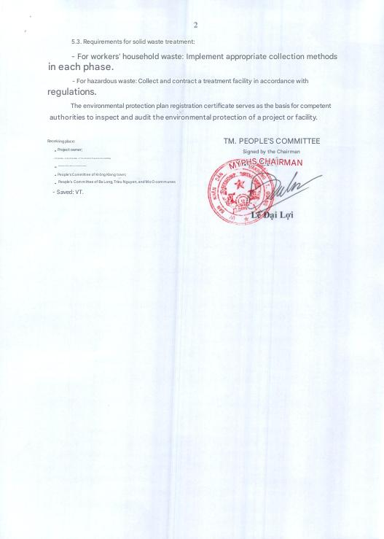
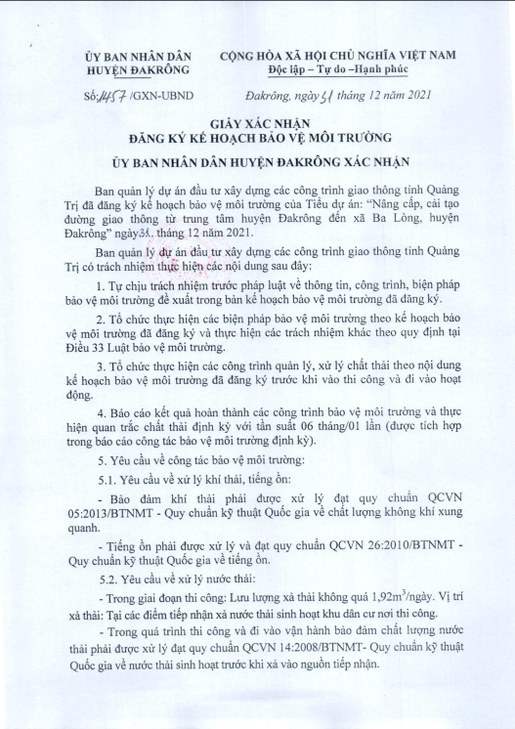

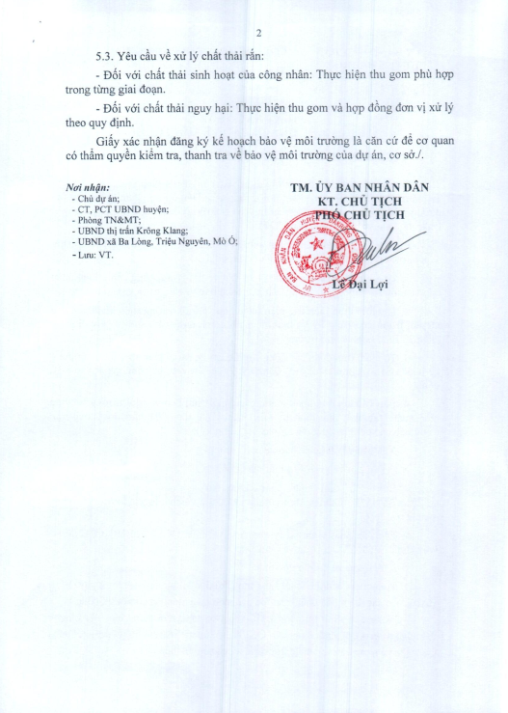

Phụ lục 6: Kết quả giám sát mẫu chất lượng môi trường
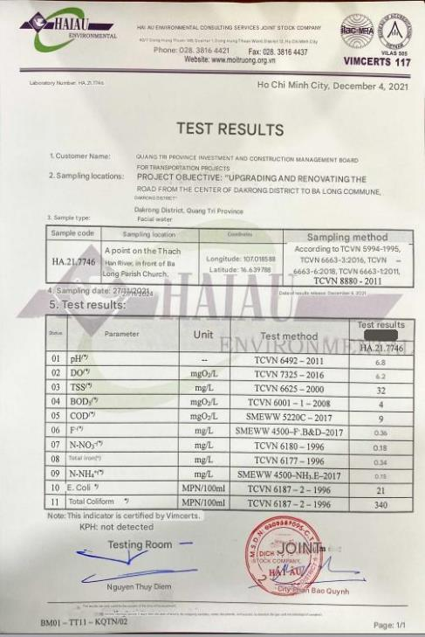
Kết quả quan trắc chất lượng nước

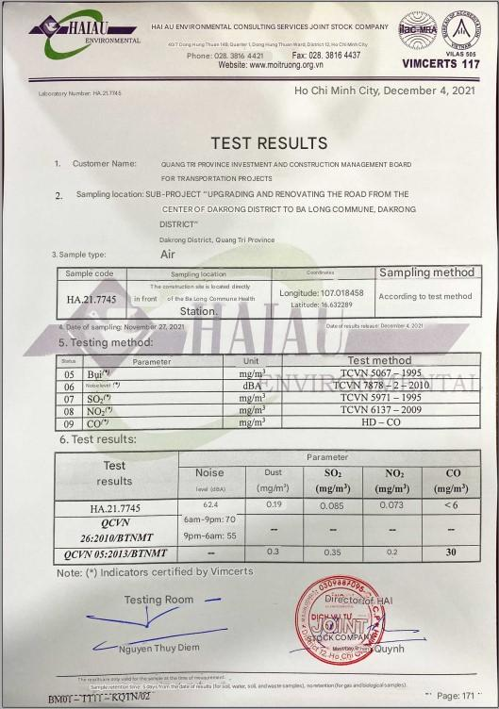
Kết quả giám sát chất lượng không khí

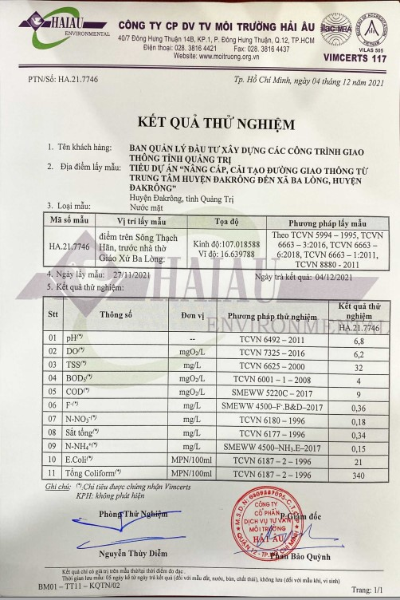

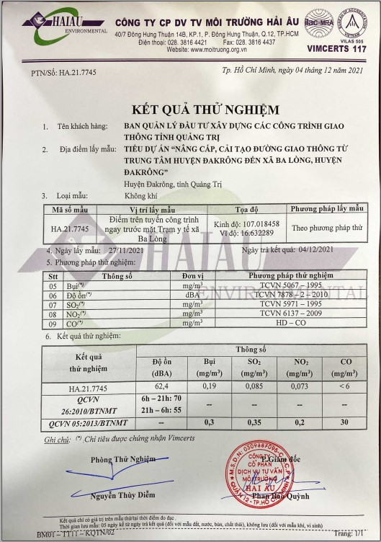

Phụ lục 7: Thỏa thuận về địa điểm xử lý tiểu dự án

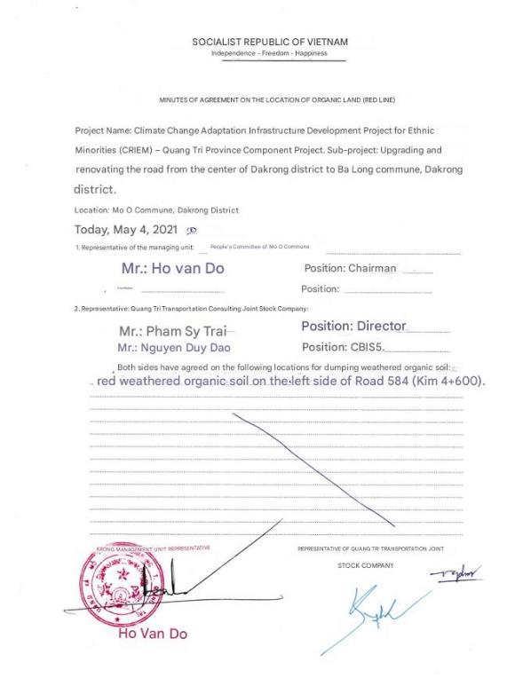
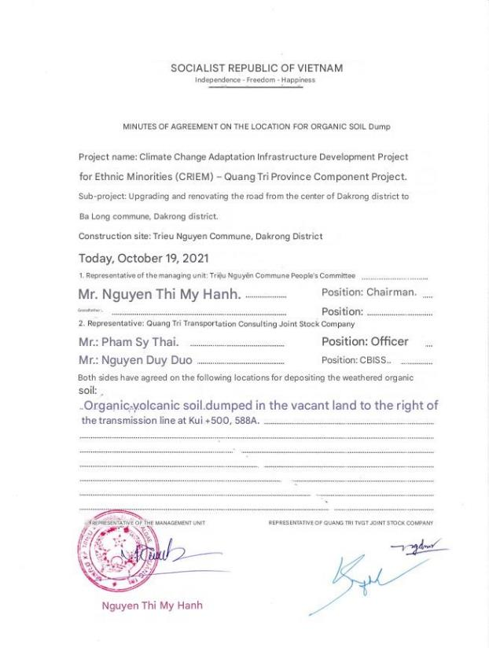

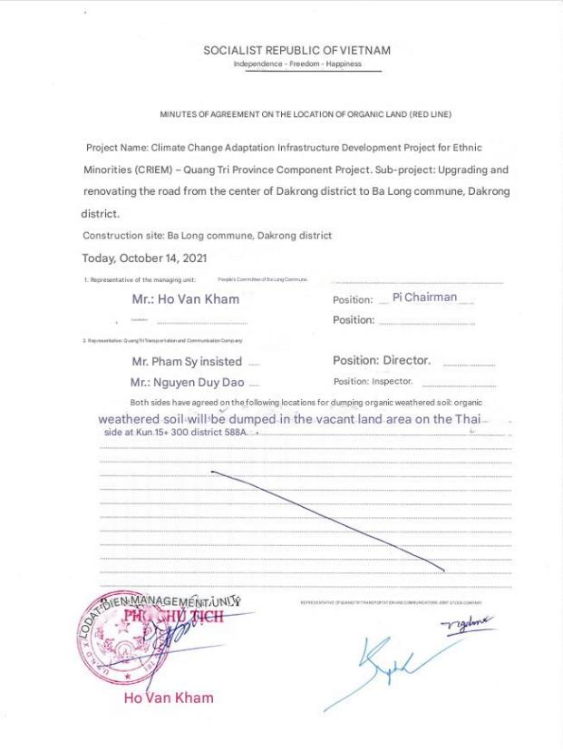

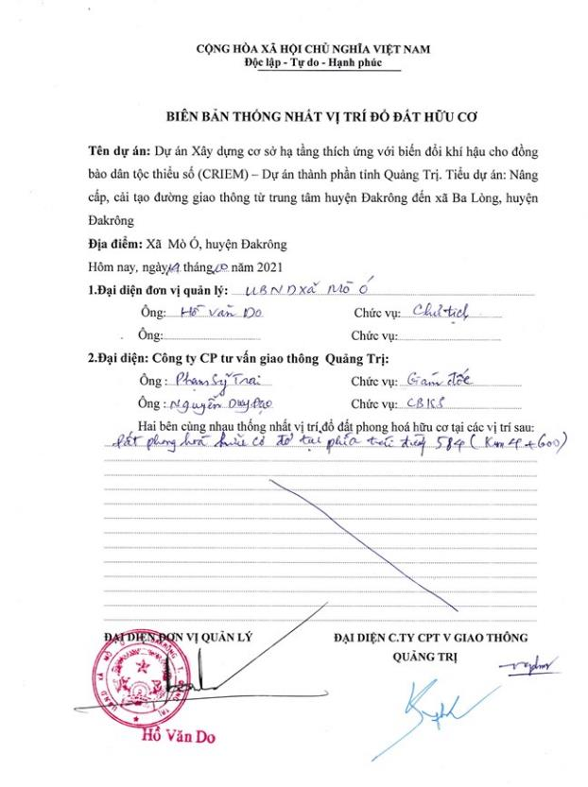
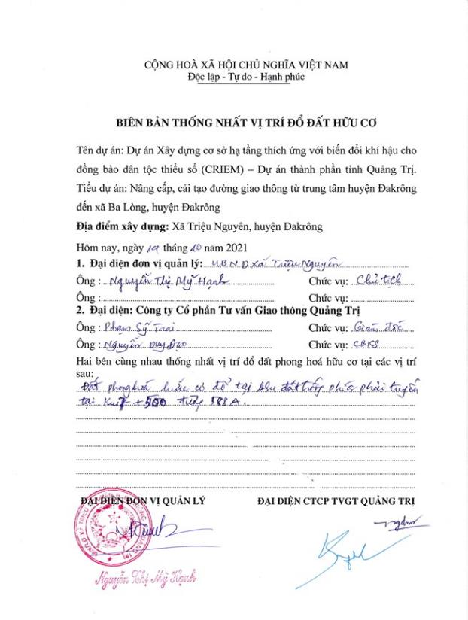

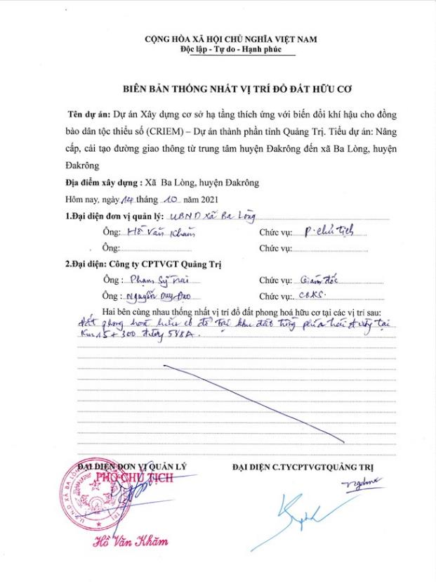
Phụ lục 8: Định mức chi phí quan trắc môi trường cho Tiểu dự án đường Đakrông – Ba Lộ

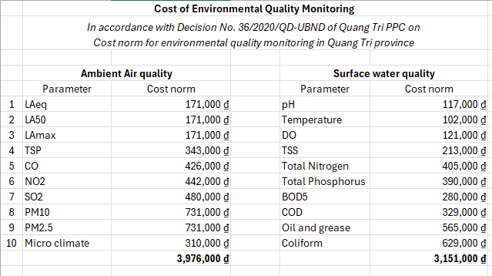

Phụ lục 9: Quyết định Kế hoạch quản lý đất đai huyện Đà Krung năm 2024
(Tài liệu riêng)

Quảng Trị có 4 tiểu dự án với tổng số 4 phân khu, Phú Yên có 3 tiểu dự án với tổng số 6 phân khu (1 tiểu dự án tại huyện Sông Hinh gồm 4 tiểu dự án loại trừ lẫn nhau yêu cầu đánh giá khả thi riêng biệt như một phần của nghiên cứu khả thi tiểu dự án tổng thể)
Tỉnh Quảng Trị có một danh sách dài gồm 3 tiểu dự án đại diện cho 3 đề án cấp nước nông thôn, một trong số đó (huyện Đakrông, thị trấn Klong Krang, RWS là tiểu dự án tiêu biểu). Tỉnh Phú Yên có tổng cộng 2 tiểu dự án, trong đó huyện Sơn Hòa bao gồm ba dự án cấp nước nông thôn (công suất từ 1000m3/ngày đêm đến 1600m3/ngày đêm) là các khoản đầu tư loại trừ lẫn nhau, yêu cầu đánh giá tính khả thi của từng cá nhân như một phần của tổng thể đầu tư tính khả thi của tiểu dự án. ADB sẽ yêu cầu mỗi chương trình riêng biệt phải khả thi về mặt kỹ thuật, khả thi về mặt tài chính và kinh tế với một nhà khai thác có khả năng thương mại được chứng minh với mức thuế đã được phê duyệt xác định các dòng doanh thu.
Việc bổ sung muộn của tỉnh Quảng Trị vào dự án CRIEM 2 đã được phê duyệt trên cơ sở Tỉnh sẽ không có nguồn vốn HLTF và nguồn vốn của họ sẽ lên đến 30 triệu USD nguồn vốn thông thường của ADB chỉ dành cho đầu ra 1 và 2.
EPP đã được phê duyệt bởi Công văn số 1457/GXN-UBND ngày 31/12/2021 của UBND tỉnh Đakrông cũ. Xem Phụ lục 5 cho bức thư.
ADB đã phê duyệt Khung Môi trường và Xã hội (ESF) mới vào ngày 22 tháng 11 năm 2024, sẽ thay thế SPS 2009 cho dự án mới từ ngày 1 tháng 1 năm 2026. ESF bao gồm các tiêu chuẩn cập nhật về lao động, biến đổi khí hậu và sự tham gia của các bên liên quan
Danh sách này chỉ mang tính chất tham khảo và tùy thuộc vào lịch trình làm việc và lựa chọn nhà thầu thành công
Theo Quyết định số 1433/QĐ-UBND ngày 30 tháng 5 năm 2022 của UBND tỉnh Quảng Trị
Thực hiện Quyết định phê duyệt Tiểu dự án số 534/QĐ-BQLDA ngày 21/11/2025 của UBND tỉnh Quảng Trị
Quyết định số 634/QĐ-UBND ngày 27/3/2024 của UBND tỉnh Quảng Trị về việc phê duyệt quy hoạch sử dụng đất huyện Đakrông.
Quyết định số 634/QĐ-UBND ngày 27/3/2024 của UBND tỉnh Quảng Trị về việc phê duyệt quy hoạch sử dụng đất huyện Đakrông.
Được thực hiện bởi các cơ quan có liên quan của tỉnh Quảng Trị
Quan trắc theo TCVN 7725:2005
Bao gồm 5 thông số: nhiệt độ; độ ẩm; vận tốc gió; hướng gió và áp suất khí quyển
Quan trắc theo TCVN 7725:2005
(ii) và (iii) sẽ được tư vấn LIC thực hiện cho cả 8 tiểu dự án của dự án CRIEM2 tại Quảng Trị
Xem Phụ lục 8 - Định mức chi phí giám sát chất lượng môi trường để biết sự cố.
Nếu thời điểm của báo cáo quý trùng với báo cáo bán niên thì không cần báo cáo quý riêng và sẽ được tích hợp vào báo cáo bán niên
Nếu có thể, hãy cung cấp chi tiết về độ nhạy cảm của các thành phần dự án đối với điều kiện khí hậu, chẳng hạn như các thông số khí hậu được xem xét như thế nào trong tiêu chuẩn thiết kế cho các thành phần cơ sở hạ tầng, những thay đổi trong các thông số khí hậu chính và mực nước biển có thể ảnh hưởng như thế nào đến vị trí / định tuyến của dự án, việc lựa chọn vật liệu xây dựng và / hoặc lịch trình, hiệu suất và / hoặc chi phí bảo trì / lịch trình đầu ra của dự án.

